

ГОРОД НИЖНЕВАРТОВСК
ХАНТЫ-МАНСИЙСКИЙ АВТОНОМНЫЙ ОКРУГ− ЮГРА

ДУМА ГОРОДА НИЖНЕВАРТОВСКА

РЕШЕНИЕ

от «26» сентября 2025 года №582

О внесении изменения в решение Думы города Нижневартовска от 18.09.2020 №667 «О Правилах благоустройства территории города Нижневартовска» (с изменениями)

В соответствии с Градостроительным кодексом Российской Федерации, руководствуясь статьей 19 Устава города Нижневартовска, учитывая протокол общественных обсуждений от 27.08.2025, заключение о результатах общественных обсуждений по проекту внесения изменений в Правила благоустройства территории города Нижневартовска от 28.08.2025,

Дума города РЕШИЛА:

- Внести изменение в решение Думы города Нижневартовска от 18.09.2020 №667 «О Правилах благоустройства территории города Нижневартовска» (с изменениями от 28.05.2021 №786, от 24.06.2022 №167, от 30.09.2022 №185, от 26.05.2023 №292, от 27.09.2024 №456), изложив приложение согласно приложению к настоящему решению.
- Настоящее решение вступает в силу с 01.03.2026 и действует в течение шести лет с даты его вступления в силу.
- Некапитальные строения, сооружения подлежат приведению собственниками или законными владельцами в соответствие с Правилами благоустройства территории города Нижневартовска в благоприятное время для выполнения работ по благоустройству территории с 1 мая по 30 октября с момента вступления в силу настоящего решения.

Председатель Думы  города Нижневартовска  _________________ А.В. Сатинов  «26» сентября 2025 года | Глава  города Нижневартовска  _______________ Д.А. Кощенко  «26» сентября 2025 года

Приложение

к решению Думы

города Нижневартовска

от 26.09.2025 №582

Приложение

к решению Думы

города Нижневартовска

от 18.09.2020 №667
СОДЕРЖАНИЕ
1. ОБЩИЕ ПОЛОЖЕНИЯ 6
2. ОСНОВНЫЕ ПОНЯТИЯ, ТЕРМИНЫ И ОПРЕДЕЛЕНИЯ 7
3. ОБЩИЕ ПРИНЦИПЫ И ПОДХОДЫ 21
4. БЛАГОУСТРОЙСТВО ТЕРРИТОРИЙ МУНИЦИПАЛЬНОГО ОБРАЗОВАНИЯ 24
4.1. Благоустройство общественных территорий 24
4.2. Благоустройство территорий жилой застройки 27
4.3. Благоустройство общественных территорий рекреационного назначения 30
4.4. Благоустройство территорий производственного, коммунально-складского назначения, территорий транспортных и инженерных коммуникаций 31
4.5. Технические (охранные) зоны 32
5. СОДЕРЖАНИЕ ОБЩЕСТВЕННЫХ ТЕРРИТОРИЙ И ПОРЯДОК ПОЛЬЗОВАНИЯ ТАКИМИ ТЕРРИТОРИЯМИ 33
5.1. Содержание мест погребения 33
5.2. Порядок содержания элементов благоустройства 34
5.3. Содержание и эксплуатация дорог 36
5.4. Порядок пользования территорией муниципального образования при размещении устройств, предназначенных для передвижения человека посредством использования электродвигателя 39
5.5. Порядок содержания и выгула домашних животных 39
5.6. Строительные площадки 41
6. ВНЕШНИЙ ВИД ФАСАДОВ И ОГРАЖДАЮЩИХ КОНСТРУКЦИЙ ЗДАНИЙ, СТРОЕНИЙ, СООРУЖЕНИЙ 44
6.1. Оформление и оборудование зданий и сооружений. Общие положения 44
6.1.1. Архитектурно-градостроительный облик объекта капитального строительства 45
6.1.2. Поддержание архитектурного облика фасада здания 48
6.1.3. Размещение дополнительных элементов на фасаде здания 49
6.1.4. Домовые знаки 49
6.1.5. Отмостка 53
6.1.6. Входные группы 53
6.1.7. Сток воды 54
6.1.8.Техническое состояние 55
6.2. Дополнительные требования к архитектурному облику многоквартирных жилых домов при реконструкции и новом строительстве 55
6.3. Ремонт и содержание зданий и сооружений 56
7. ПРОЕКТИРОВАНИЕ, РАЗМЕЩЕНИЕ, СОДЕРЖАНИЕ И ВОССТАНОВЛЕНИЕ ЭЛЕМЕНТОВ БЛАГОУСТРОЙСТВА, В ТОМ ЧИСЛЕ ПОСЛЕ ПРОВЕДЕНИЯ ЗЕМЛЯНЫХ РАБОТ 57
8. ОРГАНИЗАЦИЯ ОСВЕЩЕНИЯ ТЕРРИТОРИИ МУНИЦИПАЛЬНОГО ОБРАЗОВАНИЯ, ВКЛЮЧАЯ АРХИТЕКТУРНУЮ ПОДСВЕТКУ ЗДАНИЙ, СТРОЕНИЙ, СООРУЖЕНИЙ 57
8.1. Группы осветительных установок 58
8.2. Освещение транспортных и пешеходных зон 59
8.3 Режимы работы осветительных установок 60
9. ОРГАНИЗАЦИЯ ОЗЕЛЕНЕНИЯ ТЕРРИТОРИИ МУНИЦИПАЛЬНОГО ОБРАЗОВАНИЯ, ВКЛЮЧАЯ ПОРЯДОК СОЗДАНИЯ, СОДЕРЖАНИЯ, ВОССТАНОВЛЕНИЯ И ОХРАНЫ ЗЕЛЕНЫХ НАСАЖДЕНИЙ 60
9.1. Озеленение 60
9.1.1. Крышное, вертикальное и мобильное озеленение 63
9.2. Озелененные территории 64
9.2.1. Озелененные территории общего пользования (парки, бульвары, скверы, сады, набережные, лесопарки, городские леса) 65
9.2.2. Озеленение улично-дорожной сети 66
9.2.3. Озеленение территории ограниченного пользования 67
9.2.4. Озеленение территории специального назначения 68
9.3. Работы по озеленению территории и содержанию зеленых насаждений 69
9.4. Организация мероприятий по озеленению 69
9.5. Обязанности юридических, физических лиц и индивидуальных предпринимателей 70
9.6. Вырубка зеленых насаждений на территории города 71
9.7. Использование, охрана, защита, воспроизводство городских лесов 74
10. РАЗМЕЩЕНИЕ ИНФОРМАЦИИ НА ТЕРРИТОРИИ МУНИЦИПАЛЬНОГО ОБРАЗОВАНИЯ, В ТОМ ЧИСЛЕ УСТАНОВКА УКАЗАТЕЛЕЙ С НАИМЕНОВАНИЯМИ УЛИЦ И НОМЕРАМИ ДОМОВ, ВЫВЕСОК 74
10.1. Рекламные конструкции 74
10.2. Информационные конструкции 80
10.3. Архитектурный паспорт объекта информационной конструкции 91
10.4. Содержание информационных конструкций 94
10.5. Требования к размещению информационных конструкций (афиш) зрелищных мероприятий 97
11. РАЗМЕЩЕНИЕ И СОДЕРЖАНИЕ ДЕТСКИХ И СПОРТИВНЫХ ПЛОЩАДОК 98
11.1. Детские площадки 98
11.2. Спортивные площадки 100
11.3. Игровое и спортивное оборудование 103
12. РАЗМЕЩЕНИЕ ПАРКОВОК (ПАРКОВОЧНЫХ МЕСТ) 109
12.1. Площадки для автостоянок (парковок) 109
13. РАЗМЕЩЕНИЕ МАЛЫХ АРХИТЕКТУРНЫХ ФОРМ И ГОРОДСКОЙ МЕБЕЛИ 112
13.1. Малые архитектурные формы и городская мебель 112
13.2. Элементы монументально-декоративного оформления 113
13.3. Устройства для оформления озеленения 120
13.4. Городская мебель 120
14. ОРГАНИЗАЦИЯ ПЕШЕХОДНЫХ КОММУНИКАЦИЙ, В ТОМ ЧИСЛЕ ТРОТУАРОВ, АЛЛЕЙ, ДОРОЖЕК, ТРОПИНОК 121
14.1. Пешеходные коммуникации 121
14.2. Велосипедная инфраструктура 122
15. ОБУСТРОЙСТВО ТЕРРИТОРИИ МУНИЦИПАЛЬНОГО ОБРАЗОВАНИЯ В ЦЕЛЯХ ОБЕСПЕЧЕНИЯ БЕСПРЕПЯТСТВЕННОГО ПЕРЕДВИЖЕНИЯ ПО УКАЗАННОЙ ТЕРРИТОРИИ ИНВАЛИДОВ И ДРУГИХ МАЛОМОБИЛЬНЫХ ГРУПП НАСЕЛЕНИЯ 123
16. УБОРКА ТЕРРИТОРИИ МУНИЦИПАЛЬНОГО ОБРАЗОВАНИЯ, В ТОМ ЧИСЛЕ В ЗИМНИЙ ПЕРИОД 126
16.1. Общие требования 126
16.2. Особенности уборки территории в весенне-летний период 129
16.3. Особенности уборки территории в осенне-зимний период 131
17. ОРГАНИЗАЦИЯ ПРИЕМА ПОВЕРХНОСТНЫХ СТОЧНЫХ ВОД 135
18. ПОРЯДОК ПРОВЕДЕНИЯ ЗЕМЛЯНЫХ РАБОТ 136
19. УЧАСТИЕ, В ТОМ ЧИСЛЕ ФИНАНСОВОЕ, СОБСТВЕННИКОВ И (ИЛИ) ИНЫХ ЗАКОННЫХ ВЛАДЕЛЬЦЕВ ЗДАНИЙ, СТРОЕНИЙ, СООРУЖЕНИЙ, ЗЕМЕЛЬНЫХ УЧАСТКОВ (ЗА ИСКЛЮЧЕНИЕМ СОБСТВЕННИКОВ И (ИЛИ) ИНЫХ ЗАКОННЫХ ВЛАДЕЛЬЦЕВ ПОМЕЩЕНИЙ В МНОГОКВАРТИРНЫХ ДОМАХ, ЗЕМЕЛЬНЫЕ УЧАСТКИ ПОД КОТОРЫМИ НЕ ОБРАЗОВАНЫ ИЛИ ОБРАЗОВАНЫ ПО ГРАНИЦАМ ТАКИХ ДОМОВ) В СОДЕРЖАНИИ ПРИЛЕГАЮЩИХ ТЕРРИТОРИЙ 139
19.1. Участие, в том числе финансовое, собственников и (или) иных законных владельцев зданий, строений, сооружений, земельных участков в содержании прилегающих территорий 139
19.2. Участие собственников помещений в многоквартирном доме в подготовке, утверждении и реализации проектов благоустройства придомовых территорий, в том числе предполагающих вырубку зеленых насаждений (деревьев) 140
20. ОПРЕДЕЛЕНИЕ ГРАНИЦ ПРИЛЕГАЮЩИХ ТЕРРИТОРИЙ В СООТВЕТСТВИИ С ПОРЯДКОМ, УСТАНОВЛЕННЫМ ЗАКОНОМ СУБЪЕКТА РОССИЙСКОЙ ФЕДЕРАЦИИ 141
21. ПРАЗДНИЧНОЕ ОФОРМЛЕНИЕ ТЕРРИТОРИИ МУНИЦИПАЛЬНОГО ОБРАЗОВАНИЯ 143
22. ПОРЯДОК УЧАСТИЯ ГРАЖДАН И ОРГАНИЗАЦИЙ В РЕАЛИЗАЦИИ МЕРОПРИЯТИЙ ПО БЛАГОУСТРОЙСТВУ ТЕРРИТОРИИ МУНИЦИПАЛЬНОГО ОБРАЗОВАНИЯ 144
22.1. Задачи, эффективность и формы общественного участия 144
22.2. Основные решения 145
22.3. Формы общественного участия 146
22.4. Механизмы общественного участия 148
22.5. Участие лиц, осуществляющих предпринимательскую деятельность, в реализации комплексных проектов по благоустройству и созданию комфортной городской среды 148
23. СОЗДАНИЕ И СОДЕРЖАНИЕ ОТДЕЛЬНЫХ ОБЪЕКТОВ И ЭЛЕМЕНТОВ БЛАГОУСТРОЙСТВА 149
23.1. Покрытия 149
23.2. Сопряжения поверхностей 152
23.2.1. Бортовые камни 153
23.2.2. Ступени, лестницы, пандусы. 153
23.3. Некапитальные строения, сооружения 155
23.3.1. Общие требования 155
23.3.2. Нестационарные торговые объекты 156
23.3.3. Сезонные (летние) кафе при стационарных предприятиях общественного питания 163
23.3.4. Остановочные павильоны 166
23.3.5. Туалетные кабины 167
23.3.6. Порядок согласования размещения и внешнего вида некапитального строения, сооружения. 168
23.4. Водные устройства. 169
23.5. Ограждения 169
23.6. Площадки для отдыха и досуга. 174
23.7. Контейнерные площадки 175
23.8. Уличное коммунально-бытовое и техническое, инженерное оборудование 177
23.8.1. Уличное коммунально-бытовое оборудование. 177
23.8.2. Уличное техническое, инженерное оборудование. 178
23.9. Площадки для выгула и дрессировки собак 178
24. ОСУЩЕСТВЛЕНИЕ МУНИЦИПАЛЬНОГО КОНТРОЛЯ В СФЕРЕ БЛАГОУСТРОЙСТВА 180
24.1. Запреты 180
24.2. Муниципальный контроль в сфере благоустройства 185
24.3. Ответственность за нарушения правил благоустройства 185
РАЗМЕЩЕНИЕ ИНФОРМАЦИОННЫХ КОНСТРУКЦИЙ 186
СХЕМЫ РАЗМЕЩЕНИЯ ДОМОВЫХ ЗНАКОВ 204
ОБЩИЕ ТРЕБОВАНИЯ К ПРОЕКТИРОВАНИЮ ОБЩЕСТВЕННЫХ ПРОСТРАНСТВ, ТЕРРИТОРИЙ ОБЩЕГО ПОЛЬЗОВАНИЯ, ДВОРОВЫХ ТЕРРИТОРИЙ 212
ДОПОЛНИТЕЛЬНЫЕ ГРАФИЧЕСКИЕ ИЗОБРАЖЕНИЯ 217
Приложение 2 221
КАРТА ГРАНИЦ ПРИЛЕГАЮЩИХ ТЕРРИТОРИЙ М 1:5000 221
Приложение 3 222
КАРТА ОЗЕЛЕНЕННЫХ ТЕРРИТОРИЙ И ОБЩЕСТВЕННЫХ ПРОСТРАНСТВ ГОРОДА НИЖНЕВАРТОВСКА М 1:5000 222
Приложение 4 223
СТИЛЕВОЕ РЕШЕНИЕ ДОМОВЫХ ЗНАКОВ 223
Приложение 5 225
ТРЕБОВАНИЯ К РАЗМЕЩЕНИЮ И ВНЕШНЕМУ ВИДУ НЕКАПИТАЛЬНЫХ СТРОЕНИЙ, СООРУЖЕНИЙ. ГРАФИЧЕСКИЕ МАТЕРИАЛЫ К РАЗМЕЩЕНИЮ НЕСТАЦИОНАРНЫХ ТОРГОВЫХ ОБЪЕКТОВ 225
ТИПОВЫЕ АРХИТЕКТУРНЫЕ РЕШЕНИЯ 233
Приложение 6 241
КАРТА ОБЪЕМНО-ПРОСТРАНСТВЕННОГО ЗОНИРОВАНИЯ ГОРОДА НИЖНЕВАРТОВСКА М 1:10000 241

1. ОБЩИЕ ПОЛОЖЕНИЯ

1. Правила благоустройства территории города Нижневартовска (далее - Правила) разработаны в целях реализации полномочий, предусмотренных Федеральным законом от 06.10.2003 №131-ФЗ «Об общих принципах организации местного самоуправления в Российской Федерации».
2. Правила обязательны для исполнения всеми организациями, независимо от их ведомственной принадлежности и форм собственности, индивидуальными предпринимателями, осуществляющими свою деятельность на территории города Нижневартовска, всеми гражданами, находящимися на территории города Нижневартовска.
3. Применение Правил следует осуществлять совместно с Концепцией комплексного благоустройства территории города Нижневартовска с учетом местных климатических особенностей, утвержденной постановлением администрации города Нижневартовска от 31.03.2017 №494 (далее - Концепция благоустройства) и Генеральной схемой озеленения города Нижневартовска на период с 2020 по 2030 годы, утвержденной постановлением администрации города Нижневартовска от 18.11.2020 №979 (далее - Генеральная схема озеленения).
4. В Правилах изложены основные принципы, подходы, качественные характеристики и показатели, направленные на достижение главной цели.
Цель - благоустройство территорий города путем формирования безопасной, комфортной и привлекательной среды города, к которой относится совокупность территориально выраженных природных, архитектурно-планировочных, экологических, социально-культурных и других факторов, характеризующих среду обитания в городе и определяющих комфортность проживания на его территории.
5. Основными задачами Правил являются:
- обеспечение формирования единого облика города Нижневартовска;
- обеспечение создания, содержания и развития объектов благоустройства;
- обеспечение сохранности объектов и элементов благоустройства;
- обеспечение комфортного и безопасного проживания граждан, включая доступность для маломобильных групп населения.
6. К объектам благоустройства относятся территории различного функционального назначения, на которых осуществляется деятельность по благоустройству, в том числе:
- детские площадки, спортивные и другие площадки отдыха и досуга;
- площадки для выгула и дрессировки собак;
- площадки автостоянок;
- улицы (в том числе пешеходные) и дороги;
- парки, скверы, иные зеленые зоны;
- площади, набережные и другие территории;
- технические зоны транспортных, инженерных коммуникаций, водоохранные зоны;
- места размещения некапитальных строений, сооружений;
- контейнерные площадки и площадки для складирования отдельных групп коммунальных отходов;
- озелененные территории общего, ограниченного пользования и специального назначения.
7. К элементам благоустройства относятся:
- элементы озеленения;
- покрытия;
- ограждения (заборы);
- водные устройства;
- уличное коммунально-бытовое и техническое оборудование;
- игровое и спортивное оборудование;
- элементы освещения;
- средства размещения информации и рекламные конструкции;
- малые архитектурные формы и уличная мебель;
- некапитальные строения, сооружения;
- элементы объектов капитального строительства;
- сезонные (летние) кафе.

2. ОСНОВНЫЕ ПОНЯТИЯ, ТЕРМИНЫ И ОПРЕДЕЛЕНИЯ

1) благоустройство территории - деятельность по реализации комплекса мероприятий, установленного настоящими Правилами, направленная на обеспечение и повышение комфортности условий проживания граждан, по поддержанию и улучшению санитарного и эстетического состояния территории города, по содержанию территорий населенных пунктов и расположенных на таких территориях объектов, в том числе территорий общего пользования, земельных участков, зданий, строений, сооружений, прилегающих территорий;
2) содержание объекта благоустройства - обеспечение чистоты, поддержание в надлежащем техническом, физическом, санитарном и эстетическом состоянии объектов благоустройства, их отдельных элементов;
3) развитие объекта благоустройства - осуществление работ, направленных на создание новых или повышение качественного состояния существующих элементов или объектов благоустройства;
4) проектная документация по благоустройству территории - графические и текстовые документы, описывающие комплекс проводимых на территории мероприятий, направленных на повышение эксплуатационных и эстетических характеристик территорий и предусматривающих один из следующих видов работ (или их комплекс): архитектурно-планировочную организацию территории; озеленение; устройство архитектурного освещения, поливочного водопровода; размещение малых архитектурных форм, объектов городского дизайна, рекламы, визуальной коммуникации и информации, произведений монументально-декоративного искусства;
5) городская улично-дорожная сеть (далее - УДС) - территория общего пользования, ограниченная красными линиями, состоящая из комплекса объектов, включающего в себя магистральные улицы общегородского значения различных категорий, магистральные улицы районного значения, улицы, дороги и проезды в зонах жилого, производственного и иного назначения, дороги и проезды на территориях природных комплексов, площади, мосты, эстакады, подземные переходы, разворотные площадки городских маршрутных транспортных средств и иные объекты;
6) автомобильная дорога - объект транспортной инфраструктуры, предназначенный для движения транспортных средств и включающий в себя земельные участки в границах полосы отвода автомобильной дороги и расположенные на них или под ними конструктивные элементы (дорожное полотно, дорожное покрытие и подобные элементы) и дорожные сооружения, являющиеся ее технологической частью, а именно защитные дорожные сооружения, искусственные дорожные сооружения, производственные объекты, элементы обустройства автомобильных дорог;
7) улица - элемент городской инфраструктуры, пространство между двумя параллельными рядами домов в пределах населенного пункта, обустроенное или приспособленное и используемое для движения транспортных средств и пешеходов, включая маломобильные группы населения;
8) транспортные проезды - элементы системы транспортных коммуникаций, не выделяемые красными линиями улично-дорожной сети города, обеспечивают транспортную связь между зданиями и участками внутри территорий кварталов, крупных объектов рекреации, производственных и общественных зон, а также связь с улично-дорожной сетью города;
9) дорожное покрытие - однослойная или многослойная верхняя часть дорожной одежды, воспринимающая нагрузки от транспортных средств и защищающая основание от воздействия климатических факторов;
10) капитальный ремонт дорожного покрытия - комплекс работ, при котором производится полное восстановление и повышение работоспособности дорожного покрытия, земляного полотна и дорожных сооружений, осуществляется смена изношенных конструкций и деталей или замена их на наиболее прочные и долговечные, изменение геометрических параметров дороги с учетом роста интенсивности движения и осевых нагрузок автомобилей в пределах норм, соответствующих категории, установленной для ремонтируемой дороги, без увеличения ширины земляного полотна на основном протяжении дороги;
11) парковка (парковочное место) - специально обозначенное и при необходимости обустроенное и оборудованное место, являющееся в том числе частью автомобильной дороги и (или) примыкающее к проезжей части и (или) тротуару, обочине, эстакаде или мосту либо являющееся частью подэстакадных или подмостовых пространств, площадей и иных объектов улично-дорожной сети и предназначенное для организованной стоянки транспортных средств на платной основе или без взимания платы по решению собственника или иного владельца автомобильной дороги, собственника земельного участка;
12) дождеприемный колодец - сооружение на канализационной сети, предназначенное для приема и отвода дождевых и талых вод;
13) газон - элемент благоустройства (озеленения) территории, имеющий ограничение в виде бортового камня или иного искусственного ограничения, покрытый травянистой и (или) древесно-кустарниковой растительностью естественного или искусственного происхождения либо предназначенный для озеленения;
14) цветник - элемент благоустройства, включающий в себя участок геометрической или свободной формы, с высаженными однолетними, двулетними или многолетними цветочными растениями;
15) зеленые насаждения - совокупность древесных, кустарниковых и травянистых растений на определенной территории, как искусственного, так и естественного происхождения. Территории размещения зеленых насаждений определяются документацией на элементы благоустройства;
16) повреждение зеленых насаждений - механическое, химическое и иное повреждение надземной части и корневой системы зеленых насаждений, не влекущее прекращение роста;
17) уничтожение зеленых насаждений - повреждение зеленых насаждений, повлекшее прекращение их роста;
18) земляные работы - производство работ, связанных со вскрытием грунта на глубину более 30 сантиметров (за исключением пахотных работ), забивкой и погружением свай при возведении объектов и сооружений всех видов, подземных и наземных инженерных сетей, коммуникаций, а равно отсыпка грунтом на высоту более 50 сантиметров;
19) дворовая территория - сформированная территория, прилегающая к одному или нескольким многоквартирным домам и находящаяся в общем пользовании проживающих в нем лиц, или общественным зданиям и обеспечивающая их функционирование. На дворовой территории многоквартирных домов размещаются детские площадки, места для отдыха, парковки автомобилей, зеленые насаждения и иные объекты общественного пользования;
20) фасад - наружная, внешняя поверхность объекта капитального строительства, включающая архитектурные элементы и детали (балконы, окна, двери, колоннады и др.);
21) фасадно-декоративная строительная сетка (фальш-фасад) - сетка изготавливаемая с использованием разных технологией, на которую наносятся различные узоры или силуэт строящегося здания либо объекта.
Фасады оборудуются фасадно-декоративной строительной сеткой (фальш-фасад) при производстве работ по реконструкции, ремонту, внешней отделке зданий, строений, сооружений (за исключением индивидуальных жилых домов).
22) реконструктивные работы - работы по изменению фасада здания, его внешнего архитектурного облика, выполняемые в целях улучшения эксплуатационных качеств (создание или ликвидация оконных и дверных проемов, балконов, лоджий, тамбуров; устройство козырьков, навесов; замена столярных элементов фасада; изменение формы оконных и дверных проемов; остекление балконов, лоджий; установка наружных технических средств (кондиционеры, антенны и т.п.); изменение материалов и пластики наружной отделки), если такие изменения не затрагивают конструктивные и другие характеристики их надежности и безопасности и не превышают предельные параметры разрешенного строительства, реконструкции, установленные Градостроительным кодексом Российской Федерации, требующие согласования в соответствующих инстанциях;
23) архитектурно-градостроительный облик объекта капитального строительства - графически оформленное в виде альбома архитектурное и колористическое (цветовое) решение всех фасадов объектов капитального строительства, включая архитектурно-художественное освещение объекта и благоустройство в границах предоставленного земельного участка;
24) текущий ремонт объектов капитального строительства - периодически проводимые работы по предупреждению преждевременного износа конструкций, отделки (в том числе окраски), инженерного оборудования, а также работы по устранению мелких повреждений и неисправностей;
25) капитальный ремонт объектов капитального строительства - замена и (или) восстановление строительных конструкций объектов капитального строительства или элементов таких конструкций, за исключением несущих строительных конструкций; замена и (или) восстановление систем инженерно-технического обеспечения и сетей инженерно-технического обеспечения объектов капитального строительства или их элементов, а также замена отдельных элементов несущих строительных конструкций на аналогичные или иные улучшающие показатели таких конструкций элементы и (или) восстановление указанных элементов;
26) объекты незавершенного строительства - объекты, строительство которых продолжается; строительство которых приостановлено, законсервировано или окончательно прекращено, но не списано в установленном порядке; находящиеся в эксплуатации, по которым акты приемки еще не оформлены в установленном порядке (в соответствии с «Методические рекомендации по бухгалтерскому учету инвестиций, осуществляемых в форме капитальных вложений в сельскохозяйственных организациях» (утв. Минсельхозом Российской Федерации 22.10.2008));
27) некапитальные строения, сооружения - строения, сооружения, которые не имеют прочной связи с землей и конструктивные характеристики которых позволяют осуществить их перемещение и (или) демонтаж и последующую сборку без несоразмерного ущерба назначению и без изменения основных характеристик строений, сооружений (в том числе киосков, навесов и других подобных строений, сооружений);
28) объекты (средства) наружного освещения - осветительные приборы наружного освещения (светильники, прожекторы), которые могут устанавливаться на улицах, площадях, на специально предназначенных для такого освещения опорах, стенах, перекрытиях зданий и сооружений, парапетах, ограждениях мостов и транспортных эстакад, на металлических, железобетонных и других конструкциях зданий, строений и сооружений и в иных местах общественного пользования;
29) архитектурно-художественное освещение - искусственное освещение фасадов зданий, конструкций сооружений, элементов городского ландшафта, объектов монументального и паркового искусства, отвечающее эстетическим требованиям зрительного восприятия и являющееся элементом формирования городской среды;
30) праздничное световое оформление - формирование особой светоцветовой среды с целью подъема эмоционального настроения жителей и гостей города в дни проведения праздничных мероприятий;
31) рекламные конструкции - технические средства стабильного территориального размещения, используемые исключительно в целях распространения рекламы, социальной рекламы, предназначенной для неопределенного круга лиц и рассчитанной на визуальное восприятие из городского пространства;
32) информационные конструкции - объекты городской наружной информации - вывески, таблички и иные конструкции, предназначенные (используемые) для размещения информации, относимой муниципальными правовыми актами города Нижневартовска к городской наружной информации и не содержащие сведений рекламного характера;
33) ночное время - период времени суток:
- с 1 октября по 31 марта с 22:00 до 6:00 часов;
- с 1 апреля по 30 сентября с 23:00 до 6:00 часов;
34) сезонное (летнее) кафе - нестационарный торговый объект общественного питания, предоставляющий потребителю услуги по организации питания и досуга или без досуга, с предоставлением ограниченного, по сравнению с рестораном, ассортимента продукции и услуг, реализующий фирменные блюда, кондитерские и хлебобулочные изделия, алкогольные и безалкогольные напитки, покупные товары, функционирующий сезонно (летний период);
35) отходы производства и потребления (далее - отходы) - вещества или предметы, которые образованы в процессе производства, выполнения работ, оказания услуг или в процессе потребления, которые удаляются, предназначены для удаления или подлежат удалению. К отходам не относится донный грунт, используемый в порядке, определенном законодательством Российской Федерации;
36) обращение с отходами - деятельность по сбору, накоплению, транспортированию, обработке, утилизации, обезвреживанию, размещению отходов;
37) сбор отходов - прием отходов в целях их дальнейших обработки, утилизации, обезвреживания, размещения лицом, осуществляющим их обработку, утилизацию, обезвреживание, размещение;
38) накопление отходов - складирование отходов на срок не более чем одиннадцать месяцев в целях их дальнейших обработки, утилизации, обезвреживания, размещения;
39) транспортирование отходов - перевозка отходов автомобильным, железнодорожным, воздушным, внутренним водным и морским транспортом в пределах территории Российской Федерации, в том числе по автомобильным дорогам и железнодорожным путям, осуществляемая вне границ земельного участка, находящегося в собственности индивидуального предпринимателя или юридического лица, либо предоставленного им на иных правах;
40) обработка отходов - предварительная подготовка отходов к дальнейшей утилизации, включая их сортировку, разборку, очистку;
41) размещение отходов - хранение и захоронение отходов;
42) хранение отходов - складирование отходов в специализированных объектах сроком более чем одиннадцать месяцев в целях утилизации, обезвреживания, захоронения;
43) захоронение отходов - изоляция отходов, не подлежащих дальнейшей утилизации, в специальных хранилищах в целях предотвращения попадания вредных веществ в окружающую среду;
44) утилизация отходов - использование отходов для производства товаров (продукции), выполнения работ, оказания услуг, включая повторное применение отходов, в том числе повторное применение отходов по прямому назначению (рециклинг), их возврат в производственный цикл после соответствующей подготовки (регенерация), а также извлечение полезных компонентов для их повторного применения (рекуперация), а также использование твердых коммунальных отходов в качестве возобновляемого источника энергии (вторичных энергетических ресурсов) после извлечения из них полезных компонентов на объектах обработки (энергетическая утилизация);
45) обезвреживание отходов - уменьшение массы отходов, изменение их состава, физических и химических свойств (включая сжигание, за исключением сжигания, связанного с использованием твердых коммунальных отходов в качестве возобновляемого источника энергии (вторичных энергетических ресурсов), и (или) обеззараживание на специализированных установках) в целях снижения негативного воздействия отходов на здоровье человека и окружающую среду;
46) объекты размещения отходов - специально оборудованные сооружения, предназначенные для размещения отходов (полигон, шламохранилище, в том числе шламовый амбар, хвостохранилище, отвал горных пород и др.) и включающие в себя объекты хранения отходов и объекты захоронения отходов;
47) объекты хранения отходов - специально оборудованные сооружения, которые обустроены в соответствии с требованиями законодательства в области охраны окружающей среды и законодательства в области обеспечения санитарно-эпидемиологического благополучия населения и предназначены для долгосрочного складирования отходов в целях их последующих утилизации, обезвреживания, захоронения;
48) объекты захоронения отходов - предоставленные в пользование в установленном порядке участки недр, подземные сооружения для захоронения отходов I - V классов опасности в соответствии с законодательством Российской Федерации о недрах;
49) объекты обезвреживания отходов - специально оборудованные сооружения, которые обустроены в соответствии с требованиями законодательства в области охраны окружающей среды и законодательства в области обеспечения санитарно-эпидемиологического благополучия населения и предназначены для обезвреживания отходов;
50) вид отходов - совокупность отходов, которые имеют общие признаки в соответствии с системой классификации отходов;
51) твердые коммунальные отходы (далее - ТКО) - отходы, образующиеся в жилых помещениях в процессе потребления физическими лицами, а также товары, утратившие свои потребительские свойства в процессе их использования физическими лицами в жилых помещениях в целях удовлетворения личных и бытовых нужд. К твердым коммунальным отходам также относятся отходы, образующиеся в процессе деятельности юридических лиц, индивидуальных предпринимателей, и подобные по составу отходам, образующимся в жилых помещениях в процессе потребления физическими лицами;
52) влажные (органические) отходы - группа ТКО, классифицируемых как отходы пищевой продукции, напитков, табачных изделий и иные схожие по морфологическим признакам отходы;
53) смешанные сухие отходы - группа ТКО, классифицируемых как несортированные ТКО, утратившие потребительские свойства, в том числе картон, бумага, металлический лом черный, металлический лом цветной, пластмасса, стекло, фарфор, текстиль, древесина, камни, резина, кожа, растительные отходы, тетрапак, отходы от ремонта помещений и иные схожие по морфологическим признакам отходы;
54) опасные отходы - отходы, образующиеся в жилых, бытовых, производственных помещениях, существование которых и (или) обращение с которыми представляет опасность для жизни, здоровья человека и окружающей природной среды, в том числе химические источники питания, утратившие потребительские свойства (батарейки, аккумуляторы (за исключением автомобильных)), ртутьсодержащие лампы и ртутные термометры, утратившие потребительские свойства;
55) собственник ТКО - физическое лицо, юридическое лицо, индивидуальный предприниматель, образующие в результате своей деятельности ТКО или в пользовании (распоряжении) которых находятся земельные участки, на которых расположены ТКО;
56) оператор по обращению с ТКО - индивидуальный предприниматель или юридическое лицо, осуществляющие деятельность по сбору, транспортированию, обработке, утилизации, обезвреживанию, захоронению твердых коммунальных отходов;
57) региональный оператор по обращению с твердыми коммунальными отходами (далее - региональный оператор) - оператор по обращению с твердыми коммунальными отходами - юридическое лицо, которое обязано заключить договор на оказание услуг по обращению с твердыми коммунальными отходами с собственником твердых коммунальных отходов, которые образуются и места накопления которых находятся в зоне деятельности регионального оператора;
58) бункер - мусоросборник, предназначенный для складирования крупногабаритных отходов;
59) контейнер - мусоросборник, предназначенный для складирования твердых коммунальных отходов, за исключением крупногабаритных отходов;
60) урна - стандартная емкость для сбора отходов объемом до 0,5 кубических метров включительно;
61) контейнерная площадка - место (площадка) накопления твердых коммунальных отходов, обустроенное в соответствии с требованиями законодательства Российской Федерации в области охраны окружающей среды и законодательства Российской Федерации в области обеспечения санитарно-эпидемиологического благополучия населения и предназначенное для размещения контейнеров и бункеров;
62) домовладение - жилой дом (часть жилого дома) и примыкающие к нему и (или) отдельно стоящие на общем с жилым домом (частью жилого дома) земельном участке надворные постройки (гараж, баня (сауна), бассейн, теплица (зимний сад), помещения для содержания домашнего скота и птицы, иные объекты);
63) безнадзорные домашние животные - находящиеся на улице и в иных общественных местах без сопровождающих лиц породистые кошки и собаки либо кошки и собаки, имеющие свидетельства наличия владельцев или собственников;
64) бездомные (бродячие, беспризорные, бесхозяйные) животные - находящиеся на улице и в иных общественных местах без сопровождающих лиц брошенные или иным образом оставшиеся без попечения людей беспородные кошки и собаки, не имеющие свидетельств наличия владельцев или собственников;
65) свидетельства наличия владельцев или собственников домашних животных - любые отличительные знаки (ошейник, намордник, поводок, шлейка, учетный знак (клеймо, чип, жетон), одежда, стрижка), свидетельствующие о наличии регулярного ухода за домашними животными;
66) пункт передержки для животных - имущественный комплекс, специально оборудованный и предназначенный для передержки, размещения и содержания безнадзорных и бездомных животных;
67) передержка безнадзорных и бездомных животных - совокупность действий, осуществляемых в приютах и направленных на поддержание надлежащих условий жизнедеятельности безнадзорных и бездомных животных, включая учет, оказание ветеринарной помощи, стерилизацию (кастрацию), а также уничтожение биологических отходов безнадзорных и бездомных животных;
68) отлов безнадзорных и бездомных животных - мероприятия по регулированию численности безнадзорных и бездомных животных, недопущению причинения вреда здоровью и (или) имуществу граждан, имуществу организаций, недопущению возникновения эпизоотий и (или) чрезвычайных ситуаций, связанных с распространением общих для человека и животных заболеваний, носителями которых могут быть животные;
69) визуальный мусор - непривлекательные объекты, приводящие к значительным ухудшениям внешнего облика городской среды;
70) бульвар - озелененная территория, расположенная вдоль улиц и набережных, в виде полосы различной ширины, предназначенная для транзитного пешеходного движения и кратковременного отдыха;
71) водные устройства - фонтаны, питьевые фонтанчики, бюветы, родники, декоративные водоемы. Водные устройства выполняют декоративно-эстетическую функцию, улучшают микроклимат, воздушную и акустическую среду;
72) городская мебель - различные виды скамей отдыха, размещаемые на территории общественных пространств, рекреаций и дворов; скамей и столов - на площадках для настольных игр, летних кафе и др.;
73) зоны отдыха - территории, предназначенные и обустроенные для организации активного массового отдыха, купания и рекреации;
74) территории общего пользования - территории, которыми беспрепятственно пользуется неограниченный круг лиц (в том числе площади, улицы, проезды, набережные, береговые полосы водных объектов общего пользования, скверы, бульвары);
75) игровое и спортивное оборудование - игровые, физкультурно-оздоровительные устройства, сооружения и (или) их комплекса;
76) городская среда - совокупность территориально выраженных природных, архитектурно-планировочных, экологических, социально-культурных и других факторов, характеризующих среду обитания в муниципальных образованиях и определяющих комфортность проживания на такой территории;
77) пешеходные коммуникации - тротуары, аллеи, дорожки, тропинки, обеспечивающие пешеходные связи и передвижения на территории города. При проектировании пешеходных коммуникаций на территории города следует обеспечивать: минимальное количество пересечений с транспортными коммуникациями, непрерывность системы пешеходных коммуникаций, возможность безопасного, беспрепятственного и удобного передвижения людей, включая инвалидов и маломобильные группы населения. В системе пешеходных коммуникаций следует выделять основные и второстепенные пешеходные связи.
78) основные пешеходные связи - пешеходные коммуникации, обеспечивающие связь жилых, общественных, производственных и иных зданий с остановками общественного транспорта, учреждениями культурно-бытового обслуживания, рекреационными территориями, а также связь между основными пунктами тяготения в составе общественных зон и объектов рекреации;
79) второстепенные пешеходные связи - пешеходные коммуникации, обеспечивающие связь между застройкой и элементами благоустройства (площадками) в пределах участка территории, а также передвижения на территории объектов рекреации (сквер, бульвар, парк, лесопарк). Ширина второстепенных пешеходных коммуникаций принимается порядка 1,0 - 1,5 метра.
80) проезды и подъезды к жилым домам - элементы, являющиеся частью улично-дорожной сети города, обеспечивающие связь между городскими улицами, внутриквартальными проездами и придомовыми территориями;
81) общественные пространства - свободные от транспорта территории общего пользования, в том числе пешеходные зоны, площади, улицы, скверы, бульвары, а также наземные, подземные, надземные части зданий и сооружений (галереи, пассажи, атриумы и другие), специально предназначенные для использования неограниченным кругом лиц в целях досуга, проведения массовых мероприятий, организации пешеходных потоков на территориях массового посещения общественного, делового назначения, объектов пассажирского транспорта;
82) прилегающая территория - территория общего пользования, которая прилегает к зданию, строению, сооружению, земельному участку в случае, если такой земельный участок образован, и границы которой определены;
83) границы прилегающей территории - местоположение прилегающей территории, установленное посредством определения координат характерных точек ее границ;
84) внутренняя часть границ прилегающей территории - часть границ прилегающей территории, непосредственно примыкающая к границе здания, строения, сооружения, земельного участка, в отношении которого установлены границы прилегающей территории, то есть являющаяся их общей границей;
85) внешняя часть границ прилегающей территории - часть границ прилегающей территории, не примыкающая непосредственно к зданию, строению, сооружению, земельному участку, в отношении которого установлены границы прилегающей территории, то есть не являющаяся их общей границей;
86) площадь прилегающей территории - площадь геометрической фигуры, образованной проекцией границ прилегающей территории на горизонтальную плоскость;
87) схема прилегающих территорий - схематичное изображение границ прилегающей территории, в отношении которой осуществляется подготовка или заключено соглашение (договор) о содержании и благоустройстве прилегающей территории и расположенных на ней объектов благоустройства;
88) содержание территории - комплекс мероприятий, проводимых на отведенной и прилегающей территориях, связанных с уборкой территории, поддержанием в чистоте и проведением своевременного ремонта фасадов зданий, строений, сооружений, малых архитектурных форм, заборов и ограждений, содержанием строительных площадок, инженерных коммуникаций и их конструктивных элементов, зеленых насаждений, объектов транспортной инфраструктуры и иных объектов недвижимости, находящихся на земельном участке и являющихся объектами благоустройства, в соответствии с действующим законодательством;
89) уборка территорий - вид деятельности, связанный со сбором, вывозом в специально отведенные места отходов производства и потребления, другого мусора, снега, а также иные мероприятия, направленные на обеспечение экологического и санитарно-эпидемиологического благополучия населения и охрану окружающей среды;
90) малые архитектурные формы - элементы монументально-декоративного оформления, устройства для оформления мобильного и вертикального озеленения, водные устройства, городская мебель, коммунально-бытовое и техническое оборудование на территории муниципального образования, а также игровое, спортивное, осветительное оборудование, средства наружной рекламы и информации;
91) мусор - мелкие неоднородные сухие и влажные отходы;
92) общественные туалеты - сооружения (стационарные, передвижные, биотуалеты), отвечающие санитарно-гигиеническим требованиям с соответствующим оборудованием и инвентарем;
93) объекты улично-дорожной сети - элементы транспортной инфраструктуры города, расположенный на территории общего пользования, определенный «красными линиями», основным назначением которого является движение транспорта и пешеходов;
94) объекты благоустройства - территории города, на которых осуществляется деятельность по комплексному благоустройству: площадки, дворы, кварталы, функционально-планировочные образования, территории кварталов и микрорайонов, город в целом, а также территории, выделяемые по принципу единой градостроительной регламентации (охранные зоны) или визуально-пространственного восприятия (площадь с застройкой, улица с прилегающей территорией и застройкой), другие территории города;
95) озеленение - элемент благоустройства и ландшафтной организации территории, обеспечивающий формирование среды муниципального образования с активным использованием растительных компонентов, а также поддержание ранее созданной или изначально существующей природной среды на территории города;
96) имущественный комплекс - условно выделенная территория города Нижневартовска, не нарушающая его целостности и сформированная в целях эффективной организации работ по благоустройству городского округа. В состав имущественного комплекса входят все объекты благоустройства, расположенные на данной территории;
97) элементы благоустройства - декоративные, технические, планировочные, конструктивные устройства, элементы озеленения, различные виды оборудования и оформления, в том числе фасадов зданий, строений, сооружений, малые архитектурные формы, некапитальные строения, сооружения, информационные щиты и указатели, применяемые как составные части благоустройства территории;
98) нестационарный торговый объект (далее - НТО) - торговый объект, представляющий собой временное сооружение или временную конструкцию, не связанный прочно с земельным участком вне зависимости от наличия или отсутствия подключения (технологического присоединения) к сетям инженерно-технического обеспечения, а также передвижное сооружение (в том числе - торговый павильон, кисок, торговая палатка, летнее кафе, автомагазин, торговый (вендинговый) автомат), фудтрак;
99) крупногабаритные отходы (КГО) - твердые коммунальные отходы (мебель, бытовая техника, отходы от текущего ремонта жилых помещений и др.), размер которых не позволяет осуществить их складирование в контейнерах;
100) погрузка твердых коммунальных отходов - перемещение твердых коммунальных отходов из мест (площадок) накопления твердых коммунальных отходов или иных мест, с которых осуществляется погрузка твердых коммунальных отходов, в мусоровоз в целях их транспортирования, а также уборка мест погрузки твердых коммунальных отходов;
101) уборка мест погрузки твердых коммунальных отходов - действия по подбору оброненных (просыпавшихся и др.) при погрузке твердых коммунальных отходов и перемещению их в мусоровоз;
102) массив - совокупность большого числа деревьев и кустарников, естественного или искусственного происхождения;
103) озелененные территории общего пользования - территории, находящие в муниципальной собственности и предназначенные для использования всеми жителями: парки, сады, скверы, бульвары, городские леса, улицы, а также территории, выполняющие функцию рекреации;
104) озелененные территории ограниченного пользования - озелененная территория лечебных, детских учебных и научных учреждений, промышленных предприятий, спортивных комплексов, жилых кварталов;
105) озелененные территории специального назначения - озелененная территория санитарно-защитных, водоохранных, защитно-мелиоративных, противопожарных зон, кладбищ, насаждения вдоль автомобильных и железных дорог, ботанические, зоологические и плодовые сады, питомники, цветочно-оранжерейные хозяйства;
106) санитарно-защитная зона - озелененная территория специального назначения, отделяющая селитебную часть города от промышленных предприятий, размеры и организация которой зависят от характера и степени вредного влияния промышленности на окружающую среду;
107) система озелененных территорий города - взаимоувязанное, равномерное размещение городских озелененных территорий, определяемое архитектурно-планировочной организацией города и планом его дальнейшего развития, предусматривающее связь с загородными насаждениями;
108) уличный фронт - первые этажи зданий или ограждения, обращенные на открытые общественные пространства, а также элементы благоустройства между зданием и красной линией (или пешеходной зоной тротуара, если красные линии не установлены);
109) учетный участок генеральной схемы озеленения - часть озелененной территории общего, ограниченного пользования или специального назначения границы которого устанавливаются генеральной схемой озеленения города для проведения инвентаризации, учета, создания и содержания зеленых насаждений;
110) лесопарк - благоустроенная лесная территория, предназначенная для отдыха населения;
111) парк - озелененная территория общего пользования от 6 гектар, представляющая собой самостоятельный архитектурно-ландшафтный объект;
112) сад - озелененная территория общего пользования от 3 гектар в селитебной зоне с возможным насыщением зрелищными, спортивно-оздоровительными и игровыми сооружениями;
113) сквер - озелененная территория общего пользования небольшого размера, являющаяся элементом оформления площади, общественного центра, магистрали, внутриквартальной территории, используемая для кратковременного отдыха и пешеходного транзитного движения;
114) ландшафтная композиция - гармоничная соподчиненность элементов ландшафтной композиции, обусловленная замыслом и назначением объекта, образующая единство организуемого пространства. К элементам ландшафтной композиции относят: местоположение, рельеф, насаждения, водоемы, дорожная сеть и покрытия, парковые сооружения, малые формы;
115) аллея - озелененная территория общего пользования со свободнорастущими или формованными деревьями, высаженные в один или более рядов по обеим сторонам пешеходных или транспортных дорог;
116) живая изгородь - свободнорастущие или формованные кустарники, реже деревья, высаженные в один или более рядов, выполняющие декоративную, ограждающую или маскировочную функцию;
117) цифровая информационная модель управления развитием территории города - комплекс взаимосвязанных, актуализируемых владельцами в установленные сроки, информационных ресурсов, включающих цифровые данные о существующем состоянии и планируемом развитии территории города, и автоматизированных методов, и функций, обеспечивающих моделирование сценариев развития территории города и поддержку принятия решений на технологической платформе муниципальной геоинформационной системы города Нижневартовска;
118) генеральная схема озеленения - нормативно-правовой акт администрации города Нижневартовска, определяющий основные направления развития озеленения города и создания необходимых условий для формирования системы городского озеленения, во взаимосвязи с существующими архитектурно-планировочными решениями и перспективами дальнейшего развития города;
119) элементы озеленения - массивы, группы деревьев и кустарников естественного или искусственного происхождения в различных видах посадок (аллейные, рядовые; групповые), одиночные растения (ординары; солитеры), боскеты, живые изгороди, бордюры, цветники (клумбы, рабатки, арабески, миксбордеры), газоны, декоративные композиции, рокарии, устройства вертикального и мобильного озеленения с растениями;
120) реконструкция объектов капитального строительства (за исключением линейных объектов) - изменение параметров объекта капитального строительства, его частей (высоты, количества этажей, площади, объема), в том числе надстройка, перестройка, расширение объекта капитального строительства, а также замена и (или) восстановление несущих строительных конструкций объекта капитального строительства, за исключением замены отдельных элементов таких конструкций на аналогичные или иные улучшающие показатели таких конструкций элементы и (или) восстановления указанных элементов;
121) придомовая территория - образованный в соответствии с законодательством земельный участок многоквартирного жилого дома, с элементами озеленения, благоустройства, включающий в себя пешеходные пути ко входам, подъезды к дому со стоянками (парковками) автотранспорта и площадками для жильцов данного дома - детскими, физкультурными, для отдыха, контейнеров, выгула собак и т.п.;
122) шлагбаум - механический барьер в качестве ограждающего устройства, предназначенного для временного ограничения прохода и (или) проезда на территорию;
123) маломобильные группы населения - люди, испытывающие затруднения при самостоятельном передвижении, получении услуги, необходимой информации или при ориентировании в пространстве (инвалиды, люди с временным нарушением здоровья, беременные женщины, люди преклонного возраста, люди с детскими колясками и т.п.);
124) благоприятное время для выполнения работ по благоустройству территории считать период с 1 мая по 30 октября;
125) средство индивидуальной мобильности - транспортное средство, имеющее одно или несколько колес (роликов), предназначенное для индивидуального передвижения человека посредством использования двигателя (двигателей) (электросамокаты, электроскейтборды, гироскутеры, сигвеи, моноколеса и иные аналогичные средства);
126) велопарковки - специализированные конструкции для кратковременного и длительного хранения велосипедов;
127) дендрологический план - документ, определяющий размещение, видовой и количественный состав древесно-кустарниковой растительности, а также площадь газонов и цветников.

3. ОБЩИЕ ПРИНЦИПЫ И ПОДХОДЫ

1. К деятельности по благоустройству территорий относится разработка проектной документации по благоустройству территории, выполнение мероприятий по благоустройству территории и содержание объектов благоустройства.
2. Под проектной документацией по благоустройству территорий понимается документация, которая отражает потребности жителей города (далее - проектная документация), подготовленная с учетом положений Концепции благоустройства и Генеральной схемы озеленения.
Проектная документация должна содержать материалы в текстовой и графической форме и определять проектные решения по благоустройству территории. Состав проектной документации может быть различным в зависимости от того, к какому объекту благоустройства он относится. Предлагаемые в проектной документации по благоустройству решения готовятся по результатам социологических, маркетинговых, архитектурных, градостроительных и иных исследований, социально-экономической оценки эффективности проектных решений.
3. В целях благоустройства территорий города приоритетной является реализация комплексных проектов по благоустройству, предусматривающих одновременное использование различных элементов благоустройства, обеспечивающих повышение удобства использования и визуальной привлекательности благоустраиваемой территории.
4. Для территорий в границах улично-дорожной сети и озелененных территорий общего пользования с завершенным благоустройством возможно озеленение территории в соответствии с детализированными схемами в составе Генеральной схемы озеленения.
5. Содержание объектов благоустройства осуществляется путем поддержания в надлежащем техническом, физическом, эстетическом состоянии объектов благоустройства, их отдельных элементов в соответствии с эксплуатационными требованиями. При разработке и выборе проектов по благоустройству территорий важным критерием является стоимость их эксплуатации и содержания.
6. Участниками деятельности по благоустройству могут выступать:
- население города, которое формирует запрос на благоустройство и принимает участие в оценке предлагаемых решений. В отдельных случаях жители города участвуют в выполнении работ. Жители могут быть представлены общественными организациями и объединениями.
- органы местного самоуправления, которые формируют техническое задание, выбирают исполнителей и обеспечивают финансирование мероприятий в пределах своих полномочий;
- хозяйствующие субъекты, осуществляющие деятельность на территории города, которые могут участвовать в формировании запроса на благоустройство, а также в финансировании мероприятий по благоустройству;
- представители профессионального сообщества, в том числе ландшафтные архитекторы, специалисты по благоустройству и озеленению, архитекторы и дизайнеры, разрабатывающие концепции и проекты благоустройства, рабочую документацию;
- исполнители работ, специалисты по благоустройству и озеленению, в том числе возведению малых архитектурных форм;
- иные лица.
7. В целях повышения эффективности расходов на благоустройство и качества реализованных проектов, а также обеспечения сохранности созданных объектов благоустройства, жители города участвуют в подготовке и реализации проектов по благоустройству.
8. Участие жителей может быть прямым или опосредованным через общественные организации, в том числе организации, объединяющие профессиональных проектировщиков-архитекторов, ландшафтных архитекторов, дизайнеров, а также ассоциации и объединения предпринимателей, осуществляется путем инициирования проектов благоустройства, участия в обсуждении проектных решений и, в некоторых случаях, реализации принятых решений.
9. Обеспечение качества городской среды при реализации проектов благоустройства территорий может достигаться путем реализации следующих принципов:
- принцип функционального разнообразия - насыщенность территории разнообразными социальными и коммерческими сервисами;
- принцип комфортной организации пешеходной среды - создание в городе условий для приятных, безопасных, удобных пешеходных прогулок. Привлекательность пешеходных прогулок обеспечивается путем совмещения различных функций (транзитная, коммуникационная, рекреационная, потребительская) на пешеходных маршрутах. Обеспечение доступности пешеходных прогулок для различных категорий граждан, в том числе для маломобильных групп граждан при различных погодных условиях.
- принцип комфортной мобильности - наличие у жителей сопоставимых по скорости и уровню комфорта возможностей доступа к основным точкам притяжения в населенном пункте при помощи различных видов транспорта (личный автотранспорт, велосипед);
- принцип комфортной среды для общения - гармоничное размещение в населенном пункте территорий, которые постоянно и без платы за посещение доступны для населения, в том числе площади, улицы, пешеходные зоны, скверы, парки (далее - общественные пространства) и территорий с ограниченным доступом посторонних людей, предназначенных для приватного общения и проведения времени (далее - приватное пространство);
- принцип насыщенности общественных и приватных пространств разнообразными элементами природной среды (зеленые насаждения, водные объекты и другие) различной площади, плотности территориального размещения и пространственной организации в зависимости от функционального назначения части территории.
10. Реализация принципов комфортной среды для общения и комфортной пешеходной среды предполагает создание условий для защиты общественных и приватных пространств от вредных факторов среды (шум, пыль, загазованность) эффективными архитектурно-планировочными приемами.
11. Общественные пространства обеспечивают принцип пространственной и планировочной взаимосвязи жилой и общественной среды, точек притяжения людей, транспортных узлов на всех уровнях.
12. Реализация комплексных проектов благоустройства осуществляется с привлечением собственников земельных участков, находящихся в непосредственной близости от территории комплексного благоустройства, и иных заинтересованных сторон (застройщиков, управляющих организаций, объединений граждан и предпринимателей, собственников и арендаторов коммерческих помещений в прилегающих зданиях), в том числе с использованием механизмов государственно-частного партнерства.
13. Определение конкретных зон, территорий, объектов для проведения работ по благоустройству, очередность реализации проектов, объемы и источники финансирования устанавливаются муниципальными программами и другими муниципальными правовыми актами.
14. В рамках муниципальных программ рекомендуется провести инвентаризацию объектов благоустройства и разработать паспорта объектов благоустройства. В паспорте отражается следующая информация:
- о собственниках и границах земельных участков, формирующих территорию объекта благоустройства;
- ситуационный план;
- элементы благоустройства;
- сведения о текущем состоянии;
- сведения о планируемых мероприятиях по благоустройству территорий.
15. В качестве приоритетных объектов благоустройства выбираются активно посещаемые или имеющие очевидный потенциал для роста пешеходных потоков территории населенного пункта, с учетом объективной потребности в развитии тех или иных общественных пространств, экономической эффективности реализации и планов развития города.
16. Деятельность по благоустройству и содержанию территории муниципального образования должны выполняться в соответствии с Правилами противопожарного режима в Российской Федерации, утвержденными Постановлением Правительства Российской Федерации от 24.10.2022 №1885.

4. БЛАГОУСТРОЙСТВО ТЕРРИТОРИЙ МУНИЦИПАЛЬНОГО ОБРАЗОВАНИЯ

4.1. Благоустройство общественных территорий

Объектами нормирования благоустройства общественных территорий являются: общественные пространства муниципального образования, участки и зоны общественной застройки, которые в различных сочетаниях формируют все разновидности общественных территорий муниципального образования (центры общегородского и локального значения, многофункциональные, специализированные общественные зоны муниципального образования). Общественные пространства включают: пешеходные коммуникации, пешеходные зоны, в том числе вело-пешеходные коммуникации и вело-пешеходные зоны, участки активно посещаемой общественной застройки, участки озеленения, расположенные в составе муниципального образования, примагистральных и многофункциональных зон, центров общегородского и локального значения.
Проектирование благоустройства общественных пространств необходимо осуществлять с учетом маршрута Культурно-исторической тропы, созданной на территории города Нижневартовска и других существующих и планируемых к размещению городских пешеходных маршрутов и городских велосипедных маршрутов (Графическое приложение, Рисунки 43 - 44).
Все городские пешеходные маршруты дополнительно необходимо оборудовать информационными стендами системы городской навигации, разработанными в единой стилистике. Рекомендуемая схема расположения основных элементов системы городской навигации содержится в Графическом приложении на Рисунке 43.
Внедрение систем проката велосипедов и средств индивидуальной мобильности рекомендуется выполнять в соответствии с Графическим приложением, Рисунок 44.
Благоустройство территории улично-дорожной сети в границе красных линий и в границе уличного фронта необходимо проектировать в зависимости от ширины улиц в красных линиях с учетом рекомендаций, содержащихся в Графическом приложении, Рисунки 45 - 49.
На территории улично-дорожной сети в границе уличного фронта вдоль пешеходных маршрутов необходимо предусматривать: организованные площадки для кратковременного отдыха с элементами городской мебели, урнами, пешеходные, велосипедные, либо велопешеходные коммуникации, с элементами велосипедной инфраструктуры (в том числе возможно размещение системы проката велосипедов и средств индивидуальной мобильности), элементами системы городской навигации, некапитальных строений, сооружений обслуживания населения, элементов освещения, озеленения, в том числе элементы мобильного озеленения, элементы сопряжения поверхностей, твердые покрытия пешеходных тротуаров.
Вдоль городских пешеходных маршрутов на территории кварталов в пределах уличного фронта возможно размещение комплексов уличных тренажеров, устройство летних кафе при капитальных объектах общественного питания и других элементов, не нарушающих визуальный образ территории, права собственников и право пользования данными территориями всеми категориями граждан.
Устройство покрытий пешеходных улиц рекомендуется выполнять из штучных материалов, возможно устройство выдвижных боллардов для ограничения движения автомобильного транспорта.
Для озеленения территории улично-дорожной сети при выборе видов растений для посадочного материала необходимо придерживаться концептуальной идеи, содержащейся в Генеральной схеме.
Вдоль береговой линии реки Оби рекомендуется устройство пешеходной набережной. Использование берегоукрепления для размещения площадок для отдыха, беседок; мобильного контейнерного озеленения и мобильной городской мебели на нижнем уровне и стационарного контейнерного озеленения, озеленения в мощении, различных элементов благоустройства в верхнем уровне берегоукрепления позволит расширить территорию общественных пространств города (Графическое приложение, Рисунок 50). При обустройстве пешеходной набережной на широких участках необходимо размещать детские и спортивные площадки с уличными тренажерами (возможно размещение многофункциональных спортивных площадок, скейт-парка, площадок для паркура и других), площадки для отдыха, обслуживающие население района и города; пешеходные бульвары, либо аллеи; многофункциональные некапитальные объекты с пунктами проката спортивного инвентаря, общественными туалетами, зонами для размещения летних кафе. Возможно размещение площадок для выгула собак. На нижнем уровне берегоукрепления возможно устройство причалов для маломерных судов.
Проектировать набережную в районе Старого Вартовска, а также планировать ее благоустройство необходимо с учетом Графического приложения, Рисунок 51. При проектировании малых архитектурных форм, определении внешнего вида некапитальных объектов, при выборе материалов, необходимо обеспечить целостное восприятие протяженного пространства с учетом сложившейся застройки, выделением отдельных наиболее значимых территорий при помощи различных материалов покрытий, введением отличных элементов озеленения, уникальных некапитальных объектов, размещением монументально-декоративного оформления.
Для территории в границах уличного фронта по улицам: Индустриальная, Кузоваткина, проспект Победы, ул. Маршала Жукова, ул. Нефтяников, ул. Мусы Джалиля, ул. Дзержинского, ул. Чапаева, ул. Пермская, ул. Дружбы Народов, ул. Ханты-Мансийская, ул. Старовартовская, ул. Героев Самотлора, ул. Салманова, ул. Заводская, ул. Северная, ул. Интернациональная, ул. Авиаторов, ул. Спортивная, ул. Мира, ул. Ленина, ул. Омская, ул. Таежная, ул. Нововартовская, ул. Декабристов, ул. 60 лет Октября, ул. Лопарева, ул. Пикмана, а также на территории, ограниченной переулком Корпоративный, улицей Лопарева, переулком Клубный и на прилегающих к данной территории участкам введена зона дополнительной регламентации. Граница зоны дополнительной регламентации содержится в Приложении 6.
В зоне дополнительной регламентации реконструкцию и размещение новых площадок для парковки автомобилей необходимо выполнять в виде «экопарковок».

4.2. Благоустройство территорий жилой застройки

Общественные пространства на территориях жилого назначения следует формировать в комплексе с системой пешеходных коммуникаций, участками учреждений обслуживания жилых групп, микрорайонов, жилых районов и озелененных территорий общего пользования. Учреждения обслуживания жилых групп, микрорайонов, жилых районов следует оборудовать площадками при входах. Для учреждений с большим количеством посетителей целесообразно устройство приобъектных автостоянок. На участках отделения полиции, пожарных депо, подстанций скорой помощи, рынков, объектов городского значения, расположенных на территориях жилого назначения, допускаются различные по высоте металлические ограждения.
Обязательный перечень элементов благоустройства на территории пешеходных коммуникаций и участков учреждений обслуживания включает: твердые виды покрытия, элементы сопряжения поверхностей, городскую мебель, урны, малые контейнеры для мусора, осветительное оборудование, городскую навигацию, информационные стенды и таблички.
На участках детских садов и школ следует предусматривать: транспортный проезд (проезды) для специализированной техники, пешеходные коммуникации. Обязательный перечень элементов благоустройства этих территорий включает: твердые виды покрытия проездов, основных пешеходных коммуникаций, площадок (кроме детских игровых); элементы сопряжения поверхностей; озеленение; ограждение; оборудование площадок; скамьи, урны; осветительное оборудование; информационное оформление.
На участках длительного и кратковременного хранения автотранспортных средств следует предусматривать сооружение гаража или стоянки, выезды и въезды, пешеходные дорожки. Подъездные пути к участкам постоянного и кратковременного хранения автотранспортных средств не должны пересекаться с основными направлениями пешеходных путей. Обязательный перечень элементов благоустройства на участке длительного и кратковременного хранения автотранспортных средств включает: твердые виды покрытия, элементы сопряжения поверхностей, ограждения, урны или малые контейнеры для мусора, осветительное оборудование, информационное оборудование (указатели). На пешеходных дорожках следует предусматривать съезд – бордюрный пандус – на уровень проезда.
Благоустройство дворовых территорий многоквартирной жилой застройки в обязательном порядке должно включать размещение транспортного проезда (проездов) для специализированной техники, игровых, спортивных и/или спортивно-игровых площадок для преддошкольного и дошкольного возрастов, площадок для отдыха. Для детей школьного возраста возможно устройство единой спортивно-игровой площадки для нескольких дворовых территорий. Возможно устройство единой площадки для выгула животных для нескольких дворовых территорий Спортивные и/или спортивно-игровые площадки для детей старшего школьного возраста рекомендуется размещать на территориях общего пользования в пределах микрорайона, либо внутри увеличенных жилых групп, с обеспечением свободного доступа для жителей микрорайона.
В составе проектной документации для строительства многоквартирных жилых домов необходимо предусматривать подключение к сети связи общего пользования, установку систем подъездного и придомового видеонаблюдения и их подключение к единой системе видеонаблюдения (Федеральный закон от 30.12.2009 №384-ФЗ «Технический регламент о безопасности зданий и сооружений», СП 54.13330.2022 «СНиП 31-01-2003 Здания жилые многоквартирные»).
На территории города Нижневартовска выполнено объемно-пространственное зонирование (Приложение 6), в котором для селитебных зон определены территории преобладающей многоквартирной жилой застройки, территории преобладающей индивидуальной жилой застройки, для застраиваемых и подлежащих застройке селитебных зон определены границы освоения в соответствии с центральной моделью застройки, многоэтажной моделью застройки, среднеэтажной моделью застройки и малоэтажной моделью застройки.
Развитие в соответствии с малоэтажной моделью застройки предполагает:
- застройку индивидуальными и блокированными жилыми домами, а также малоэтажными, высотой до 4 этажей, многоквартирными жилыми домами;
- для индивидуальных и блокированных домов - наличие отдельного входа и придомового участка;
- приоритет индивидуального автотранспорта, возможность размещения автостоянок непосредственно возле дома;
- низкая плотность застройки и улично-дорожной сети;
- выбор размеров и габаритов кварталов малоэтажной застройки при проектировании 1,8-5 гектар;
- размещение вдоль магистральных улиц районного значения зданий с максимальной для данной модели долей объектов общественной инфраструктуры - до 20% от общей площади зданий, а также размещать здания с максимальной для данной модели этажностью - 4 этажа. В прифасадных зонах располагаются террасы кафе, выносные прилавки магазинов и другие объекты обслуживания, встроенные в первые этажи жилых зданий;
- двор в высокоплотной малоэтажной жилой застройке предназначен в первую очередь для размещения озеленения и площадок для игр детей младшего возраста;
- кварталы индивидуальной и блокированной застройки, могут иметь в глубине территорию в коллективном пользовании жителей квартала, предназначенную как для подъезда спецтехники или размещения общих для домов в квартале инженерных и хозяйственных сооружений (например, котельных, скважин водоснабжения, площадок сбора бытовых отходов), так и для организации спортивных, игровых площадок и мест тихого отдыха;
- в невостребованных для стрит-ретейла первых этажах могут быть размещены квартиры, имеющие отдельный вход с улицы и палисадник;
- при застройке многоквартирными малоэтажными домами или в случаях, когда формируются крупные (площадью 50 гектар и более) массивы застройки, на территории целесообразно создание сквера площадью 1–3 гектар. Спортивные и игровые площадки в сквере могут предназначаться для совместного использования как местными жителями, так и учащимися школы, если она расположена на расстоянии 5-минутной пешеходной доступности от парка и для доступа к нему не требуется пересечения проезжей части.
Среднеэтажная модель застройки и многоэтажная модель застройки предполагает:
- застройку многоэтажными и/или среднеэтажными жилыми домами, а также малоэтажными жилыми домами;
- стимулирование организации разнообразных объектов обслуживания и отдыха в пешеходной доступности от жилья, функциональное разнообразие территории;
- формирование непрерывного уличного фронта вдоль главных улиц районного значения. Непрерывный фронт застройки с размещением в первых этажах объектов обслуживания может быть продолжен вдоль второстепенных улиц на 50-100 метров от перекрестков;
- создание и благоустройство открытых городских пространств сомасштабных человеку;
- развитие сети общественного транспорта на территории, создание условий для безопасного пешеходного перемещения;
- создание условий для смены назначения первых этажей жилых зданий;
- организация непрерывной сети велосипедных путей на всей территории среднеэтажной и многоэтажной модели застройки, как вдоль улиц, так и по другим открытым пространствам, включая площади, парки, скверы;
- возможна организация индивидуальных террас с отдельным входом, или палисадник для части жильцов первого этажа;
- ограничение автостоянок во дворах жилых домов.
Центральная модель застройки предполагает:
- застройку многоэтажными и среднеэтажными жилыми домами;
- высокий уровень благоустройства и разнообразие озеленения территории. Сохранение приватности жилья в соседстве с интенсивными потоками транспорта и пешеходов.
- расположение парков, скверов, других объектов городского благоустройства не более чем в 5-минутной пешеходной доступности;
- пешеходные дорожки изолируются от велосипедных. На местных улицах организуют велополосы в составе пешеходных зон.
- важнейшими открытыми пространствами становятся улицы с высокой концентрацией общественных функций и разнообразных услуг;
- расширение тротуаров, выделение прифасадной зоны для размещения террас кафе и магазинов, а также организацию мест кратковременного отдыха и рекреационных площадок вблизи объектов торговли и услуг, досуга, культуры и отдыха. Ширина тротуара главной улицы составляет до 6,0 метров, ширина тротуара второстепенной улицы – 2,25 метра, ширина тротуара местной улицы – 1,8 метра.
В укрупняемых кварталах в границе территории преобладающей индивидуальной жилой застройкой при проведении реконструкции улично-дорожной сети рекомендуется создавать кулуарные пространства с организацией детских игровых площадок, а также спортивных площадок. Необходимо введение мер ограничения транзитного движения через территорию квартала.
При разработке документации по планировке территории для территорий комплексного развития необходимо создавать «зеленые дворы», исключающие доступ личного автомобильного транспорта в дворовые пространства (за исключением подземных паркингов), по принципу локальных скверов с максимальным сохранением природного ландшафта, размещением необходимых площадок и элементов благоустройства: различных элементов озеленения, малых архитектурных форм, освещения территории, использованием разнообразных видов покрытий. При реконструкции благоустройства дворовых территорий также рекомендуется выносить проезды и парковки за границы дворового пространства с сохранением возможности проезда для специальной техники.
Размещение контейнерных площадок возможно как на земельных участках многоквартирных жилых домов с внешней стороны жилой группы, так и вне земельных участков многоквартирных жилых домов, на территориях общего пользования с соблюдением требований пункта 23.6 раздела 23 настоящих Правил. Недопустимо совмещение проездов для техники, обслуживающей контейнерные площадки, с основными микрорайонными пешеходными коммуникациями.

4.3. Благоустройство общественных территорий рекреационного назначения

Общественными территориями рекреационного назначения являются зоны отдыха, парки, бульвары, скверы. Их планировочная структура должна соответствовать градостроительным, функциональным и природным особенностям территории. При проектировании крупных объектов рекреации необходимо сохранять природный, естественный характер ландшафта; малых объектов рекреации (скверы, бульвары) – создавать возможность активного ухода за насаждениями. Развитие территорий рекреационного назначения необходимо осуществлять в соответствии с Картой озелененных территорий и общественных пространств города Нижневартовска (Приложение 3).
На территории парков необходимо предусматривать: систему аллей, дорожек и площадок, парковые сооружения (аттракционы, беседки, павильоны, туалеты и др.), организованные площадки для отдыха с элементами городской мебели, урнами, малые контейнеры для мусора, пешеходные, велосипедные, либо велопешеходные коммуникации, с элементами велосипедной инфраструктуры (в том числе возможно размещение системы проката велосипедов и средств индивидуальной мобильности), элементами системы городской навигации и информационные конструкции, некапитальные строения, сооружения обслуживания населения, элементы освещения, озеленения, в том числе элементы мобильного озеленения, элементы сопряжения поверхностей, твердые покрытия основных дорожек и площадок.
Бульвары и скверы предназначены для организации кратковременного отдыха, прогулок, транзитных пешеходных передвижений. Покрытие дорожек следует предусматривать в виде плиточного мощения; необходимо сосредоточиться на колористическом решении покрытия, размещении элементов декоративно-прикладного оформления, размещении площадок для кратковременного отдыха, урн.
Зоны отдыха – территории, предназначенные и обустроенные для организации активного массового отдыха, купания. При их проектировании в прибрежной части водоемов площадь пляжа и протяженность береговой линии пляжей должна соответствовать расчету количества посетителей. Обязательный перечень элементов благоустройства на территории зоны отдыха включает:
- твердые виды покрытия проезда, комбинированные – дорожек;
- элементы городской мебели, урны, малые контейнеры для мусора; оборудование пляжа (навесы от солнца, лежаки, кабинки для переодевания), туалетные кабины.

4.4. Благоустройство территорий производственного, коммунально-складского назначения, территорий транспортных и инженерных коммуникаций

Собственники либо пользователи промышленных организаций и иных объектов, эксплуатация которых невозможна без наличия санитарно-защитных, охранных, технических и иных зон, несут затраты на их проектирование, обустройство и содержание в соответствии с нормативными градостроительными, санитарными, природоохранными и иными требованиями и инструкциями. Размеры санитарно-защитных зон устанавливаются в соответствии с требованиями СанПиН 2.2.1/2.1.1.1200-03 «Санитарно-защитные зоны и санитарная классификация предприятий, сооружений и иных объектов», утвержденными Постановлением Главного государственного санитарного врача Российской Федерации от 25.09.2007 №74.
Объектами благоустройства на территориях производственного назначения являются общественные пространства в зонах производственной застройки и озелененные территории санитарно-защитных зон.

4.5. Технические (охранные) зоны

Технические (охранные) зоны транспортных, инженерных, электрических коммуникаций, линий связи.
На территории муниципального образования предусматриваются следующие виды технических (охранных) зон, выделяемые линиями градостроительного регулирования:
- магистральных коллекторов и трубопроводов;
- кабелей высокого, низкого напряжения и слабых токов, линий высоковольтных передач.
На территории выделенных технических (охранных) зон магистральных коллекторов и трубопроводов, кабелей высокого, низкого напряжения и слабых токов, линий высоковольтных передач ограничивается прокладка транспортно-пешеходных коммуникаций с твердыми видами покрытий, установка осветительного оборудования, рекламных и информационных конструкций, устройство площадок (детских, отдыха, стоянок для автомобилей, контейнерных площадок), возведение любых видов сооружений, в том числе нестационарных, кроме технических, имеющих отношение к обслуживанию и эксплуатации проходящих в технической зоне коммуникаций. В пределах территорий общего пользования, прилегающих к зонам жилой застройки и общественного использования объектов капитального строительства, а также внутри этих зон все инженерные, электрические коммуникации и линии связи допускается прокладывать исключительно под поверхностью земли. При обустройстве парковочных мест в охранных зонах подземных коммуникаций следует использовать защитные конструкции: гильзы, короба, каналы.
Озеленение технических (охранных) зон проектируется в виде цветников, газонов, кустарников по внешнему краю зоны. Посадка в охранных зонах инженерных сетей деревьев и кустарников допускается при условии согласования проектируемого озеленения с собственниками инженерных сетей.
Озеленение общественных территорий необходимо осуществлять в соответствии с разделом 9 настоящих Правил.

5. СОДЕРЖАНИЕ ОБЩЕСТВЕННЫХ ТЕРРИТОРИЙ И ПОРЯДОК ПОЛЬЗОВАНИЯ ТАКИМИ ТЕРРИТОРИЯМИ

5.1. Содержание мест погребения

На территории муниципального образования предъявляются следующие требования к содержанию мест погребения:
- накопители для мусора и урны на территории кладбища должны быть очищены;
- мусор следует вывозить по мере накопления, не реже 1 раза в 3 суток;
- могилы в кварталах невостребованных умерших или умерших, чья личность не установлена, должны быть очищены от грязи и мусора, оборудованы холмиком и надгробием. Высота травы в пределах участка захоронения не должна превышать 15 сантиметров;
- наличие поросли сорной древесно-кустарниковой растительности допускается не более 10 % от площади участка захоронения.
Центральные дороги кладбищ, межквартальные проезды, подъездные дороги, тротуары должны быть очищены от снега. Допускается наличие ровного снежного наката без ледяных отложений. Центральные и подъездные дороги, тротуары должны быть обработаны противогололедными материалами. Обработка проезжей части дорог и тротуаров должна начинаться со снегопадом. Дренажная система, лотки осушительной системы до начала весеннего паводка должны быть очищены от снега и снежно-ледяных образований.
Запрещается:
- применение химреагентов на пешеходных зонах мест погребения;
- складирование счищаемого с дорог снега и льда на могилы, газоны, кустарники.
К первоочередным мероприятиям зимней уборки относятся:
- ликвидация зимней скользкости на проезжей части центральных и подъездных дорог, на тротуарах;
- сгребание и подметание снега;
- немедленный вывоз снега (на подъездных дорогах).
К мероприятиям второй очереди относятся:
- вывоз снега с центральных и подъездных дорог;
- скалывание льда и удаление снежно-ледяных образований;
- иные работы, обеспечивающие надлежащее содержание мест погребений.
В летний период центральные дороги, межквартальные проезды, подъездные пути, тротуары, проходы между могилами и иные территории общего пользования на местах погребения должны быть очищены от различного рода загрязнений. Мероприятия по санитарной обрезке зеленых насаждений, удалению поросли сорной древесно-кустарниковой растительности должны производиться ежегодно.
Работы по уходу за местом захоронения, надмогильным сооружением (кресты, памятники, плиты, склепы и т. п.), посадка цветов и декоративных кустарников, уход за нишей в колумбарии производятся родственниками умершего или иными лицами в соответствии с санитарными и экологическими требованиями и настоящими Правилами.
Установка, замена надмогильных сооружений на кладбище осуществляется только в границах мест захоронения в соответствии с установленными требованиями по организации и содержанию мест погребения. Содержание мемориального объекта, установленного на территории кладбища, осуществляется владельцем данного объекта.

5.2. Порядок содержания элементов благоустройства

Оборудование (отдельные элементы или комплекты), устанавливаемое на площадках, а также покрытие площадок должны соответствовать государственным стандартам, требованиям безопасности, иметь соответствующие подтверждающие документы (акты (копии) добровольной сертификации (декларирования) и (или) лабораторных испытаний и др.), а также маркировку и эксплуатационную документацию.
Содержание оборудования и покрытия площадок осуществляется в соответствии с рекомендациями изготовителя и (или) требованиями, установленными государственными стандартами и настоящими Правилами.
Лицо, эксплуатирующее площадку, является ответственным за состояние и содержание оборудования и покрытия площадки (контроль соответствия требованиям безопасности, техническое обслуживание и ремонт), за наличие и состояние документации и информационное обеспечение безопасности площадки, содержание зеленых насаждений.
Территории площадок ежедневно очищаются от отходов и посторонних предметов и «визуального мусора».
Дорожки, ограждения и калитки, скамьи, урны для накопления отходов должны быть окрашены и находиться в исправном состоянии. Отходы из урн удаляются в утренние часы по мере необходимости, но не реже одного раза в сутки.
Средства наружного освещения должны содержаться в исправном состоянии, осветительная арматура и (или) опора освещения не должны иметь механических повреждений и ржавчины, плафоны должны быть чистыми и не иметь трещин и сколов.
На площадке и прилегающей к ней территории не должно быть отходов или посторонних предметов, о которые можно споткнуться и получить травму.
Контроль за техническим состоянием оборудования площадок включает:
- первичный осмотр и проверку оборудования перед вводом в эксплуатацию;
- визуальный осмотр, позволяющий обнаружить очевидные неисправности и посторонние предметы, представляющие опасности, вызванные использованием оборудования, климатическими условиями, актами вандализма;
- функциональный осмотр, представляющий собой детальный осмотр с целью проверки исправности и устойчивости оборудования, выявления износа элементов конструкции оборудования;
- основной осмотр, представляющий собой осмотр для целей оценки соответствия технического состояния оборудования требованиям безопасности.
Периодичность регулярного визуального осмотра устанавливает лицо, эксплуатирующее площадку, на основе учета условий эксплуатации.
Визуальный осмотр оборудования площадок, подвергающихся интенсивному использованию, проводится ежедневно.
Функциональный осмотр проводится с периодичностью один раз в 1 - 3 месяца в соответствии с инструкцией изготовителя, а также с учетом интенсивности использования площадки. Особое внимание уделяется скрытым, труднодоступным элементам оборудования.
Основной осмотр проводится 1 раз в год.
В ходе ежегодного основного осмотра определяются наличие гниения деревянных элементов, коррозии металлических элементов, влияние выполненных ремонтных работ на безопасность оборудования.
По результатам ежегодного осмотра выявляются дефекты объектов благоустройства, подлежащие устранению, определяется характер и объем необходимых ремонтных работ и составляется акт осмотра.
В целях контроля периодичности, полноты и правильности выполняемых работ при осмотрах различного вида, управляющей компанией должны быть разработаны графики проведения осмотров.
При обнаружении в процессе осмотра оборудования дефектов, влияющих на безопасность оборудования, дефекты должны быть незамедлительно устранены. Если это невозможно, эксплуатацию оборудования необходимо прекратить либо оборудование должно быть демонтировано и удалено с площадки.
После удаления оборудования оставшийся в земле фундамент также удаляют или огораживают способом, исключающим возможность получения травм.
Результаты осмотра площадок и проведения технического обслуживания и ремонта оборудования регистрируются в журнале, который хранится в управляющей организации.
Вся эксплуатационная документация (паспорт, акты осмотра и проверки, графики осмотров, журнал и т.п.) подлежит постоянному хранению лицом, эксплуатирующим площадку.
Во время осмотров, обслуживания и ремонта оборудования и покрытия площадки должен быть обеспечен доступ обслуживающего персонала к эксплуатационной документации.
Обслуживание оборудования и площадки включает: мероприятия по поддержанию безопасности и качества функционирования оборудования и покрытий площадки, проверку и подтягивание узлов крепления, обновление окраски оборудования, обслуживание ударопоглощающих покрытий, смазку подшипников, восстановление ударопоглощающих покрытий из сыпучих материалов и корректировку их уровня.
Лица, производящие ремонтные работы, принимают меры по ограждению места производства работ, исключающему допуск детей и получение ими травм. Ремонтные работы включают замену крепежных деталей, сварочные работы, замену частей оборудования.
Физическим и юридическим лицам следует осуществлять организацию содержания элементов благоустройства, расположенных на прилегающих территориях. Организацию содержания иных элементов благоустройства осуществляет уполномоченный орган администрации города Нижневартовск в сфере жилищно-коммунального хозяйства.
Содержание элементов озеленения необходимо осуществлять в соответствии с разделом 9 настоящих Правил.

5.3. Содержание и эксплуатация дорог

Автомобильные дороги, пешеходные тротуары, стоянки для транспортных средств должны соответствовать нормативным требованиям к транспортно-эксплуатационному состоянию, обеспечивающим безопасное движение транспорта и пешеходов, и должны быть оборудованы исправной ливневой канализацией с исправными водостоками.
Смотровые колодцы, колодцы подземных коммуникаций, люки должны содержаться в исправном состоянии, обеспечивающем безопасное движение транспорта и пешеходов. Их очистка и осмотр производятся по мере загрязнения, но не реже двух раз в год - весной и осенью. Не допускается складирование загрязнений, образуемых при очистке и ремонте, на газонах, тротуарах или проезжей части.
Очистка обочин дорог, кюветов и сточных канав должна производиться по мере загрязнения для обеспечения движения и остановки транспортных средств и стока воды с проезжей части. Сброс мусора, снега, крупногабаритных предметов в кюветы и канавы не допускается.
Юридическим, физическим лицам, а также индивидуальным предпринимателям, в том числе, должностным лицам, в обязанность которых входит выполнение работ по содержанию объектов благоустройства запрещается:
1) выкачивать воду на проезжую часть и в придорожные кюветы;
2) складировать строительные материалы, детали и конструкции, загрязнять автомобильные дороги, пешеходные тротуары, стоянки для транспортных средств;
3) осуществлять стоянку транспортных средств в неустановленных для этого местах, если данный транспорт мешает движению других транспортных средств, пешеходов.
Собственники подземных коммуникаций и сооружений обязаны устанавливать и содержать люки (крышки) колодцев камер на уровне дорожных покрытий. При их несоответствии нормативным требованиям исправление высоты люков должно осуществляться по первому требованию соответствующих органов в течение суток с момента обнаружения. Восстановление дорожного покрытия проезжей части и тротуара должно выполняться после окончания работ по исправлению высоты люков в течение суток. На весь период производства работ устанавливаются предупреждающие дорожные знаки, а в ночное время и освещение. Наличие открытых люков не допускается.
Организации, в ведении которых находятся подземные сети, обязаны следить за тем, чтобы крышки люков колодцев были закрыты, находились на уровне дорожных покрытий, своевременно производить ремонт колодцев и восстановление крышек люков.
Барьерные ограждения должны содержаться в исправном состоянии, повреждения необходимо восстанавливать немедленно в течение суток.
Выполнение работ, связанное со вскрытием дорожных покрытий и тротуаров и (или) в полосе отводов дорог, может осуществляться при условии получения согласования собственника (владельца) дорог и тротуаров с обязательным последующим восстановлением дорожных покрытий и тротуаров.
Все системы уличного, дворового и других видов наружного освещения должны поддерживаться в исправном состоянии.
Собственники сетей наружного освещения или эксплуатирующие организации должны обеспечивать содержание сетей и их конструктивных элементов в исправном состоянии, обеспечивать надлежащую эксплуатацию и проведение текущих и капитальных ремонтов.
Металлические опоры, кронштейны и другие элементы устройств наружного освещения должны содержаться их владельцами в чистоте, не иметь очагов коррозии и окрашиваться по мере необходимости, но не реже 1 раза в 3 года.
Опоры сетей наружного освещения не должны иметь отклонение от вертикали более 5 градусов. Поврежденные элементы сетей, влияющие на их работу или электробезопасность, должны ремонтироваться немедленно, не влияющие - в течение 10 дней с момента повреждения. Бездействующие элементы сетей (в том числе временные) должны демонтироваться в течение месяца с момента прекращения действия.
Все системы уличного, дворового и других видов наружного освещения должны поддерживаться в исправном состоянии. Показатели устройств наружного освещения должны соответствовать требованиям СП 52.13330.2016 «СНиП 23-05-95* Естественное и искусственное освещение» и ТСН 23-330-2002 Ханты-Мансийского автономного округа «Нормы наружного освещения городских и сельских поселений Ханты-Мансийского автономного округа».
Срок восстановления горения отдельных светильников не должен превышать 10 суток с момента обнаружения неисправностей или поступления соответствующего сообщения. Массовое отключение светильников (более 25%) должно быть устранено в течение суток, а на магистральных улицах - в течение 2 часов. Массовое отключение освещения, возникшее в результате обстоятельств непреодолимой силы, устраняется в возможно короткие сроки.
Наличие сбитых, а также оставшихся после замены опор освещения в местах общественного пользования не допускается. Вывоз таких опор осуществляется их владельцами в течение суток с момента демонтажа, либо с момента получения информации о наличии таких опор от граждан или юридических лиц, органов государственной власти или органов местного самоуправления.
Пешеходные переходы размещаются в местах пересечения основных пешеходных коммуникаций с улицами и дорогами. Пешеходные переходы проектируются в одном уровне с проезжей частью улицы (наземные) либо вне уровня проезжей части улицы - внеуличные (надземные и подземные) в исключительных случаях пересечения основных магистральных улиц городского значения, обязательным обеспечением условий использования для маломобильных групп населения.
При размещении наземного пешеходного перехода на улицах нерегулируемого движения обеспечивается треугольник видимости, в зоне которого не допускается размещение строений, некапитальных строений, сооружений, рекламных конструкций, зеленых насаждений высотой более 0,5 метров. Стороны треугольника имеют следующие размеры: 8 x 40 метров при разрешенной скорости движения транспорта 25 километров в час; 10 x 50 метров - при скорости 40 километров в час.
В условиях сложившейся капитальной застройки, не позволяющей организовать необходимые треугольники видимости, безопасное движение транспорта и пешеходов следует обеспечивать средствами регулирования и специального технического оборудования.
Обязательный перечень элементов обустройства наземных пешеходных переходов включает: дорожную разметку, дорожные знаки, и при необходимости пешеходные направляющие ограждения, пандусы для съезда с уровня тротуара на уровень проезжей части, осветительное оборудование.
Светофорные стойки и стойки для дорожных знаков должны быть в одной цветовой гамме и в одинаковом исполнении с уличными фонарями. При этом светофорные стойки и стойки для дорожных знаков должны быть в едином исполнении по всему городу. Необходимо предусмотреть заводское однотонное окрашивание стоек в серый цвет с гарантированным сроком службы окраски не менее 10 лет. Для дополнительного обозначения светофорной стойки и стойки для дорожных знаков устанавливается светодиодная лента или лазерный указатель, проецируемый на пешеходный переход перед дорогой.
Эксплуатация, текущий и капитальный ремонт светофоров, дорожных знаков и иных объектов обеспечения безопасности уличного движения осуществляется уполномоченным муниципальным бюджетным учреждением. Разметка автомобильных дорог осуществляется уполномоченным муниципальным бюджетным учреждением и специализированными организациями по муниципальным контрактам в соответствии с требованиями действующего законодательства.

5.4. Порядок пользования территорией муниципального образования при размещении устройств, предназначенных для передвижения человека посредством использования электродвигателя

Размещение устройств, предназначенных для передвижения человека посредством использования электродвигателя, в том числе электросамокатов, сигвеев, моноколес и иных аналогичных средств индивидуальной мобильности (далее - средств индивидуальной мобильности), на земельных участках, находящихся в муниципальной собственности, а также земельных участках право собственности на которые не разграничено, осуществляется в соответствии с порядком, установленным муниципальным правовым актом.
Размещение средств индивидуальной мобильности на земельном участке, находящемся в частной собственности, устанавливается собственником земельного участка с учетом требований, установленных законодательством Российской Федерации.

5.5. Порядок содержания и выгула домашних животных

Содержание и выгул домашних животных в городе осуществляется в соответствии с законами и иными нормативными правовыми актами Ханты-Мансийского автономного округа - Югры.
Лицо, осуществляющее выгул животных, за исключением собаки-проводника, сопровождающей инвалида по зрению, обязано обеспечить удаление продуктов жизнедеятельности в контейнеры для влажных (органических) отходов (в случае отсутствия контейнеров для влажных (органических) отходов в контейнеры для смешанных отходов), установленные на контейнерных площадках.
Лица, осуществляющие выгул домашних животных, за исключением собаки-проводника, сопровождающей инвалида по зрению, обязаны не допускать повреждение или уничтожение деревьев и кустарников домашними животными.
Услуги по осуществлению деятельности по обращению с животными без владельцев посредством поимки животных без владельцев, содержанием их в приютах, стерилизации, вакцинации и возврат животных в естественную среду обитания, осуществляются путем заключения договора со специализированными организациями и финансируется за счет средств бюджета города.
Уполномоченными лицами на принятие решений о возврате животных без владельцев на прежние места обитания животных без владельцев являются специалист-кинолог приюта специализированной подрядной организации по муниципальному контракту, заключенному на выполнение услуг по осуществлению деятельности по обращению с животными без владельцев и ветеринарный специалист. Животных без владельцев запрещается возвращать на прежние места обитания на территориях: детских образовательных учреждений, социальных объектах, мест отдыха и массового пребывания людей.
В случае нахождения погибших животных на дорогах города, а также внутри микрорайонов транспортировку останков животных к месту их утилизации выполняет организация, осуществляющая содержание территории.
Содержание домашнего скота и птицы осуществляется в специальных помещениях (стайках, хлевах и т.д.), оборудованных для содержания, в пределах земельного участка собственника, владельца, пользователя, находящегося в его собственности, владении, пользовании.
Содержание домашнего скота и птицы в помещениях многоквартирных жилых домов, во дворах многоквартирных жилых домов, других не приспособленных для этого строениях, помещениях, сооружениях, транспортных средствах не допускается.
Выпас домашнего скота разрешается только в специально отведенных для этого местах, определенных постановлением администрации города. Выпас на неогороженных пастбищах осуществляется на привязи или под надзором владельцев или лиц, заключивших с владельцами или уполномоченными ими лицами договоры на оказание услуг по выпасу (пастухами).
Владельцы животных и пастухи обязаны осуществлять постоянный надзор за животными в процессе их выпаса на пастбищах, не допуская их перемещения на участки, не предназначенные для этих целей.
Передвижение крупнорогатого скота и лошадей должно сопровождаться совершеннолетними лицами.
Оказание услуг по катанию на лошадях (пони), иных вьючных или верховых животных, а также на гужевых повозках (санях) на территории города осуществляется в порядке и в местах, определенных постановлением администрации города в соответствии с требованиями действующего законодательства.
Гужевые повозки (сани) и верховые лошади (пони), иные вьючные или верховые животные должны быть оснащены пометосборниками или тарой и оборудованием для уборки помета (полиэтиленовые пакеты, совок, веник и др.).
Проезд гужевых повозок (саней) и верховых животных до мест катания, а также по маршрутам, на которых осуществляется предоставление соответствующих услуг, осуществляется в соответствии с Правилами дорожного движения Российской Федерации.

5.6. Строительные площадки

До начала строительных, ремонтных и иных видов работ (далее - работ) необходимо:
- установить по всему периметру территории строительной площадки сплошное ограждение;
- обеспечить общую устойчивость, прочность, надежность, эксплуатационную безопасность ограждения строительной площадки;
- следить за надлежащим техническим состоянием ограждения строительной площадки, его чистотой, своевременной очисткой от грязи, снега, наледи, информационно-печатной продукции и другого «визуального мусора»;
- разместить при въезде на территорию строительной площадки информационный щит строительного объекта и содержать его в надлежащем состоянии (информационный щит должен иметь информацию о наименовании организации Заказчика, генподрядчика, фамилии лица, ответственного за производство строительных работ, номерах телефонов, схеме въезда и выезда автотранспорта со строительной площадки в соответствии со строительным генпланом, строительными нормами и правилами);
- обеспечить временные тротуары для пешеходов (в случае необходимости);
- обеспечить наружное освещение по периметру строительной площадки;
- оборудовать благоустроенные подъезды к строительной площадке, внутриплощадочные проезды и пункты моек колес транспортных средств, исключающие вынос грязи и мусора на проезжую часть улиц (проездов);
- обеспечить вывоз снега, убранного с территории строительной площадки;
- обеспечить при производстве работ ежедневную уборку территории строительной площадки, подъездов к ней и тротуаров от грязи и мусора, снега, льда (учитывая период года (зима, лето));
- обеспечить при производстве работ сохранность действующих подземных инженерных коммуникаций, сетей наружного освещения, зеленых насаждений и малых архитектурных форм;
- восстановить разрушенные и поврежденные дорожные покрытия, зеленые насаждения, газоны, тротуары, откосы, малые архитектурные формы, произведенные при производстве работ.
Территория стройплощадки огораживается сплошным ограждением по ее границам, указанным в строительном генеральном плане. В соответствии с этим планом должны быть установлены указывающие, предупреждающие и запрещающие знаки, ограждены и отмечены опасные зоны и маршруты, отведены и обозначены зоны выполнения работ повышенной опасности.
Ограждение строительной площадки изготавливается из железобетонных заборных плит, оцинкованного профнастила либо деревянного настила из обрезной доски. Материалы следует применять высокого качества, прочные, имеющие эстетичный внешний вид. Дефектами, сказывающимися на эстетическом виде ограждения являются:
- отклонение ограждения от вертикали более чем на 2 градуса;
- наличие изломов железобетонных заборных плит или деревянного настила из обрезной доки, помятостей оцинкованного профнастила;
- наличие загрязнения на поверхности ограждения, в том числе наличие грязевых подтеков и пятен;
- наличие граффити (изображений, рисунков, надписей, нанесенных красками, аэрозолями, спреями, чернилами), а также наличие надписей и рисунков, нацарапанных на штукатурке и/или облицовке ограждения, за исключением случаев, когда граффити и иные рисунки наносятся в рамках конкурсов, проводимых администрацией города Нижневартовска, либо конкурсов, проводимых иными лицами, получившими согласование (разрешение) администрации города Нижневартовска на проведение конкурса.
Высота ограждения территории строительных площадок должна быть - 2,0 метра. На элементах и деталях ограждений не допускается наличие острых кромок, заусенцев и неровностей, которые могут стать причиной травматизма.
Запрещается наличие в ограждениях проемов, кроме ворот и калиток, контролируемых в течение рабочего времени и запираемых после его окончания.
В тех случаях, когда строящийся объект располагается вдоль улиц, проездов, проходов, забор должен иметь козырек и деревянный тротуар под козырьком. Ширина настила пешеходного тротуара должна быть не менее 70 сантиметров. Козырек должен выдерживать действие снеговой нагрузки, а также нагрузки от падения одиночных мелких предметов. В зимнее время защитный козырек и тротуар должен регулярно очищаться от снега.
В случае примыкания настила пешеходного тротуара непосредственно к дороге тротуар должен быть оборудован перилами с установкой защитного экрана со стороны проезжей части высотой не менее 1,0 метра.
Строительство и реконструкция объектов капитального строительства без сплошного ограждения запрещается.
Строительные материалы, оборудование, автотранспорт и передвижные механизмы, подсобные помещения, бытовые вагончики для временного нахождения рабочих и служащих, места для временного хранения и накопления транспортных партий строительных отходов размещаются в пределах строительных площадок в соответствии с проектом организации строительства.
Строительные и другие хозяйствующие субъекты, ведущие текущий или капитальный ремонт зданий, размещают бытовые вагончики для временного нахождения в них рабочих и служащих на придомовых территориях или других местах, не мешающих движению транспорта и пешеходов.
Строительные площадки в обязательном порядке должны быть оборудованы пунктами очистки (мойки) колес автотранспорта.
Выезды со стройплощадки должны выходить на второстепенные дороги. Подъездные пути на стройплощадку и внутриплощадочные пути должны иметь твердое покрытие.
При осуществлении строительных работ запрещается:
- перевозка грунта, мусора, сыпучих строительных материалов, легкой тары, листвы, сена, спила деревьев без покрытия брезентом или другим материалом, исключающим загрязнение дорог, а также транспортировка строительных смесей и растворов (цементно-песчаного раствора, известковых, бетонных смесей и т.д.) без принятия мер, исключающих возможность пролива на дорогу, тротуар, обочину или прилегающую к дороге полосу газона;
- складирование строительных материалов, мусора, грунта, отходов строительного производства и оборудования, в том числе размещение бытовок, за пределами территории строительной площадки и вне специально отведенных мест;
- установка ограждений строительных площадок с занятием под эти цели тротуаров, газонов, дорог без соответствующего согласования;
- складирование мусора, грунта и отходов строительного производства вне специально отведенных для этих целей местах. Для складирования мусора и отходов производства на строительной площадке в соответствии с проектом организации строительства (ПОС) должны быть оборудованы специально отведенные места или установлен бункер;
- производить демонтаж ограждения строительной площадки с целью последующего благоустройства территории до полного окончания строительных работ.
Лица, осуществляющие строительство, реконструкцию и капитальный ремонт объектов капитального строительства на территории города Нижневартовска, обязаны предусмотреть наличие фасадно-декоративной строительной сетки (фальш-фасад), препятствующей распространению строительной пыли и мелкого мусора, в случае производства работ по отделке фасадов строящихся (реконструируемых) объектов и ремонту фасадов существующих зданий. Ограждения из сеток навешиваются на специально изготовленные для этих целей крепления по фасаду здания или на конструкцию лесов (при их наличии). Сетки натягиваются и закрепляются по всей поверхности фасада для придания им устойчивости. Не допускается наличие искривлений и провисаний фасадной сетки.
На фасадах объектов капитального строительства с длительными сроками строительства рекомендуется размещение фальш-фасадов с изображением силуэта строящегося объекта.
При производстве работ, связанных со строительством, необходимо обеспечивать сохранность действующих подземных инженерных коммуникаций и наружного освещения.
Содержание строительных площадок, восстановление внешнего благоустройства после окончания строительных работ (в пределах пятнадцатиметровой зоны от границ строительной площадки), обустройство и содержание подъездных путей к строительной площадке, уборка и содержание территории, прилегающей к ограждению зоны строительной площадки, возлагается на Заказчика работ, а в случае наличия генеральной подрядной организации - на генподрядные строительные организации.

6. ВНЕШНИЙ ВИД ФАСАДОВ И ОГРАЖДАЮЩИХ КОНСТРУКЦИЙ ЗДАНИЙ, СТРОЕНИЙ, СООРУЖЕНИЙ

6.1. Оформление и оборудование зданий и сооружений. Общие положения

Проектирование оформления и оборудования зданий и сооружений обычно включает: колористическое решение внешних поверхностей стен, элементов фасадов зданий.
В состав элементов фасадов зданий и сооружений входят:
- входные группы (ступени, площадки, перила, козырьки над входом, ограждения, стены, двери), входы в подвальные помещения и мусорокамеры;
- цоколь здания;
- внешние поверхности стен, выступающие элементы фасадов (балконы, лоджии, эркеры, карнизы);
- кровли, включая вентиляционные и дымовые трубы, ограждающие решетки, выходы на кровлю;
- архитектурные детали и облицовка (колонны, пилястры, фризы и др.);
- водосточные трубы, включая воронки;
- парапетные и оконные ограждения, решетки, металлическая отделка окон, балконов, поясков, выступов цоколя, свесов;
- навесные металлические конструкции (флагодержатели, анкеры, пожарные лестницы, вентиляционное оборудование);
- стекла, рамы, балконные двери;
- стационарные ограждения, прилегающие к зданиям;
- конструкции, устанавливаемые на фасадах, крышах или иных внешних поверхностях, внешних зданий и, сооружений, в месте нахождения организации и/или непосредственно в месте реализации товара, оказания услуг в целях оформления зданий для доведения до сведения потребителей информации, указание которой является обязательным в силу статьи 9 Закона Российской Федерации от 07.02.1992 №2300-1 «О защите прав потребителей» (а именно: информации о фирменном наименовании (наименовании) организации, месте ее нахождения (адресе) и режиме ее работы), а также содержащей информацию, которая обязательна к размещению в силу закона или размещается в силу обычая делового оборота и не преследует целей, связанных с рекламой.

6.1.1. Архитектурно-градостроительный облик объекта капитального строительства

Новое строительство зданий, сооружений и их частей, а также реконструкция и капитальный ремонт, затрагивающие их внешнее оформление (колористическое решение) и оборудование, могут осуществляться только в соответствии с архитектурно-градостроительным обликом объекта капитального строительства, разработанным с учетом Правил землепользования и застройки на территории города Нижневартовска и рекомендаций Концепции благоустройства, а также Постановления Правительства Российской Федерации от 29.05.2023 №857 «Об утверждении требований к архитектурно-градостроительному облику объекта капитального строительства и Правил согласования архитектурно-градостроительного облика объекта капитального строительства».
По результатам подготовки архитектурно-градостроительного облика объекта капитального строительства застройщику необходимо подготовить и направить в срок до 10 рабочих дней в адрес управления архитектуры и градостроительства департамента строительства администрации города Нижневартовска 3D модель здания или объектов благоустройства. Управление архитектуры и градостроительства департамента строительства администрации города Нижневартовска в срок до 5 рабочих дней размещает 3D модель здания или благоустройства на сетевых ресурсах 3D портала города Нижневартовска.
Требования, установленные Правилами землепользования и застройки на территории города Нижневартовска по оформлению архитектурно-градостроительного облика объекта капитального строительства, распространяются на вновь строящиеся здания и сооружения, а также на здания и сооружения, при реконструкции или капитальном ремонте которых полностью или частично меняется их внешнее оформление и оборудование (за исключением объектов индивидуального жилищного строительства).
К материалам архитектурно-градостроительного облика объекта капитального строительства предъявляются требования, перечисленные в Правилах землепользования и застройки на территории города Нижневартовска.
Любые изменения архитектурного облика объекта капитального строительства, содержащегося в архитектурно-градостроительном облике объекта капитального строительства также подлежат отражению в вышеуказанном облике путем внесения в него изменений до фактического выполнения.
Разработка проектной документации архитектурного паспорта объекта является обязанностью застройщика (заказчика, собственника).
Любые изменения при строительстве, реконструкции объекта капитального строительства разработка архитектурно-градостроительного облика объекта капитального строительства должна быть организована застройщиком (заказчиком, собственником) после разработки градостроительного плана земельного участка, но до подачи в администрацию города заявления на получение разрешения на строительство (реконструкцию).
При капитальном ремонте объекта работы могут производиться только после разработки проектной документации архитектурно-градостроительного облика объекта капитального строительства (за исключением схемы планировочной организации земельного участка) согласованной управлением архитектуры и градостроительства департамента строительства администрации. Если объект построен по индивидуальному проекту, то планируемые изменения дополнительно согласовываются с автором проекта.
При изменении внешнего оформления и оборудования здания или сооружения при проведении его реконструкции или капитального ремонта разработка и представление материалов, отражающих архитектурно-градостроительный облик объекта после вносимых изменений, является обязанностью собственника данного объекта либо лица или организации, действующей (действующего) по соответствующему поручению или договору с собственником. При наличии нескольких собственников решение о выполнении реконструкции или капитального ремонта, затрагивающего (затрагивающей) внешнее оформление фасадов объекта, должно быть согласовано всеми собственниками. Согласование с собственниками многоквартирных жилых домов должно осуществляться в порядке, установленном Жилищным кодексом Российской Федерации.
Материалы, отражающие архитектурно-градостроительный облик объекта капитального строительства, заказчик, застройщик или собственник объекта направляет в управление архитектуры и градостроительства департамента строительства администрации города с соответствующим сопроводительным письмом. Для внесения управлением архитектуры и градостроительства департамента строительства администрации города информации в муниципальную геоинформационную систему - в электронном виде.
Размещение информационных и рекламных конструкций на внешних поверхностях торговых, развлекательных центров, кинотеатров, театров на территории города Нижневартовска осуществляется на основании архитектурного паспорта объекта. При этом указанный архитектурный паспорт должен содержать информацию и определять размещение всех информационных и рекламных конструкций, размещаемых на внешних поверхностях, указанных торговых, развлекательных центров, кинотеатров, театров.
Несоответствие внешнего вида объекта проектной документации, является нарушением настоящих Правил.
Для обоснования принятых проектных решений объектов, граничащих с городскими улицами, площадями, парками, скверами, набережными, другими территориями общего пользования (или хорошо просматриваемых с таких территорий), в составе материалов, отражающих архитектурно-градостроительного облика объекта капитального строительства, должны быть представлены дополнительные графические материалы (развертки по улицам, панорамы, перспективные изображения).
При принятии решения об утверждении архитектурно-градостроительного облика объекта капитального строительства объектов, участвующих в формировании силуэта и (или) панорамы застройки, являющихся важными визуальными акцентами или градостроительными доминантами, необходимо учитывать мнение профессионального сообщества (архитектурного и градостроительного) с рассмотрением проекта на Градостроительном совете администрации города Нижневартовска (далее - Градостроительный совет).
Проект архитектурно-художественного освещения и праздничной подсветки фасадов должен разрабатываться с учетом архитектурных и колористических (цветовых) особенностей объекта, его функционального назначения, расположения в структуре застройки, участия в формировании силуэта и (или) панорамы застройки, создания целостности и выявления архитектурно-художественных качеств объекта. Необходимо предусматривать различные варианты архитектурной подсветки зданий в зависимости от сезона и событийности (Приложение 1, Дополнительные графические изображения, Рисунок 56).
Любое отклонение от проектного предложения архитектурно-градостроительного облика объекта капитального строительства является нарушением настоящих Правил и Правил землепользования и застройки на территории города Нижневартовска. Во избежание подобного нарушения планируемое отклонение (изменение) должно быть отражено в соответствующей части проектной документации до фактического выполнения.
При проектировании зданий (в том числе жилых), расположенных вдоль магистральных улиц городского значения, разграничивающих жилые микрорайоны и кварталы, вдоль площадей, парков, скверов, набережных и других общественных территорий города, нижние этажи которых предназначены для размещения встроенных помещений обслуживания, на уровне 1 - 2-го этажей должно предусматриваться устройство витрин.
При новом строительстве и ремонте многоквартирных жилых зданий необходимо предусматривать возможность устройства специальных коробов для размещения кондиционеров (Приложение 1, Дополнительные графические изображения, Рисунок 55).

6.1.2. Поддержание архитектурного облика фасада здания

Собственники зданий и сооружений (в случае если зданием является многоквартирный дом - собственники помещений в многоквартирном доме, либо уполномоченные собственниками помещений в многоквартирном доме лица) обязаны поддерживать в исправном состоянии фасады зданий и сооружений и сохранять их архитектурно-художественный облик.
Нарушение композиции фасада за счет произвольного изменения архитектурного облика, остекления, оборудования балконов и лоджий, устройства новых балконов и лоджий или ликвидации существующих не допускается.
Изменение устройства и оборудования балконов и лоджий, не нарушающее архитектурного облика фасада или обоснованное необходимостью его преобразования в рамках реконструкции, капитального ремонта зданий и сооружений, допускается при условии единого комплексного решения на основе архитектурного проекта.
При эксплуатации и ремонте балконов и лоджий не допускается их произвольное остекление и изменение габаритов, изменение цветового решения, рисунка ограждений и других элементов устройства и оборудования балконов и лоджий, соответствующих общему архитектурному облику фасада.
Реконструкция балконов и лоджий, затрагивающая конструктивные характеристики фасада, допускается только на основании заключения технической экспертизы.
Собственники зданий и сооружений и иные лица, на которых возложены соответствующие обязанности, обязаны обеспечивать регулярную очистку элементов оборудования, текущий ремонт балконов и лоджий и ограждающих конструкций.
При замене, ремонте, эксплуатации элементов устройства и оборудования балконов и лоджий не допускается изменение их характеристик, установленных проектной документацией.
Расположение лоджий и балконов на фасадах зданий и сооружений, характер их устройства и внешний вид должны соответствовать архитектурному облику фасада, предусмотренному проектным решением.
Основными принципами устройства балконов и лоджий на фасадах являются:
- единый характер на всей поверхности фасада (фасадов);
- поэтажная группировка (единый характер в соответствии с поэтажными членениями фасада);
- вертикальная группировка (единый характер в соответствии с размещением вертикальных внутренних коммуникаций, эркеров);
- сплошное остекление фасада (части фасада).

6.1.3. Размещение дополнительных элементов на фасаде здания

Размещение наружных кондиционеров и антенн типа «тарелка» на фасадах зданий, ориентированных на городские улицы, площади, парки, скверы, набережные и другие общественные территории города (или хорошо просматриваемых с них), запрещается. Установка данного оборудования производится непосредственно в границах балконов и лоджий собственников зданий либо со стороны дворовых фасадов упорядоченно, с привязкой к единой системе осей на фасаде. Допускается размещение кондиционеров на главных фасадах указанных зданий при условии размещения их в специальных коробах или нишах, отраженных в архитектурном паспорте решения фасадов, упорядоченных по отношению друг к другу и к другим деталям и элементам фасадов, закрытых декоративными экранами или ограждениями.
В соответствии с Концепцией благоустройства ввод кабелей сетей систем электросвязи, а также абонентских слаботочных сетей в жилые и общественные здания должен быть выполнен в подземном исполнении.

6.1.4. Домовые знаки

На зданиях и сооружениях города предусматривается размещение следующих домовых знаков: указатель наименования улицы, площади, проспекта, указатель номера дома и корпуса, указатель номера подъезда и квартир, международный символ доступности объекта для инвалидов, флагодержатели, памятные доски, полигонометрический знак, указатель пожарного гидранта, указатель грунтовых геодезических знаков, указатели камер магистрали и колодцев водопроводной сети, указатель городской канализации, указатель сооружений подземного газопровода.
Состав домовых знаков определяется функциональным назначением здания, сооружения, его местоположением относительно улично-дорожной сети. Схемы размещения домовых знаков приведены в Графическом приложении, Рисунок 35-42 к настоящим Правилам.
Требования к внешнему виду и устройству указателей наименования улиц и номеров домов:
- указатель наименования улицы - размещаемый на фасаде здания прямоугольный короб установленных типоразмеров с графическим изображением, определяющим название улицы, к которой это здание примыкает;
- указатель номера дома - размещенный на фасаде здания прямоугольный короб установленных типоразмеров с графическим изображением номера здания, строения, сооружения по единому адресному реестру;
указатели улиц и номеров домов должны быть изготовлены из ударопрочного полистирола или оцинкованной стали с высокими декоративными и эксплуатационными качествами, устойчивые к воздействию климатических условий, имеющие гарантированную антикоррозийную стойкость, морозоустойчивость, длительную светостойкость (для знаков и надписей), малый вес;
- конструктивное решение указателей улиц и номеров домов должно обеспечивать прочность, удобство крепежа, удобство обслуживания, безопасность эксплуатации;
- на строениях, расположенных на пересечениях элементов улично-дорожной сети, могут располагаться два номерных знака, отображающих месторасположение строения в обеих системах нумерации.
Указатель представляет собой:
- для многоэтажных жилых домов и строений - световой короб (лайтбокс) изготовленный в антивандальном исполнении с корпусом из металлического профиля размерами 300 x 900 миллиметров; на белом фоне буквы синего цвета, по периметру пластины рамка синего цвета;
- для одноэтажных жилых домов, индивидуальных жилых домов и других строений - световой короб (лайбокс) изготовленный в антивандальном исполнении с корпусом из металлического профиля размерами 160 x 600 миллиметров; на белом фоне буквы и номер дома (здания, строения, сооружения) синего цвета, по периметру пластины рамка синего цвета;
- для внутренней подсветки указателей применяются светодиоды.
Указатели названий улиц и номеров домов без подсветки изготавливаются из ударного полистирола или оцинкованной стали.
Использование световых шнуров дюролайт и стробоскопов в оформлении указателей не допускается.
Подсветка должна обеспечивать равномерную освещенность информационного поля вывески, читаемость информации и должна быть согласована с решением художественной подсветки фасада, не ухудшать ее эстетических характеристик и условий целостного визуального восприятия фасада. Рекомендуется внутренняя подсветка либо подсветка «контражур».
Цветовое решение указателей улиц и номеров домов должно иметь унифицированный характер.
Информация, размещаемая на указателях наименований улиц и номеров домов, должна быть выполнена на русском языке.
Общими требованиями к размещению указателей наименований улиц и номеров домов являются:
- унификация мест размещения, соблюдение единых правил размещения;
- хорошая видимость с учетом условий пешеходного и транспортного движения, дистанций восприятия, архитектуры зданий, освещенности, зеленых насаждений.
Произвольное перемещение указателей наименований улиц и номеров домов с установленного места не допускается.
Указатели размещаются:
- на лицевом фасаде - в простенке с правой стороны фасада;
- на улицах с односторонним движением транспорта на стороне фасада, ближней по направлению движения транспорта;
- у арки или главного входа - с правой стороны или по оси над проемом;
- на дворовых фасадах - в простенке со стороны внутриквартального проезда;
- при длине фасада более 100 метров - на его противоположных сторонах;
- на огородах и корпусах промышленных предприятий - справа от главного входа, въезда.
Размещение указателей номеров домов должно отвечать следующим требованиям:
- высота от поверхности земли - 2,5 - 3,5 метра (в районах современной застройки - до 5 метров);
- расположение на участке фасада, свободном от выступающих архитектурных деталей;
- привязка к вертикальной оси простенка, архитектурным членениям фасада;
- соблюдение единой вертикальной отметки размещения знаков на соседних фасадах;
- отсутствие внешних заслоняющих объектов (зеленых насаждений, рекламно-информационных конструкций, временных построек).
Размещение рядом с номерным знаком выступающих вывесок, консолей, а также наземных объектов, затрудняющих его восприятие, запрещается.
Указатели наименования улиц с обозначением нумерации домов на участке улицы, в квартале размещаются:
- у перекрестка улиц в простенке на угловом участке фасада;
- при размещении рядом с номерным знаком - на единой вертикальной оси;
-над номерным знаком;
- при большой протяженности улицы, проспекта от перекрестка до перекрестка (более 50 метров).
Указатель, расположенный по нечетной стороне улицы, площади, проспекта, размещается с левой стороны фасада здания, а по четной стороне - правой стороны фасада здания (при ориентации со стороны тротуара).
Указатель с обозначением наименования улицы размещается на главном фасаде со стороны, выходящей к улице, проезду, площади и т.д., на высоте 3,5 метра от уровня земли на расстоянии 25 - 30 сантиметров от угла здания.
Указатель номера подъезда и номеров, находящихся в нем квартир представляет собой пластину, изготовленную из ударопрочного полистирола или оцинкованной стали размерами 150 x 250 миллиметров; на белом фоне цифры синего цвета. Указатель размещается над входом в подъезд (у входа в подъезд) так, как позволяет архитектурно-конструктивное решение входа. При этом в одном доме указатели должны быть размещены единообразно.
Размещение указателей на участках фасада, плохо просматривающихся со стороны транспортного и пешеходного движения, вблизи выступающих элементов фасада или на заглубленных участках фасада, на элементах декора, карнизах, воротах не допускается.
Написание наименований улиц производится в точном соответствии с перечнем наименований элементов улично-дорожной сети, дополнительных территорий, улиц на дополнительных территориях города Нижневартовска, утвержденным постановлением администрации города Нижневартовска от 09.11.2015 №1983.
Номера домов на указателях номеров указывается согласно единому адресному реестру.
Основными требованиями к эксплуатации указателей наименований улиц и номеров домов являются:
- контроль за наличием и техническим состоянием знаков, установка и замена осветительных приборов, поддержание внешнего вида, периодическая очистка знаков;
- в процессе подготовки к ремонтным работам обеспечивается снятие с последующей заменой или укрытие на время ремонта остающихся на фасадах указателей наименований улиц и номеров домов;
- регулирование условий видимости знаков (высоты зеленых насаждений).
Включение и отключение подсветки указателей наименований улиц и номеров домов производится в режиме работы наружного освещения улиц.
При переходе с зимнего на летний период обеспечивается очистка и помывка указателей наименований улиц и номеров домов.
Ответственность за постоянное наличие, правильное размещение и содержание указателей на фасадах зданий и сооружений несут:
- руководители организаций, имеющих на своем балансе дома и сооружения, а также расположенных в арендуемых зданиях;
- собственники домов и строений.
Флагодержатели, полигонометрические знаки, указатели пожарных гидрантов, указатели грунтовых геодезических знаков, указатели камер магистрали и колодцев водопроводной сети, указатели городской канализации, указатели сооружений подземного газопровода устанавливаются на здания, сооружения при необходимости.
На фасадах жилых, административных, производственных и общественных здания допустимо размещать указатели с наименованием улицы, номера дома, номера корпуса. Многоквартирные дома дополнительно оборудуются указателями номера подъезда, информацией о количестве квартир в подъезде.
Домовые знаки оборудуются подсветкой в темное время суток.

6.1.5. Отмостка

По периметру здания и сооружения следует предусматривать устройство отмостки с надежной гидроизоляцией. Уклон отмостки принимается не менее 1% в противоположную сторону от здания. Ширину отмостки рекомендуется принимать 0,8 - 1,2 метра. В случае примыкания здания к пешеходным коммуникациям роль отмостки выполняет тротуар с твердым видом покрытия.

6.1.6. Входные группы

Входные группы зданий жилого и общественного назначения следует оборудовать осветительным оборудованием, навесом (козырьком), элементами сопряжения поверхностей (ступени и т.п.), устройствами и приспособлениями для перемещения инвалидов и маломобильных групп населения (пандусы, перила).
Необходимо предусматривать при входных группах площадки с твердыми видами покрытия и различными приемами озеленения. Организация площадок при входах может быть предусмотрена как в границах территории участка, так и на прилегающих к входным группам общественных территориях.
В случае размещения входных групп в зоне тротуаров улично-дорожной сети с минимальной нормативной шириной тротуара элементы входной группы (ступени, пандусы, крыльцо, озеленение) необходимо выносить на прилегающий тротуар не более чем на 0,5 метра.
Необходимо предусматривать профилактические меры для защиты пешеходов и выступающих стеклянных витрин от падения снежного настила и сосулек с края крыши, такие как: устройство скатов крыши в соответствии со снеговой нагрузкой, применение специальных полимерных гидрофобных покрытий для проблемных участков, установка специальных декоративных защитных сеток на уровне второго этажа, установка антиобледенительной системы, очистка водосточных желобов, возможно применение электрического контура по внешнему периметру крыши при соблюдении требований пожарной безопасности.
Для зданий высотой два этажа и выше в случае отсутствия защитного козырька входной группы, выполненной в плоскости стены, либо в нише здания, а также в случае совмещения основных пешеходных путей с отмосткой здания необходима установка специальных декоративных защитных сеток на уровне второго этажа с целью защиты пешеходов и выступающих стеклянных витрин от падения снежного настила и сосулек с края крыши, а также от падения отделочных и облицовочных материалов со стен зданий.

6.1.7. Сток воды

При проектировании организации стока воды со скатных крыш через водосточные трубы требуется:
1) не допускать нарушений пластики фасадов при размещении труб на стенах здания, обеспечивать герметичность стыковых соединений и требуемую пропускную способность, исходя из расчетных объемов стока воды;
2) предусматривать обогрев ливнестоков и карнизов;
3) не допускать высоты свободного падения воды из выходного отверстия трубы более 20 сантиметров;
4) предусматривать в местах стока воды из трубы на пешеходные коммуникации устройство лотков в покрытии (закрытых или перекрытых решетками согласно настоящим Правилам благоустройства), рассчитанные на пропуск собирающихся объемов воды;
5) предусматривать устройство дренажа в местах стока воды из трубы на газон или иные мягкие виды покрытия;
6) учитывать положения подпункта 6.1.6 настоящих Правил.

6.1.8. Техническое состояние

При соблюдении инструкции по безопасной эксплуатации объекты (здания и сооружения) должны сохранять свои свойства в течение срока службы, устанавливаемого в задании на проектирование. Обследование и мониторинг технического состояния дома могут осуществляться с учетом ГОСТ 31937-2024 «Здания и сооружения. Правила обследования и мониторинга технического состояния».
Конструкции и детали должны быть выполнены из материалов, обладающих стойкостью к возможным воздействиям влаги, низких температур, при наличии агрессивной среды, биологических и других неблагоприятных факторов согласно СП 28.13330.2017 «СНиП 2.03.11-85 Защита строительных конструкций от коррозии», а также с учетом Методического пособия «Противопожарные мероприятия при проектировании фасадных систем» (разработанного Министерством строительства и жилищно-коммунального хозяйства Российской Федерации, Федеральным автономным учреждением «Федеральный центр нормирования, стандартизации и оценки соответствия в строительстве»).

6.2. Дополнительные требования к архитектурному облику многоквартирных жилых домов при реконструкции и новом строительстве

Архитектурный облик должен в первую очередь отражать назначение здания, его функциональную структуру, организацию внутренних пространств, связь с внешней средой, замкнутость или открытость во внешнее пространство, климатические особенности региона (световой климат, направления преобладающих ветров в разное время года, низкие температуры воздуха и снегозаносы).
Состав дома должен включать различные типы квартир, учитывающих демографические потребности жителей города Нижневартовска, социальные потребности и поведенческие особенности, характерные для различных групп населения.
Строительство и реконструкцию необходимо проводить с применением современных качественных и экологичных отделочных материалов и конструкций. Возможно применение для стеновых панелей и оконных заполнений алюминия, нержавеющей стали, медных сплавов, эмалей, стекла, пластиков и других новых материалов, соответствующих действующим противопожарным нормам. При введении цвета предпочтение отдавать естественным цветам различных материалов.
Создание художественной выразительности архитектурного образа посредством ритмического повторения отдельных деталей и частей (колонн, балконов, эркеров и т.д.) или, наоборот, резким выделением главных или иных частей здания, введением разнообразных форм и материалов, применения разной этажности в одном объекте. В жилых домах свыше 7 этажей необходимо использовать архитектурные приемы, визуально уменьшающие этажность для более комфортного их восприятия.
Размещение встроенных нежилых помещений в жилых домах допускается только в случае возможности организации их беспрепятственного обслуживания, не создавая помех жителям жилого дома.
Планирование здания, в том числе всех жилых помещений и помещений общего пользования, независимо от этажа расположения, необходимо осуществлять в соответствии с требованиями маломобильных групп населения. Входные группы, а также вход в кабину лифта рекомендуется размещать в одном уровне с тротуаром. При наличии двух входов возможно устройство безбарьерного входа только с одной стороны.
Во входных группах рекомендуется размещать помещения для хранения средств легкой мобильности, кладовых, коллективных пространств.
Для квартир, расположенных в первых этажах, возможно устройство индивидуальных входов в здания.
При проектировании рекомендуется применение свободной планировки с выделением прихожих, туалетных и ванных комнат. Минимальная высота жилых помещений должна соответствовать санитарным требованиями.
Конфигурация и расположение световых проемов должны обеспечивать достаточную освещенность помещений в дневное время.

6.3. Ремонт и содержание зданий и сооружений

Внешний вид жилых и общественных зданий, благоустройство прилегающих земельных участков должен быть отражен в полной мере в архитектурно-градостроительном облика объекте капитального строительства.
Объекты капитального строительства должны быть оборудованы информационными домовыми знаками (далее - домовые знаки).
Жилые здания должны быть оборудованы домовыми знаками и указателями номеров подъездов. У каждого подъезда должен быть установлен указатель номеров квартир, расположенных в данном подъезде.
Состав домовых знаков на конкретном объекте капитального строительства и условия их размещения определяются функциональным назначением и местоположением объекта капитального строительства относительно улично-дорожной сети.
При входах в объекты капитального строительства необходимо предусматривать организацию площадок с твердыми видами покрытия, возможно размещение скамей и применение различных видов озеленения.
Для эффективного удаления граффити и других надписей с каждого отдельного типа поверхности следует подбирать оптимальный вариант чистки (пескоструйная очистка, гидродинамическая очистка, мягкий бластинг и т.д.).
Не допускается:
- окраска фасадов объектов капитального строительства без предварительного восстановления архитектурных деталей;
- самовольное переоборудование балконов и лоджий (требующее внесения изменения в технический паспорт жилого помещения) без соответствующего разрешения;
- самовольное переоборудование фасадов объектов капитального строительства (проведение реконструктивных работ) и их конструктивных элементов (кроме объектов индивидуального жилищного строительства и садовых или огороднических товариществ) без отображения в архитектурно-градостроительном облике объекта капитального строительства;
- установка на элементах объектов капитального строительства «визуального мусора» и объектов, ставящих под угрозу обеспечение безопасности в случае их падения.

7. ПРОЕКТИРОВАНИЕ, РАЗМЕЩЕНИЕ, СОДЕРЖАНИЕ И ВОССТАНОВЛЕНИЕ ЭЛЕМЕНТОВ БЛАГОУСТРОЙСТВА, В ТОМ ЧИСЛЕ ПОСЛЕ ПРОВЕДЕНИЯ ЗЕМЛЯНЫХ РАБОТ

После осуществления земляных работ производится комплексное восстановление нарушенного благоустройства. Покрытие, поврежденное в ходе проведения земляных работ, должно быть восстановлено производителем работ независимо от типа покрытия в срок, указанный в разрешении на производство земляных работ при строительстве, ремонте, реконструкции инженерных коммуникаций и иных объектов.
Траншеи большой протяженности, множественные места разрытий должны засыпаться поэтапно, независимо от окончания работ на объекте в целом, если иное не предусмотрено проектом.
Обратная засыпка и устройство основания дорог, восстанавливаемых в осенне-зимний период, должны выполняться по специально разработанному проекту, обеспечивающему необходимое качество их выполнения.
Садово-парковые территории (скверы, газоны, набивные дорожки, посадки и др.), нарушенные в процессе земляных работ, должны быть восстановлены в полном объеме и сданы их владельцу.
Земляные работы считаются законченными после полного завершения работ по благоустройству территории, нарушенной в результате производства работ.

8. ОРГАНИЗАЦИЯ ОСВЕЩЕНИЯ ТЕРРИТОРИИ МУНИЦИПАЛЬНОГО ОБРАЗОВАНИЯ, ВКЛЮЧАЯ АРХИТЕКТУРНУЮ ПОДСВЕТКУ ЗДАНИЙ, СТРОЕНИЙ, СООРУЖЕНИЙ

Городское освещение как неотъемлемая составляющая комфортной городской среды обеспечивает не только требования безопасности движения людей и транспорта, но и является частью гармоничного пространства вечернего облика города.
В искусственном освещении города различаются отдельные элементы, действующие совместно, активно влияющие друг на друга. Такими элементами являются: освещение проезжей части города, световые указатели, освещение архитектурных сооружений, малых архитектурных форм, монументов, зеленых насаждений, информационных и рекламных конструкций.
В различных градостроительных условиях необходимо предусматривать функциональное, архитектурное и информационное освещение в соответствии с Концепцией архитектурно-художественного освещения и праздничного светового оформления города Нижневартовска.
При проектировании осветительных установок должны обеспечиваться:
- количественные и качественные показатели, предусмотренные действующими нормами;
- надежность работы установок согласно Правилам устройства электроустановок, безопасность населения, обслуживающего персонала и, в необходимых случаях, защищенность от вандализма;
- экономичность и энергоэффективность применяемых установок, рациональное распределение и использование электроэнергии;
- эстетика элементов осветительных установок, их дизайн, качество материалов и изделий с учетом восприятия в дневное и ночное время;
- удобство обслуживания и управления при разных режимах работы установок.

8.1. Группы осветительных установок

Функциональное освещение осуществляется стационарными установками освещения дорожных покрытий и пространств в транспортных и пешеходных зонах.
В обычных установках светильники необходимо располагать на опорах (венчающие, консольные), подвесах или фасадах (бра, плафоны) на высоте от 3 до 15 метров. Их необходимо применять в транспортных и пешеходных зонах, как наиболее традиционные. В высокомачтовых установках осветительные приборы (прожекторы или светильники) необходимо располагать на опорах на высоте 20 и более метров. Эти установки необходимо использовать для освещения обширных пространств, транспортных развязок и открытых паркингов.
Газонные светильники обычно служат для освещения газонов, цветников, пешеходных дорожек и площадок. Они могут предусматриваться на территориях общественных пространств и объектов рекреации в зонах минимального вандализма.
Архитектурное освещение применяется для формирования художественно выразительной визуальной среды в вечернем городе. Оно осуществляется стационарными или временными установками освещения объектов, главным образом, наружного освещения их фасадных поверхностей. В целях архитектурного освещения могут использоваться также установки функционального освещения - для монтажа прожекторов, нацеливаемых на фасады зданий, сооружений, зеленых насаждений, для иллюминации, световой информации и рекламы, элементы которых могут крепиться на опорах уличных светильников.
Световая информация, в том числе, световая реклама помогает ориентации пешеходов и водителей автотранспорта в городском пространстве и участвует в решении светокомпозиционных задач. Размещение, габариты, формы и светоцветовые параметры элементов световой информации должны обеспечивать четкость восприятия с расчетных расстояний, гармоничность светового ансамбля, не противоречить действующим правилам дорожного движения и не нарушать комфортность проживания населения.
В стационарных установках функционального и архитектурного освещения необходимо применять энергоэффективные источники света, эффективные осветительные приборы и системы, качественные по дизайну и эксплуатационным характеристикам изделия и материалы: опоры, кронштейны, защитные решетки, экраны и конструктивные элементы, отвечающие требованиям действующих национальных стандартов.

8.2. Освещение транспортных и пешеходных зон

В установках функционального освещения транспортных и пешеходных зон необходимо применять осветительные приборы направленного в нижнюю полусферу прямого, рассеянного или отраженного света. Применение светильников с неограниченным светораспределением (типа шаров из прозрачного или светорассеивающего материала) допускается в установках: газонных, на фасадах (типа бра и плафонов) и на опорах с венчающими и консольными приборами.
Для освещения проезжей части улиц и сопутствующих им тротуаров, в зонах интенсивного пешеходного движения следует применять двухконсольные опоры со светильниками на разной высоте, снабженными разноспектральными источниками света.
Выбор типа, расположения и способа установки светильников функционального освещения транспортных и пешеходных зон необходимо осуществлять с учетом формируемого масштаба светопространств. Над проезжей частью улиц, дорог и площадей светильники на опорах необходимо устанавливать на высоте не менее 8 метров. В пешеходных зонах высота установки светильников на опорах может приниматься, как правило, не менее 3,5 метра и не более 5,5 метра. Светильники (бра, плафоны) для освещения проездов, тротуаров и площадок, расположенных у зданий, необходимо устанавливать на высоте не менее 3 метров.
Опоры уличных светильников для освещения проезжей части улиц (общегородских и районных) могут располагаться на расстоянии не менее 0,6 метров от лицевой грани бортового камня до цоколя опоры, на уличной сети местного значения это расстояние допускается уменьшать до 0,3 метров при условии отсутствия автобусного или троллейбусного движения, а также регулярного движения грузовых машин. Следует учитывать, что опора не должна находиться между пожарным гидрантом и проезжей частью улиц и дорог.

8.3 Режимы работы осветительных установок

При проектировании всех трех групп осветительных установок в целях рационального использования электроэнергии и обеспечения визуального разнообразия городской среды в темное время суток могут устанавливаться следующие режимы их работы:
- вечерний будничный режим, когда функционируют все стационарные установки за исключением систем праздничного освещения;
- ночной дежурный режим, когда в установках освещения может отключаться часть осветительных приборов, допускаемая нормами освещенности;
- праздничный режим, когда функционируют все стационарные и временные осветительные установки трех групп;
- сезонный режим, предусматриваемый главным образом в рекреационных зонах в определенные сроки.
Включение всех групп осветительных установок следует производить вечером при снижении уровня естественной освещенности до 20 лк.
Отключение необходимо производить утром при повышении освещенности до 10 лк.

9. ОРГАНИЗАЦИЯ ОЗЕЛЕНЕНИЯ ТЕРРИТОРИИ МУНИЦИПАЛЬНОГО ОБРАЗОВАНИЯ, ВКЛЮЧАЯ ПОРЯДОК СОЗДАНИЯ, СОДЕРЖАНИЯ, ВОССТАНОВЛЕНИЯ И ОХРАНЫ ЗЕЛЕНЫХ НАСАЖДЕНИЙ

9.1. Озеленение

Озеленение - неотъемлемая часть благоустройства и ландшафтной организации территории, обеспечивающая формирование устойчивой среды муниципального образования с активным использованием существующих и/или создаваемых вновь природных комплексов, а также поддержание и бережный уход за ранее созданной или изначально существующей природной средой на территории города Нижневартовска.
При создании объектов благоустройства и озеленения необходимо учитывать принципы организации комфортной пешеходной среды, комфортной среды для общения, насыщения востребованных жителями общественных пространств элементами озеленения, а также создания на территории зеленых насаждений благоустроенной сети пешеходных и велосипедных дорожек, центров притяжения людей.
Основными типами насаждений и озеленения города являются: массивы, группы, солитеры, живые изгороди, шпалеры, газоны, цветники, различные виды посадок (аллейные, рядовые, групповые). В зависимости от выбора типов насаждений определяется объемно-пространственная структура озелененной территории и обеспечивается визуально-композиционные и функциональные связи участков озелененных территорий между собой и с застройкой города.
Проектирование озеленения при благоустройстве территорий и (или) реконструкции территорий муниципального образования рекомендуется осуществлять с максимальным сохранением существующих зеленых насаждений, высадкой декоративно-лиственных и красивоцветущих форм деревьев и кустарников, многолетних растений, ландшафтных композиций из многолетних растений и других видов озеленения.
Работы по озеленению необходимо планировать в комплексе с работами по благоустройству и инженерному оборудованию территории и в контексте общего зеленого «каркаса» муниципального образования и проводить по предварительно разработанному и утвержденному органом местного самоуправления проекту благоустройства в порядке, предусмотренном муниципальным правовым актом.
Создание новых объектов озеленения, посадка деревьев и кустарников, реконструкция существующих зеленых насаждений, озеленение территорий промышленных площадок и их санитарно-защитных зон осуществляется на основе проектной документации.
Проектирование озеленения должно проводиться с учетом состава почвы (грунтов).
Проект благоустройства территории, определяющий основные планировочные решения, рекомендуется разрабатывать на основании геоподосновы и инвентаризационного плана зеленых насаждений на весь участок, планируемый к благоустройству с выделением зоны работ, нанесением условных обозначений древесных и кустарниковых растений, подлежащих сохранению, вырубке и пересадке.
При разработке проектной документации на строительство, капитальный ремонт и (или) реконструкцию объектов благоустройства, в том числе объектов озеленения, рекомендуется составлять дендроплан. При разработке дендроплана рекомендуется сохранять нумерацию растений в соответствии с инвентаризационным планом.
После утверждения проектной документации на строительство, капитальный ремонт и (или) реконструкцию объектов благоустройства, в том числе объектов озеленения, рекомендуется разрабатывать рабочий проект с уточнением планировочных решений, инженерных коммуникаций и организации строительства.
Для территорий с завершенным благоустройством, возможно озеленение территории в соответствии с детализированными схемами в составе Генеральной схемы озеленения города Нижневартовска.
Допускается посадка кустарников в охранных зонах инженерных сетей при условии согласования проектируемого озеленения с собственниками инженерных сетей.
Проектировать элементы озеленения необходимо с учетом требований и рекомендаций, содержащихся в Генеральной схеме озеленения города Нижневартовска.
При организации озеленения рекомендуется сохранять существующие ландшафты.
Для озеленения рекомендуется использовать преимущественно многолетние виды и сорта растений, произрастающие на территории данного региона и не нуждающиеся в специальном укрытии в зимний период.
Для посадки выбирают здоровые растения, с развитой корневой системой, устойчивые к низким температурным режимам и городским условиям. Саженцы деревьев и кустарников, высаживаемые в городе, должны иметь симметричную крону, очищенную от сухих и поврежденных ветвей, прямой штамб, здоровую, нормально развитую корневую систему с хорошо выраженной скелетной частью, не иметь механических повреждений, а также признаков повреждений вредителями и болезнями.
Качественные показатели и видовой состав посадочного материала, рекомендованного для озеленения городских территорий приведены в Генеральной схеме озеленения города Нижневартовска. На выбор посадочного материала влияет функциональное назначение зеленых насаждений, экологическое состояние среды, тип грунта и уровень грунтовых вод, расположение зданий, строений, сооружений, элементов благоустройства и инженерных коммуникаций.
Элементы озеленения подлежат инвентаризации в соответствии с предложениями по ведению учета зеленых насаждений и паспортизации зеленых насаждений озелененных территорий, содержащимися в Генеральной схеме озеленения города Нижневартовска.
При озеленении территории общественных пространств и объектов рекреации выполняется устройство газонов, автоматических систем полива и орошения, цветочное оформление. Обязательное цветочное оформление вводится только при условии комплексной оценки территории конкретного объекта с учетом его местоположения, рекреационной нагрузки, наличия иных близлежащих объектов озеленения и цветочного оформления.
При воздействии неблагоприятных техногенных и климатических факторов на различные территории города формируются защитные насаждения. При воздействии нескольких факторов выбирается ведущий по интенсивности и (или) наиболее значимый для функционального назначения территории.
На территории города могут использоваться два вида озеленения: стационарное - посадка растений в грунт (в том числе крышное озеленение), мобильное - посадка растений в специальные передвижные емкости (контейнеры, трельяжи, шпалеры, перголы, цветочницы, вазоны, кашпо и другие).

9.1.1. Крышное, вертикальное и мобильное озеленение

Стационарное крышное озеленение может быть предусмотрено при проектировании новых, реконструкции и капитальном ремонте существующих объектов капитального строительства, имеющих неэксплуатируемую крышу с уклоном не более 45 градусов. Предпочтение отдается объектам капитального строительства с горизонтальной или малоуклонной (уклон не более 3%) крышей.
При реконструкции и капитальном ремонте объектов капитального строительства возможность устройства крышного озеленения определяется расчетом прочности, устойчивости и деформативности существующих несущих конструкций. При недостаточной несущей способности конструкций реконструируемого или капитально ремонтируемого объекта может быть предусмотрено их усиление, целесообразность которого подтверждается технико-экономическим обоснованием.
Стационарное, мобильное и смешанное вертикальное озеленение предусматривается при разработке проектов строительства, реконструкции и капитального ремонта объектов капитального строительства любого назначения, их фрагментов, если эти объекты капитального строительства имеют фасады или широкие (шириной не менее 5 метров) плоскости наружных стен без проемов. Высота вертикального озеленения ограничивается тремя этажами.
При проектировании строительства и реконструкции капитального строительства с горизонтальными или малоуклонными крышами на территориях со сложившейся высокоплотной застройкой может быть предусмотрено обязательное устройство крышного и вертикального озеленения.
Площадь крышного озеленения не включается в показатель территории зеленых насаждений при подсчете баланса территории участка проектируемого объекта.
При проектировании крышного и вертикального озеленения предусматриваются: обеспечение безопасности крепления и использование грунтового покрытия, контейнеров, вазонов и др., водоотвод в теплое время года, гидро- и пароизоляция конструкций и помещений, теплозащитные качества наружных ограждений объектов капитального строительства, на которых размещены указанные виды озеленения.
В целях предотвращения повреждения растениями отделки фасадов объектов капитального строительства при их вертикальном озеленении на фасадных поверхностях следует надежно закреплять конструкции в виде решеток, систем вертикальных стержней или тросов, точечных консолей-опор для кашпо и тому подобные конструкции. При размещении таких конструкций необходимо учитывать обеспечение наличия воздушного зазора между растениями и фасадом. Величина воздушного зазора зависит от вида используемых растений, но должна составлять не менее 20 сантиметров.
Устройство крышного и вертикального озеленения на объектах капитального строительства не должно приводить к нарушению предъявляемых к ним противопожарных требований.
Мобильное озеленение города - способ озеленения пространства путем посадки растений в специальные передвижные посадочные емкости (контейнеры, вазоны и т.п.), используемый при невозможности создания условий для естественного произрастания растений. Элементами мобильного озеленения (как объекта) являются посадочная емкость (контейнер, вазон и т.п.), почвенный субстрат, растение. Посадочные емкости могут быть из камня, металла, стекла, дерева и других материалов. В проектах могут применяться контейнеры однотипные и разнотипные, в том числе индивидуальные. Контейнеры должны иметь современный эстетический вид, вписываться в контекст городского окружения и украшать общественные пространства. Минимальные размеры посадочных контейнеров: для деревьев - 1,5 x 1,5 x 0,8 - 1,2 метра; для кустарников - 0,8 x 0,8 x 0,5 метра; для однолетних и многолетних трав - высота 0,3 метра. Также возможно озеленение в специальные стационарные посадочные емкости на территориях вне охранных зон инженерных коммуникаций.

9.2. Озелененные территории

В зависимости от правового режима и назначения озелененные городские территории делятся на три категории:
- озелененные территории общего пользования (парки, сады, скверы, бульвары, лесопарки, городские леса);
- озелененные территории ограниченного пользования;
- озелененные территории специального назначения.
Граждане имеют право свободно пребывать на озелененных территориях общего пользования, включающих городские парки, скверы, бульвары, сады, лесопарки, городские леса для удовлетворения своих культурно-оздоровительных и эстетических потребностей, совершать прогулки, заниматься спортом. Использование населением города озелененных территорий ограниченного пользования, озелененных территорий специального назначения может быть частично или полностью ограничено в соответствии с действующим законодательством.
Зеленые насаждения формируют зеленый фонд города, в составе которого могут выделяться природные объекты, находящиеся под особой охраной.
Администрация города Нижневартовска при предоставлении земельных участков, в зависимости от рекреационной ценности отдельных участков зеленого фонда, может ограничивать их использование с целью сохранения зеленых насаждений.

9.2.1. Озелененные территории общего пользования (парки, бульвары, скверы, сады, набережные, лесопарки, городские леса)

На территории города Нижневартовска находятся и запланированы к размещению следующие виды парков:
- культуры и отдыха городского значения;
- различные тематические парки;
- экологический парк.
Проектирование благоустройства парка зависит от его функционального назначения.
Для парков культуры и отдыха применяются сочетания различных видов и приемов озеленения:
вертикального (перголы, трельяжи, шпалеры);
мобильного (контейнеры, вазоны);
создание декоративных композиций из деревьев, кустарников, цветочного оформления, редких видов растений;
возможно применение различных типов ландшафта, открытых, в том числе луговых пространств, полуоткрытых, закрытых; для территорий с наиболее активным использованием рекомендуется обеспечить хорошую горизонтальную просматриваемость территории, с устройством отдельных приватных зон при помощи кустарниковых форм растительности и ограничением движения в случае необходимости за счет размещения живых изгородей преимущественно низкой, а также средней формы обрезки.
Процент озеленения территории парка культуры и отдыха должен составлять не менее 70%.
На территории экологического парка сохраняются естественные природные насаждения и комплексы, возможна локальная высадка дополнительных растений, преимущественно растений-эндемиков в образовательных целях.
Процент озеленения территории экологического парка должен составлять не менее 78%.
При озеленении бульваров предусматриваются полосы насаждений, изолирующие внутренние территории бульвара от улиц, перед крупными общественными зданиями - широкие видовые разрывы с установкой фонтанов и разбивкой цветников. При озеленении скверов используются приемы зрительного расширения озеленяемого пространства.
Процент озеленения территории сквера должен составлять не менее 69%, бульвара – не менее 55%, сада – не менее 73%.
На территории набережных города Нижневартовска, возможно устройство контейнерного озеленения, мобильного и стационарного. Озеленение нижних ярусов природной набережной следует выполнять растениями, устойчивыми к временному затоплению (40 - 60 дней), возможно устройство укрепленных озелененных откосов.
Процент озеленения территории набережной и общественных площадей должен составлять не менее 30%.
На территории лесопарка вмешательство в окружающую среду ограничено, сохраняются естественные природные насаждения и комплексы.
Процент озеленения территории лесопарков должен составлять не менее 93%.

9.2.2. Озеленение улично-дорожной сети

Площадь озеленения территории улично-дорожной сети должна составлять не менее 25% площади улично-дорожной сети в границе учетных участков.
Зеленые насаждения на городских улицах могут быть выполнены в виде рядовых посадок деревьев и кустарников, живых изгородей, групп деревьев и кустарников и иных типов озеленения.
На выбор типа озеленения конкретной улицы влияют следующие параметры: климатические условия, система озеленения района, интенсивность движения транспорта и его виды, интенсивность пешеходного движения, ширина улицы, назначение зданий, необходимость затенения тротуаров и зданий.
При озеленении улично-дорожной сети (улиц и проездов, а также пешеходных улиц) необходимо формировать треугольники видимости (с использованием низкорослых кустарниковых форм, устройством цветников и иных элементов озеленения), обеспечить видимость дорожных знаков.
Живая изгородь используется вдоль тротуаров и парковочных карманов в случае необходимости ограничения доступа, вдоль транзитных пешеходных направлений. Живая изгородь низкой формы обрезки также может разграничивать пешеходный тротуар и велосипедную дорожку.
В стесненных условиях возможно озеленение в мощении. Для деревьев, расположенных в мощении, при отсутствии иных видов защиты (приствольных решеток, бордюров, периметральных скамеек и прочего) необходимо предусматривать выполнение защитного приствольного проницаемого покрытия в радиусе не менее 1,5 метров от ствола: мульча, щебеночное, галечное, «соты» с засевом газона. Защитное приствольное проницаемое покрытие может быть выполнено в одном уровне или выше покрытия пешеходных коммуникаций, ограждаться брусчаткой, плиткой из бетона или натурального камня, бортовым камнем.

9.2.3. Озеленение территории ограниченного пользования

Озелененные территории ограниченного пользования включают в себя зеленые насаждения на участках размещения отдельных или групп многоквартирных жилых зданий, озелененные участки при школах, детских садах, физкультурных площадках и спортивных комплексах, озеленение по границам микрорайона (квартала), вдоль внутриквартальных проездов, вокруг хозяйственных сооружений, контейнерных площадок мусоросборников, гаражей, озелененные территории научных и лечебных учреждений, объектов отдыха, туризма и санаторно-курортного лечения, общественно-деловой застройки а также промышленные и коммунально-складские территории.
Проект озеленения микрорайона (квартала) создается с учетом природных условий местности, его ландшафтных особенностей, существующих транспортных и пешеходных связей, расположения инженерных коммуникаций, применяемого на территории города посадочного материала.
Площадь озелененной территории многоквартирной застройки жилой застройки в границах микрорайона (квартала) (без учета участков общеобразовательных и дошкольных образовательных организаций) должна составлять не менее 25% площади территории квартала. При озеленении придомовой территории необходимо учитывать, что расстояние от стен жилых домов до оси стволов деревьев с кроной диаметром до 5 метров должно составлять не менее 5 метров. Для деревьев большего размера расстояние должно быть более 5 метров, для кустарников - 1,5 метра. Высота кустарников не должна превышать нижнего края оконного проема помещений первого этажа.
При проектировании озеленения микрорайона (квартала) следует предусмотреть:
- удобные пешеходные связи со всеми сооружениями и площадками;
- возможность подъезда к жилым домам;
- изоляцию зданий от шума и пыли;
- защиту жилых дворов и пешеходных связей от ветра;
- разграничение с помощью озеленения различных по назначению площадок;
- затенение в летний период части площадок и пешеходных дорожек;
- достаточную инсоляцию зон активного и пассивного отдыха;
- создание живописных композиций из растений, улучшающих внешний вид микрорайона или квартала;
- размещение высокоствольных хвойных деревьев, исключая затенение фасадов жилых зданий и зон активного и пассивного отдыха в зимний период времени;
- устройство зоны для проведения празднования Нового года;
- пересадку близкорасположенных к жилым домам деревьев на свободную придомовую территорию и на детские игровые площадки;
- площадь озеленения территории двора деревьями и кустарниками - не менее 50%
Также следует предусмотреть изоляцию контейнерных площадок для мусоросборников с помощью насаждений и их затенение в течение всего дня.
Озеленение спортивных площадок рекомендуется размещать по периметру. Не рекомендуется применять деревья и кустарники, имеющие блестящие листья, дающие большое количество летящих семян, обильно плодоносящих.
Разделительные элементы на площадках автостоянок могут быть выполнены в виде озелененных полос (газонов), контейнерного озеленения.
Озеленение дошкольных и общеобразовательных учреждений зависит от зонирования территории. При озеленении спортивной зоны необходимо использовать деревья с плотной кроной и живые изгороди из высоких кустарников, обеспечивающие максимальную защиту от шума. В зоне отдыха и прогулок декоративные посадки создаются в виде групп и живых изгородей вдоль дорожек, обеспечивающих оптимальное затенение. Цветочное оформление решается в виде клумб у здания школы или свободных групп на площадке отдыха. Следует ограничивать высадку ширококронных густых деревьев, сильно затеняющих территорию. Деревья необходимо размещать так, чтобы они обеспечивали полную инсоляцию помещений.
При озеленении территории детских садов и школ не рекомендуется использовать растения с ядовитыми плодами, а также с колючками и шипами.

9.2.4. Озеленение территории специального назначения

Озеленение территории специального назначения следует производить в соответствии с требованиями и рекомендациями Генеральной схемой озеленения города Нижневартовска.
Минимальную площадь озеленения санитарно-защитных зон рекомендуется принимать в зависимости от ширины зоны с учетом экологических норм и архитектурно-планировочных условий. В условиях высокого уровня загрязнения воздуха рекомендуется формировать многорядные древесно-кустарниковые посадки: при хорошем режиме проветривания - закрытого типа (смыкание крон), при плохом режиме проветривания - открытого, фильтрующего типа (несмыкание крон).
В границах водоохранных зон обеспечивается сохранность природной растительности, в случае необходимости возможно устройство укрепленных откосов, в том числе с высаживанием почвозакрепляющих растений.
На территории города Нижневартовска предусмотрено размещение питомников растений с целью выращивания посадочного материала для дальнейшего высаживания на территории города Нижневартовска.

9.3. Работы по озеленению территории и содержанию зеленых насаждений

Создание и содержание зеленых насаждений на территории города осуществляются в соответствии с Правилами создания, охраны и содержания зеленых насаждений в городах Российской Федерации, утвержденными приказом Госстроя Российской Федерации от 15.12.1999 №153, с учетом местных особенностей, предусмотренных Генеральной схемой озеленения города Нижневартовска.

9.4. Организация мероприятий по озеленению

Организацию мероприятий по озеленению осуществляют:
- администрация города - на территориях общего пользования, улично-дорожной сети;
- организации, осуществляющие управление жилищным фондом, - на придомовых территориях;
- собственники и пользователи территорий, в границах предоставленных им земельных участков.
Организация мероприятий по озеленению является обязанностью вышеназванных субъектов. Мероприятия по озеленению организуются с учетом требований, содержащихся Правилах создания, охраны и содержания зеленых насаждений в городах Российской Федерации, утвержденными приказом Госстроя Российской Федерации от 15.12.1999 №153, с учетом местных особенностей, предусмотренных Генеральной схемой озеленения города Нижневартовска.
Администрация города имеет право участвовать в озеленении территорий муниципальных учреждений.
Рекомендации по озеленению на указанных территориях предоставляются управлением по природопользованию и экологии администрации города в течение 10 дней при поступлении соответствующих запросов.
Планируемые мероприятия по озеленению на территориях общего пользования согласовываются с управлением по природопользованию и экологии администрации города Нижневартовска не позднее чем за 10 дней до их проведения.

9.5. Обязанности юридических, физических лиц и индивидуальных предпринимателей

Юридические, физические лица и индивидуальные предприниматели, в собственности или в пользовании которых находятся земельные участки, обеспечивают содержание и сохранность зеленых насаждений, находящихся на этих участках, и осуществляют:
- своевременное проведение всех необходимых агротехнических мероприятий (полив, рыхление, санитарную обрезку, борьбу с вредителями и болезнями растений, скашивание травы, удаление сорной растительности в приствольных кругах);
- вырубку сухостоя и аварийных деревьев и кустарников, а также обрезку сухих и поломанных сучьев и вырезку ветвей, ограничивающих видимость технических средств регулирования дорожного движения;
- своевременный ремонт ограждений зеленых насаждений;
- информирование управления по природопользованию и экологии администрации города Нижневартовска о всех случаях уничтожения и (или) повреждения зеленых насаждений, массового появления вредителей и болезней и принимают меры борьбы с ними, производят замазку ран и дупел на деревьях;
- комплексный уход за газонами, систематический покос газонов и иной травянистой растительности;
Газоны подлежат стрижке (скашиванию) при высоте травостоя более 20 сантиметров. Скошенная трава с территории удаляется в течение суток со дня проведения работ.
Погибшие и потерявшие декоративность цветы в цветниках и вазонах должны удаляться сразу с одновременной подсадкой новых растений либо иным декоративным оформлением. Подсев газонных трав на газонах производится по мере необходимости. Полив газонов, цветников производится в утреннее или вечернее время по мере необходимости.
В засушливую погоду необходимо регулярно осуществлять полив деревьев, кустарников, для хвойных растений во избежание весеннего иссушения рекомендуется осуществлять ранневесенние поливы, в также осенние влагозарядковые поливы.
При производстве работ по обрезке или реконструкции зеленых насаждений, срезанные ветви, а при сносе зеленых насаждений - порубочные остатки должны быть вывезены:
- в день производства работ, если работы проводятся на территориях, расположенных в существующих границах зоны жилой застройки;
- в течение 3 дней с момента завершения работ - во всех иных случаях.
Непосредственно после обрезки все срезы диаметром более 2 сантиметров должны быть обработаны садовым варом, садовой краской или масляной краской на основе натуральной олифы, иными специализированными препаратами для дезинфекции и заживления ран деревьев и кустарников.
Упавшие деревья должны быть удалены с проезжей части дорог, тротуаров, от линий электропередачи, фасадов жилых и производственных зданий в течение суток с момента обнаружения, как представляющие угрозу безопасности.
Усохшие или поврежденные, представляющие угрозу для безопасности деревья, а также пни, оставшиеся от спиленных деревьев, должны быть удалены в течение недели с момента обнаружения, а до их удаления должны быть приняты меры, направленные на предупреждение и ограничение доступа людей в опасную зону.
При строительстве и производстве земельно-планировочных работ юридические и физические лица обязаны:
- ограждать деревья, находящиеся на территории строительной площадки, сплошными щитами высотой 2 метра, щиты располагать треугольником на расстоянии не менее 1,5 метра от ствола дерева, а также устраивать деревянный настил вокруг ограждающего треугольника радиусом 0,5 метра;
- для сохранения корневой системы деревьев, расположенных ближе 3 метров от объектов строительства, устраивать вокруг ограждения деревьев настил из досок радиусом не менее 1,6 метра;
- при производстве работ методом горизонтального бурения в зоне корней деревьев и кустарников работы производить ниже расположения скелетных корней, но не менее 1,5 метра от поверхности почвы;
- при асфальтировании и мощении дорог и тротуаров вокруг деревьев и кустарников соблюдать размеры приствольной грунтовой зоны 2 x 2 метра.

9.6. Вырубка зеленых насаждений на территории города

Вырубка деревьев и кустарников на территории города допускается на основании письменного разрешения, выданного управлением по природопользованию и экологии администрации города. Вырубка зеленых насаждений без оформленного разрешения являются незаконными. Лица, виновные в незаконной вырубке и (или) пересадке деревьев и кустарников, несут административную, уголовную и гражданско-правовую ответственность в порядке, предусмотренном действующим законодательством. Требования настоящего абзаца распространяются в отношении земельных участков, находящихся в муниципальной собственности, а также земельных участков, государственная собственность на которые не разграничена. Оформление разрешения на право вырубки зеленых насаждений не требуется, если вырубка осуществляется:
- в состоянии крайней необходимости (для ликвидации последствий стихийных бедствий, устранения аварии на инженерных сетях, устранения угрозы падения дерева или кустарника, устранения другой опасности, если эта опасность не может быть устранена иными средствами, при соблюдении установленного порядка вырубки и если причиненный вред является менее значительным, чем вред предотвращенный);
- на земельных участках, предоставленных для индивидуального жилищного строительства, ведения личного подсобного и дачного хозяйства, садоводства, животноводства и огородничества, в лесопитомниках, питомниках плодовых, ягодных, декоративных и иных культур;
- в целях очистки от сухостойных и ветровальных деревьев озелененных территорий улично-дорожной сети, объектов общего пользования, придомовых территорий многоквартирных жилых домов, территорий учреждений образования, здравоохранения, культуры, спорта;
- собственниками земельных участков (их уполномоченными представителями или иными лицами с согласия собственников), в границах которых произрастают зеленые насаждения (в том числе в границах земельных участков, принадлежащих собственникам помещений многоквартирных жилых домов);
- для обеспечения безаварийного функционирования и эксплуатации объектов электросетевого хозяйства (при условии соблюдения сетевыми организациями уведомительного порядка путем направления уведомления в управление по природопользованию и экологии администрации города Нижневартовска о предстоящем сносе зеленых насаждений в охранных зонах, в порядке предусмотренном Постановлением Правительства Российской Федерации от 24.02.2009 №160 «О порядке установления охранных зон объектов электросетевого хозяйства и особых условий использования земельных участков, расположенных в границах таких зон»;
- для работ по строительству (реконструкции) объектов в сфере жилищного строительства;
- для строительства (реконструкции) объектов, в отношении которых выдано разрешение на строительство в соответствии со статьей 51 Градостроительного кодекса Российской Федерации;
- для обеспечения нормальной видимости технических средств регулирования дорожного движения, безопасности движения транспорта и пешеходов на улично-дорожной сети города, организациями, осуществляющими содержание и обслуживание автомобильных дорог местного значения;
- при производстве работ по строительству, ремонту, реконструкции инженерных сетей и коммуникаций на придомовых территориях многоквартирных жилых домов;
- муниципальными учреждениями в целях осуществления деятельности по благоустройству ландшафта, содержанию, обслуживанию и организации благоустройства земельных участков (территорий) общего пользования, находящихся в границах муниципального образования город Нижневартовск, право собственности на которые не разграничено, не переданных землепользователям, землевладельцам, арендаторам, находящихся в муниципальной собственности в границах муниципального образования город Нижневартовск, предоставленных в постоянное (бессрочное) пользование данному учреждению.
На придомовых территориях многоквартирных жилых домов (в границах земельных участков, принадлежащих собственникам помещений многоквартирных жилых домов) решения о вырубке зеленых насаждений принимаются исключительно собственниками помещений, в порядке, предусмотренном Жилищным кодексом Российской Федерации.
Во всех случаях, когда получения разрешения на право вырубки зеленых насаждений не требуется, обрезка веток на деревьях и кустарниках проводиться без согласования с управлением по природопользованию и экологии администрации города. В остальных случаях управление по природопользованию и экологии администрации города осуществляет согласование обрезки веток, пересадки зеленых насаждений на основании письменных обращений заинтересованных лиц (в том числе в электронном виде).
Лица, проводившие работы по вырубке зеленых насаждений (в случаях, когда оформление разрешения на право вырубки зеленых насаждений не требуется), в течение 7 рабочих дней с момента сноса составляют, подписывают и направляют в управление по природопользованию и экологии администрации города Нижневартовска акт о вырубке зеленых насаждений. В акте указываются: дата, место и время вырубки зеленых насаждений, их количество и видовой состав, излагаются причины вырубки зеленых насаждений. К акту прилагаются фотографии, подтверждающие информацию, изложенную в акте.
Разрешение на право вырубки зеленых насаждений в зависимости от причин и условий их сноса выдается заинтересованным лицам, как при условии возмещения их восстановительной стоимости, так и без возмещения восстановительной стоимости.
Порядок выдачи разрешений на право вырубки зеленых насаждений и возмещения их восстановительной стоимости определяется постановлением администрации города.
Восстановительная стоимость зеленых насаждений для строительства (реконструкции) объектов, в отношении которых выдается разрешение на строительство в соответствии со статьей 51 Градостроительного кодекса Российской Федерации, возмещается заинтересованными лицами при предоставлении муниципальной услуги по выдаче градостроительного плана земельного участка.
Разрешение на строительство является основанием для вырубки зеленых насаждений произрастающих на земельном участке и дополнительное оформление разрешения на право вырубки зеленых насаждений не требуется (за исключением объектов капитального строительства в отношении которых разрешения на строительство выданы ранее и восстановительная стоимость зеленых насаждений, подлежащих сносу не возмещена при предоставлении муниципальной услуги по выдаче градостроительного плана земельного участка).
Деревья и кустарники, произрастающие на территориях, расположенных в существующих границах зоны жилой застройки, могут подлежать пересадке. Возможность пересадки определяется отдельно по каждому случаю возникновения такой необходимости и зависит от вида зеленых насаждений, их состояния, условий произрастания и времени года.

9.7. Использование, охрана, защита, воспроизводство городских лесов

Использование, охрана, защита, воспроизводство городских лесов осуществляется в соответствии с лесным законодательством, с учетом местных особенностей, предусмотренных материалами лесоустройства и лесохозяйственным регламентом городских лесов города Нижневартовска.

10. РАЗМЕЩЕНИЕ ИНФОРМАЦИИ НА ТЕРРИТОРИИ МУНИЦИПАЛЬНОГО ОБРАЗОВАНИЯ, В ТОМ ЧИСЛЕ УСТАНОВКА УКАЗАТЕЛЕЙ С НАИМЕНОВАНИЯМИ УЛИЦ И НОМЕРАМИ ДОМОВ, ВЫВЕСОК

10.1. Рекламные конструкции

Рекламные конструкции устанавливаются на территории города Нижневартовска на основании разрешения на установку и эксплуатацию рекламной конструкции, выдаваемого в порядке, определяемом административным регламентом предоставления муниципальной услуги «Выдача разрешения на установку и эксплуатацию рекламных конструкций на соответствующей территории, аннулирование такого разрешения», утвержденным постановлением администрации города Нижневартовска от 04.04.2022 №215, также в соответствии с Федеральным законом от 13.03.2006 №38-ФЗ «О рекламе», после согласования эскизного проекта (эскиза) места размещения рекламной конструкции Комиссией по вопросам внешнего оформления городских территорий в сфере размещения средств наружной рекламы города Нижневартовска. На рекламные конструкции распространяются рекомендации и требования, содержащиеся в пункте 10.3 раздела 10 настоящих Правил при разработке комплексного решения по размещению на фасадах рекламы и информации.
Рекламные конструкции должны соответствовать художественно-композиционным требованиям к их внешнему виду, порядку установки и эксплуатации, определенным Положением о порядке установки и эксплуатации рекламных конструкций на территории города Нижневартовска.
При производстве работ на месте установки рекламных конструкций, непосредственный исполнитель должен иметь при себе разрешительные документы, необходимые для производства работ по установке рекламных конструкций в соответствии с порядком, определяемым постановлением администрации города.
После прекращения действия разрешения на установку и эксплуатацию рекламной конструкции владелец рекламной конструкции обязан в течение месяца произвести ее демонтаж, а также в 3-дневный срок восстановить место установки рекламной конструкции в том виде, в котором оно было до монтажа рекламной конструкции.
Техническое состояние рекламных конструкций должно соответствовать требованиям документов, необходимых для установки рекламной конструкции в соответствии с порядком, определяемом Положением о порядке установки и эксплуатации рекламных конструкций на территории города Нижневартовска.
Рекламные конструкции и их территориальное размещение должны:
- соответствовать требованиям технических регламентов;
- устанавливаться с учетом требований, обеспечивающих соблюдение внешнего архитектурного облика сложившейся застройки города;
- устанавливаться в соответствии с выданным разрешением на установку и эксплуатацию рекламных конструкций;
- устанавливаться в границах красных линий улично-дорожной сети города Нижневартовска в одном линейном ряду по ходу движения автомобильного транспорта, с целью формирования единого городского рекламно-информационного пространства;
- быть оборудованы системой аварийного отключения от системы электропитания и соответствовать требованиям пожарной безопасности в случае подключения к освещению;
- иметь маркировку в виде табличек с указанием наименования, контактного телефона владельца рекламной конструкции, номера разрешения на ее установку и эксплуатацию, номера рекламного места в соответствии со схемой размещения рекламных конструкций (для конструкций размещаемых на территории города в соответствии с утвержденной Схемой размещения рекламных конструкций на земельных участках независимо от форм собственности, а также на зданиях или ином недвижимом имуществе, находящемся в собственности Ханты-Мансийского автономного округа - Югры и муниципальной собственности города Нижневартовска). На индивидуальных рекламных конструкциях местоположение таблички, а также размер текста должны позволять его прочтение с ближайшей полосы движения транспортных средств. Данное требование не распространяется на крышные рекламные конструкции.
Фундаменты отдельно стоящих рекламных конструкций не должны выступать над уровнем земли. В исключительных случаях, когда заглубление фундамента невозможно, фундамент опоры рекламной конструкции облицовывается декоративным материалом.
Установка и эксплуатация рекламных конструкций на территориях общего пользования должна обеспечивать свободный проход пешеходов, возможность уборки улиц и тротуаров.
Рекламные конструкции должны использоваться исключительно в целях распространения рекламы, социальной рекламы.
Рекламные конструкции не должны находиться без информационных сообщений. В противном случае должна быть размещена самореклама владельца рекламной конструкции. Самореклама владельца рекламной конструкции должна иметь художественное оформление, не допускается размещение на информационном поле только телефонного номера владельца рекламной конструкции.
Установка и эксплуатация рекламных конструкций, представляющих угрозу для жизни и здоровья граждан, не допускается.
В случае если рекламная конструкция предусматривает подсветку информационного поля, ее включение должно осуществляться в соответствии с графиком режима работы уличного освещения.
Рекламные конструкции, имеющие электронное заполнение (видеоэкраны, медиа-фасады и прочие) должны иметь режим работы, учитывающий уменьшение яркости в вечернее и ночное время.
Рекламные конструкции не должны ухудшать архитектурный облик города, преграждать визуальное восприятие объектов архитектуры, препятствовать формированию единого городского рекламно-информационного пространства.
Для формирования единого городского рекламно-информационного пространства рекламораспространителем разрабатывается эскизный проект (эскиз) места размещения рекламной конструкции (далее - эскизный проект (эскиз)/эскизный проект предполагаемой к размещению на территории города Нижневартовска рекламной конструкции). Эскизный проект (эскиз) выполняется путем монтажа фотографии объекта и проектируемой рекламной конструкции (общий вид размещения рекламной конструкции на объекте недвижимости формата А4, А3, содержащий фото исходной ситуации и проектное предложение), либо используя любой другой метод фото реалистического изображения, краткое содержание сведений о материалах, методах креплений и т.п.
Особое внимание необходимо уделить достоверности пропорций и цветопередачи.
Эскизный проект, предполагаемой к размещению рекламной конструкции, согласовывается с собственником имущества, на котором планируется установить и эксплуатировать рекламную конструкцию, либо лицом, уполномоченным собственником (собственниками), в том числе с арендатором.
Разработанная документация направляется заявителем в управление муниципального контроля администрации города.
Эскизный проект (эскиз) (за исключением рекламных конструкций размещаемых на основании Схемы размещения рекламных конструкций на земельных участках независимо от форм собственности, а также на зданиях или ином недвижимом имуществе, находящемся в собственности Ханты-Мансийского автономного округа - Югры и муниципальной собственности города Нижневартовска) согласовывается Комиссией по вопросам внешнего оформления городских территорий в сфере размещения средств наружной рекламы города Нижневартовска.
Рекламные конструкции, размещаемые на объектах и их конструктивных элементах, не должны ухудшать их архитектуру, художественное оформление, создавать помехи для очистки кровель от снега и льда и иных работ, связанных с благоустройством указанных объектов, снижать прочность и устойчивость данных объектов.
При установке и эксплуатации рекламных конструкций не допускаются механические повреждения фасадов и иных элементов объектов, за исключением предусмотренного проектной документацией присоединения рекламной конструкции к объекту.
Рекламные конструкции не должны размещаться в местах, где их установка и эксплуатация могут наносить ущерб элементам благоустройства города. В случае если установка рекламных конструкций или отдельных их частей может повлечь повреждение или гибель зеленых насаждений, повреждение газонов, необходимо получить разрешение на снос зеленых насаждений в структурном подразделении администрации города, ответственном за природопользование и экологию.
Смена информационных сообщений на рекламных конструкциях должна производиться без заезда транспортных средств на газоны.
В целях сохранения внешнего архитектурного облика сложившейся застройки города с учетом установленных типов и видов рекламных конструкций не допускается:
- размещение рекламы в виде надписей, рисунков, нанесенных на фасады зданий, включая витражи, витрины, окна, на поверхностях тротуаров, пешеходных дорожек, площадей, автомобильных дорог;
- размещение рекламных конструкций ближе 2 метров от мемориальных досок, а также рекламных конструкций, перекрывающих знаки адресации;
- размещение рекламных конструкций, закрывающих архитектурно-конструктивные элементы фасада здания, остекление витрин и витражей, балконы, лоджии, эркеры, рельефные и цветовые композиции, применяемые в оформлении фасада;
- хаотичное размещение отдельно стоящих стационарных рекламных конструкций на территории города, ухудшающих визуальное восприятие архитектурного облика сложившейся застройки, препятствующих формированию единого городского рекламно-информационного пространства;
- установка рекламных конструкций в границах планировочных кварталов, предназначенных под размещение объектов капитального строительства;
- размещение стационарных рекламных конструкций, являющихся источниками шума, вибрации, мощных световых, электромагнитных и иных излучений и полей, нарушающих действующие технические регламенты и санитарные нормы и правила;
- размещение на территории города рекламных конструкций имеющих отрицательное влияние на архитектурное решение фасадов зданий и сооружений (искажение пропорций и членений фасадов зданий из-за полного или частичного зрительного перекрывания фасада или важных архитектурных элементов фасада, в том числе витражей, окон, колонн, входных групп, козырьков, фризов, вывесок) дисгармонично сочетающихся с внешней отделкой зданий, строений, сооружений в части цветовых сочетаний (использование цветов, диссонирующих с колористикой фасада), используемых отделочных материалов, включая материалы отделки стен, витражей, окон, дверей, фризовых частей, крыш, крылец, входных тамбуров, козырьков, декоративных элементов, информационных конструкций, с учетом архитектурных и градостроительных особенностей конкретных зданий, территорий и архитектурных стилевых ансамблей улиц;
- размещение рекламных конструкций нарушающих сомасштабность месту расположения и архитектурно-пространственному окружению;
- размещение рекламных конструкций нарушающих привязку к композиционным осям и ритмической организации фасада, соответствие логике архитектурного решения;
- размещение на главных фасадах зданий щитовых и баннерных рекламоносителей, закрывающих значительную часть фасада, остекление витрин и окон, архитектурные детали и декоративное оформление;
- размещение настенных панно/баннеров/брандмауэров без согласования эскизного проекта (эскиза) места размещения рекламной конструкции Комиссией по вопросам внешнего оформления городских территорий в сфере размещения средств наружной рекламы города Нижневартовска;
- размещение рекламных конструкций на решетчатых ограждениях архитектурных ансамблей, парков, скверов, территорий промышленных предприятий, учреждений науки, культуры, образования, спортивных и торговых комплексов, автозаправочных станциях, гаражей и автостоянок, а также строительных и производственных площадок, кроме размещения установленной законодательством обязательной информации.
Вывески (информационные конструкции) и рекламное оформление предприятий (рекламные конструкции), находящихся в зданиях торговых и деловых центров с большим количеством собственников или арендаторов, должно размещаться в соответствии с архитектурным паспортом объекта для конкретного здания или комплексного решения по размещению на фасадах рекламы и информации, обеспечивающим художественное и стилистическое единство оформления фасада.
Отсутствие комплексного решения по размещению на фасадах рекламы и информации или архитектурного паспорта объекта с наличием вывесок (информационных конструкций) и рекламного оформления (рекламных конструкций) на одноэтажных и многоэтажных зданиях/строениях/сооружениях может служить причиной отказа в согласовании Комиссией по вопросам внешнего оформления городских территорий в сфере размещения средств наружной рекламы города Нижневартовска эскизного проекта (эскиза) места размещения рекламной конструкции ввиду возможного нарушения внешнего архитектурного облика застройки.
Изменение объемных, конструктивных характеристик, в том числе полная замена рекламных конструкций, допускается при оформлении нового соответствующего разрешения на установку и эксплуатацию рекламной конструкции.
Владелец рекламной конструкции обязан:
1) за счет собственных средств содержать рекламную конструкцию в надлежащем техническом состоянии, обеспечивать уборку прилегающей территории в соответствии с настоящими Правилами;
2) восстановить благоустройство территории и внешний вид фасада после установки или демонтажа рекламной конструкции. Рекламная конструкция при наличии у нее фундамента должна быть демонтирована вместе с фундаментом;
3) разработать рабочую проектную документацию в целях обеспечения безопасности при установке, монтаже и эксплуатации рекламной конструкции для всех типов и видов рекламных конструкций, предполагаемых к размещению на территории города;
4) разработать эскизный проект предполагаемой к размещению на территории города Нижневартовска рекламной конструкции, согласовать разработанную документацию с собственником имущества, на котором планируется установить и эксплуатировать рекламную конструкцию, представить согласованный документ в управление муниципального контроля администрации города для дальнейшего согласования Комиссией по вопросам внешнего оформления городских территорий в сфере размещения средств наружной рекламы города Нижневартовска;
5) мыть и чистить принадлежащие ему рекламные конструкции по мере необходимости, но не реже:
- двух раз в месяц - конструкции малого формата;
- одного раза в два месяца - конструкции среднего формата;
- двух раз в год (в марте - апреле и августе - сентябре) - конструкции большого формата;
6) своевременно заменять выцветшие рекламные полотна;
7) устранять порывы рекламных полотен незамедлительно после выявления указанных фактов.

10.2. Информационные конструкции

Информационные конструкции устанавливаются в целях информирования неопределенного круга лиц о наименовании объекта, его ведомственной принадлежности, месте его нахождения (для юридических лиц), о государственной регистрации и наименовании зарегистрировавшего его органа (для индивидуальных предпринимателей), режиме работы, а также иные сведения для определенного вида конструкций, размещаемые в случаях, предусмотренных Законом Российской Федерации от 07.02.1992 №2300-1 «О защите прав потребителей».
Информационные конструкции, содержащие сведения рекламного характера, являются рекламными и подлежат регистрации в соответствии с Федеральным законом от 13.03.2006 №38-ФЗ «О рекламе».

Таблица 1

Виды информационных конструкций | Допустимая информация, цели размещения и эксплуатации | Место размещения и эксплуатации, габаритные размеры, допустимый размер шрифта | Наличие подсветки
Тип 1. Вывески, товарные знаки и (или) знаки обслуживания
настенные панно  (графическое приложение, оформленное приложением к Правилам благоустройства (далее - графическое приложение). Рисунок 1) | информация, раскрывающая вид (профиль) деятельности организации, индивидуального предпринимателя в месте нахождения юридического, физического лица или индивидуального предпринимателя;  размещается в целях информирования потребителей о виде (профиле) деятельности юридического, физического лица (без перечня товаров и услуг) и его наименования | настенные информационные конструкции размещаются на главном фасаде над или рядом со входом;  высота букв - не менее 15 сантиметров, но не более 80 сантиметров, за исключением информационных конструкций расположенных на фасадах многоквартирных жилых домов, для них высота букв – не менее 15 сантиметров, но не более 50 сантиметров;  габариты вывески не должны превышать 80 сантиметров в высоту и 15 метров в длину при единичной информационной конструкции, 10 метров в длину при размещении нескольких вывесок в виде комплекса единых взаимосвязанных элементов. При наличии фриза объекта вывески размещаются над входом в помещение на фризе навеса, строго в габаритах указанного фриза | без подсветки, наружный подсвет, внутренний подсвет, контурный подсвет
световые короба  (лайтбоксы) |  |  | внутренний подсвет
маркизы |  |  | без подсветки
крышные информационные конструкции  (графическое приложение. Рисунок 5) |  | крышные информационные конструкции размещаются на крыше объекта капитального строительства;  на крыше одного объекта капитального строительства может быть размещена только одна информационная конструкция (наименование объекта);  высота информационной конструкции:  - не более 1,0 метра для 1 - 2-этажных объектов;  - не более 1,4 метра для 3 - 5-этажных объектов;  - не более 2,0 метров для 6 - 9-этажных объектов;  - не более 2,4 метра для 10 - 15 этажных объектов;  - не более 3,2 метра для 16 этажных объектов  (с учетом высоты этажа 3 метров);  высота информационной конструкции:  - не более 1,8 метра для 1 - 2-этажных объектов;  - не более 3 метров для 3 - 5-этажных объектов;  - не более 4 метров для 6 - 9-этажных объектов;  - не более 5 метров для 16 этажных объектов;  (с учетом высоты этажа от 3 метров); | внутренний подсвет
панели-кронштейны  (графическое приложение Рисунок 2) | зарегистрированный товарный знак является средством индивидуализации организации, а также изображение производимых им товаров или оказываемых услуг;  размещаются в целях индивидуализации организации | консольные информационные конструкции размещаются справа или слева от входа;  габаритный размер консольной информационной конструкции не должен превышать по высоте 100 сантиметров и 80 сантиметров по длине; консольные информационные конструкции размещаются на высоте не менее 2,5 метра от тротуара; расстояние от плоскости фасада до края информационного поля не должно превышать 1 метра;  расстояние между двумя консольными конструкциями не менее 10 метров; при наличии на объекте настенных информационных конструкций консольные информационные конструкции располагаются с ними на единой горизонтальной оси | внутренний подсвет, контурный подсвет
витрины  (графическое приложение. Рисунок 3) | информация о реализуемых товарах и услугах, элементы декоративного оформления, соответствующее фирменному наименованию организации | витринные информационные конструкции размещаются в витраже;  габаритный размер информационных конструкций не должен превышать половины размера витража по высоте и половины размера витража по длине;  высота букв - не более 15 сантиметров | подсветка витрины
штендеры | информация, раскрывающая вид (профиль) деятельности юридического, физического лица или индивидуального предпринимателя, в месте их нахождения;  размещается в целях информирования посетителей о нахождении организации в данном месте, ценах, услугах и меню | отдельно стоящие информационные конструкции  штендеры размещаются в пешеходных зонах в пределах 2 метров от входа в организацию на время его работы;  площадь одной стороны не должна превышать 1,5 метра в квадрате | без подсветки
информационные стелы  (графическое приложение. Рисунок 4) |  | отдельно стоящие информационные конструкции размещаются на территории организации;  выполняются по индивидуальным или типовым проектам | без подсветки, наружный подсвет, внутренний подсвет
щиты |  |  | без подсветки, наружный подсвет, внутренний подсвет

Тип 2. Учрежденческие доски
настенные панно | зарегистрированное фирменное наименование (наименование), место нахождения (адрес) и режим работы;  размещается в целях информирования посетителей | настенные информационные конструкции размещаются справа или слева от входа в организацию или учреждение;  площадь информационных конструкций от 0,2 до 1,5 метра в квадрате;  высота букв - не менее 2 сантиметров | без подсветки, наружный подсвет, внутренний подсвет, контурный подсвет

Тип 3. Информационные указатели
знак информирования об объектах притяжения | логотипы и торговые марки, стрелка направления движения, расстояние, телефон и адрес;  размещается в целях ориентирования посетителей. | размещаются и изготавливаются в соответствии с ГОСТ Р 52044 - 2003 «Наружная реклама на автодорогах и территориях городских и сельских поселений. Общие технические требования к средствам наружной рекламы. Правила размещения» | без подсветки
знаки навигации | наименование улиц, площадей, проездов, проспектов, набережных, скверов;  домовые знаки;  указатели маршрутов (схемы) движения и расписания городского транспорта;  размещается в целях ориентирования жителей и гостей города | знаки навигации изготавливаются определенного образца, единого для всего города и согласованного с уполномоченным органом местного самоуправления | наружный подсвет, внутренний подсвет

Тип 4. Информационные таблички (графическое приложение. Рисунки 31 - 34)
настенные панно | зарегистрированное фирменное наименование (наименование), место нахождения (адрес) и режим работы;  размещается в целях информирования потребителей | настенные и витринные информационные конструкции размещаются справа или слева от входа в организацию;  площадь информационных конструкций от 0,15 до 0,2 метра в квадрате;  высота букв - не менее 2 сантиметров, но не более 10 сантиметров | без подсветки, наружный подсвет, контурный подсвет
световые короба  (лайтбоксы) |  |  | внутренний подсвет
на дверях входа или витрине |  |  | без подсветки

Тип 1. Вывеска - информация, размещаемая на фасаде над входом или рядом с входом в помещение в месте нахождения организации, содержит сведения о фирменном наименовании (наименовании) или коммерческое обозначение, в том числе с использованием принадлежащего ему товарного знака и (или) знака обслуживания. Место размещения и эксплуатации вывески должны информировать потребителя о местонахождении организации и указывать место входа в него. Количество вывесок должно быть равно количеству входов в занимаемое помещение.
Вывеска выполняется в виде настенной, консольной, витринной информационных конструкций либо размещается на крыше одноэтажного объекта, пристроенного помещения, не выше уровня окон второго этажа, а также в витрине. Конструктивно вывеска выполняется в виде нескольких отдельных элементов, содержащих, как правило, неповторяющуюся информацию.
Вывески состоят из следующих элементов:
- информационное поле (текстовая часть);
- элементы декоративного оформления.
Высота элементов декоративного оформления не должна превышать высоту текстовой части вывески более чем в полтора раза. Высота букв текста вывески должна быть не менее 15 сантиметров, но не более 80 сантиметров, за исключением информационных конструкций, расположенных на фасадах многоквартирных жилых домов, для них высота букв – не менее 15 сантиметров, но не более 50 сантиметров.
В случае размещения информационных конструкций на внешних поверхностях торговых и (или) развлекательных центров, комплексов, театров, информационные конструкции размещаются с соблюдением единого стиля и габаритов с ранее согласованными информационными конструкциями на фасадах указанных объектов.
Тип 2. Учрежденческая доска - настенная информационная конструкция, размещаемая в обязательном порядке (справа или слева) при входе в организации. Учрежденческая доска должна содержать информацию о наименовании организации, индивидуального предпринимателя, месте его нахождения (юридическом адресе), режиме работы. Учрежденческая доска должна иметь размер от 0,2 до 1,5 квадратных метров. Высота букв в тексте должна быть не менее 2 сантиметров.
Тип 3. Информационный указатель - знак информирования об объекте притяжения, выполненный в соответствии с техническим регламентом. На знаке допускается изображение стрелки для указания направления движения и расстояния до объекта, а также телефона, адреса. На знаке допускается размещение логотипов и торговых марок указываемого объекта, а также логотипов и торговых марок фирм, продукция которых предоставлена в указываемом объекте или осуществляется ее сервисное обслуживание.
Знаки навигации в городе осуществляется посредством размещения табличек на сооружениях и указателей на мачтах.
На зданиях должны быть вывешены информационные домовые знаки с номерами домов и наименованиями улиц определенного образца (Приложение 4), единого для всего города и согласованного с уполномоченным органом местного самоуправления.
Информационные домовые знаки должны содержаться собственниками зданий в чистоте и технически исправном состоянии.
Знаки навигации требуется размещать в удобных местах, не вызывая визуальный шум и не перекрывая архитектурные элементы зданий (Графическое приложение. Рисунки 35 - 42).
Для улучшения навигации в садовых или огороднических товариществах необходимо размещать домовые знаки в виде информационных указателей улиц и номеров участков. На информационных указателях улиц, размещенных на перекрестках необходимо указать наименование товарищества и название улицы. Номер участка размещается с правой стороны от входа на участок.
Над въездом в садовое или огородническое товарищество необходимо установить вывеску с наименованием. Рядом с главным въездом устанавливаются щиты для объявлений и схемы размещения участков товарищества с габаритными размерами 1,5 x 1,0 метра. На схеме должны быть указаны наименования улиц, номера участков, размещение пожарных водоемов и другая необходимая информация.
Тип 4. Информационная табличка - настенная информационная конструкция, размещаемая в обязательном порядке.
Информационные таблички должны размещаться на объекте непосредственно у входа в помещение (справа или слева), чтобы их хорошо видели посетители. Информационные таблички могут быть заменены надписями на стекле витрины, входной двери, но не выше уровня дверного проема. Информационная табличка должна иметь размер от 0,15 до 0,2 квадратных метров.
Допустимый габаритный размер информационной таблички составляет: не более 60 сантиметров по длине и не более 40 сантиметров по высоте. Высота букв в тексте должна быть не менее 2 сантиметров, но не более 10 сантиметров.
На табличке должна быть указана следующая обязательная информация:
- для юридического лица: фирменное наименование (наименование) организации, место нахождения (адрес), режим работы;
- для физического лица или индивидуального предпринимателя: фамилия имя отчество, сведения о государственной регистрации, наименование зарегистрировавшего его органа, режим работы.
Каждая организация сферы услуг должна иметь одну или несколько информационных табличек по количеству входов для населения.
В случае размещения в одном объекте нескольких организаций общая площадь информационных табличек, размещаемых на фасадах объекта перед одним входом, не должна превышать 2 квадратных метров.
При этом габаритные размеры информационных табличек, размещаемых перед одним входом, должны быть идентичными, а расстояние от уровня земли (пола входной группы) до верхнего края информационной таблички, расположенной на наиболее высоком уровне, не должно превышать 2 метра.
Информационные таблички могут быть размещены на остеклении витрины методом нанесения трафаретной печати.
При этом габаритные размеры указанных информационных табличек не могут превышать 30 сантиметров по длине и 20 сантиметров по высоте.
Размещение на остеклении витрин нескольких информационных табличек допускается при условии наличия между ними расстояния не менее 15 сантиметров и общего количества указанных вывесок - не более четырех.
Размещение и эксплуатация информационных табличек на оконных проемах не допускается.
Не допускается размещение на фасадах временных информационных баннеров «скоро открытие», «мы открылись», «sale» (скидки), за исключением размещения такой информации внутри витрин.
Информационные таблички могут иметь внутреннюю подсветку.
При проектировании размещения и эксплуатации информационных конструкций на объектах, размещаемых в целях информирования о находящихся или осуществляющих деятельность в этих объектах юридических, физических лиц, должны учитываться архитектурно-композиционные решения фасада объекта, на котором будет установлена информационная конструкция.
Кроме того, внешний облик информационных конструкций на объектах должен гармонировать с окружающим ландшафтом.
Размещение информационных конструкций на территории города Нижневартовска без согласования в установленном порядке не допускается.
Информационные конструкции на объектах размещаются:
- на плоских участках фасада, свободных от архитектурных элементов, фризах входных групп или в виде панелей-кронштейнов, элементов оформления витрин;
- не выше линии второго этажа (линии перекрытий между первым и вторым этажами) для жилых (в том числе многоквартирных) домов, первые этажи которых заняты нежилыми помещениями, а также офисных и промышленных объектов;
- непосредственно у главного входа или над входом в объект или помещение, в котором фактически находится или осуществляет деятельность юридическое, физическое лицо, сведения о котором содержатся на информационном поле.
В случае если в объекте располагается несколько организаций и (или) индивидуальных предпринимателей, имеющих общий вход, каждой организации или индивидуальному предпринимателю при размещении и эксплуатации информационной конструкции необходимо:
- учитывать художественное решение ранее установленных информационных конструкций и располагать их в один высотный ряд по средней линии, но не выше линии второго этажа;
- формировать из нескольких информационных конструкций общую художественную композицию, соразмерную с входной группой, при необходимости располагающуюся по обе стороны от нее (в случае, если информационные конструкции расположены у входа в объект).
Следует избегать на зданиях и сооружениях хаотичного расположения, а также не гармонизованных разноцветных и разномерных информационных конструкций и средств размещения информации, создающих визуальный диссонанс.
При проектировании мест размещения и эксплуатации информационных конструкций:
- на объектах, выполненных по индивидуальным проектам, имеющих своеобразную тектонику, пластику деталировку, информационные конструкции размещаются только в форме настенных информационных конструкций, состоящих исключительно из отдельных объемных символов высотой не более 0,5 метра или панелей-кронштейнов из элементов декоративного оформления, в том числе с организацией внутренней подсветки, а также маркиз и элементов оформления витрин;
- на объектах, не имеющих ярко выраженной пластики фасадов, допускается также размещать информационные конструкции в виде цельной композиции (конструкции) высотой не более 80 сантиметров (за исключением размещения конструкций на фасадах многоквартирных жилых домов) и выносом от плоскости фасада не более чем на 20 сантиметров, а также непосредственно под навесом входной группы и межоконных простенках.
Для сохранения облика ансамблей улиц, площадей при размещении и эксплуатации информационных конструкций на объектах следует избегать информационных конструкций, дисгармоничных по отношению к окружающей застройке и к другим объектам, находящимся «бассейне визуального восприятия», в том числе предусматривающих применение флюоресцирующих красок, неоновых источников света и т.п.
На объектах общественных, общественно-деловых, торговых, торгово-выставочных, спортивных и развлекательных центров целесообразно располагать информационные конструкции на глухих (без проемов и архитектурных деталей) поверхностях наружных стен.
На занимаемой территории, как и на здании и (или) сооружении, в которых находится автомойка, автосервис или автозаправочная станция, возможно размещение отдельно стоящей информационной конструкции (информационной стелы) с информацией о цене и номенклатуре реализуемого топлива или оказываемых услугах или имиджевой стелы.
Юридические и физические лица, осуществляющие деятельность по оказанию услуг общественного питания, дополнительно к информационным конструкциям вправе разместить не более одной информационной конструкции, содержащей сведения об ассортименте блюд, напитков и иных продуктов питания, предлагаемых при предоставлении ими указанных услуг, в том числе с указанием их массы/объема и цены (меню), в виде настенной информационной конструкции или штендера.
Тексты, содержащиеся на информационных конструкциях, должны выполняться на русском языке. Недопустимо использование в текстах иностранных слов, выполненных русскими буквами, а при обозначении вида (профиля) деятельности юридического, физического лица или индивидуального предпринимателя - сокращений и аббревиатур.
Использование в текстах (надписях), размещаемых на информационных конструкциях, товарных знаков и знаков обслуживания, в том числе на иностранных языках, осуществляется только при условии их предварительной регистрации в установленном порядке на территории Российской Федерации или в случаях, предусмотренных международным договором Российской Федерации.
Товарный знак допускается к размещению и эксплуатации на информационных конструкциях в виде элементов декоративного оформления, словесных, графических обозначений или их комбинации. Изображение элементов декоративного оформления, товарных знаков или знаков обслуживания не должно доминировать над информацией, размещенной в целях ориентирования потребителей.
Настенные информационные конструкции, размещаемые на внешних поверхностях объектов, должны соответствовать следующим требованиям:
1) вывески, товарные знаки и знаки обслуживания размещаются над входом или окнами (витринами) помещений, на единой горизонтальной оси с иными настенными конструкциями, установленными в пределах фасада, на уровне линии перекрытий между первым и вторым этажами либо ниже указанной линии (Графическое приложение. Рисунок 6 - 8);
2) в случае если помещения располагаются в подвальных или цокольных этажах объектов вывески могут быть размещены над окнами подвального или цокольного этажа, но не ниже 60 сантиметров от уровня земли до нижнего края настенной конструкции. При этом вывеска не должна выступать от плоскости фасада более чем на 10 сантиметров (Графическое приложение. Рисунок 9);
3) если организация не имеет выхода на улицу (подвальное помещение, полуподвал или выход во дворе), то возможно установить в пешеходной зоне улицы штендер с наименованием и информацией об оказываемых услугах на время работы организации. Запрещается размещение и эксплуатация штендеров, мешающих проходу пешеходов, при ширине тротуаров менее 3 метров, и далее 2 метров от входа, а также ориентированных на восприятие с проезжей части.
4) максимальный габаритный размер настенных конструкций, размещаемых юридическими и физическими лицами на внешних поверхностях объектов, не должен превышать:
- по высоте - 80 сантиметров, за исключением размещения и эксплуатации настенной вывески на фасаде многоквартирного дома;
- по длине - 70% от длины фасада, соответствующей занимаемым данными организациями, индивидуальными предпринимателями помещениям, но не более 15 метров для единичной информационной конструкции (Графическое приложение. Рисунок 10);
5) при размещении и эксплуатации настенной конструкции в пределах 70 процентов от длины фасада в виде комплекса идентичных взаимосвязанных элементов (информационное поле (текстовая часть) и элементы декоративного оформления) максимальный габаритный размер каждого из указанных элементов не может превышать 10 метров в длину (Графическое приложение. Рисунок 11.);
6) максимальный габаритный размер информационной конструкции, содержащих сведения об ассортименте блюд, напитков и иных продуктов питания, предлагаемых при предоставлении ими указанных услуг, в том числе с указанием их массы/объема и цены (меню), не должен превышать:
- по высоте - 80 сантиметров;
- по длине - 60 сантиметров (Графическое приложение. Рисунок 12).
При наличии на фасаде объекта фриза - настенная информационная конструкция размещается исключительно в пределах фриза, с соблюдением допустимого размера шрифта. (Графическое приложение. Рисунок 13).
При наличии на фасаде объекта козырька информационной конструкции может быть размещена на фризе козырька, строго в габаритах указанного фриза. Запрещается размещение и эксплуатация информационных конструкций непосредственно на конструкции козырька (Графическое приложение. Рисунок 14).
Информационные конструкции могут быть размещены в виде единичной информационной конструкции и (или) комплекса идентичных взаимосвязанных элементов одной информационной конструкции.
При размещении и эксплуатации на одном фасаде объекта одновременно вывесок нескольких организаций, индивидуальных предпринимателей указанные вывески размещаются в один высотный ряд на единой горизонтальной линии (на одном уровне, высоте) исключительно в пределах площади внешних поверхностей объекта, соответствующих физическим размерам занимаемых данными юридическими и физическими лицами помещений (Графическое приложение. Рисунок 30).
Консольные информационные конструкции (панель-кронштейны) располагаются в одной горизонтальной плоскости фасада, у арок, на границах и внешних углах объектов в соответствии со следующими требованиями:
Расстояние между консольными информационными конструкциями не может быть менее 10 метров.
Расстояние от уровня земли до нижнего края консольной информационной конструкции должно быть не менее 2,5 метров.
Консольная информационная конструкция не должна находиться на расстоянии более чем на 20 сантиметров от края фасада, а крайняя точка ее лицевой стороны - на расстоянии более чем 1 метр от плоскости фасада. В высоту консольная информационная конструкция не может превышать 1 метра.
При наличии на фасаде объекта настенных информационных конструкций консольные информационные конструкции располагаются с ними на единой горизонтальной оси (Графическое приложение. Рисунок 15).
Витринные информационные конструкции размещаются в витрине, на внешней или с внутренней стороны остекления витрины объектов в соответствии со следующими требованиями:
1) максимальный габаритный размер витринных информационных конструкций (включая электронные носители-экраны), размещаемые в витрине, а также с внутренней стороны остекления витрины, не должен превышать половины размера остекления витрины по высоте и половины размера остекления витрины по длине;
2) непосредственно на остеклении витрины допускается размещение и эксплуатация информационной конструкции в виде отдельных букв и элементов декоративного оформления. При этом максимальный размер букв вывески, размещаемой на остеклении витрины, не должен превышать в высоту 15 сантиметров (Графическое приложение. Рисунок 16);
3) габариты вывески, размещаемой на внешней стороне витрины, не должны превышать в высоту 40 сантиметров, в длину - длину остекления витрины. Информационные конструкции (вывески), размещенные на внешней стороне витрины, не должны выходить за плоскость фасада объекта;
4) при размещении и эксплуатации вывески в витрине (с ее внутренней стороны) расстояние от остекления витрины до витринной информационной конструкции должно составлять не менее 15 сантиметров (Графическое приложение. Рисунок 17);
5) в витрине организации сферы услуг допускается размещать образцы товарной продукции, а также следующую информацию, если она не содержит торговых марок, наименований, товарных знаков и знаков обслуживания других фирм:
- информацию о реализуемых в данной организации товарах и оказываемых услугах;
- собственное или фирменное наименование организации (при наличии вывески), его зарегистрированные товарные знаки и знаки обслуживания;
- изобразительные элементы, раскрывающие вид (профиль) деятельности юридического, физического лица или индивидуального предпринимателя и соответствующие его фирменному наименованию (наименованию);
- элементы декоративного оформления;
- праздничное оформление, размещаемое в обязательном порядке к государственным и городским праздникам;
6) витрины, вывески, средства размещения информации должны содержаться в чистоте и исправном состоянии.
Юридические и физические лица дополнительно к информационной конструкции в виде консольной информационной конструкции, размещенной на фасаде объекта, вправе разместить информационную конструкцию на крыше объекта в соответствии со следующими требованиями:
- размещение и эксплуатация информационной конструкции на крышах объектов допускается при условии, если единственным собственником (правообладателем) указанного объекта является юридическое или физическое лицо, сведения о котором содержатся в данной информационной конструкции и в месте фактического нахождения или месте осуществления деятельности которого размещается указанная информационная конструкция;
- на крыше одного объекта может быть размещена только одна информационная конструкция;
- длина информационной конструкции, размещаемых на крыше объекта, не может превышать половину длины фасада, по отношению к которому они размещены (Графическое приложение. Рисунок 19).
При наличии на фасадах объектов архитектурно-художественных элементов, препятствующих размещению и эксплуатации информационной конструкции, в соответствии с требованиями, установленными настоящими Правилами благоустройства, размещение данных информационных конструкций осуществляется согласно архитектурному паспорту объекта.
Местоположение и габаритные размеры информационных конструкций, размещаемых на НТО площадью до 12 квадратных метров (включительно), определяются типовыми архитектурными решениями НТО.
Размещение отдельно стоящих информационных конструкций допускается только при условии их размещения и эксплуатации в границах земельного участка, на котором располагаются объекты, являющиеся местом нахождения, осуществления деятельности юридического, физического лица или индивидуального предпринимателя, сведения о которых содержатся в данных информационных конструкций и которым указанные объекты и земельный участок принадлежат на праве собственности или ином вещном праве.

10.3. Архитектурный паспорт объекта информационной конструкции

Архитектурный паспорт объекта информационной конструкции (дизайн-проект размещения вывески) включает текстовые и графические материалы. В случае размещения крышной информационной конструкции архитектурный паспорт объекта должен быть разработан организациями, имеющими допуск к таким видам работ.
Текстовые материалы включают:
- заявление о согласовании места размещения и эксплуатации информационных конструкций;
- сведения об адресате объекта, на котором планируется разместить информационную конструкцию;
- договор аренды или письменное согласие собственника недвижимого имущества, к которому присоединяется информационная конструкция, на установку информационной конструкции;
- сведения о типе информационной конструкции, месте ее размещения;
- сведения о способе освещения информационной конструкции;
- габаритные размеры информационной конструкции.
Графические материалы включают:
- фотографии предполагаемого места размещения и эксплуатации информационной конструкции, выполненные не более чем за месяц до обращения за получением согласования. Фотофиксацию необходимо производить с двух противоположных сторон на расстоянии 40 - 50 метров и по центру с необходимого расстояния, захватывающего место размещения и эксплуатации информационной конструкции и иные конструкции, размещенные на всей плоскости внешних поверхностей объекта, а также сопредельные фасады объекта. Фотографии должны быть четкими, выполненные в светлое время суток, распечатанные на цветном принтере, размером не менее 10 x 15 сантиметров.
- основное изображение информационной конструкции в виде ортогонального изображения информационной конструкции с указанием вида конструкции, габаритных размеров, используемых материалов, способа подсветки, количества конструкций, цвета по колеровочной системе, в том числе видимых конструктивных элементов;
- ситуационный план с указанием места размещения и эксплуатации информационной конструкции на объекте капитального строительства или НТО, входной группе, земельном участке: размещение объекта на карте, дающее полное представление о градостроительной ситуации относительно пересечения улиц, для отдельно стоящих информационных конструкций с указанием расстояния по осям X, Y от фундамента до ближайшего стационарного капитального объекта с указанием габаритов надземной части;
- чертежи фасадов объекта (ортогональные, в М 1:200, М 1:100, М 1:50 (в зависимости от габаритных размеров объекта), на которых (относительно которых) предполагается разместить информационную конструкцию с указанием мест размещения и эксплуатации информационной конструкции и их технических характеристик, и типа конструкций;
- фотомонтаж, то есть графическая визуализация информационной конструкции в месте ее предполагаемого размещения и эксплуатации в существующую ситуацию с указанием размеров. Выполняется в виде компьютерной визуализации информационной конструкции на фотографии, выполненной в светлое время суток с соблюдением пропорций размещаемого объекта.
Архитектурный паспорт объекта информационной конструкции направляется в управление архитектуры и градостроительства департамента строительства администрации города Нижневартовска для дальнейшего рассмотрения и согласования.
Порядок согласования установлен Административным регламентом предоставления муниципальной услуги «Установка информационной вывески, согласование дизайн-проекта размещения вывески», который разработан в целях повышения качества и доступности предоставления муниципальной услуги, определяет стандарт, сроки и последовательность действий (административных процедур) управления архитектуры и градостроительства департамента строительства администрации города Нижневартовска при предоставлении муниципальной услуги.
Критериями оценки архитектурного паспорта объекта размещения и эксплуатации информационной конструкции являются:
- обеспечение сохранности внешнего архитектурного облика города Нижневартовска;
- соответствие местоположения и эстетических характеристик информационной конструкции (форма, габаритные размеры, пропорции, цвет, масштаб, место установки и др.) стилистике объекта, на котором или рядом с которым она размещается;
- привязка настенных информационных конструкций к композиционным осям конструктивных элементов фасадов объектов;
- соблюдение единой горизонтальной оси размещения настенных информационных конструкций с иными настенными информационными конструкциями в пределах фасада объекта на уровне линии перекрытий между первым и вторым этажами для многоквартирных домов, между первым и вторым этажами, а также вторым и третьим этажами - для иных объектов;
- соответствие информационной конструкции общим требованиям к размещению и эксплуатации информационных конструкций.
При разработке комплексного решения по размещению на фасадах рекламы и информации необходимо учитывать:
1) схему размещения рекламных конструкций на магистральных улицах города;
2) расположение здания или сооружения и ориентацию фасадов, на которых планируется размещение рекламы и информации (во двор, на улицу, на внутриквартальный проезд);
3) количество и дислокацию внутри здания отдельных объектов, имеющих потребность в размещении на фасадах рекламы и информации;
4) законные права всех собственников или иных законных владельцев на использование общей собственности (в том числе собственников жилья в многоквартирных жилых домах);
5) принципы и приемы, заложенные в архитектурном и колористическом (цветовом) решении фасадов;
6) требования действующего законодательства о рекламе и технических регламентов.
В комплексном решении по размещению на фасадах рекламы и информации закладываются общие принципы ее размещения в зависимости от архитектурного и колористического (цветового) решения фасадов объекта, их ритмометрических особенностей, пропорций отдельных элементов, несущей способности ограждающих конструкций, а также способов и материалов облицовки фасадов.
Для вновь строящихся и реконструируемых объектов заказчик (застройщик) обязан за счет собственных средств обеспечить разработку комплексных решений по архитектурно-художественному освещению и праздничному световому оформлению фасадов и (или) по размещению на фасадах рекламы и информации. Разработка комплексных решений по архитектурно-художественному освещению и празднично световому оформлению подсветке фасадов и (или) по размещению на фасадах рекламы и информации должна производиться при участии автора архитектурного и колористического (цветового) решения фасадов объекта или по согласованию с автором.
При долевом строительстве, в том числе долевом строительстве многоквартирных жилых домов со встроенными, встроенно-пристроенными или пристроенными помещениями общественного или торгового назначения, заказчик (застройщик) обязан ознакомить с комплексными решениями по архитектурно-художественному освещению и празднично световому оформлению фасадов и (или) по размещению на фасадах рекламы и информации всех собственников (в том числе собственников жилых помещений) на стадии заключения договора долевого участия в строительстве.
Для введенных в эксплуатацию (существующих) объектов собственники и иные законные владельцы, заинтересованные в архитектурно-художественном освещении и праздничном оформлении фасадов или в размещении на фасадах рекламных, информационных и декоративных элементов, разрабатывают соответствующие разделы проекта совместно за счет собственных средств, учитывая при этом права других законных владельцев помещений, расположенных в данных объектах (в том числе права владельцев жилых помещений в многоквартирных жилых домах в соответствии с Жилищным кодексом Российской Федерации).
Отдельные вывески, а также информационные, декоративные и рекламные элементы должны выполняться в строгом соответствии с комплексным решением в части мест размещения, масштаба и размеров (Графическое приложение. Рисунок 20).
Для размещения рекламы (содержащей сведения, отличные от обязательных), в том числе при соответствии ее согласованному комплексному проекту, необходимо получение разрешения на установку и эксплуатацию рекламной конструкции в порядке, предусмотренном Федеральным законом от 13.03.2006 №38-ФЗ «О рекламе».
Разрешение на установку и эксплуатацию рекламной конструкции на фасаде объекта выдается администрацией города по результатам согласования принципиальной возможности размещения рекламной конструкции комиссией по вопросам внешнего оформления городских территорий в сфере размещения средств наружной рекламы города Нижневартовска (в составе комплексного решения или индивидуально).

10.4. Содержание информационных конструкций

Владелец информационной конструкции при ее размещении и эксплуатации обязан обеспечить безопасность этой информационной конструкции для жизни и здоровья людей, имущества всех форм собственности и нести установленную действующим законодательством Российской Федерации ответственность за ущерб, причиненный физическим и юридическим лицам в результате нарушения требований безопасности.
При размещении и эксплуатации информационной конструкции с подсветкой она должна иметь немерцающий приглушенный свет, не создавать прямых направленных лучей в окна жилых помещений и обеспечивать безопасность для участников дорожного движения.
Информационные конструкции не должны ухудшать архитектурный облик города, преграждать визуальное восприятие объектов архитектуры, препятствовать формированию единого городского рекламно-информационного пространства. При установке и эксплуатации информационных конструкций не допускаются механические повреждения фасадов и иных элементов объектов, за исключением предусмотренной проектной документацией по присоединению информационной конструкции к объекту.
Информация, размещаемая на информационных конструкциях, должна быть эстетичной, культурной, социальной и просветительской для визуального восприятия.
Информационные конструкции должны содержать только обязательную информацию, которая выступает средством индивидуализации организации (наименование, адрес, режим работы, вид (профиль) деятельности).
При размещении и эксплуатации информационных конструкций на территории города Нижневартовска запрещается:
- нарушение габаритных размеров информационных конструкций, утвержденных настоящими Правилами (Графическое приложение. Рисунок 20);
- нарушение установленных требований к местам размещения и эксплуатации информационных конструкций, утвержденных настоящими Правилами благоустройства (Графическое приложение. Рисунок 21);
- вертикальный порядок расположения букв на информационном поле информационной конструкции (Графическое приложение. Рисунок 22);
- размещение и эксплуатация информационных конструкций выше линии второго этажа (линии перекрытий между первым и вторым этажами), перегружающих визуальное восприятие архитектуры объектов (Графическое приложение. Рисунок 21);
- размещение и эксплуатация информационных конструкций на декоративных козырьках и навесах объектов (Графическое приложение. Рисунок 23);
- полное или частичное перекрытие оконных и дверных проемов, а также витражей и витрин, архитектурных деталей фасадов объектов (в том числе карнизов, фризов, поясков, колонн, пилястр и т.п.) (Графическое приложение. Рисунок 24);
- размещение и эксплуатация информационных конструкций в оконных проемах (Графическое приложение. Рисунок 24);
- размещение и эксплуатация информационных конструкций на кровлях, лоджиях и балконах (Графическое приложение. Рисунок 24);
- размещение и эксплуатация информационных конструкций на расстоянии ближе 2 метров от мемориальных досок (Графическое приложение. Рисунок 26);
- размещение и эксплуатация информационных конструкций путем непосредственного нанесения на поверхность фасада элементов декоративного оформления и (или) текстового изображения (методом покраски, наклейки и иными методами);
- размещение и эксплуатация информационных конструкций с помощью демонстрации постеров на динамических системах смены изображений (роллерные системы, системы поворотных панелей - призматроны и др.) или с помощью изображения, демонстрируемого на электронных носителях (экраны, бегущая строка и т.д.) за исключением вывесок, размещаемых в витрине (Графическое приложение. Рисунок 18);
- окраска и покрытие декоративными пленками поверхности остекления витрин (Графическое приложение. Рисунок 28);
- замена остекления витрин световыми коробами (Графическое приложение. Рисунок 28);
- устройство в витрине конструкций электронных носителей - экранов на всю высоту и (или) длину остекления витрины (Графическое приложение. Рисунок 28);
- размещение информационных конструкций на ограждающих конструкциях сезонных кафе при стационарных предприятиях общественного питания (Графическое приложение. Рисунок 29);
- снижение прочности, устойчивости и надежности объектов, на которых размещаются информационные конструкции, или их повреждение;
- размещение и эксплуатация информационных конструкций, являющихся источниками шума, вибрации, мощных световых, электромагнитных и иных излучений и полей, вблизи жилых помещений;
- размещение и эксплуатация на тротуарах, если после их установки ширина прохода для пешеходов составит менее 2 метров, а также над ними;
- размещение и эксплуатация информационных конструкций, создающих помехи для пешеходов, уборки улиц и тротуаров, очистки кровли объектов капитального строительства от снега и льда;
- присоединение информационных конструкций к деревьям, зеленым насаждениям, электрическим проводам;
- повреждение цветников, деревьев и кустарников при установке, эксплуатации, демонтаже информационных конструкций;
- создание помех для выполнения работ по эксплуатации и ремонту объектов;
- размещение и эксплуатация информационных конструкций на ограждающих конструкциях (заборах, шлагбаумах, ограждениях лестниц и пандусов и т.д.);
- перекрытие знаков адресации (уличные аншлаги) - унифицированных элементов городской ориентирующей информации, обозначающих наименования улиц, номера домов, корпусов, подъездов и квартир (Графическое приложение. Рисунок 27);
- размещение и эксплуатация у входа односторонних штендеров, имеющих собственную подсветку, площадью одной стороны более 2 квадратных метров;
- размещение и эксплуатация более двух штендеров у входа в организацию, а также использование штендеров в качестве дополнительного объекта наружной рекламы при наличии размещенных информационных конструкций на фасаде объекта или иного недвижимого имущества;
- размещение и эксплуатация информационных конструкций на фасадах объекта или иного недвижимого имущества с баннерными носителями;
- размещение и эксплуатация временных информационных конструкций о скидках, распродажах, акциях, открытии новых магазинов на фасадах объекта или иного недвижимого имущества.
Информационные конструкции должны эксплуатироваться в технически исправном состоянии, быть очищенными от грязи и иного мусора. Очистка информационных конструкций от грязи и мусора проводится по мере необходимости (по мере их загрязнения). Металлические элементы информационной конструкции должны быть очищены от ржавчины и окрашены.
Не допускается наличие на информационных конструкциях механических повреждений, прорывов, размещаемых на них полотен, а также нарушение целостности конструкции.
Размещение на информационной конструкции объявлений, посторонних надписей, изображений и других сообщений, не относящихся к данной информационной конструкции, запрещено.
Освещение информационной конструкции должно соответствовать графику работы сети городского освещения.
Информационные конструкции должны быть подсвечены в темное время суток внутренними источниками света. В исключительных случаях допускается использование индивидуальных внешних источников света при условии, что конструкции крепления светильников будут закрыты декоративными элементами. Не допускается использование внешних источников света вблизи окон жилых помещений с нарушением установленных санитарных норм. Подсветка должна иметь немерцающий приглушенный свет, не создавать прямых направленных лучей в окна жилых помещений.
Информационные конструкции, допускаемые к размещению на крышах объектов, представляют собой объемные символы, которые могут быть оборудованы исключительно внутренней подсветкой.
Ответственность за нарушение требований настоящих Правил к размещению и эксплуатации информационных конструкций на территории города Нижневартовска несут их владельцы.

10.5. Требования к размещению информационных конструкций (афиш) зрелищных мероприятий

Печатные материалы на территории города Нижневартовска размещаются только на специально установленных афишных тумбах, досках объявлений. Запрещается производить размещение (расклейку, вывешивание) афиш, объявлений, листовок, плакатов и других печатных материалов информационного и агитационного характера, а также производить надписи, рисунки краской и другими трудносмываемыми составами на стенах зданий, сооружений, остановочных павильонах, столбах, деревьях, опорах наружного освещения и рекламных конструкций, распределительных щитах, оградах, перилах и других объектах, не предназначенных для целей распространения информационных материалов.
Организация работ по удалению самовольно размещаемых рекламных и иных объявлений, надписей со всех объектов (фасадов зданий и сооружений, магазинов, опор сети наружного освещения и т.п.) возлагается на собственников или арендаторов, иных законных владельцев указанных объектов. В отношении многоквартирных домов указанные работы осуществляются управляющими и эксплуатирующими организациями.
Юридические и физические лица, в том числе организаторы концертов и иных зрелищных мероприятий, распространители агитационной продукции, намеренные разместить печатные материалы, обязаны письменно доводить до сведения лиц, непосредственно осуществляющих расклеивание и вывешивание материалов, информацию о недопустимости расклейки и вывешивания печатных материалов в местах, не предназначенных для этих целей.

11. РАЗМЕЩЕНИЕ И СОДЕРЖАНИЕ ДЕТСКИХ И СПОРТИВНЫХ ПЛОЩАДОК

На каждой площадке для игр детей и занятий спортом рекомендуется устанавливать информационные таблички со сведениями о возрастных группах населения, для которых предназначена площадка, с правилами пользования оборудованием, включая ограничения по росту и весу, а также номерами телефонов службы спасения, скорой помощи, контактными данными лица, осуществляющего содержание и эксплуатацию площадки, по которым следует обращаться в случае неисправности или поломки оборудования площадки.

11.1. Детские площадки

Детские площадки предназначены для игр и активного отдыха детей разных возрастов: преддошкольного (до 3 лет), дошкольного (до 7 лет), младшего и среднего школьного возраста (7 - 12 лет). Площадки могут быть организованы в виде отдельных площадок для разных возрастных групп или как комплексные игровые площадки с зонированием по возрастным интересам. Для детей и подростков (12 - 16 лет) организуются спортивно-игровые комплексы (микроскалодромы, велодромы и т.п.) и оборудование специальных мест для катания на самокатах, роликовых досках и коньках.
Расстояние от окон жилых домов и общественных зданий до границ детских площадок дошкольного возраста необходимо принимать не менее 10 метров, младшего и среднего школьного возраста - не менее 20 метров, комплексных игровых площадок - не менее 40 метров. Детские площадки для дошкольного и преддошкольного возраста необходимо размещать на участке жилой застройки, площадки для младшего и среднего школьного возраста, комплексные игровые площадки необходимо размещать на озелененных территориях микрорайона (квартала).
Детские площадки на территориях жилого назначения следует проектировать из расчета 0,5 - 0,7 квадратных метров на 1 жителя. Размеры и условия размещения площадок проектируются в зависимости от возрастных групп детей и места размещения жилой застройки в городе.
Детские площадки преддошкольного возраста должны иметь размер не менее 70 квадратных метров, размещаться отдельно или совмещаться с площадками для тихого отдыха взрослых - в этом случае общая площадь площадки устанавливается не менее 80 квадратных метров.
Оптимальный размер игровых площадок необходимо устанавливать для детей дошкольного возраста - 70 - 150 квадратных метров, школьного возраста - 100 - 300 квадратных метров, комплексных игровых площадок - 900 - 1600 квадратных метров. При этом возможно объединение площадок дошкольного возраста с площадками отдыха взрослых (размер площадки - не менее 150 квадратных метров). Соседствующие детские и взрослые площадки необходимо разделять густыми зелеными посадками и (или) декоративными стенками.
В условиях сложившейся застройки размеры площадок могут приниматься в зависимости от имеющихся территориальных возможностей с компенсацией нормативных показателей на прилегающих городских территориях.
Детские площадки должны быть изолированы от транзитного пешеходного движения, проездов, разворотных площадок, гостевых стоянок, контейнерных площадок для установки мусоросборников, участков постоянного и временного хранения автотранспортных средств. Подходы к детским площадкам не должны быть организованы с проездов и улиц. При условии изоляции детских площадок зелеными насаждениями (деревья, кустарники) минимальное расстояние от границ детских площадок до гостевых стоянок и участков постоянного и временного хранения автотранспортных средств принимается согласно СанПиН, контейнерных площадок мусоросборников - 20 метров, отстойно-разворотных площадок на конечных остановках маршрутов городского пассажирского транспорта - не менее 50 метров.
Во избежание травматизма наличие на территории детской площадки выступающих корней или нависающих низких веток, остатков старого, срезанного оборудования (стойки, фундаменты), находящихся над поверхностью земли, не заглубленных в землю металлических перемычек (у турников и качелей) запрещается. При реконструкции прилегающих территорий детские площадки необходимо изолировать от мест ведения работ и складирования строительных материалов.
Обязательный перечень элементов благоустройства территории на детской площадке обычно включает:
- мягкие виды покрытия;
- элементы сопряжения поверхности площадки с газоном;
- озеленение;
- игровое оборудование;
- скамьи и урны;
- осветительное оборудование.
Мягкие виды покрытия (песчаное, уплотненное песчаное на грунтовом основании или гравийной крошке, мягкое резиновое или мягкое синтетическое) предусматриваются на детской площадке в местах расположения игрового оборудования и других, связанных с возможностью падения детей. Места установки скамеек оборудуются твердыми видами покрытия или фундаментом. При травяном покрытии площадок необходимо предусматривать пешеходные дорожки к оборудованию с твердым, мягким или комбинированным видами покрытия.
Для сопряжения поверхностей площадки и газона применяются садовые бортовые камни со скошенными или закругленными краями.
Озеленение детской площадки осуществляется путем посадки деревьев и кустарника, с учетом инсоляции площадки в течение 5 часов светового дня. Деревья с восточной и северной стороны площадки должны высаживаться не ближе 3 метров, а с южной и западной - не ближе 1 метра от края площадки до оси дерева. На площадках дошкольного возраста не допускается применение видов растений с колючками. На всех видах детских площадок не допускается применение растений с ядовитыми плодами.
Игровое оборудование размещается с учетом нормативных параметров безопасности. Площадки спортивно-игровых комплексов оборудуются стендом с правилами поведения на площадке и пользования спортивно-игровым оборудованием.
Места установки скамеек и урн оборудуются твердыми видами покрытия или фундаментом.
Осветительное оборудование должно функционировать в режиме освещения территории, на которой расположена площадка. Не допускается размещение осветительного оборудования на высоте менее 2,5 метров.

11.2. Спортивные площадки

Спортивные площадки предназначены для занятий физкультурой и спортом всех групп населения.
Проектирование, строительство, реконструкцию, капитальный ремонт, содержание и эксплуатацию спортивных площадок различного функционального назначения рекомендуется осуществлять в соответствии с требованиями по охране и поддержанию здоровья человека, охране исторической и природной среды, безопасности оборудования для спортивных площадок.
Размещение спортивных площадок необходимо проектировать в составе территорий жилого и рекреационного назначения, участков спортивных сооружений, участков общеобразовательных школ.
На территориях населенного пункта могут размещаться в том числе площадки следующих видов:
- спортивные площадки;
- детские спортивные площадки;
- инклюзивные спортивные площадки;
- площадки для занятий активными видами спорта, в том числе скейтплощадки.
Рекомендуется обеспечивать создание достаточного количества площадок различных видов для свободного посещения всеми категориями населения на каждой общественной и дворовой территории.
При планировании размеров площадок (функциональных зон площадок) рекомендуется учитывать:
а) размеры территории, на которой будет располагаться площадка;
б) функциональное предназначение и состав оборудования;
в) требования документов по безопасности площадок (зоны безопасности оборудования);
г) наличие других элементов благоустройства (разделение различных функциональных зон);
д) расположение подходов к площадке;
е) пропускную способность площадки.
Планирование функционала и (или) функциональных зон площадок рекомендуется осуществлять с учетом:
а) площади земельного участка, предназначенного для размещения площадки и (или) реконструкции площадки;
б) предпочтений (выбора) жителей;
в) развития видов спорта в муниципальном образовании (популярность, возможность обеспечить методическую поддержку, организовать спортивные мероприятия);
г) экономических возможностей для реализации проектов по благоустройству;
д) требований к безопасности площадок (технические регламенты, национальные стандарты Российской Федерации, санитарные правила и нормы);
е) природно-климатических условий;
ж) половозрастных характеристик населения, проживающего на территории квартала, микрорайона;
з) фактического наличия площадок (обеспеченности площадками с учетом их функционала) на прилегающей территории;
и) создания условий доступности площадок для всех жителей муниципального образования, включая МГН;
к) структуры прилегающей жилой застройки.
Площадки рекомендуется изолировать от транзитного пешеходного движения. Не рекомендуется организовывать подходы к площадкам с проездов и улиц. В условиях существующей застройки на проездах и улицах, с которых осуществляется подход площадкам, рекомендуется устанавливать искусственные неровности, предназначенные для принудительного снижения скорости водителями.
Спортивные площадки оборудуются сетчатым ограждением высотой 3 - 4 метра, а в местах примыкания спортивных площадок друг к другу - высотой не менее 1,2 метра, либо ограждениями иной высоты, в соответствии с рекомендациями завода изготовителя спортивной площадки. Для многофункциональных спортивных площадок на базе хоккейного корта допускается ограждение общей высотой не менее 2,7 метра, с устройством глухих ограждений высотой не более 1,2 метра для организации ледового покрытия в зимний период.
Возможно устройство навесов, а также размещение при спортивных площадках закрытых некапитальных сооружений для защиты от ветра и осадков, обогрева, с возможностью установки спортивного оборудования; устройство крытых спортивных площадок.
Площадки могут быть организованы в виде отдельных площадок для различных возрастных групп жителей населенного пункта или как комплексы спортивных площадок с зонированием по возрастным группам и интересам, а также с учетом особенностей здоровья.
Подбор и размещение на площадках спортивно-развивающего, спортивного, инклюзивного спортивно-развивающего и инклюзивного спортивного оборудования рекомендуется осуществлять в зависимости от потребностей населения, вида и специализации благоустраиваемой площадки, функциональной зоны площадки.
Размещение и проектирование спортивных площадок на территории участков общеобразовательных школ должно вестись с учетом обслуживания населения прилегающей жилой застройки.
На каждой площадке рекомендуется устанавливать информационные таблички со сведениями о возрастных группах населения, для которых предназначена площадка, с правилами пользования оборудованием, включая ограничения по росту и весу, а также номерами телефонов службы спасения, скорой помощи, контактными данными лица, осуществляющего содержание и эксплуатацию площадки, по которым следует обращаться в случае неисправности или поломки оборудования площадки.
Создание, размещение, благоустройство, в том числе озеленение, освещение и оборудование площадок различного функционального назначения средствами спортивной инфраструктуры, а также содержание площадок рекомендуется осуществлять с учетом методических рекомендаций по благоустройству общественных и дворовых территорий средствами спортивной и детской игровой инфраструктуры, утвержденных приказом Министерства строительства и жилищно-коммунального хозяйства Российской Федерации и Министерства спорта Российской Федерации от 27.12.2019 № 897/пр и №1128.

11.3. Игровое и спортивное оборудование

Игровое и спортивное оборудование на территории города Нижневартовска представлено игровыми, физкультурно-оздоровительными устройствами, сооружениями и (или) их комплексами. При выборе состава игрового и спортивного оборудования для детей и подростков следует обеспечивать соответствие оборудования анатомо-физиологическим особенностям разных возрастных групп.
Размещение игрового оборудования проектируется с учетом нормативных параметров безопасности. Игровое оборудование должно соответствовать требованиям санитарно-гигиенических норм, охраны жизни и здоровья ребенка, а также требованиям Технического регламента Евразийского экономического союза «О безопасности оборудования для детских игровых площадок» (ТР ЕАЭС 042/2017), быть удобным в технической эксплуатации, эстетически привлекательным с применением модульного оборудования, обеспечивающего вариантность сочетаний элементов.
Детское игровое оборудование, а также покрытия подлежат обязательной сертификации и (или) декларированию соответствия. Перечень оборудования и покрытий, подлежащих обязательной сертификации содержится в Приложении №3 ТР ЕАЭС 042/2017, а подлежащих обязательному декларированию соответствия - в Приложении №4 ТР ЕАЭС 042/2017. Легитимность сертификатов проверяется на сайте Росаккредитации. Проверка добровольного сертификата соответствия является необходимой процедурой.
При заключении контракта в условия закупки рекомендуется включать условия обязательного допуска до монтажа: проверка паспорта оборудования, сертификатов и (или) деклараций и осмотр оборудования в разобранном виде (наличие всех соединений, болтов, отсутствия повреждений и т.д.). Также в техническое задание (приложение к контракту) включать условие выполнения работ в соответствии с Техническим регламентом Евразийского экономического союза ТР ЕАЭС 042/2017 «О безопасности оборудования для детских игровых площадок».
Для осуществления приемки оборудования рекомендуется создавать комиссию с привлечением эксперта, во избежание поставки некачественного оборудования или неправильного монтажа.
Ввод в эксплуатацию установленного оборудования оформляется актом с указанием перечня установленного оборудования, его основных характеристик и места установки.
На каждой площадке должен быть установлен информационный стенд, в рамках которого необходимо отражать информацию следующего характера:
- перечень оборудования и правила эксплуатации, возрастная группа;
- телефоны экстренных служб;
- телефоны обслуживающей организации.
Обслуживание и эксплуатация детского игрового оборудования проводятся в соответствии с ТР ЕАЭС 042/2017 и включает обязательные мероприятия:
- контроль технического состояния;
- контроль соответствия требованиям безопасности;
- техническое обслуживание и ремонт.
В целях обеспечения безопасности, необходимо своевременно осуществлять демонтаж и утилизацию оборудования, не отвечающего требованиям безопасности и (или) с истекшим назначенным сроком службы. Демонтаж и утилизация проводятся специализированными организациями, за счет средств эксплуатанта.
Требования к материалу игрового оборудования и условиям его обработки:
- деревянное оборудование, выполненное из твердых пород дерева со специальной обработкой, предотвращающей гниение, усыхание, возгорание, сколы; отполированное, острые углы закруглены;
- металл следует применять преимущественно для несущих конструкций оборудования, металлические конструкции должны иметь надежные соединения и соответствующую обработку (влагостойкая покраска, антикоррозийное покрытие), выступающие концы болтовых соединений должны быть защищены способом, исключающим травмирование, сварные швы должны быть гладкими;
- бетонные и железобетонные элементы оборудования следует выполнять из бетона марки не ниже 300, морозостойкостью не менее 150, иметь гладкие поверхности;
- оборудование из пластика и полимеров следует выполнять с гладкой поверхностью и яркой, чистой цветовой гаммой окраски, не выцветающей от воздействия климатических факторов.
В требованиях к конструкциям игрового оборудования не допускаются острые углы, застревание частей тела ребенка, их попадание под элементы оборудования в состоянии движения. Поручни оборудования должны полностью охватываться рукой ребенка. Для оказания экстренной помощи детям в комплексы игрового оборудования при глубине внутреннего пространства более 2 метров необходимо предусматривать возможность доступа внутрь в виде отверстий (не менее двух) диаметром не менее 50 сантиметров.
Размеры элемента (диаметр сечения) оборудования, позволяющего ребенку ухватиться, должны быть не менее 1,6 сантиметров и не более 4,5 сантиметров в любом направлении. Ширина элемента оборудования, позволяющего ребенку ухватиться, должна быть не более 6 сантиметров.
Подвижные и неподвижные элементы оборудования не должны образовывать сдавливающих или режущих поверхностей, а также создавать возможность застревания тела, частей тела или одежды ребенка.
Для предупреждения травм при падении детей с оборудования площадки устанавливаются ударопоглощающие покрытия. Для защиты от падения оборудуют перила и ограждения.
Песок в песочнице не должен содержать посторонних предметов, отходов, продуктов жизнедеятельности животных.
При размещении игрового оборудования на детских игровых площадках должны соблюдаться минимальные расстояния безопасности в порядке, предусмотренном таблицей 2 настоящих Правил, но не менее предусмотренных ГОСТ Р 52169-2012 «Оборудование и покрытия детских игровых площадок. Безопасность конструкции и методы испытаний. Общие требования».

Минимальные расстояния безопасности при размещении игрового оборудования

Таблица 2

Игровое оборудование | Минимальные расстояния
качели | не менее 1,5 метров в стороны от боковых конструкций и не менее 2 метров вперед (назад) от крайних точек качели в состоянии наклона
качалки | не менее 1 метра в стороны от боковых конструкций и не менее 1,5 метров вперед от крайних точек качалки в состоянии наклона
карусели | не менее 2 метров в стороны от боковых конструкций и не менее 3 метров вверх от нижней вращающейся поверхности карусели
горки | не менее 1 метра от боковых сторон и 2 метров вперед от нижнего края ската горки
В пределах указанных расстояний на участках территории площадки не допускается размещение других видов игрового оборудования, скамей, урн, бортовых камней и твердых видов покрытия, а также веток, стволов, корней деревьев.
Требования к параметрам игрового оборудования и его отдельных частей необходимо принимать в порядке, предусмотренном таблицей 3 настоящих Правил.

Требования к игровому оборудованию
Таблица 3

Игровое оборудование | Требования
качели | высота от уровня земли до сиденья качелей в состоянии покоя должна быть не менее 35 сантиметров и не более 63,5 сантиметров;  допускается не более двух сидений в одной рамке качелей;  в двойных качелях не должны использоваться вместе сиденье для маленьких детей (колыбель) и плоское сиденье для более старших детей
качалки | высота от земли до сиденья в состоянии равновесия должна быть 0,55 - 0,75 метров;  максимальный наклон сиденья при движении назад и вперед - не более 20 градусов;  конструкция качалки не должна допускать попадание ног сидящего в ней ребенка под опорные части качалки, не должна иметь острых углов, радиус их закругления должен составлять не менее 2 сантиметров
карусели | минимальное расстояние от уровня земли до нижней вращающейся конструкции карусели должно быть не менее 6 сантиметров и не более 11 сантиметров;  нижняя поверхность вращающейся платформы должна быть гладкой;  максимальная высота от нижнего уровня карусели до ее верхней точки составляет 1 метр
шорки | доступ к горке осуществляется через лестницу, лазательную секцию или другие приспособления;  высота ската отдельно стоящей горки не должна превышать 2,5 метра вне зависимости от вида доступа;  ширина открытой и прямой горки не менее 0,7 метра и не более 0,95 метра;  стартовая площадка не менее 0,3 метра, длиной с уклоном до 5 градусов, но ширина площадки должна быть равна горизонтальной проекции участка скольжения;  на отдельно стоящей горке высота бокового ограждения на стартовой площадке должна быть не менее 0,15 метра;  угол наклона участка скольжения не должен превышать 60 градусов в любой точке;  на конечном участке ската средний наклон не должен превышать 10 градусов;  край ската горки должен подгибаться по направлению к земле с радиусом не менее 5 сантиметров и углом загиба не менее 100 градусов;  расстояние от края ската горки до земли должно быть не более 10 сантиметров;  высота ограждающего бортика на конечном участке при длине участка скольжения менее 1,5 метра - не более 20 сантиметров, при длине участка скольжения более 1,5 метра - не более 35 сантиметров;  горка-тоннель должна иметь минимальную высоту и ширину 0,75 метра

Спортивное оборудование предназначено для всех возрастных групп населения, размещается на спортивных, физкультурных площадках, либо на специально оборудованных пешеходных коммуникациях (тропы здоровья) в составе рекреаций. Спортивное оборудование в виде специальных физкультурных снарядов и тренажеров может быть, как заводского изготовления, так и выполненным из бревен и брусьев со специально обработанной поверхностью, исключающей получение травм (отсутствие трещин, сколов и т.п.). При размещении следует руководствоваться каталогами сертифицированного оборудования.
Игровое и спортивное оборудование на территории города Нижневартовска представлено игровыми, физкультурно-оздоровительными устройствами, сооружениями и (или) их комплексами. При выборе состава игрового и спортивного оборудования для детей и подростков должно быть обеспечено соответствие оборудования анатомо-физиологическим особенностям разных возрастных групп в порядке, предусмотренном таблицей 4 настоящих Правил.

Состав игрового и спортивного оборудования в зависимости от возраста детей

Таблица 4
Возраст | Назначение оборудования | Рекомендуемое игровое и физкультурное оборудование
дети преддошкольного возраста (1 - 3 года) | для тихих игр, тренировки усидчивости, терпения, развития фантазии | песочницы
дети преддошкольного возраста (1 - 3 года) | для тренировки лазания, ходьбы, перешагивания, подлезания, равновесия | домики, пирамиды, гимнастические стенки, бумы, бревна, горки;  - кубы деревянные 0,2 x 0,4 x 0,15 метров;  - доски шириной 0,15, 0,20, 0,25 метров, длиной 1,5, 2,0 и 2,5 метров; доска деревянная - один конец приподнят на высоту 0,10 - 0,15 метров;  - горка с поручнями, ступеньками и центральной площадкой, длина - 2,4 метра, высота - 0,48 метра (в центральной части), ширина ступеньки - 0,7 метра;  - лестница-стремянка, высота - 1,0 или 1,5 метра, расстояние между перекладинами - 0,10 и 0,15 метров
 | для тренировки вестибулярного аппарата, укрепления мышечной системы (мышц спины, живота и ног), совершенствования чувства равновесия, ритма, ориентировки в пространстве | качели и качалки
дети дошкольного возраста (3 - 7 лет) | для обучения и совершенствования лазания | пирамиды с вертикальными и горизонтальными перекладинами;  - лестницы различной конфигурации, со встроенными обручами, полусферы;  - доска деревянная на высоте 0,10 - 0,15 метров (устанавливается на специальных подставках)
 | для обучения равновесию, перешагиванию, перепрыгиванию, спрыгиванию | бревно со стесанным верхом, прочно закрепленное, лежащее на земле, длина - 2,5 - 3,5 метра, ширина - 0,2 - 0,3 метра;  - бум «Крокодил», длина - 2,5 метра, ширина - 0,2 метра, высота - 0,2 метра;  - гимнастическое бревно, длина горизонтальной части 3,5 метра, наклонной - 1,2 метра, горизонтальной части 30 или 50 сантиметров, диаметр бревна - 27 сантиметров;  - гимнастическая скамейка, длина - 3 метра, ширина - 20 сантиметров, толщина - 3 сантиметра, высота - 20 сантиметров
 | для обучения вхождению, лазанью, движению на четвереньках, скатыванию | горка с поручнями, длина - 2 метра, высота - 60 сантиметров;  - горка с лесенкой и скатом, длина - 2,4 метра, высота - 80 сантиметров, длина лесенки и ската 90 сантиметров, ширина лесенки и ската 70 сантиметров
 | для обучения развитию силы, гибкости, координации движений | гимнастическая стенка, высота - 3 м, ширина пролетов не менее 1 м,  диаметр перекладины - 22 миллиметра,  расстояние между перекладинами - 25 сантиметров;  - гимнастические столбики
 | для развития глазомера, точности движений, ловкости, для обучения метанию в цель | стойка с обручами для метания в цель, высота 1,2 - 1,3 метров, диаметр обруча 40 - 50 сантиметров;  - оборудования для метания в виде «цветка», «петуха», центр мощения расположен на высоте 1,2 метра (мл. дошкольный возраст); 1,5 - 2 метра (старший дошкольный возраст);  - кольцебросы - доска с укрепленными колышками высотой 15 - 20 сантиметров, кольцебросы могут быть расположены горизонтально и наклонно;  - мишени на щитах из досок в виде четырех концентрических кругов диаметром 20, 40, 60, 80 сантиметров, центр мишени на высоте 1,1 - 1,2 метра от уровня пола или площадки, круги красятся в красный (центр), салатовый, желтый и голубой;  - баскетбольные щиты крепятся на двух деревянных или металлических стойках так, чтобы кольцо находилось на уровне 2 метра от пола или поверхности площадки
дети школьного возраста | для общего физического развития | гимнастическая стенка высотой не менее 3 метров, количество пролетов 4 - 6;  - разновысокие перекладины, перекладина-эспандер для выполнения силовых упражнений в висе;  - «рукоход» различной конфигурации для обучения передвижению разными способами, висам, подтягиванию;  - спортивно-гимнастические комплексы – 5 - 6 горизонтальных перекладин, укрепленных на разной высоте, к перекладинам могут прикрепляться спортивные снаряды: кольца, трапеции, качели, шесты и др.;  - сочлененные перекладины разной высоты: 1,5 - 2,2 - 3 метра, могут располагаться по одной линии или в форме букв «Г», «Т» или змейкой
дети школьного возраста | для игровых видов спорта | многофункциональные спортивные площадки с размещением ворот для мини-футбола/хоккея, баскетбольных колец, сетки для игры в волейбол
дети старшего школьного возраста | для улучшения мышечной силы телосложения и общего физического развития | спортивные комплексы;  спортивно-игровые комплексы (микроскалодромы, велодромы и т.п.)
дети старшего школьного возраста | для игровых видов спорта | многофункциональные спортивные площадки с размещением ворот для мини-футбола/хоккея, баскетбольных колец, сетки для игры в волейбол

12. РАЗМЕЩЕНИЕ ПАРКОВОК (ПАРКОВОЧНЫХ МЕСТ)

12.1. Площадки для автостоянок (парковок)

На территории муниципального образования предусмотрены следующие виды парковочных карманов, автостоянок:
а) кратковременного хранения:
- гостевые (на участке жилой застройки);
- внеуличные (в виде «карманов» и отступов от проезжей части);
- приобъектные (у объекта или группы объектов);
- перехватывающие парковки;
б) длительного хранения:
- для хранения автомобилей населения (микрорайонные, районные);
- для хранения грузовых и служебных автомобилей.
Суммарное количество мест парковки, хранения автомобилей на территории города Нижневартовска должно составлять 100% от потребности в соответствии с текущим уровнем обеспеченности населения легковыми автомобилями. В суммарное количество мест парковки автомобилей не включаются перехватывающие парковки, обслуживающие транспортно-пересадочный узел.
Для жилой застройки обеспечение необходимым количеством мест хранения необходимо предусматривать в границах пешеходной доступности - 10 минут. Размещение мест временного хранения личного автотранспорта в границах жилых районов следует осуществлять из расчета уровня комфортности жилых домов. Расчетное число мест временного хранения принимать в соответствии с утвержденными местными нормативами градостроительного проектирования города Нижневартовска.
Размещение и хранение личного легкового автотранспорта на дворовых и внутриквартальных территориях жилой застройки населенных пунктов рекомендуется предусматривать в один ряд в отведенных для этой цели местах, с обеспечением беспрепятственного продвижения уборочной и специальной техники.
Запрещается использование парковок в местах временного хранения личного автотранспорта в жилых кварталах для стоянки транспортных средств юридических лиц и индивидуальных предпринимателей, осуществляющих перевозки грузов и пассажиров на основании договора перевозки. Для указанных целей используются специальные парковки, оборудованные в соответствии с нормативными документами Министерства транспорта Российской Федерации.
Размещение гаражей для хранения индивидуальных легковых автомобилей, открытых охраняемых автостоянок, временных автостоянок у общественных зданий производится в соответствии с проектной документацией, разработанной лицензированной проектной организацией, согласованной в установленном порядке с инспектирующими службами города.
В жилой застройке производится размещение временных металлических гаражей только инвалидами Великой Отечественной войны, лицами, приравненными к данной категории, обеспеченными автотранспортными средствами. При этом количество гаражей на одной площадке не должно превышать пяти единиц. Размещение и хранение личного легкового автотранспорта на дворовых и внутриквартальных территориях допускаются в отведенных для этой цели местах, при этом собственники транспортных средств должны обеспечить беспрепятственное продвижение уборочной и специальной техники по указанным территориям.
Благоустройство и содержание территории гаражно-строительных кооперативов и охраняемых автостоянок осуществляется за счет средств юридических и физических лиц, являющихся собственниками (владельцами), арендаторами данных объектов. Благоустройство и уборка территории, прилегающей к гаражам, расположенным в жилой застройке и не объединенным в гаражно-строительные кооперативы, обеспечивается их собственниками (владельцами).
Расстояние от границ автостоянок до окон жилых и общественных зданий принимается в соответствии с СанПиНом 2.2.1/2.1.1.1200-03 «Санитарно-защитные зоны и санитарная классификация предприятий, сооружений и иных объектов». На площадках приобъектных автостоянок доля мест для автомобилей инвалидов должна быть организована согласно СП 59.13330.2020 «СНиП 35-01-2001 Доступность зданий и сооружений для маломобильных групп населения»; блокировать по два или более мест без объемных разделителей, а лишь с обозначением границы прохода при помощи ярко-желтой разметки.
Запрещается размещение площадок автостоянок в зоне остановок городского пассажирского транспорта, организация заездов на автостоянки должна быть не ближе 15 метров от конца или начала посадочной площадки.
Обязательный перечень элементов благоустройства территории на площадках автостоянок включает:
- твердые виды покрытия;
- элементы сопряжения поверхностей;
- разделительные элементы;
- осветительное и информационное оборудование.
Площадки для длительного хранения автомобилей могут быть оборудованы навесами, легкими осаждениями боксов, смотровыми эстакадами, электрическими розетками, электрическими заправочными станциями. Прокладка электрических сетей к точке подключения выполняется подземным способом.
Покрытие площадок необходимо проектировать аналогичным покрытию транспортных проездов, за исключением покрытия «экопарковок». На территориях дворов жилой застройки, а также в системе улично-дорожной сети устройство автостоянок можно осуществлять путем создания «экопарковок» из бетонных газонных решеток, не препятствующих росту травяного покрова.
Разделительные элементы на площадках должны быть выполнены в виде разметки (белых полос), озелененных полос (газонов), контейнерного озеленения. В качестве разделительного элемента на озелененных полосах возможно высаживание живой изгороди, а также отдельно стоящих деревьев.
Площадки автостоянок, размещаемые в границах учетных участков улично-дорожной сети, в соответствии с Генеральной схемой озеленения относящихся к 1 категории озеленения, необходимо выполнять в виде «экопарковок» с устройством разделительных озелененных островков (газонов) в случае, если площадь озеленения в границе учетного участка улично-дорожной сети составляет менее 25%. Расстояние между разделительными озелененными островками должно составлять не более 14 метров. Не менее чем через каждые 20 метров на разделительных озелененных островках необходимо производить высадку деревьев и/или кустарников вне охранных зон инженерных коммуникаций.
При планировке общественных и дворовых территорий рекомендуется предусматривать специальные препятствия в целях недопущения парковки автотранспортных средств на газонах и иных территориях, занятых зелеными насаждениями.
Ответственность за содержание (уборку) парковочных карманов возложена:
- на собственников земельных участков, на территории которых расположены парковочные карманы, либо на их арендаторов (иных правообладателей), если законом или договором не предусмотрено иное;
- на уполномоченную собственниками помещений в многоквартирных домах организацию в случае размещения парковочных карманов в границах придомовой территории.
Уборка парковочных карманов должна осуществляться ежедневно.
Наличие смета, грязи, пыли, снежной массы (в зимний период) на территории парковочных карманов и у основания бортового камня запрещается.

13. РАЗМЕЩЕНИЕ МАЛЫХ АРХИТЕКТУРНЫХ ФОРМ И ГОРОДСКОЙ МЕБЕЛИ

13.1. Малые архитектурные формы и городская мебель

К малым архитектурным формам (далее - МАФ) относятся:
- элементы монументально-декоративного оформления;
- устройства для оформления мобильного и вертикального озеленения;
- водные устройства;
- городская мебель;
- коммунально-бытовое оборудование;
- техническое оборудование.
При проектировании и выборе малых архитектурных форм необходимо пользоваться каталогами сертифицированных изделий.
Территории жилой застройки, общественно-деловые зоны, скверы, улицы, бульвары, парки, площадки для отдыха оборудуются следующими МАФ - беседки, теневые навесы, цветочницы, скамьи, урны, фонтаны, устройства для игр детей и отдыха взрослого населения, ограды, телефонные будки (навесы), павильоны для ожидания автотранспорта.
МАФ могут быть стационарными и мобильными, их количество и размещение определяются проектами благоустройства территорий, при изготовлении учитывается соответствие материалов и конструкции МАФ климату и назначению.
МАФ для территорий общественно-деловых зон, площадей, улиц, скверов и парков, набережных и бульваров изготавливаются по индивидуальным проектам.
На территориях общего пользования содержание, ремонт и замена МАФ, находящихся в муниципальной собственности, осуществляется органами местного самоуправления.
Ответственность за содержание и ремонт МАФ несут их правообладатели. Ремонт и покраска МАФ осуществляется в весенне-летний период.
Конструктивные решения МАФ должны обеспечивать их устойчивость, безопасность пользования, при их изготовлении целесообразно использовать традиционные местные материалы - дерево, естественный камень, кирпич, металл.
При установке МАФ учитывается:
а) расположение, не создающее препятствий для пешеходов;
б) компактная установка на минимальной площади в местах большого скопления людей;
в) устойчивость конструкции;
г) надежная фиксация или обеспечение возможности перемещения в зависимости от условий расположения;
д) наличие в каждой зоне МАФ рекомендуемых типов для такой зоны.

13.2. Элементы монументально-декоративного оформления

К элементам монументально-декоративного оформления относятся произведения монументально-декоративного искусства (далее - произведения МДИ).
Произведения МДИ - памятники, памятные знаки, монументально-декоративные композиции, скульптуры, монументы, мемориалы, мемориальные доски, охранные доски, въездные знаки и другие произведения, специально предназначенные для площадей, улиц, парков, спортивных комплексов и мест массового отдыха, а также уличное искусство.
Памятники - архитектурные или скульптурные композиции в память или в честь какого-либо лица или события.
Памятные знаки - локальные тематические произведения с ограниченной сферой восприятия, связанные с историческими событиями, посвященные увековечению события или лица: стела, обелиск, мемориальные доски и другие архитектурные формы.
Монументально-декоративные композиции - многоплановые городские, садово-парковые скульптурные композиции, скульптурные композиции на фасадах общественных зданий.
Скульптуры - произведения с ярко выраженным общественным характером, адресованные массовому зрителю, устанавливаемые в общественных местах: на улицах и площадях города, в парках, на фасадах общественных сооружений.
Монументы - общегородские памятники значительных размеров в честь каких-либо выдающихся событий или лиц, крупномасштабные объекты, имеющие важное градоформирующее значение, предполагающие масштабное, ансамблевое художественное решение.
Мемориалы - архитектурные сооружения, воздвигнутые для увековечения памяти о ком-либо или о чем-либо.
Мемориальные доски - плиты, содержащие изображения и текст и увековечивающие память о каком-либо лице или событии, сыгравших большую роль в истории и социальном развитии города, округа или страны. Мемориальные доски являются памятными знаками, устанавливаемыми на фасадах зданий, сооружений, связанных с историческими событиями, жизнью и деятельностью выдающихся граждан.
Охранные доски - плиты с пояснительным текстом, содержащие основные данные о памятнике истории, культуры и архитектуры местного значения с указанием, что памятник охраняется городом.
Въездные знаки - своего рода «визитные карточки» любого населенного пункта, культурно-исторического, музейного, туристического или промышленного комплекса, зоны отдыха.
Уличное искусство - элементы монументально-декоративного и художественно-декоративного оформления, художественные композиции (инсталляции), художественные изображения, выполненные в различных техниках оформления зданий, сооружений, в том числе методом графики, граффити, мозаик, муралов, мультимедиа (цифровых) художественных изображений.
Произведения МДИ могут устанавливаться на земельных участках или на фасадах зданий (строений, сооружений).
При решении вопроса об установке произведения МДИ должны учитываться особенности предполагаемых мест их установки (вопросы благоустройства, техническое состояние, необходимость ремонтных работ).
Архитектурно-художественное решение произведений МДИ не должно противоречить характеру места их установки, особенностям среды, в которую они привносятся как новый элемент. Архитектурно-художественное решение произведений МДИ разрабатывается с привлечением квалифицированного специалиста с художественным образованием, а также в соответствии с условиями рекомендательного письма для разработки проекта архитектурно-художественного решения произведений МДИ и места размещения (далее - рекомендательное письмо управления архитектуры и градостроительства департамента строительства администрации города Нижневартовска).
Произведения МДИ должны выполняться только из долговечных материалов в соответствии с условиями, предусмотренными в рекомендательном письме.
Размер произведения МДИ определяется объемом декоративных элементов и должен быть соразмерен зданию или сооружению, на котором устанавливается.
Произведения МДИ должны отвечать высоким нравственным и эстетическим требованиям, выполняться только из прочных долговечных материалов (мрамора, гранита, чугуна, бронзы и других видов камня и металла или их сочетаний).
Произведения МДИ должны создаваться на высоком профессиональном уровне с проработкой архитектурной и скульптурной частей специалистами, имеющими соответствующее образование и квалификацию.
Критериями принятия решений об увековечении памяти являются:
1) значимость события в истории города, Ханты-Мансийского автономного округа - Югры, Российской Федерации;
2) наличие официально признанных достижений личности в государственной, общественной, политической, военной, производственной и хозяйственной деятельности, в науке, технике, литературе, искусстве, культуре, спорте, за особый вклад в определенную сферу деятельности, принесший долговременную пользу городу, Ханты-Мансийскому автономному округу - Югре, Российской Федерации.
При решении вопроса об установке произведения МДИ учитывается наличие или отсутствие иных форм увековечения памяти данного исторического события или гражданина на территории города.
Инициатива об установке произведений МДИ на территории города может принадлежать органам государственной власти Ханты-Мансийского автономного округа - Югры, главе города, группе депутатов Думы города в количестве не менее пяти человек, администрации города, организациям, осуществляющим свою деятельность на территории города, а также группе граждан, обладающих активным избирательным правом, численностью не менее 10 человек (далее - инициатор(ы)).
Для рассмотрения вопроса об установке произведения МДИ на территории города инициатором в администрацию города представляются следующие документы:
1) ходатайство инициатора;
2) историческая или историко-биографическая справка;
3) копии архивных документов, подтверждающих достоверность события или заслуги гражданина, память о котором предлагается увековечить, а также содержащих указание на период проживания гражданина, память о котором предлагается увековечить;
4) сведения о предлагаемом месте установки произведения МДИ;
5) фотография предлагаемого места установки произведения МДИ;
6) предложения о тексте надписи на произведении МДИ;
7) эскиз произведения МДИ;
8) письменное согласование собственника здания (сооружения, земельного участка), на котором предлагается установить произведение МДИ, или лица, которому указанное здание (сооружение, земельный участок) принадлежит на праве хозяйственного ведения или оперативного управления;
9) письменное обязательство инициатора о финансировании работ по проектированию, изготовлению, установке, содержанию, ремонту и реставрации произведения МДИ либо обоснование необходимости финансирования указанных работ (или отдельных видов указанных работ) за счет средств бюджета города;
10) информация о способе получения ответа по результатам рассмотрения ходатайства (письмом по почте с уведомлением о получении, письмом по электронной почте, лично представителю).
Финансирование работ по проектированию, изготовлению, установке, содержанию, ремонту и реставрации произведений МДИ:
1) осуществляемых по инициативе органов государственной власти Ханты-Мансийского автономного округа - Югры, производится за счет средств окружного бюджета и (или) привлеченных средств;
2) осуществляемых по инициативе органов местного самоуправления города (в том числе по инициативе главы города, депутатов Думы города, администрации города или подразделения администрации города), - за счет средств бюджета города и (или) привлеченных средств;
3) осуществляемых по инициативе инициаторов, - за счет их собственных и (или) привлеченных средств.
Инициатива об установке произведений МДИ рассматривается Градостроительным советом, утвержденным муниципальным правовым актом администрации города Нижневартовска.
Установка произведений МДИ осуществляется за счет средств бюджета города Нижневартовска.
Текст, располагаемый на произведениях МДИ, должен быть изложен на русском языке в лаконичной форме, содержать сведения о событии, память о котором предлагается увековечить, или о заслугах, достижениях или периоде жизни (деятельности) гражданина, память о котором предлагается увековечить.
В композицию произведений МДИ, помимо текста, по усмотрению инициатора могут быть включены портретные изображения, декоративные элементы, специальные места или приспособления для возложения цветов (например, в составе мемориальных досок: полочка, ваза, зажим, консоль и т.п.), элементы подсветки.
Архитектурное решение и масштаб произведений МДИ, а также пропорции и размеры составляющих их элементов зависят от ситуации и особенностей выбранного места размещения, в том числе в случае установки мемориальной доски - от соразмерности фасаду, на котором она устанавливается, от его архитектурного решения, а также материала, рисунка и способа наружной отделки (облицовки).
При создании произведений МДИ (если заказчиком не установлены жесткие требования к их виду, размерам и содержанию) автор или авторский коллектив самостоятельно определяет параметры в соответствии с общими канонами и принципами композиционного построения, существующими в изобразительном и монументально-декоративном искусстве, архитектуре.
Для определения правильного масштаба и пропорций мемориальной доски автором или авторским коллективом должна быть выполнена ее фотопривязка к месту размещения. При размещении объемного произведений МДИ в городской среде должен быть выполнен макет с его фотопривязкой к месту размещения с различных ракурсов и основных точек восприятия (в том числе удаленных), а также развертки и визуализации, подтверждающие правильность принятых решений.
Мемориальные доски и другие произведения МДИ устанавливаются не ранее:
1) одного года после смерти гражданина, память о котором увековечивается;
2) пяти лет после события, память о котором увековечивается.
Произведения МДИ устанавливаются на фасадах зданий (сооружений) или на определенной части городского ландшафта, связанных с историческими событиями, жизнью и деятельностью выдающихся граждан, на хорошо просматриваемых местах. Мемориальные доски, устанавливаемые на фасадах зданий (сооружений), должны располагаться на высоте не ниже 2 метров.
В тексте мемориальной доски, посвященной выдающейся личности, обязательно полное указание фамилии, имени, отчества и даты, конкретизирующей время причастности гражданина или события к месту установки мемориальной доски.
В композицию мемориальных досок могут помимо текста включаться портретные изображения и декоративные элементы.
Тематика и содержание текста должны определять архитектурно-художественный образ мемориальной доски, ее декоративно-композиционное решение.
Если в надписи на мемориальной доске или произведении МДИ указано на то, что в честь выдающейся личности названа улица, то доска или произведение МДИ размещается, как правило, на здании (строении, сооружении) или площади, расположенном (расположенной) в начале данной улицы или в наиболее удачном с градостроительной точки зрения месте данной улицы.
В память о выдающемся гражданине на территории города может быть установлена только одна мемориальная доска - по бывшему месту его жительства или деятельности. Кроме того, может быть установлено другое произведение МДИ.
Вне зависимости от того, кто является инициатором установки или за чей счет выполняются работы по проектированию, изготовлению и установке произведения МДИ, проект произведения МДИ, в составе которого должны содержаться решения по благоустройству прилегающей территории, должен быть согласован на Градостроительном совете.
Для установки произведений МДИ на объектах или землях общей долевой собственности требуется согласие собственников, полученное в порядке, предусмотренном действующим законодательством. Документы, подтверждающие наличие согласия собственников, представляются на рассмотрение Градостроительного совета.
Вывод части фасада здания или земельного участка из общей долевой собственности для установки произведений МДИ и выполнения благоустройства прилегающей территории земельного участка не требуется (за исключением случаев принятия собственниками решения о необходимости такого вывода).
Проектирование и изготовление произведений МДИ выполняют специализированные художественные мастерские, художественные фонды, специалисты с высшим художественным образованием по заказам инициаторов.
В случае принятия решения о выполнении работ по проектированию, изготовлению и установке произведений МДИ за счет средств бюджета города, такие работы выполняются специализированными организациями по договорам или контрактам, заключаемым ответственным подразделением администрации города в соответствии с законодательством о контрактной системе в сфере закупок товаров, работ, услуг для обеспечения государственных и муниципальных нужд.
Муниципальные учреждения вправе финансировать проектирование, изготовление и установку произведений МДИ в рамках действующего законодательства с последующей передачей их на баланс муниципальному учреждению (в течение месяца после официального открытия), за которым закреплены функции по содержанию и ремонту произведений МДИ на территории города.
После принятия решения о выполнении работ по проектированию, изготовлению и установке произведений МДИ за счет средств бюджета города подразделение администрации города и (или) подведомственное ему муниципальное учреждение, ответственное за выполнение соответствующих работ, обязано обеспечить:
1) разработку технического задания на выполнение работ и сбор исходных данных и материалов для приложения к техническому заданию (в том числе ситуационного плана, топографической подосновы, фотографий места размещения, характерных фотопортретов, необходимых для достижения портретного сходства (в случае изготовления произведения МДИ в честь выдающейся личности);
2) подготовку документации, необходимой для заключения муниципального контракта;
3) надзор за выполнением работ на каждом этапе - от разработки проекта до установки произведения МДИ;
4) передачу произведения МДИ на баланс и обслуживание муниципальному учреждению, за которым закреплены соответствующие функции.
Открытие произведения МДИ, как правило, приурочивается к определенной дате (юбилею, этапу жизненного пути выдающейся личности или круглой дате исторического события), организуется инициатором, проводится в торжественной обстановке с привлечением общественности.
Если установка произведения МДИ осуществлена за счет средств бюджета города, то обязанность по организации и проведению церемонии торжественного открытия возлагается на подразделение администрации города и (или) подведомственное ему муниципальное учреждение.
Содержание и ремонт произведений МДИ, а также благоустройство прилегающих к ним участков производится инициаторами установки, за исключением произведений МДИ, изготовленных и установленных за счет средств бюджета города и (или) переданных в установленном порядке на баланс муниципального учреждения, за которым закреплены соответствующие функции.
Инициаторы самостоятельно согласовывают вопросы, связанные с содержанием, ремонтом и благоустройством части фасада здания и прилегающих земельных участков с собственниками и управляющими компаниями, обслуживающими здания, сооружения и (или) земельные участки, на которых устанавливается мемориальная доска или произведение МДИ, на этапе принятия решения об установке.
Объем необходимого благоустройства земельного участка, прилегающего к месту установки произведения МДИ, определяется управлением архитектуры и градостроительства департамента строительства администрации города на этапе согласования задания (в случае выполнения работ по муниципальному контракту) и (или) на этапе согласования проекта.
Надзор за состоянием произведений МДИ, переданных на баланс муниципального учреждения, осуществляет данное учреждение. Проверка состояния всех произведений МДИ, установленных в городской среде в доступных для всеобщего обозрения мест, должна осуществляться не реже одного раза в 2 года рабочая группа, состоящей из специалистов подразделений администрации города сфер архитектуры и градостроительства, культуры, городского хозяйства, природопользования и экологии, с привлечением в случае необходимости специалистов муниципальных предприятий или учреждений, подведомственных указанным подразделениям.
По итогам проверок рабочей группы составляются акты и протоколы, в решениях которых в соответствии с выявленными проблемами могут быть даны необходимые поручения и рекомендации, в том числе:
1) поручения ответственному подразделению администрации города (либо муниципальному предприятию или учреждению) по выполнению углубленного обследования, реставрации или замены мемориальной доски или памятного знака за счет бюджета города (такое поручение предполагает подготовку соответствующего проекта решения Думы города);
2) поручения по содержанию и ремонту произведений МДИ, по приведению в надлежащее состояние (очистке или покраске) участков фасадов, на которых установлены мемориальные доски, благоустройству прилегающих земельных участков и содержанию участков в надлежащем состоянии (с периодической очисткой в соответствии с сезоном) - муниципальному учреждению, которому данные произведения МДИ были переданы на содержание в установленном порядке;
3) рекомендации по выявленным рабочей группой проблемам - инициаторам установки произведений МДИ, обязанным самостоятельно обеспечивать их содержание, ремонт и реставрацию, а также благоустройство прилегающих к ним участков и содержание участков в надлежащем состоянии (с периодической очисткой в соответствии с сезоном).

13.3. Устройства для оформления озеленения

Для оформления мобильного и вертикального озеленения применяются следующие виды устройств: цветочницы, вазоны, трельяжи, шпалеры, перголы и другие.
Трельяж и шпалера - легкие деревянные или металлические конструкции в виде решетки для озеленения вьющимися или опирающимися растениями, могут использоваться для организации уголков тихого отдыха, укрытия от солнца, ограждения площадок, технических устройств и сооружений.
Пергола - легкое решетчатое сооружение из дерева или металла в виде беседки, галереи или навеса, используется как «зеленый тоннель», переход между площадками или архитектурными объектами.
Цветочницы, вазоны - небольшие емкости с растительным грунтом, в которые высаживаются цветочные растения.

13.4. Городская мебель

К городской мебели относятся: различные виды скамей отдыха, размещаемые на территориях общего пользования, рекреационных и дворовых территорий, скамей и столов - на площадках для настольных игр, и иное подобное оборудование.
Установка скамей предусматривается на твердые виды покрытия либо специально подготовленную поверхность. В зонах отдыха, лесопарках, на детских площадках допускается установка скамей на мягкие виды покрытия. Высота скамьи для отдыха взрослого человека от уровня покрытия до плоскости сиденья принимается в пределах 42 - 48 сантиметров. Поверхности скамьи для отдыха выполняются из дерева, с различными видами водоустойчивой обработки (предпочтительно - пропиткой).
На территории парков возможно выполнять скамьи и столы из древесных пней-срубов, бревен и плах, не имеющих сколов и острых углов.
Количество размещаемой городской мебели устанавливается в зависимости от функционального назначения территории и количества посетителей на этой территории.

14. ОРГАНИЗАЦИЯ ПЕШЕХОДНЫХ КОММУНИКАЦИЙ, В ТОМ ЧИСЛЕ ТРОТУАРОВ, АЛЛЕЙ, ДОРОЖЕК, ТРОПИНОК

14.1. Пешеходные коммуникации

Пешеходные коммуникации обеспечивают пешеходные связи и передвижения на территории города. К пешеходным коммуникациям относят: тротуары, аллеи, дорожки, тропинки. При проектировании пешеходных коммуникаций на территории города рекомендуется обеспечивать: минимальное количество пересечений с транспортными коммуникациями, непрерывность системы пешеходных коммуникаций, возможность безопасного, беспрепятственного и удобного передвижения людей, включая инвалидов и маломобильные группы населения. Пешеходные коммуникации обеспечивают связь жилых, общественных, производственных и иных зданий с остановками общественного транспорта, учреждениями культурно-бытового обслуживания, рекреационными территориями, а также связь между основными пунктами тяготения в составе общественных зон и объектов рекреации.
Трассировка основных пешеходных коммуникаций может осуществляться вдоль улиц и дорог (тротуары) или независимо от них. Не допускается использование существующих пешеходных коммуникаций и прилегающих к ним газонов для остановки и стоянки автотранспортных средств.
Зеленые насаждения, здания, выступающие элементы зданий и технические устройства, расположенные вдоль основных пешеходных коммуникаций, не должны сокращать ширину дорожек, а также - минимальную высоту свободного пространства над уровнем покрытия дорожки равную 2 метрам.
Ширину пешеходных коммуникаций необходимо принимать исходя из интенсивности пешеходного потока, фактической и перспективной, минимального расстояния для обеспечения возможности механизированной уборки и проезда маломобильных групп населения. При определении ширины пешеходных коммуникаций необходимо учитывать Схему городских пешеходных маршрутов (Графическое приложение, Рисунок 43).
Минимальная ширина пешеходной зоны - 2 метра. Возможно уменьшение ширины пешеходных коммуникаций до 1,5 метров в стесненных условиях, при этом через каждые 25 метров следует предусматривать уширения (разъездные площадки) для обеспечения передвижения инвалидов в креслах-колясках во встречных направлениях размером 2 x 1,8 метров.
Ширина пешеходного пути через островок безопасности в местах перехода через проезжую часть должна быть не менее 3 метров, длина - не менее 2 метров.
Обязательный перечень элементов благоустройства территории города Нижневартовск на территориях пешеходных коммуникаций включает: твердые (мягкие) виды покрытия, элементы сопряжения поверхностей, урны или малые контейнеры для мусора, осветительное оборудование, скамьи (на территории рекреаций).
На дорожках скверов, бульваров, садов необходимо предусматривать твердые виды покрытия с элементами сопряжения. Рекомендуется мощение плиткой.

14.2. Велосипедная инфраструктура

Велосипедная инфраструктура - система функционально-планировочных элементов открытых городских пространств, технических средств организации дорожного движения, а также элементов благоустройства, направленных на организацию движения, стоянки и хранения велосипедов. Основная задача организации велосипедной инфраструктуры состоит в обеспечении комфортного передвижения велосипедистов, не создающего помех для других групп пользователей, в исключении опасности столкновений с пешеходами и возникновения ДТП.
Велосипедные пути следует проектировать как единую систему, которая обеспечивает как маршруты движения на короткие дистанции, так и связь между районами. При выполнении отдельных проектов благоустройства следует обеспечивать связность общегородской сети путей велосипедного движения в соответствии с Графическим приложением, Рисунок 44. Рекомендуемая ширина односторонней велодорожки - 1,2 - 2 метра, двусторонней - 2,5 - 4 метра.
Велосипедные полосы и велодорожки следует размещать с учетом активности движения пешеходов. На улицах с низкой пешеходной активностью, а также на участках со стесненными условиями, возможно устройство совмещенного велопешеходного движения.
Покрытия велодорожек рекомендуется делать визуально и тактильно отличными от окружающих территорий.
Велопарковки размещаются вблизи объектов притяжения пользователей: объектов торгово-бытового обслуживания, офисных и общественных зданий, спортивных площадок, мест кратковременного отдыха и пр. Размещение велопарковок не должно создавать препятствий для движения пешеходов. Велопарковки городских велосипедных маршрутов должны быть выполнены в едином стиле. Возможно размещение велоскамеек, в том числе велоскамеек с озеленением, а также крытых велопарковок, защищенных от осадков при помощи козырьков и навесов.
В комплексе с велопарковками возможно устройство городской автоматической системы проката немоторизированных транспортных средств и средств индивидуальной мобильности в соответствии с Графическим приложением, Рисунок 44.
По пути следования велосипедной или велопешеходной дорожки необходимо предусматривать размещение велоурн, остановочных стоек перед перекрестками. Возможно устройство остановочных стоек, оборудованных для кратковременного отдыха.
Проектировать велопешеходную инфраструктуру необходимо в соответствии с ГОСТ Р 52766-2007 «Дороги автомобильные общего пользования. Элементы обустройства. Общие требования», ГОСТ 33150-2014 «Межгосударственный стандарт. Дороги автомобильные общего пользования. Проектирование пешеходных и велосипедных дорожек. Общие требования», ГОСТ 32753-2014 «Межгосударственный стандарт. Дороги автомобильные общего пользования. Покрытия противоскольжения цветные. Технические требования», ГОСТ 32953-2014 «Межгосударственный стандарт. Дороги автомобильные общего пользования. Разметка дорожная. Технические требования», ГОСТ Р 52398 «Национальный стандарт Российской Федерации. Классификация автомобильных дорог. Основные параметры и требования», СП 113.13330.2016 «СНиП 21-02-99* Стоянки автомобилей», СП 396.1325800.2018 «Улицы и дороги населенных пунктов. Правила градостроительного проектирования», СП 42.13330.2016 «СНиП 2.07.01-89* Градостроительство. Планировка и застройка городских и сельских поселений», СП 78.13330.2012 «СНиП 3.06.03-85 Автомобильные дороги», СП 34.13330.2021 «СНиП 2.05.02-85* Автомобильные дороги», ГОСТ Р 52398-2005 «Национальный стандарт Российской Федерации. Классификация автомобильных дорог. Основные параметры и требования».

15. ОБУСТРОЙСТВО ТЕРРИТОРИИ МУНИЦИПАЛЬНОГО ОБРАЗОВАНИЯ В ЦЕЛЯХ ОБЕСПЕЧЕНИЯ БЕСПРЕПЯТСТВЕННОГО ПЕРЕДВИЖЕНИЯ ПО УКАЗАННОЙ ТЕРРИТОРИИ ИНВАЛИДОВ И ДРУГИХ МАЛОМОБИЛЬНЫХ ГРУПП НАСЕЛЕНИЯ

При проектировании объектов благоустройства жилой среды, улиц и дорог, объектов социальной инфраструктуры, торговли, общественного питания, транспортной и инженерной инфраструктур (жилых, общественных и производственных зданий, строений и сооружений, спортивных сооружений, мест отдыха общего пользования) необходимо обеспечивать доступность для маломобильных групп населения, имея в виду оснащение этих объектов элементами и техническими средствами, способствующими передвижению маломобильных групп населения (специально оборудованные пешеходные пути, пандусы, места на остановках общественного транспорта и автостоянках, поручни, ограждения, приспособления и т.д.).
Проектная документация на благоустройство территории должна соответствовать федеральным нормативным требованиям для проектирования окружающей среды, объектов жилищно-гражданского и производственного назначения с учетом потребностей маломобильных групп населения.
Проектирование, строительство, установка технических средств и оборудования, способствующих передвижению маломобильных групп населения, осуществляется при новом строительстве заказчиком в соответствии с утвержденной проектной документацией, а в условиях сложившейся застройки - собственниками, владельцами земельных участков.
Участники благоустройства обязаны в предусмотренных законом случаях осуществлять установку (строительство) и поддержание в нормативном состоянии объектов (сооружений), обеспечивающих беспрепятственное передвижение маломобильных групп населения на объектах благоустройства.
Администрация города Нижневартовска и организации, независимо от организационно-правовых форм, должны создавать условия маломобильным группам населения (включая инвалидов, использующих кресла-коляски и собак-проводников) для беспрепятственного доступа к объектам социальной инфраструктуры, торговли, общественного питания, транспортной и инженерной инфраструктур (жилым, общественным и производственным зданиям, строениям и сооружениям, спортивным сооружениям, местам отдыха общего пользования), а также для беспрепятственного пользования всеми видами городского и пригородного пассажирского транспорта, средствами связи и информации (включая средства, обеспечивающие дублирование звуковыми сигналами световых сигналов светофоров и устройств, регулирующих движение пешеходов через транспортные коммуникации).
В состав Проектов планировки территории должны быть включены специальные разделы по организации доступности объекта и прилегающей территории для маломобильных групп населения, включая инвалидов по зрению, слуху, с нарушением функций опорно-двигательного аппарата.
При проектировании, реконструкции и ремонте общественных, жилых и промышленных зданий и сооружений предусматривать для инвалидов и граждан других маломобильных групп населения условия жизнедеятельности, равные с остальными категориями населения, в соответствии с СП 59.13330.2020 «СНиП 35-01-2001 Доступность зданий и сооружений для маломобильных групп населения», СП 140.13330.2012 «Городская среда. Правила проектирования для маломобильных групп населения», СП 136.13330.2012 «Здания и сооружения. Общие положения проектирования с учетом доступности для маломобильных групп населения», СП 137.13330.2012 «Жилая среда с планировочными элементами, доступными инвалидам. Правила проектирования», СП 138.13330.2012 «Общественные здания и сооружения, доступные маломобильным группам населения. Правила проектирования», СП 35-101-2001 «Проектирование зданий и сооружений с учетом доступности для маломобильных групп населения. Общие положения», СП 31-102-99 «Требования доступности общественных зданий и сооружений для инвалидов и других маломобильных посетителей», РДС 35-201-99 «Порядок реализации требований доступности для инвалидов к объектам социальной инфраструктуры», РДС 30-201-98 «Инструкция о порядке проектирования и установления красных линий в городах и других поселениях Российской Федерации».
Предоставлять инвалидам и иным маломобильным группам населения вне очереди места для строительства гаража или стоянки для технических и других средств вблизи места жительства с учетом градостроительных норм и правил.
При организации капитального ремонта и при определении видов работ и средств на капитальный ремонт должны включать работы по организации доступа для маломобильных групп населения в соответствии с требованиями СП 59.13330.2020 «СНиП 35-01-2001 Доступность зданий и сооружений для маломобильных групп населения».
Собственникам объектов недвижимости, расположенных на территории города Нижневартовска, по представленным актам комиссий по осмотру зданий и сооружений с участием общественных организаций инвалидов, необходимо выполнять комплекс мероприятий по оснащению объектов недвижимости, прилегающей территории, средствами обеспечения беспрепятственного передвижения инвалидов и маломобильных групп населения.
Объекты транспортной инфраструктуры должны быть оборудованы специальными приспособлениями, позволяющими инвалидам и другим группам населения с ограниченными возможностями передвижения беспрепятственно пользоваться услугами, предоставляемыми на объектах транспортной инфраструктуры.
На всех парковках общего пользования, в том числе около объектов социальной, инженерной и транспортной инфраструктур (жилых, общественных и производственных зданий, строений и сооружений, включая те, в которых расположены физкультурно-спортивные организации, организации культуры и другие организации), мест отдыха, выделяется не менее 10 процентов мест (но не менее одного места) для бесплатной парковки транспортных средств, управляемых инвалидами I, II групп, и транспортных средств, перевозящих таких инвалидов и (или) детей-инвалидов. На граждан из числа инвалидов III группы распространяются нормы в порядке, установленном Правительством Российской Федерации. На указанных транспортных средствах должен быть установлен опознавательный знак «Инвалид» и информация об этих транспортных средствах должна быть внесена в федеральный реестр инвалидов.
Включить в общие обязательные требования к масштабу указателей наименований улиц и номеров домов (масштаб должен позволять видеть номер дома и название улицы с расстояния транспортного движения).
Правительство Ханты-Мансийского автономного округа – Югры наделено полномочиями по установлению порядка использования земель или земельных участков, находящихся в государственной или муниципальной собственности, для возведения гражданами, относящимися к категории инвалид, гаражей, являющихся некапитальными сооружениями, либо для стоянки технических или других средств передвижения инвалидов вблизи их места жительства без предоставления земельных участков и установления сервитута, публичного сервитута.

16. УБОРКА ТЕРРИТОРИИ МУНИЦИПАЛЬНОГО ОБРАЗОВАНИЯ, В ТОМ ЧИСЛЕ В ЗИМНИЙ ПЕРИОД

16.1. Общие требования

Соблюдение требований по осуществлению технологических операций по-летнему и зимнему содержанию автомобильных дорог осуществляется в соответствии с регламентом (проектом организации) и нормативами финансовых затрат на содержание, ремонт и капитальный ремонт городских автомобильных дорог и элементов обустройства улично-дорожной сети города Нижневартовска.
Для соблюдения законных прав и интересов жителей города работы по благоустройству, сопровождающиеся шумом либо иными раздражающими факторами, уровень которого превышает предельно допустимые нормы, должны производиться в период времени с 8:00 до 21:00, если необходимость выполнения данных работ не обусловлена неблагоприятными погодными условиями (снегопад, гололед и др.).
В случаях ливневых дождей, ураганов, снегопадов, гололеда и других чрезвычайных погодных явлений режим уборочных работ устанавливается в соответствии с указаниями комиссии по предупреждению и ликвидации чрезвычайных ситуаций и обеспечению пожарной безопасности.
Юридические лица и индивидуальные предприниматели, осуществляющие свою деятельность на территории города, обязаны регулярно производить уборку принадлежащих им территорий, обеспечивать накопление, в том числе раздельное накопление, транспортирование, обработку, утилизацию, обезвреживание, захоронение всех видов образующихся отходов, в том числе твердых коммунальных отходов, в порядке установленном федеральным законодательством, законодательством Ханты-Мансийского автономного округа - Югры и муниципальными нормативными правовыми актами, на основании договоров на оказание услуг по обращению с ТКО (обработку, транспортирование, утилизацию, обезвреживание и размещение ТКО) с региональным оператором и на оказание услуг по обращению с отходами производства и потребления со специализированными организациями, осуществляющими сбор отходов производства и потребления в целях их дальнейшего транспортирования, обработки, утилизации, обезвреживания. Региональный оператор осуществляет сбор, транспортирование, обработку, утилизацию, обезвреживание, захоронение твердых коммунальных отходов самостоятельно или с привлечением операторов по обращению с ТКО по соответствующим договорам.
Границы уборки территорий определяются границами земельного участка на основании документов, подтверждающих право собственности или иное вещное право на земельный участок.
Порядок заключения региональным оператором договоров на обращение с ТКО, а также порядок осуществления региональным оператором накопления, транспортирования, обработки, утилизации, обезвреживания и захоронения ТКО определяется в соответствии с Постановлением Правительства Российской Федерации от 12.11.2016 №1156 «Об обращении с твердыми коммунальными отходами и внесении изменения в Постановление Правительства Российской Федерации от 25 августа 2008 г. №641».
Региональный оператор несет ответственность за обращение с твердыми коммунальными отходами с момента погрузки таких отходов в мусоровоз.
В отношении ТКО, образующихся в жилых помещениях в многоквартирных домах, договоры на обращение с ТКО региональный оператор заключает с организациями, осуществляющими управление многоквартирными жилыми домами (кроме случаев, предусмотренных частями 1 и 9 статьи 157.2 Жилищного кодекса Российской Федерации, при которых договор на оказание услуг по обращению с твердыми коммунальными отходами заключается в соответствии с жилищным законодательством Российской Федерации).
В отношении ТКО, образующихся в нежилых помещениях, в том числе в многоквартирных домах, зданиях, строениях, сооружениях и на земельных участках, договоры на оказание услуг по обращению с ТКО региональный оператор заключает с лицами, владеющими такими зданиями, строениями, сооружениями, нежилыми помещениями и земельными участками на законных основаниях, или уполномоченными ими лицами.
В отношении ТКО, образующихся в частном жилом фонде региональный оператор заключает договоры на обращение с ТКО с собственниками (правообладателями) жилых домов.
Накопление (в том числе раздельное накопление) ТКО на территории города Нижневартовска осуществляется собственниками ТКО на срок не более чем одиннадцать месяцев в целях их дальнейших транспортирования, обработки, утилизации, обезвреживания, размещения осуществляется в соответствии с Порядком накопления твердых коммунальных отходов (в том числе их раздельного накопления) на территории города Нижневартовска, утвержденным муниципальным нормативным правовым актом.
Накопление ТКО осуществляется в местах (площадках) накопления ТКО, определенных договором на оказание услуг по обращению с ТКО, заключенным региональным оператором с собственником ТКО или уполномоченным им лицом.
Раздельное накопление отходов производства и потребления в целях их дальнейших сбора, транспортирования, обработки, обезвреживания, утилизации, захоронения обеспечивается собственниками таких отходов в оборудованных ими местах (помещениях, площадках, контейнерах, бункерах).
Раздельное накопление отходов на территории города Нижневартовска предусматривает разделение их собственниками отходов на опасные отходы, крупногабаритные отходы, ТКО по группам (смешанные сухие отходы, влажные (органические отходы) и по видам отходов (отходы бумаги, отходы пластмасс, отходы стекла, отходы металла). Разделение отходов на опасные отходы, крупногабаритные отходы и ТКО по группам является обязательным для всех собственников отходов, а по видам отходов - на усмотрение собственников отходов.
Состав контейнеров и (или) бункеров на каждой контейнерной площадке должен обеспечивать обязательное раздельное накопление отходов на опасные отходы, крупногабаритные отходы и по группам ТКО (смешанные сухие отходы, влажные (органические отходы).
Контейнеры и (или) бункеры размещаются (устанавливаются) на специально оборудованных контейнерных площадках. Не допускается устанавливать контейнеры и (или) бункеры на проезжей части, тротуарах, газонах и в проходных арках домов.
В исключительных случаях допускается временная (на срок до 1 суток) установка на дворовых территориях бункеров для накопления строительных отходов вблизи мест производства ремонтных работ, выполняемых юридическими, физическими лицами или индивидуальными предпринимателями, при отсутствии на указанных территориях оборудованных контейнерных площадок для установки бункеров. Места временной установки бункеров должны быть согласованы с собственниками (правообладателями) территории.
Контейнеры, бункеры и контейнерные площадки под ними должны промываться и обрабатываться дезинфицирующими составами не реже 1 раза в 10 дней (кроме зимнего периода).
На вокзалах, пристанях, рынках, в аэропортах, парках, садах, зонах отдыха, учреждениях образования, здравоохранения и других местах массового посещения, на улицах, у каждого подъезда жилых домов, на остановках общественного пассажирского транспорта, у входа в торговые объекты должны быть установлены урны. На улицах, рынках, вокзалах и в других местах массового посещения населения урны устанавливаются на расстоянии 50 метров одна от другой, на остальных улицах, во дворах, парках, садах и на других территориях - на расстоянии до 100 метров. На остановках пассажирского транспорта устанавливается не менее 1 урны и у входов в торговые объекты не менее 2 урн.
Очистка урн производится по мере их заполнения, но не реже 1 раза в день. Мойка урн производится по мере загрязнения, но не реже 1 раза в неделю. Покраска урн осуществляется 1 раз в год, а также по мере необходимости. Урны, установленные на придомовых территориях многоквартирных жилых домов, очищаются в соответствии с условиями договора на управление многоквартирным домом.

16.2. Особенности уборки территории в весенне-летний период

Основной целью весенне-летнего содержания территории города является поддержание в чистоте улиц, дорог, внутриквартальных проездов, площадей, парков, скверов, мест общего пользования, жилых и промышленных районов, их озеленение.
Весенне-летняя уборка городских территорий производится с наступлением устойчивых положительных температур. Сроки осуществления весенне-летнего содержания устанавливаются ориентировочно с 16 апреля по 15 октября. В зависимости от погодных условий период весенне-летней уборки может быть откорректирован.
Весенне-летнее содержание территории производится в плановом порядке и включает в себя:
- санитарную очистку территорий от отходов;
- регулярную санитарную очистку и подметание тротуаров, проезжей части улиц, проездов и площадей, имеющих асфальтовое покрытие;
- полив дорожных покрытий в границах улично-дорожной сети;
- уход за зелеными насаждениями.
Периодичность основных работ по уборке придомовых территорий в весенне-летний период должна производиться организациями по обслуживанию жилищного фонда на основании договора управления жилым домом.
Ежегодно при переходе на весенне-летнюю уборку необходимо тщательно очистить дороги, тротуары и лотки, внутриквартальные проезды, пешеходные дорожки и площадки с усовершенствованным покрытием от наносов, а всю территорию - от накопившихся за зиму отходов, с последующим транспортированием мусора и смета уличного в санкционированные места размещения.
Технологические операции и периодичность работ по уборке городских дорог территории города в весенне-летний период определяются в соответствии с ГОСТ Р 50597-2017 «Национальный стандарт Российской Федерации. Дороги автомобильные и улицы. Требования к эксплуатационному состоянию, допустимому по условиям обеспечения безопасности дорожного движения. Методы контроля».
Весенне-летняя уборка территорий города: подметание, мойка или поливка вручную или с помощью спецмашин должна выполняться преимущественно в ранние утренние и поздние вечерние часы.
Технические средства организации дорожного движения (ограждения, дорожные знаки, светофоры и т.д.) должны постоянно очищаться от песка, грязи по всей поверхности.
Мойку и поливку тротуаров и дворовых территорий, зеленых насаждений в том числе газонов, рекомендуется производить силами организаций и собственниками территорий.
Не допускается в сухое, жаркое время производить механизированную уборку улиц и подметание без увлажнения.
На используемых и прилегающих территориях мойка и полив проезжей части, а также зеленых насаждений, в том числе газонов (дернины), кошение травы, подметание тротуаров, уборка территорий производится собственными силами юридических, физических лиц и индивидуальных предпринимателей либо по договору со специализированными предприятиями. Уборка используемой и прилегающей территории осуществляется регулярно, 1 раз в 3 дня, в случае необходимости - ежедневно.

Месячник благоустройства

На территории города ежегодно проводится месячник благоустройства, направленный на приведение территорий в соответствие с нормативными требованиями.
Месячник благоустройства проводится ежегодно после схода снежного покрова в период подготовки к летнему сезону, исходя из климатических показателей.
В течение месячника благоустройства администрация города в соответствии с утвержденными и согласованными планами благоустройства, определяет перечень и сроки выполнения работ по благоустройству территории, необходимых к выполнению в текущем году.
Администрация города, подрядные организации осуществляют выполнение конкретных работ по благоустройству территорий в соответствии с планами благоустройства и заключенными контрактами.
Осуществление работ в течение месячника по благоустройству осуществляется за счет:
- средств бюджета города - в отношении объектов благоустройства, находящихся в муниципальной собственности;
- собственных средств юридических, физических лиц и индивидуальных предпринимателей, являющихся собственниками (владельцами) объектов благоустройства, а также средств организаций, осуществляющих функции содержания и ремонта общего имущества граждан, - в отношении общего имущества, являющегося объектом благоустройства;
- средств собственников (правообладателей) объектов благоустройства общественного пользования, объектов социальной, культурно-развлекательной, торговой и иных сфер обслуживания населения.

16.3. Особенности уборки территории в осенне-зимний период

Целью осенне-зимнего содержания городских территорий является обеспечение бесперебойного и безопасного движения всех видов транспорта и пешеходов в течение всего периода.
Сроки осуществления осенне-зимнего содержания устанавливаются ориентировочно с 16 октября по 15 апреля. В зависимости от погодных условий период осенне-зимней уборки может быть откорректирован.
Уборка территорий города в осенне-зимний период предусматривает:
- очистку проезжей части автодорог и проездов, тротуаров, площадей, автостоянок от снега, льда, прочих отходов;
- вывоз снежных масс от зимней уборки улиц (снега, льда) на санкционированные площадки снеготаяния или снегоплавильные пункты;
- обработку проезжей части автодорог, проездов, площадей, автостоянок и тротуаров противогололедными материалами.
Уборка в осенне-зимний период осуществляется в первую очередь на территориях магистральных улиц и дорог, а также автостоянках, остановках и посадочных площадках общественного пассажирского транспорта, тротуарах и пешеходных подходах в зоне социально значимых объектов и общественных территорий.
Организации, производящие уборку городских территорий, в срок до 1 октября обеспечивают готовность уборочной техники, заготовку и складирование необходимого количества противогололедных материалов.
Периодичность основных работ по уборке придомовых территорий, проводимых в осенне-зимний период, устанавливается управляющими организациями на основании договоров управления многоквартирными жилыми домами.
Очистка от снега, льда проезжей части автодорог, проездов, площадей, автостоянок производится в соответствии с ГОСТ Р 50597-2017 «Национальный стандарт Российской Федерации. Дороги автомобильные и улицы. Требования к эксплуатационному состоянию, допустимому по условиям обеспечения безопасности дорожного движения. Методы контроля».
Снег, лед при ручной уборке тротуаров дворовых территорий (асфальтовых и брусчатых) должен убираться регулярно. При очистке территорий без каких-либо покрытий снег, лед следует убирать по схеме организации движения пешеходов и транспорта, оставляя слой снега для последующего его уплотнения.
Очистка от снега и ледяного наката, обработка противогололедными материалами территорий земельных участков (за исключением частных домовладений) производится юридическими, физическими лицами, индивидуальными предпринимателями (собственниками, пользователями данных земельных участков) по мере выпадения снежных осадков, но не реже одного раза в течение тридцати календарных дней осенне-зимнего периода.
Механизированная уборка снега с формированием снежного вала в местах, где его наличие создаст угрозу безопасности дорожного движения или может вынудить транспортное средство остановиться в месте, в котором остановка запрещена правилами дорожного движения, производится незамедлительно.
На весь период гололеда тротуары, пешеходные дорожки, сходы, проезжие части улиц в зоне остановок и посадочных площадок общественного пассажирского транспорта, путепроводы, мосты, подъемы и спуски должны обрабатываться противогололедными материалами по мере необходимости.
Организации, осуществляющие эксплуатацию жилищного фонда, либо владельцы, пользователи зданий и сооружений обязаны систематически очищать крыши домов и водосточные трубы от снега и льда. При этом работы должны производиться по мере необходимости в светлое время суток с обязательным применением мер предосторожности во избежание несчастных случаев с пешеходами, повреждения телефонных, телеграфных, радиотрансляционных, электрических и осветительных проводов, фонарей, уличного освещения, зеленых насаждений и других сооружений. Снег и лед, сброшенные с крыш, должны быть немедленно вывезены организацией (лицом), производившей очистку крыши.
Крышки люков водопроводных, канализационных, дождеприемных и других колодцев, а также лотки вдоль бордюра должны очищаться от снега и льда специализированными организациями.
Организации, в ведении которых находятся подземные сети, обязаны следить за тем, чтобы крышки люков колодцев были закрыты и очищены от снега и льда, находились на уровне дорожных покрытий, а также своевременно производить ремонт колодцев и восстановление крышек люков.
Для сбора и временного накопления снежных масс от зимней уборки улиц (снег, сколы льда) при очистке территорий юридических, физических лиц и индивидуальных предпринимателей на занимаемых ими земельных участках должны быть выделены площадки.
Временное складирование снежных масс от зимней уборки улиц при очистке дворовых территорий допускается на специально выделенных площадках.
Площадки для временного накопления снежных масс от зимней уборки улиц должны иметь твердое покрытие. Допускается выделение площадок с грунтовым основанием, свободных от зеленых насаждений. Площадки должны быть обеспечены удобными подъездами.
После таяния снега на площадках с грунтовым основанием, на которых производилось складирование снежных масс от зимней уборки улиц, необходимо провести работы по восстановлению нарушенного благоустройства.
Прием снега на санкционированные площадки снеготаяния или снегоплавильные пункты должен осуществляться на основании соответствующих договоров, заключенных с организациями, эксплуатирующими площадки.
Вывоз накопленных снежных масс от зимней уборки улиц на санкционированные площадки снеготаяния или снегоплавильные пункты должен быть произведен организациями, осуществляющими уборку территории по мере накопления в зависимости от интенсивности снегопада не позднее 10 суток после окончания работ по очистке территории.
Факт вывоза снежных масс от зимней уборки улиц на санкционированные площадки снеготаяния или снегоплавильные пункты должен быть подтвержден документально (актами выполненных работ, справками и т.п.).
К первоочередным мероприятиям зимней уборки улиц, дорог и магистралей относятся:
- обработка проезжей части дорог противогололедными средствами;
- сгребание и подметание снега, сколов льда;
- формирование снежного вала для последующего вывоза;
- выполнение разрывов в валах снега на перекрестках, у остановок общественного пассажирского транспорта, подъездов к административным и общественным зданиям, выездов с внутриквартальных территорий и т.п.
К мероприятиям второй очереди зимней уборки улиц, дорог и магистралей относятся:
- скалывание льда и уборка снежно-ледяных образований;
- удаление (вывоз) снежных масс от зимней уборки улиц на санкционированные площадки снеготаяния или снегоплавильные пункты.
Обработка проезжей части дорог противогололедными средствами должна начинаться с момента начала снегопада. В случае получения от метеорологической службы заблаговременного предупреждения об угрозе возникновения гололеда, обработка проезжей части дорог, эстакад, мостовых сооружений производится до начала выпадения осадков.
С началом снегопада, в первую очередь, противогололедными средствами обрабатываются наиболее опасные для движения транспорта участки магистралей и улиц - крутые спуски, повороты и подъемы, мосты, эстакады, перекрестки, разворотные площадки, остановки общественного пассажирского транспорта, перроны и площади вокзалов.
По окончании обработки наиболее опасных для движения транспорта участков, необходимо приступить к сплошной обработке противогололедными средствами проезжих частей с асфальтобетонным покрытием.
Снег, счищаемый с проезжей части дорог, улиц и проездов, а также с тротуаров, сдвигается на обочины дорог и в лотковую часть улиц и проездов для временного складирования снежной массы в виде снежных валов, а с подъездов и подходов к зданиям, лестничных сходов - в места, не мешающие проходу пешеходов и проезду транспорта.
Формирование снежных валов не допускается:
- на перекрестках в зоне треугольника видимости и вблизи железнодорожных переездов;
- ближе 5 метров от пешеходного перехода;
- на тротуарах;
- на участках, занятых зелеными насаждениями (деревьями и кустарниками).
В снежных валах на остановках общественного пассажирского транспорта и в местах наземных пешеходных переходов должны быть сделаны разрывы шириной:
- на остановках общественного пассажирского транспорта - на длину остановки;
- в местах наземных пешеходных переходов - не менее 6 метров.
Места временного складирования снежных масс от зимней уборки улиц после снеготаяния должны быть очищены от отходов и благоустроены.
Снегоуборочные работы (механизированное подметание и ручная зачистка) на тротуарах, пешеходных дорожках и посадочных площадках общественного пассажирского транспорта начинаются сразу по окончании снегопада. При длительных снегопадах циклы снегоочистки и обработки противогололедными средствами должны повторяться, обеспечивая безопасность для пешеходов.
На покрытии тротуаров, служебных проходов мостовых сооружений, пешеходных, велосипедных дорожек и на остановочных пунктах, с учетом дорожно-климатической зоны, после окончания работ по устранению снега и зимней скользкости допускается наличие уплотненного снега.
В период снегопада тротуары и лестничные сходы, площадки и ступеньки при входе в здания (гостиницы, театры, вокзалы и другие места общественного пользования) должны обрабатываться противогололедными материалами и расчищаться для движения пешеходов.
При оповещении о гололеде или возможности его возникновения, в первую очередь, в течение 2 часов, противогололедными материалами обрабатываются лестничные сходы, тротуары в полосе движения пешеходов.
Внутридворовые проезды, контейнерные площадки, за исключением контейнерных площадок, расположенных на дорогах общего пользования, подъездные пути к ним, тротуары и другие пешеходные зоны, имеющие усовершенствованное покрытие (асфальт, бетон, тротуарная плитка), должны быть очищены от снега и наледи. Время на очистку и обработку не должно превышать 12 часов после окончания снегопада.
Очистку от снега и удаление ледяных образований с крыш зданий, сооружений и многоквартирных домов при накоплении снега слоем более 30 сантиметров, при оттепелях - более 15 сантиметров.

17. ОРГАНИЗАЦИЯ ПРИЕМА ПОВЕРХНОСТНЫХ СТОЧНЫХ ВОД

Элементы инженерной подготовки и защиты территории обеспечивают безопасность и удобство пользования территорией, защиту от неблагоприятных явлений природного и техногенного воздействия при новом строительстве или реконструкции. Проектирование элементов инженерной подготовки и защиты территории производится в составе мероприятий по организации рельефа и стока поверхностных вод в соответствии с положениями СНиП, СанПиН.
При проектировании стока поверхностных вод следует руководствоваться требованиями нормативно-технических документов. При организации стока следует обеспечивать комплексное решение вопросов организации рельефа и устройства открытой или закрытой системы водоотводных устройств: водосточных труб (водостоков), лотков, кюветов, быстротоков, дождеприемных колодцев. Поверхностный водоотвод рекомендуется проектировать с минимальным объемом земляных работ и предусматривать сток воды со скоростями, исключающими возможность эрозии почвы.
Допускается применение открытых водоотводящих устройств.
На территориях объектов рекреации водоотводные лотки должны обеспечивать сопряжение покрытия пешеходной коммуникации с газоном, должны быть выполнены из элементов мощения.
Дождеприемные колодцы являются элементами закрытой системы дождевой (ливневой) канализации, устанавливаются в местах понижения проектного рельефа: на въездах и выездах из кварталов, перед перекрестками со стороны притока воды до зоны пешеходного перехода, в лотках проезжих частей улиц и проездов в зависимости от продольного уклона улиц. На территории города Нижневартовск не допускается устройство поглощающих колодцев и испарительных площадок.
Решетки дождеприемных колодцев должны находиться в очищенном состоянии. Не допускается засорение, заиливание решеток и колодцев, ограничивающее их пропускную способность. Профилактическое обследование смотровых и дождеприемных колодцев ливневой канализации, их очистка производятся не реже двух раз в год. После очистки смотровых дождеприемных колодцев все виды извлеченных загрязнений подлежат немедленному вывозу.
Собранные поверхностные стоки должны направляться на очистные сооружения. Необходимая степень очистки загрязненных дождевых вод с применением того или иного метода или их комбинаций в каждом конкретном случае определяется также категорией водоема, принимающего возвратные воды, или технологическими требованиями к очищенным дождевым водам при их повторном использовании.
Ответственным уполномоченным органом местного самоуправления за организацию стоков ливневых вод на территориях общего пользования является Департамент жилищно-коммунального хозяйства администрации города Нижневартовска, в пределах полномочий, установленных законодательством Российской Федерации.
Ответственными за организацию стоков ливневых вод в границах земельных участков, принадлежащих гражданам либо юридическим лицам, являются собственники земельных участков, землепользователи, землевладельцы, арендаторы таких земельных участков.

18. ПОРЯДОК ПРОВЕДЕНИЯ ЗЕМЛЯНЫХ РАБОТ

Земляные работы на территории города должны производиться при наличии разрешения на производство земляных работ (далее - разрешение), порядок выдачи которого регламентируется постановлением администрации города.
Разрешение не требуется на работы по строительству и реконструкции объектов капитального строительства, на которые оформляется разрешение на строительство в соответствии со статьей 51 Градостроительного кодекса Российской Федерации.
С целью корректировки планов благоустройства территории города юридические, физические лица и индивидуальные предприниматели, намеренные производить строительство, реконструкцию либо ремонт объектов, в том числе инженерной инфраструктуры, должны не позднее 1 марта текущего года подать в департамент жилищно-коммунального хозяйства администрации города информацию о предстоящих работах.
Земляные работы при возникновении аварийных ситуаций осуществляются незамедлительно, с уведомлением департамента жилищно-коммунального хозяйства администрации города о проведении работ и дальнейшим получением разрешения в порядке, установленном постановлением администрации города. Срок действия разрешения при возникновении аварий на инженерных сетях устанавливается с учетом срока проведения аварийных работ и восстановления благоустройства, в весенне-летний период не более 3 месяцев. В осенне-зимний период при возникновении аварий на инженерных сетях срок действия разрешения устанавливается от 1 до 6 месяцев с последующим продлением.
При проведении земляных работ необходимо руководствоваться требованием безопасности к обустройству и содержанию участков работ и рабочих мест («СНиП 12-03-2001. «Безопасность труда в строительстве. Часть 1. Общие требования» (приняты и введены в действие Постановлением Госстроя РФ от 23.07.2001 №80)).
В целях обеспечения безопасности движения транспорта и пешеходов организация, ведущая земляные работы, обязана:
- оборудовать безопасные объезды, обходы или переходы на участках проезжей части дороги, тротуарах, искусственных сооружениях;
- оградить место работы типовыми ограждениями (щитами, сигнальной лентой) с установкой дорожных знаков 1.25 «Дорожные работы», 1.20.1 - 1.20.3. «Сужение дороги» и 4.2.1 - 4.2.3 «Объезд препятствия слева или справа», а в ночное время дополнительно обозначить место раскопок фонарями красного цвета;
- убирать на ночь с проезжей части дорожные машины и механизмы, стройматериалы;
- обеспечить возможность въезда и входа во все дворы при производстве работ.
Земляные работы при строительстве, реконструкции и ремонте подземных и наземных объектов на территории города должны производиться до выполнения работ по благоустройству территории.
Проектно-сметная документация на выполнение работ по строительству, реконструкции и ремонту объектов должна предусматривать работы по восстановлению (выполнению) благоустройства и выполнению исполнительных топографических съемок, законченных строительством (ремонтом) объектов.
В полосе отвода городских автомобильных дорог для производства земляных работ необходимо согласование схемы организации дорожного движения с ГИБДД УМВД России по городу Нижневартовску.
Строительство, реконструкция и ремонт подземных объектов (инженерных сетей), расположенных под автомобильными дорогами, площадями, имеющими усовершенствованные покрытия, должны производиться преимущественно закрытым способом, если иное не предусмотрено проектом.
В местах разрытия, где вынутый грунт препятствует движению транспорта и приводит к повреждению зеленых насаждений, в иных местах, где складирование грунта в отвал не допускается действующим законодательством, разрытие должно производиться с вывозкой вынутого грунта.
При подготовке территории для устройства газонов с внесением растительной почвы необходимо учитывать существующие отметки уровня люков, смотровых устройств различных коммуникаций, согласовывать с департаментом жилищно-коммунального хозяйства администрации города глубину слоя растительной почвы, если это не указано проектом.
Весенне-летний период устанавливается с 1 мая по 31 августа. Осенне-зимний период устанавливается с 1 сентября по 30 апреля.
Срок восстановления благоустройства территории устанавливается:
- не более 1 месяца после окончания работ при выполнении земляных работ в весенне-летний период, но не позднее 1 октября;
- для восстановления зеленых насаждений, плодородного слоя почвы и дорожных покрытий (асфальтобетонные работы) при выполнении земляных работ в осенне-зимний период не позднее 1 июля предстоящего летнего периода.
Гарантийный срок на работы по восстановлению благоустройства устанавливается в течение 2 лет с момента закрытия разрешения.
Оформление и согласование разрешения с заинтересованными службами является обязанностью заказчика, разрешение выдается на его имя, если иное не установлено договором подряда.
Согласование производства земляных работ заинтересованными службами и выдача разрешения осуществляются на безвозмездной основе.
Срок действия разрешения устанавливается от 1 до 6 месяцев с последующим продлением до 6 месяцев. Общий срок действия разрешения вместе с продлением не может превышать 1 года. Срок действия разрешения включает в себя срок проведения земляных работ и срок восстановление благоустройства.
По окончании производства земляных работ организация, выполнявшая их, в обязательном порядке должна произвести восстановление благоустройства территории.
Производство земляных работ без разрешения не освобождает лицо, их производящее от обязанности по восстановлению благоустройства территории.
Для закрытия разрешения юридическое, физическое лицо или индивидуальный предприниматель представляет в департамент жилищно-коммунального хозяйства администрации города справку о выполнении (восстановлении) благоустройства на территории производства работ.
Справка оформляется при соответствии фактически выполненных работ (проектной документации) и полном восстановлении элементов благоустройства. Справка подписывается лицами, подписывающими акты о состоянии благоустройства территории до начала работ.
При непредставлении юридическим, физическим лицом или индивидуальным предпринимателем документов для закрытия разрешения в течение 10 рабочих дней с даты окончания срока действия разрешения департамент жилищно-коммунального хозяйства администрации города вправе организовать осмотр места производства земляных работ с привлечением лиц, уполномоченных на подписание справки на выполнение (восстановление) благоустройства на территории проведения работ. Приемка работ производится с учетом погодно-климатических условий.
По итогам осмотра территории проведения работ составляется акт, в котором указывается состояние благоустройства территории. При отсутствии нарушений, на основании акта разрешение может быть аннулировано путем внесения соответствующей записи в копию разрешения (но не ранее чем через 6 месяцев с даты окончания срока действия разрешения).
Юридическому, физическому лицу или индивидуальному предпринимателю направляется уведомление об аннулировании разрешения в связи с истечением срока действия.
Действие разрешения может быть временно приостановлено в следующих случаях:
- возникновения угроз безопасности территории и населения при выполнении работ
- нарушения прав смежных землепользователей, а также охраняемых законом интересов граждан и юридических лиц на сопредельных территориях.
Действие разрешения временно приостанавливается на срок, необходимый для устранения выявленных нарушений или угроз безопасности территории и населения.
Действие разрешения приостанавливается департаментом жилищно-коммунального хозяйства администрации города на основании акта обследования места осуществления земляных работ.
Действие временно приостановленного разрешения восстанавливается департаментом жилищно-коммунального хозяйства администрации города на основании заявления заказчика и акта об устранении указанных нарушений, угроз.
При временном приостановлении действия разрешения, разрешение считается не действующим, а проведение земляных работ считается проведением работ без разрешения.

19. УЧАСТИЕ, В ТОМ ЧИСЛЕ ФИНАНСОВОЕ, СОБСТВЕННИКОВ И (ИЛИ) ИНЫХ ЗАКОННЫХ ВЛАДЕЛЬЦЕВ ЗДАНИЙ, СТРОЕНИЙ, СООРУЖЕНИЙ, ЗЕМЕЛЬНЫХ УЧАСТКОВ (ЗА ИСКЛЮЧЕНИЕМ СОБСТВЕННИКОВ И (ИЛИ) ИНЫХ ЗАКОННЫХ ВЛАДЕЛЬЦЕВ ПОМЕЩЕНИЙ В МНОГОКВАРТИРНЫХ ДОМАХ, ЗЕМЕЛЬНЫЕ УЧАСТКИ ПОД КОТОРЫМИ НЕ ОБРАЗОВАНЫ ИЛИ ОБРАЗОВАНЫ ПО ГРАНИЦАМ ТАКИХ ДОМОВ) В СОДЕРЖАНИИ ПРИЛЕГАЮЩИХ ТЕРРИТОРИЙ

19.1. Участие, в том числе финансовое, собственников и (или) иных законных владельцев зданий, строений, сооружений, земельных участков в содержании прилегающих территорий

В отношении территории определенной схемой границ прилегающей территории или сводной схемой границ прилегающих территорий с правообладателями зданий, строений, сооружений, земельных участков, в отношении которых установлена граница прилегающей территорий, уполномоченным органом администрации города осуществляется подготовка соглашения (договора) о содержании и благоустройстве прилегающей территории и расположенных на ней объектов благоустройства.
Комплекс мероприятий по содержанию и благоустройству прилегающей территории включает в себя: уборку территории, поддержание в чистоте и проведений своевременного ремонта заборов и ограждений, зеленых насаждений и других элементов благоустройства, находящихся на территории общего пользования в границах прилегающей территории.
Прилегающие территории должны содержаться в надлежащем состоянии, не нарушающем эстетическое восприятие городской среды (наличие мусора, остатков сырья и материалов, тары и упаковки, сухостойных деревьев и кустарников, некошеной травы, «визуального мусора», объявлений, афиш, рекламы, надписей, иной информационно-печатной продукции в неустановленных местах, загрязнения, наличие видимых дефектов и повреждений конструкций).
Комплекс мероприятий по содержанию и благоустройству прилегающих территорий должен обеспечивать поддержание и улучшение санитарного и эстетического состояния территории, и осуществляется собственниками и (или) иными законными владельцами, арендаторами, пользователями зданий, строений, сооружений, земельных участков в отношении которых установлена прилегающая территория, в том числе, в соответствии с требованиями настоящих Правил и иных нормативно-правовых актов Российской Федерации.

19.2. Участие собственников помещений в многоквартирном доме в подготовке, утверждении и реализации проектов благоустройства придомовых территорий, в том числе предполагающих вырубку зеленых насаждений (деревьев)

Разработке проекта благоустройства придомовой территории должна предшествовать работа с собственниками помещений в многоквартирном доме, в ходе которой от собственников следует запрашивать предложения по благоустройству. Такую работу можно организовывать в виде очных зальных встреч, при благоприятных погодных условиях - непосредственно на месте предполагаемого благоустройства (такой вариант должен быть предпочтительным), путем приема письменных предложений или иным способом, позволяющим учесть мнение максимального числа собственников. При этом о конкретных сроках приема предложений необходим уведомлять собственников заблаговременно и всеми возможными средствами связи.
В результате обработки поступивших предложений и при наличии различных вариантов благоустройства, следует разрабатывать проекты по количеству поступивших предложений, предварительно сгруппировав их по принципу схожести (например, при поступлении 2-х и более предложений об установки на придомовой территории идентичных МАФ разработка нескольких вариантов, в которых отличается порядок расстановки тех или иных МАФ, исходя из принципа целесообразности, может не производиться, однако обобщенный проект должен учитывать предложения большинства собственников).
В случае, если поступившие от собственников предложения по благоустройству предполагают облагораживание поверхности земли, в проекте благоустройства необходимо указать место вырубки и количество зеленых насаждений и в приоритетном порядке предусматривать пересадку и использование в дальнейшем зеленых насаждений, в том числе кустарников и деревьев.
Общее собрание собственников помещений многоквартирного дома, на котором будет приниматься решение о благоустройстве придомовой территории должно проводиться с обязательным соблюдением требований статей 44-46 Жилищного кодекса Российской Федерации.
Собственникам помещений дома, имеющим право принимать решения на общем собрании, следует заблаговременно дать возможность ознакомиться со всеми выносимыми на голосование проектами благоустройства, а также, по просьбе таких собственников, предоставлять им соответствующие разъяснения и/или документы. Все выносимые на голосования проекты благоустройства в обязательном порядке должны быть предоставлены собственникам при проведении очного голосования (очной части очно-заочного голосования).

20. ОПРЕДЕЛЕНИЕ ГРАНИЦ ПРИЛЕГАЮЩИХ ТЕРРИТОРИЙ В СООТВЕТСТВИИ С ПОРЯДКОМ, УСТАНОВЛЕННЫМ ЗАКОНОМ СУБЪЕКТА РОССИЙСКОЙ ФЕДЕРАЦИИ

Границы прилегающей территории отображаются на схеме границ прилегающей территории на кадастровом плане территории (далее - схема границ прилегающей территории). В схеме границ прилегающей территории указываются кадастровый номер и адрес здания, строения, сооружения, земельного участка, в отношении которых установлены границы прилегающей территории, площадь прилегающей территории, условный номер прилегающей территории.
Схема границ прилегающей территории или сводная схема границ прилегающих территорий выполняется, в том числе, с учетом требований нормативно-правовых актов Ханты-Мансийского автономного округа - Югры, в форме электронного документа, утверждается решением уполномоченного органа администрации города и публикуется на официальном сайте органов местного самоуправления города Нижневартовска или других информационных ресурсах в сети «Интернет».
Границы прилегающей территории определяются в отношении территории общего пользования, которая имеет общую границу со зданием, строением, сооружением, земельным участком в случае, если такой земельный участок образован. Границы прилегающих территорий определяются дифференцированно для зданий, домовладений, сооружений, некапитальных строений, сооружений, строительных площадок, земельных участков, предназначенных для индивидуального жилищного строительства, гаражных кооперативов, садоводческих и огороднических некоммерческих товариществ.
В границах прилегающих территорий могут располагаться только следующие территории общего пользования или их части:
- пешеходные коммуникации, в том числе тротуары, аллеи, дорожки, тропинки;
- палисадники, клумбы, газоны, цветники, иные территории, занятые зелеными насаждениями, травянистыми растениями;
- иные территории общего пользования, за исключением дорог, проездов и других транспортных коммуникаций, парков, скверов, бульваров, береговых полос, а также иных территорий содержание которых является обязанностью правообладателя в соответствии с законодательством Российской Федерации.
Границы прилегающей территории определяются с учетом следующих ограничений:
- в отношении каждого здания, строения, сооружения, земельного участка могут быть установлены границы только одной прилегающей территории, в том числе границы, имеющие один замкнутый контур или два непересекающихся замкнутых контура;
- установление общей прилегающей территории для двух и более зданий, строений, сооружений, земельных участков, за исключением случаев, когда строение или сооружение, в том числе объект коммунальной инфраструктуры, обеспечивает исключительно функционирование другого здания, строения, сооружения, земельного участка, в отношении которого определяются границы прилегающей территории, не допускается;
- пересечение границ прилегающих территорий, за исключением случая установления общих смежных границ прилегающих территорий, не допускается;
- внутренняя часть границ прилегающей территории устанавливается по границе здания, строения, сооружения, земельного участка, в отношении которого определяются границы прилегающей территории;
- внешняя часть границ прилегающей территории не может выходить за пределы территорий общего пользования и устанавливается по границам земельных участков, образованных на таких территориях общего пользования, или по границам, закрепленным с использованием природных объектов (в том числе зеленым насаждениям) или объектов искусственного происхождения (дорожный и (или) тротуарный бордюр, иное подобное ограждение территории общего пользования), а также по возможности иметь смежные (общие) границы с другими прилегающими территориями (для исключения вклинивания, вкрапливания, изломанности границ, чересполосицы при определении границ прилегающих территорий и соответствующих территорий общего пользования, которые будут находиться за границами таких территорий).

21. ПРАЗДНИЧНОЕ ОФОРМЛЕНИЕ ТЕРРИТОРИИ МУНИЦИПАЛЬНОГО ОБРАЗОВАНИЯ

Основные принципы праздничного оформления города отражены в Концепции благоустройства, а также Графическом приложении, Рисунок 52.
Праздничное оформление территории города Нижневартовска осуществляется с целью подъема эмоционального настроения жителей и гостей города на период проведения государственных и городских праздников и мероприятий, связанных со знаменательными событиями, такими как День города, Фестиваль Самотлорские ночи и другие, совместно с управлением архитектуры и градостроительства департамента строительства администрации города Нижневартовска за счет средств, предусмотренных на эти цели в бюджете города Нижневартовска.
Предприятия и организации могут участвовать в праздничном оформлении улиц города за счет собственных сил и средств по своей инициативе или по обращению администрации города при проведении государственных, городских, а также профессиональных праздников и мероприятий. При этом дизайн элементов оформления и их размещение должны соответствовать общей концепции праздничного оформления или должны быть выполнены в собственной единой концепции, согласованной с департаментом архитектуры и градостроительства администрации города. Праздничное оформление отдельных зданий, сооружений, в том числе фасадов НТО, а также некапитальных строений, сооружений осуществляться правообладателями за счет собственных средств в соответствии с общей концепцией праздничного оформления города Нижневартовска.
Праздничное оформление применяется на территории жилой застройки города, на территориях общего пользования, улично-дорожной сети, проездов по принципу формирования единой концепции праздничного оформления города с учетом индивидуализации стилевых решений и эмоционального восприятия конкретной территории.
Праздничное оформление территории муниципального образования определяется на основании программы мероприятий и схемы размещения объектов и элементов праздничного оформления в соответствии с рекомендациями по праздничному оформлению зданий и прилегающих к ним территорий, применяется на территории жилой застройки города, на территориях общего пользования, улично-дорожной сети, проездов по принципу формирования единой концепции праздничного оформления города с учетом индивидуализации стилевых решений и эмоционального восприятия конкретной территории.
Праздничное оформление включает в себя: размещение Государственного флага Российской Федерации, флага Ханты-Мансийского автономного округа - Югры, флага города Нижневартовска, лозунгов, гирлянд, панно, установку декоративных элементов и композиций, стендов, киосков, трибун, эстрад, а также устройство праздничной иллюминации.
При изготовлении и установке элементов праздничного оформления запрещается снимать, повреждать и ухудшать видимость технических средств регулирования дорожного движения.
Демонтаж (актуализация) праздничного оформления (символики) на зданиях и сооружениях, на рекламных и информационных конструкциях должны осуществляться правообладателями объектов не позднее 30 дней со дня проведения городских и государственных праздников, которым посвящалось праздничное оформление (символика).
Праздничную подсветку улиц необходимо предусматривать в соответствии с Приложением 1, Дополнительные графические изображения, Рисунок 57.

22. ПОРЯДОК УЧАСТИЯ ГРАЖДАН И ОРГАНИЗАЦИЙ В РЕАЛИЗАЦИИ МЕРОПРИЯТИЙ ПО БЛАГОУСТРОЙСТВУ ТЕРРИТОРИИ МУНИЦИПАЛЬНОГО ОБРАЗОВАНИЯ

22.1. Задачи, эффективность и формы общественного участия

1. Вовлеченность в принятие решений и реализацию проектов, реальный учет мнения участников деятельности по благоустройству, повышает их удовлетворенность городской средой, формирует положительный эмоциональный фон, ведет к повышению субъективного восприятия качества жизни (реализуя базовую потребность человека быть услышанным, влиять на происходящее в его среде жизни).
2. Участие в развитии городской среды создает новые возможности для общения, творчества и повышает субъективное восприятие качества жизни (реализуя базовую потребность в сопричастности, потребность принадлежности к целому). Важно, чтобы физическая и социальная среда, и культура подчеркивали общность и личную ответственность, стимулировали общение жителей по вопросам повседневной жизни, совместному решению задач, созданию новых идей, некоммерческих и коммерческих проектов.
3. Общественное участие на этапе планирования и проектирования снижает количество и глубину несогласованностей, противоречий и конфликтов, снижает возможные затраты по их разрешению, повышает согласованность и доверие между органами государственной и муниципальной власти и жителями муниципального образования, формирует лояльность со стороны населения.
4. Приглашение со стороны органов власти к участию в развитии территории местных профессионалов, активных жителей, представителей сообществ и различных объединений и организаций (далее - заинтересованные лица) содействует развитию местных кадров, предоставляет новые возможности для повышения социальной связанности, развивает социальный капитал муниципального образования и способствует учету различных мнений, объективному повышению качества решений.

22.2. Основные решения

1. Формирование новых общественных институтов, обеспечивающих максимально эффективное представление интересов и включение способностей и ресурсов всех заинтересованных лиц в процесс развития территории.
2. Разработка внутренних правил, регулирующих процесс общественного участия.
3. Применение технологий, которые позволяют совмещать разнообразие мнений и интересов с необходимостью принимать максимально эффективные рациональные решения, в том числе в условиях нехватки временных ресурсов, технической сложности решаемых задач и отсутствия достаточной глубины специальных знаний у заинтересованных лиц.
4. В целях обеспечения широкого участия всех заинтересованных лиц и оптимального сочетания общественных интересов и пожеланий, профессиональной экспертизы, рекомендуется провести следующие процедуры:
I этап: максимизация общественного участия на этапе выявления общественного запроса, формулировка определения целей рассматриваемого проекта;
II этап: совмещение общественного участия и профессиональной экспертизы в выработке альтернативных концепций решения задачи, в том числе с использованием механизма открытых конкурсов;
III этап: рассмотрение созданных вариантов с вовлечением всех заинтересованных лиц, имеющих отношение к данной территории и данному вопросу;
IV этап: передача выбранной концепции на доработку специалистам, рассмотрение финального решения, в том числе усиление его эффективности и привлекательности с участием всех заинтересованных лиц.
5. Все формы общественного участия целесообразно направлять на наиболее полное включение всех заинтересованных лиц, на выявление их интересов и ценностей, их отражение в проектировании любых изменений в муниципальном образовании, на достижение согласия по целям и планам реализации проектов, на мобилизацию и объединение всех заинтересованных лиц вокруг проектов, реализующих стратегию развития территории муниципального образования.
6. Открытое обсуждение проектов благоустройства территорий рекомендуется организовывать на этапе формулирования задач проекта и по итогам каждого из этапов проектирования.
7. Все решения, касающиеся благоустройства и развития территорий, рекомендуется принимать открыто и гласно, с учетом мнения жителей соответствующих территорий и иных заинтересованных лиц.
8. Информирование населения и заинтересованных лиц о задачах и проектах в сфере благоустройства и комплексного развития городской среды осуществляется через официальный сайт органов местного самоуправления города Нижневартовска в разделах, организованных и представленных максимально понятным образом для пользователей портала, где размещена полная и актуальная информация в данной сфере, в том числе:
- размещение проектов благоустройства территорий;
- протоколы публичного обсуждения проектов благоустройства территории.

22.3. Формы общественного участия

Для осуществления участия граждан и иных заинтересованных лиц в процессе принятия решений и реализации проектов комплексного благоустройства используются следующие формы:
- совместное определение целей и задач по развитию территории, инвентаризация проблем и потенциалов среды;
- определение основных видов активностей, функциональных зон общественных пространств, под которыми в целях настоящих Правил понимаются части территории муниципального образования, для которых определены границы и преимущественный вид деятельности (функция), для которой предназначена данная часть территории, и их взаимного расположения на выбранной территории. При этом возможно определение нескольких преимущественных видов деятельности для одной и той же функциональной зоны (многофункциональные зоны);
- обсуждение и выбор типа оборудования, некапитальных объектов, малых архитектурных форм, включая определение их функционального назначения, соответствующих габаритов, стилевого решения, материалов;
- консультации в выборе типов покрытий, с учетом функционального зонирования территории;
- консультации по предполагаемым типам озеленения;
- консультации по предполагаемым типам освещения и осветительного оборудования;
- участие в разработке проекта, обсуждение решений с архитекторами, ландшафтными архитекторами, проектировщиками и другими профильными специалистами;
- одобрение проектных решений участниками процесса проектирования и будущими пользователями, включая местных жителей, собственников соседних территорий и других заинтересованных лиц;
- осуществление общественного контроля над процессом реализации проекта (включая как возможность для контроля со стороны любых заинтересованных сторон, так и формирование рабочей группы, общественного совета проекта, либо наблюдательного совета проекта);
- осуществление общественного контроля над процессом эксплуатации территории (включая как возможность для контроля со стороны любых заинтересованных сторон, региональных центров общественного контроля, так и формирование рабочей группы, общественного совета проекта, либо наблюдательного совета проекта для проведения регулярной оценки эксплуатации территории).
При реализации проектов общественность информируется о планирующихся изменениях и возможности участия в этом процессе.
Информирование может осуществляться путем:
- размещение информации в сетевом издании «Газета Варта-24», на официальном сайте органов местного самоуправления города Нижневартовска;
- вывешивания афиш и объявлений на информационных стендах вблизи жилых домов, расположенных в непосредственной близости к проектируемому объекту, а также на специальных стендах на самом объекте; в наиболее посещаемых местах (общественные, знаковые места и площадки), в холлах значимых и социальных инфраструктурных объектов, расположенных по соседству с проектируемой территорией или на ней, на площадке проведения общественных обсуждений (в зоне входной группы, на специальных информационных стендах);
- информирования местных жителей через образовательные организации, в том числе путем организации конкурса рисунков, сбора пожеланий, сочинений, макетов, проектов, распространение анкет и приглашения для родителей учащихся;
- индивидуальных приглашений участников встречи лично, по электронной почте или по телефону;
- использование социальных сетей и интернет-ресурсов для обеспечения донесения информации до различных общественных объединений и профессиональных сообществ;
- установки специальных информационных стендов в местах с большой проходимостью на территории самого объекта проектирования. Стенды могут работать как для сбора анкет, информации и обратной связи, так и в качестве площадок для обнародования всех этапов процесса проектирования и отчетов по итогам проведения общественных обсуждений.

22.4. Механизмы общественного участия

Обсуждение проектов проводится с использованием следующих инструментов: анкетирование, опросы, организация и проведение общественных обсуждений или публичных слушаний, школьные проекты (рисунки, сочинения, пожелания, макеты), проведение оценки эксплуатации территории.
На каждом этапе проектирования выбираются наиболее подходящие для конкретной ситуации механизмы, наиболее простые и понятные для всех заинтересованных в проекте сторон.
Общественный контроль является одним из механизмов общественного участия.
Общественный контроль в области благоустройства осуществляется любыми заинтересованными физическими и юридическими лицами, в том числе с использованием технических средств для фото-, видеофиксации, а также интерактивных порталов в сети «Интернет». Информация о выявленных и зафиксированных в рамках общественного контроля нарушениях в области благоустройства направляется для принятия мер в администрацию города.

22.5. Участие лиц, осуществляющих предпринимательскую деятельность, в реализации комплексных проектов по благоустройству и созданию комфортной городской среды

Создание комфортной городской среды направлено на повышение привлекательности муниципального образования для частных инвесторов. Реализацию комплексных проектов по благоустройству и созданию комфортной городской среды рекомендуется осуществлять с учетом интересов лиц, осуществляющих предпринимательскую деятельность, в том числе с привлечением их к участию, которое может заключаться:
- в создании и предоставлении разного рода услуг и сервисов для посетителей общественных пространств;
- приведении в соответствие с требованиями проектных решений фасадов, принадлежащих или арендуемых объектов, в том числе размещенных на них вывесок (см. приложение 1);
- в строительстве, реконструкции, реставрации объектов недвижимости;
- в производстве или размещении элементов благоустройства;
- в комплексном благоустройстве отдельных территорий, прилегающих к территориям, благоустраиваемым за счет средств муниципального образования;
- в организации мероприятий, обеспечивающих приток посетителей на создаваемые общественные пространства;
- в организации уборки благоустроенных территорий, предоставлении средств для подготовки проектов или проведения творческих конкурсов на разработку архитектурных концепций общественных пространств;
- в иных формах.
В реализации комплексных проектов благоустройства могут принимать участие лица, осуществляющие предпринимательскую деятельность в различных сферах, в том числе в сфере строительства, предоставления услуг общественного питания, оказания туристических услуг, оказания услуг в сфере образования и культуры.
Лица, осуществляющие предпринимательскую деятельность, вовлекаются в реализацию комплексных проектов благоустройства на стадии проектирования общественных пространств, подготовки технического задания, выбора зон для благоустройства.

23. СОЗДАНИЕ И СОДЕРЖАНИЕ ОТДЕЛЬНЫХ ОБЪЕКТОВ И ЭЛЕМЕНТОВ БЛАГОУСТРОЙСТВА

23.1. Покрытия

Покрытия поверхности обеспечивают условия безопасного и комфортного передвижения, а также формируют архитектурно-художественный облик среды. Для целей благоустройства территории определяются следующие виды покрытий:
- твердые (капитальные) - монолитные или сборные, выполняемые из асфальтобетона, цементобетона, природного камня и подобных материалов;
- мягкие (некапитальные) - выполняемые из природных или искусственных сыпучих материалов (песок, щебень, гранитные высевки, керамзит, резиновая крошка и другие), находящихся в естественном состоянии, сухих смесях, уплотненных или укрепленных вяжущими составами;
- газонные, выполняемые по специальным технологиям подготовки и посадки травяного покрова;
- комбинированные, представляющие сочетания покрытий, указанных выше, в том числе покрытия с использованием дерева.
На территории проектируемого объекта не допускается наличие участков почвы без перечисленных видов покрытий, за исключением дорожно-тропиночной сети на участках территории в процессе реконструкции и строительства.
Применяемый вид покрытия необходимо устанавливать прочным, ремонтопригодным, экологичным, не допускающим скольжения. Выбор видов покрытия следует принимать в соответствии с их целевым назначением:
- твердых - с учетом возможных предельных нагрузок, характера и состава движения, противопожарных требований, действующих на момент проектирования;
- мягких - с учетом их специфических свойств при благоустройстве отдельных видов территорий (детских, спортивных площадок, площадок для выгула собак, прогулочных дорожек и подобных объектов); газонных и комбинированных, как наиболее экологичных.
Твердые виды покрытия необходимо устанавливать с шероховатой поверхностью с коэффициентом сцепления в сухом состоянии не менее 0,6 в мокром - не менее 0,4. Не допускается применение в качестве покрытия кафельной, метлахской плитки, гладких или отполированных плит из искусственного и естественного камня на территории пешеходных коммуникаций, на ступенях лестниц, площадках крылец входных групп зданий.
На проектируемых лестничных маршах первую и последнюю ступени необходимо предусматривать контрастных тонов, материалом покрытия общего для всего марша.
Следует предусматривать уклон поверхности твердых видов покрытия, обеспечивающий отвод поверхностных вод:
- на водоразделах при наличии системы дождевой канализации уклон следует назначать не менее 0,4%;
- при отсутствии системы дождевой канализации - не менее 0,5%.
Максимальные уклоны следует назначать в зависимости от условий движения транспорта и пешеходов.
На территории общественных пространств города все преграды (уступы, ступени, пандусы, деревья, осветительное, информационное и уличное техническое оборудование, а также край тротуара в зонах остановок общественного транспорта и переходов через улицу) следует выделять полосами тактильного покрытия. Тактильное покрытие необходимо начинать на расстоянии не менее чем за 0,8 метров до преграды, края улицы, начала опасного участка, изменения направления движения и т.п. Если на тактильном покрытии имеются продольные бороздки шириной более 15 миллиметров и глубиной более 6 миллиметров, их не разрешается располагать вдоль направления движения.
Тип покрытия путей следования следует предусматривать контрастных тонов, разной фактуры (вариант применения: составляющие тротуара - ровное асфальтное покрытие, по центру - тактильная полоса из тротуарной плитки, фактура, дизайн которой имитирует тактильные направляющие, образуя вертикальные и горизонтальные полосы, предупреждающие - мелкомодульная рельефная плитка).
Для деревьев, расположенных в мощении, при отсутствии иных видов защиты (приствольных решеток, бордюров, периметральных скамеек и прочего) необходимо предусматривать выполнение защитных видов покрытий в радиусе не менее 1,5 метров от ствола: щебеночное, галечное, «соты» с засевом газона. Защитное покрытие может быть выполнено в одном уровне или выше покрытия пешеходных коммуникаций.
Колористическое решение применяемого вида покрытия необходимо выполнять с учетом цветового решения формируемой среды, а на территориях общественных пространств города - соответствующей концепции цветового решения этих территорий.
Виды и конструкции дорожного покрытия проектируются с учетом категории улицы и обеспечения безопасности движения. Рекомендуемые материалы для покрытий улиц и дорог приведены ниже (Таблица 2, Таблица 3).

Покрытия транспортных коммуникаций

Таблица 2

Объект комплексного благоустройства улично-дорожной сети | Материал верхнего слоя покрытия проезжей части | Нормативный документ
улицы и дороги | асфальтобетон:
магистральные улицы общегородского значения: | - типов А и Б, 1 марки | ГОСТ 9128-2009
магистральные улицы общегородского значения: | - щебнемастичный | TУ-5718-001-00011168-2000
- с непрерывным движением | - литой тип II | ТУ 400-24-158-89*
- с непрерывным движением | смеси для шероховатых слоев износа | ТУ 57-1841-02804042596-01
- с регулируемым движением | тот же | тот же
магистральные улицы районного значения | асфальтобетон типов Б и В, 1 марки | ГОСТ 9128-2009
улицы и дороги местного значения:
- в жилой застройке | асфальтобетон типов В, Г и Д | ГОСТ 9128-2009
- в производственной и коммунально-складской зонах | асфальтобетон типов Б и В | ГОСТ 9128-2009
площади | асфальтобетон типов Б и В. | ГОСТ 9128-2009
представительские, приобъектные, общественно-транспортные | пластбетон цветной | ТУ 400-24-110-76
представительские, приобъектные, общественно-транспортные | штучные элементы из искусственного или природного камня
транспортных развязок | асфальтобетон: | ГОСТ 9128-2009
транспортных развязок | - типов А и Б; | ТУ 5718-001-00011168-2000
транспортных развязок | - щебнемастичный
искусственные сооружения | асфальтобетон: | ГОСТ 9128-2009
мосты, эстакады, путепроводы, тоннели | - тип Б | ТУ-5718-001-00011168-2000
мосты, эстакады, путепроводы, тоннели | - щебнемастичный | ТУ 400-24-158-89*
мосты, эстакады, путепроводы, тоннели | - литой, типов I и II. | ТУ 57-1841-02804042596-01
мосты, эстакады, путепроводы, тоннели | смеси для шероховатых слоев износа

Покрытия пешеходных коммуникаций

Таблица 3
Объект комплексного благоустройства | Материал покрытия
Объект комплексного благоустройства | тротуара |  | тротуара
магистральные улицы общегородского и районного значений | асфальтобетон типов Г и Д;  штучные элементы из искусственного или природного камня |  | штучные элементы из искусственного или природного камня;  смеси сыпучих материалов, неукрепленные или укрепленные вяжущим составом
улицы и дороги местного значения:
- в жилой застройке | асфальтобетон типов Г и Д;  штучные элементы из искусственного или природного камня | - | штучные элементы из искусственного или природного камня;  смеси сыпучих материалов, неукрепленные или укрепленные вяжущим составом
- в производственной и коммунально-складской зонах | цементобетон | - | -
пешеходная улица | штучные элементы из искусственного или природного камня;  пластбетон цветной | штучные элементы из искусственного или природного камня;  пластбетон цветной
площади представительские приобъектные, общественно-транспортные | штучные элементы из искусственного или природного камня;  асфальтобетон типов Г и Д; пластбетон цветной | гтучные элементы из искусственного или природного камня;  асфальтобетон типов Г и Д;  пластбетон цветной
транспортных развязок | штучные элементы из искусственного или природного камня; асфальтобетон типов Г и Д
пешеходные переходы наземные, подземные и надземные |  | тоже, что и на проезжей части или штучные элементы из искусственного или природного камня;  асфальтобетон:  типов В, Г, Д;  штучные элементы из искусственного или природного камня
мосты, эстакады, путепроводы, тоннели | штучные элементы из искусственного или природного камня; асфальтобетон типов Г и Д | - | -

Покрытие велосипедных дорожек должно соответствовать ГОСТ 32753-2014 «Межгосударственный стандарт. Дороги автомобильные общего пользования. Покрытия противоскольжения цветные. Технические требования».

23.2. Сопряжения поверхностей

К элементам сопряжения поверхностей относятся различные виды бортовых камней, ступени, лестницы, пандусы.

23.2.1. Бортовые камни

На стыке тротуара и проезжей части устанавливаются дорожные бортовые камни. Бортовые камни должны быть установлены с нормативным превышением над уровнем проезжей части не менее 150 миллиметров, которое должно сохраняться и в случае ремонта поверхностей покрытий. Для предотвращения наезда автотранспорта на газон в местах сопряжения покрытия проезжей части с газоном применяется повышенный бортовой камень на улицах общегородского и районного значения, а также площадках автостоянок при крупных объектах обслуживания.
Бортовые камни устанавливаются на грунтовое основание, уплотненное до плотности при коэффициенте не менее 0,98. Борт должен повторять проектный профиль покрытия. Уступы в стыках бортовых камней в плане и профиле не допускаются.
В местах пересечений внутриквартальных дорожек и площадок применяются криволинейные бортовые камни. Устройство криволинейных бортов радиусами 15 метров и менее из прямолинейных камней не допускается. Швы между камнями должны быть не более 1 сантиметра.
Раствор для заполнения швов между бетонными бортовыми камнями должен приготовляться на портландцементе класса не ниже В30 и его подвижность должна соответствовать 5 - 6 сантиметров погружения стандартного конуса.
При сопряжении покрытия пешеходных коммуникаций с газоном устанавливается садовый борт, дающий превышение над уровнем газона не менее 5 сантиметров на расстоянии не менее 0,5 метра, что защищает газон и предотвращает попадание грязи и растительного мусора на покрытие, увеличивая срок его службы.
Для категории маломобильных групп населения опасные участки и пространства необходимо огораживать бортовым камнем высотой не менее 5 сантиметров. В местах сопряжения тротуаров с проезжей частью необходимо предусматривать занижение бортовых камней для беспрепятственного проезда на колясках. Перепад высот бортовых камней вдоль газонов и озелененных площадок, используемых для рекреации, примыкающих к путям пешеходного движения, не должен превышать 0,015 метров в соответствии с абзацем 5.1.9 СП 59.13330.2020 «СНиП 35-01-2001 Доступность зданий и сооружений для маломобильных групп населения». Минимальная ширина пониженного бордюра, исходя из габаритов кресла-коляски, должна быть не менее 90 сантиметров. Пониженный бортовой камень окрашивается ярко-желтой (или белой) краской.
На территориях общего пользования содержание, ремонт и замена бортовых камней осуществляется органами местного самоуправления.

23.2.2. Ступени, лестницы, пандусы.

При уклонах пешеходных коммуникаций более 6% необходимо устройство лестниц. На основных пешеходных коммуникациях в местах размещения учреждений здравоохранения и других объектов массового посещения, домов инвалидов и престарелых ступени и лестницы должны предусматриваться при уклонах более 5%, обязательно сопровождая их пандусом. При пересечении основных пешеходных коммуникаций с проездами или в иных случаях должен предусматриваться бордюрный пандус для обеспечения спуска с покрытия тротуара на уровень дорожного покрытия.
На открытых лестницах, на перепадах рельефа высота ступеней должна быть не более 12 сантиметров, глубина - не менее 40 сантиметров и уклон - не более 2% в сторону вышележащей ступени. После каждых 10 - 12 ступеней должны быть площадки длиной не менее 1,5 метра. Край первых ступеней лестниц при спуске и подъеме должен быть выделен полосами яркой контрастной окраски. Все ступени наружных лестниц в пределах одного марша устанавливаются по ширине и высоте подъема ступеней одинаковых габаритов. В условиях реконструкции сложившихся территорий населенного пункта высота ступеней может быть увеличена до 15 сантиметров, глубина ступеней - уменьшена до 30 сантиметров, длина площадки - уменьшена до 1,0 метра.
Пандус выполняется из нескользкого материала с шероховатой текстурой поверхности без горизонтальных канавок. При отсутствии ограждающих пандус конструкций предусматривается ограждающий бортик высотой не менее 7,5 сантиметров и поручни. Зависимость уклона пандуса от высоты подъема принимают по таблице 7 настоящих Правил. Уклон бордюрного пандуса принимается 1:12.

Зависимость уклона пандуса от высоты подъема

Таблица 4

Уклон пандуса (соотношение) | Высота подъема, см (сантиметры)
от 1:8 до 1:10 | 7,5
от 1:10,1 до 1:12 | 15
от 1:12,1 до 1:15 | 60
от 1:15,1 до 1:20 | 76

При повороте пандуса или его протяженности более 9 метров не реже, чем через каждые 9 метров предусматривают горизонтальные площадки размером 1,5 x 1,5 метра. На горизонтальных площадках по окончании спуска предусматриваются дренажные устройства. Горизонтальные участки пути в начале и конце пандуса должны быть отличающимися от окружающих поверхностей текстурой и цветом.
По обеим сторонам лестницы или пандуса предусматривают поручни на высоте 80 - 92 сантиметров круглого или прямоугольного сечения, удобного для охвата рукой и отстоящего от стены на 4,0 сантиметра. При ширине лестниц 2,5 метра и более предусматриваются разделительные поручни. Длина поручней должна быть больше длины пандуса или лестницы с каждой стороны не менее чем на 30 сантиметров, с округленными и гладкими концами поручней.

23.3. Некапитальные строения, сооружения

23.3.1. Общие требования

Некапитальные строения, сооружения выполняются из легких конструкций, не предусматривающих устройство заглубленных фундаментов и подземных сооружений. К некапитальным строениям, сооружениям относятся НТО, остановочные павильоны, наземные туалетные кабины, гаражи, навесы, сооружения для хранения спасательного и противопожарного имущества и инвентаря, дежурства медицинского персонала и оказания медицинской помощи пострадавшим на воде (медицинские пункты), спасательные посты, вышки, пункты проката инвентаря, платежные терминалы для оплаты услуг и штрафов, торговые автоматы, временные сооружения для отдыха, сооружения сезонного гостиничного комплекса, мобильные (инвентарные) здания и сооружения, строения, предназначенные для проведения зрелищных мероприятий, многофункциональные некапитальные объекты общественных пространств, другие объекты некапитального характера).
При создании некапитальных строений, сооружений рекомендуется учитывать принципы функционального разнообразия, организации комфортной пешеходной среды, комфортной среды для общения в части обеспечения территории разнообразными сервисами, востребованными центрами притяжения людей без ущерба для комфортного передвижения по сложившимся пешеходным маршрутам.
При создании некапитальных строений, сооружений необходимо применять отделочные материалы, соответствующие архитектурно-художественному облику населенного пункта, декоративно-художественному дизайнерскому стилю благоустраиваемой территории населенного пункта, санитарно-гигиеническим требованиям, нормам противопожарной безопасности, а также отвечающие условиям долговременной эксплуатации.
Обязательным условием размещения некапитального строения, сооружения на территории города Нижневартовска является наличие проекта архитектурно-художественного решения некапитального строения, сооружения, согласованного управлением архитектуры и градостроительства департамента строительства администрации города в соответствии с порядком, установленном в подпункте 23.3.6 пункта 23.3 раздела 23 настоящих Правил.
Внешний вид и условия размещения некапитальных строений, сооружений должен соответствовать проекту архитектурно- художественного решения некапитального строения, сооружения.
Некапитальное строение, сооружение вне зависимости от принадлежности земельных участков и имущества, на которых они размещаются, рекомендовано изготавливать в заводских условиях в соответствии с проектом архитектурно-художественного решения.
Некапитальные строения, сооружения должны находиться в надлежащем санитарном и техническом состоянии. Надлежащее состояние внешнего вида некапитального строения, сооружения подразумевает: целостность конструкций и элементов облицовки; отсутствие механических повреждений; наличие покрашенного каркаса; отсутствие ржавчины и грязи на всех частях и элементах конструкций; отсутствие на всех частях и элементах наклеенных объявлений, посторонних надписей, изображений и других информационных сообщений; наличие наружной подсветки в темное время суток.

23.3.2. Нестационарные торговые объекты

Виды НТО:
- автомагазин (торговый автофургон, автолавка, фудтрак) - нестационарный торговый объект, представляющий собой автотранспортное или транспортное средство (прицеп, полуприцеп) с размещенным в кузове торговым оборудованием, при условии образования в результате его остановки (или установки) одного или нескольких рабочих мест продавцов, на которых осуществляют предложение товаров, их отпуск и расчет с покупателями;
- автоцистерна - нестационарный передвижной торговый объект, представляющий собой изотермическую емкость, установленную на базе автотранспортного средства или прицепа (полуприцепа), предназначенную для осуществления развозной торговли жидкими товарами в розлив (молоком, квасом и др.), живой рыбой и пр.;
- торговый павильон - нестационарный торговый объект, представляющий собой отдельно стоящее строение (часть строения) или сооружение (часть сооружения) с замкнутым пространством, имеющее торговый зал и рассчитанное на одно или несколько рабочих мест продавцов. Торговый павильон может иметь помещения для хранения товарного запаса;
- киоск - нестационарный торговый объект, представляющий собой сооружение без торгового зала с замкнутым пространством, внутри которого оборудовано одно рабочее место продавца и осуществляется хранение товарного запаса;
- торговая палатка - нестационарный торговый объект, представляющий собой оснащенную прилавком легковозводимую сборно-разборную конструкцию, образующую внутреннее пространство, не замкнутое со стороны прилавка, предназначенный для размещения одного или нескольких рабочих мест продавцов и товарного запаса на один день торговли;
- кафе летнее - нестационарный торговый объект общественного питания, предоставляющий потребителю услуги по организации питания и досуга или без досуга, с предоставлением ограниченного, по сравнению с рестораном, ассортимента продукции и услуг, реализующий фирменные блюда, кондитерские и хлебобулочные изделия, алкогольные и безалкогольные напитки, покупные товары, функционирующий сезонно (летний период).
Характеристики НТО:
а) торговый объект, предназначенный и используемый для выкладки и демонстрации товаров, обслуживания покупателей, проведения денежных расчетов с покупателями при продаже товаров;
б) относится к элементам благоустройства (не является капитальным объектом);
в) не имеет прочной связи с землей вне зависимости от наличия или отсутствия подключения (технологического присоединения) к сетям инженерно-технического обеспечения;
г) имеет конструктивные характеристики, позволяющие без несоразмерного ущерба назначению и без изменения основных характеристик осуществить (неоднократно) его перемещение, демонтаж, сборку.
Характеристики НТО, при наличии которых определяется невозможность его использования по назначению:
а) несоответствие основных конструктивных параметров собранного НТО: количества, конфигурации, габаритов;
б) изменение места размещения и взаиморасположения ограждающих конструкций и отдельных конструктивных элементов, материалов изготовления, указанных в технической документации и (или) иной документации, определяющей конструктивные параметры НТО;
в) визуально определяемые деформации поверхностей ограждающих конструкций и отдельных конструктивных элементов: смещение по вертикали и горизонтали, перекосы, прогибы, трещины, дыры, смятия, расслоения, коррозия, набухания, плесень, нарушение декоративного слоя, следы горения, расстройства болтовых, заклепочных, иных соединений конструкций, разрушение места размещения;
г) ухудшение внешнего вида визуально воспринимаемых поверхностей, элементов, составляющих поверхности НТО и элементов благоустройства, размещаемых совместно с НТО: изменение характеристик цветоносителей (текстуры, фактуры, цветового оттенка, хроматической яркости, контрастности, прозрачности), указанных в технической документации и (или) иной документации, определяющей конструктивные параметры НТО; визуально воспринимаемые несоответствия фасадов НТО установленным требованиям к внешнему виду НТО;
д) отсутствие и (или) изменение параметров элементов благоустройства, размещаемых совместно с НТО и (или) необходимых для функционирования НТО.
Примечание: недоступность НТО для покупателей - маломобильных групп населения (МГН), необеспечение равных условий жизнедеятельности для МГН с другими категориями населения, является основанием признать НТО невозможным к использованию по назначению.
Размещение НТО, расположенных на земельных участках, находящихся в государственной собственности или муниципальной собственности, в том числе без формирования земельных участков на территориях общего пользования, а также на земельных участках, расположенных на территории города Нижневартовска, государственная собственность на которые не разграничена, осуществляется в соответствии со схемой размещения нестационарных торговых объектов на территории города Нижневартовска. Размещение НТО на земельном участке, находящемся в частной собственности, устанавливается собственником земельного участка с учетом требований, установленных законодательством Российской Федерации.
Размещение (установка) НТО на придомовых территориях многоквартирных домов осуществляется при наличии согласия собственников общего имущества в многоквартирном доме, полученного и оформленного в соответствии с требованиями Жилищного кодекса Российской Федерации, а также при соблюдении общих требований к месту размещения и внешнему виду некапитальных строений и сооружений, установленных настоящим пунктом, а также приложением 5 к настоящим Правилам.
Внешний вид НТО должен соответствовать типовым эскизным проектам, представленным в приложении 5, либо индивидуальному проекту НТО (разработанному в соответствии с заданной стилистикой типовым решением НТО), согласованным с управлением архитектуры и градостроительства департамента строительства администрации города Нижневартовска.
НТО необходимо устанавливать на твердые виды покрытия, оборудовать осветительным оборудованием, урнами и малыми контейнерами для мусора.
Некапитальные сооружения питания необходимо оборудовать туалетами в соответствии с требованиями, установленными Санитарно- эпидемиологическими правилами и нормами СанПиН 2.3/2.4.3590-20, утвержденными постановлением Главного государственного санитарного врача Российской Федерации от 27.10.2020 №32.
При отсутствии в непосредственной близости стационарных
и мобильных туалетов владельцы НТО (кроме НТО, осуществляющих производство (приготовление) пищевой продукции) заключают договор
на пользование туалетами с близлежащими стационарными организациями.
НТО должны соответствовать следующим требованиям, предъявляемым к основным параметрам, внешнему виду, цветовому решению и материалам, применяемым в отделке:
- общая площадь должна составлять не более 18 квадратных метров - для киосков и не более 60 квадратных метров - для павильонов (за исключением киосков и павильонов, установленных до 01.03.2026);
- количество этажей - не более одного;
- высота от уровня прилегающей территории - не более 3,5 метров (при сгруппированном размещении нескольких НТО они должны иметь одинаковую высоту, а при переменной высоте или при наличии выступающих над основной высотой элементов должны создавать ритмически повторяющийся рисунок силуэта);
- высота внутренних помещений – не менее 3,0 метров для торгового зала, не менее 2,7 метров для киосков и иных помещений;
- наличие подсветки с энергоэкономичными источниками света по периметру фасада объекта;
- облицовка внешних поверхностей (фасадов), включая корпус, фриз, декоративные колонны и элементы, информационные поверхности, осуществляется композитными панелями или кассетным сайдингом нейтральных цветов – серого, бежевого, коричневого и их оттенков с возможным использованием акцентного белого цвета (не допускается применение для изготовления и облицовки кирпича, блоков, бетона, профлиста, рулонной и шиферной кровли; допускается использование в облицовке вставок из натурального дерева, в том числе реечных, а также фризовых частей). Обязательные требования к материалам распространяются, установленные настоящим абзацем на все нестационарные торговые объекты вне зависимости от времени их установки;
- окна и витрины должны иметь единый цветовой и стилистический характер в соответствии с архитектурным решением фасада;
- наличие информационной конструкции о наименовании объекта (размещается в границах фриза, в виде надписи из объемных световых букв или плоских букв), а также вывески с информацией о фирменном наименовании (наименовании) организации, месте ее нахождения (адрес) и режиме ее работы, оформленной в соответствии с требованиями, установленными приложением 5 к настоящим Правилам.
НТО вне зависимости от принадлежности земельных участков и имущества, на которых они размещаются, рекомендовано изготавливать в заводских условиях в соответствии с эскизным проектом либо проектом архитектурно-художественного решения.
При остеклении витрин применяются безосколочные, ударостойкие материалы, безопасные упрочняющие многослойные пленочные покрытия, поликарбонатные стекла. Фасады рекомендуется обрабатывать покрытием антиграффити.
Высота конструкции для киосков и павильонов не должна превышать 3,5 метров, заглубление - не более 0,4 метров. Габариты и конструктивные особенности павильонов должны обеспечивать доступ для маломобильных групп населения: минимальная ширина пандуса составляет 0,9 метров, минимальная ширина дверного проема входа в павильон - 0,9 метров. Устройство прилавка для киосков и павильонов рекомендуется на высоте 0,7 - 0,9 метров. Необходимо обеспечить достаточное освещение элементов в темное время суток встроенными или отдельно стоящими светильниками. На прилегающей территории необходимо обеспечить наличие урн, уличной мебели для организации мест кратковременного отдыха, установка обогревающих приборов.
При проектировании мини-маркетов, мини-рынков, торговых рядов применяются быстровозводимые модульные комплексы, выполняемые из легких конструкций, с учетом архитектурно-художественного облика города.
В случае объединения нескольких НТО в единый модуль (торговая галерея), а также для объектов, находящихся в одной торговой зоне, материалы наружной отделки, соединительные декоративные элементы, общий козырек, рама остекления, дверные блоки и другие видимые элементы должны быть изготовлены из идентичных конструктивных материалов. Цветовая гамма наружной отделки всех НТО торговой зоны и сблокированных НТО должна соответствовать установленной для данной торговой площадки.
Основными элементами благоустройства НТО являются укладка тротуарной плитки, установка урны и скамьи, установка дополнительного уличного освещения и оборудование велосипедной парковки, озеленение территории, в случае необходимости устанавливается пешеходное ограждение.
Границы благоустройства устанавливаются в зависимости от типа сооружения с учетом особенностей территории, на которой планируется размещение НТО.
Техническая оснащенность НТО должна отвечать санитарным, противопожарным, экологическим правилам, правилам продажи отдельных видов товаров, соответствовать требованиям безопасности для жизни и здоровья людей, условиям приема, хранения и реализации товара, а также обеспечивать соблюдение условий труда и правил личной гигиены работников.
НТО должны отвечать удобству и функциональности для осуществления торговой деятельности.
Допускается установка рольставней, утвержденных архитектурным паспортом НТО.
В случае оборудования НТО кондиционером, его наружный блок должен быть расположен на стальных салазках на крыше по центру с тыльной стороны фасада.
Отступление от требований к внешнему виду, конструктивным особенностям и параметрам НТО, размещаемых на городских территориях, допускается в случае, если указанное отступление обусловлено действующим техническим регламентом, утвержденной нормативной документацией, санитарными правилами и нормами.
Не допускается размещение НТО:
- в арках зданий;
- на элементах благоустройства, площадках (детских, отдыха, спортивных), транспортных стоянках;
- на газонах и прочих объектах озеленения;
- на тротуарах (за исключением скверов, парков, площадей, бульваров);
- на инженерных сетях и коммуникациях;
- в охранных зонах инженерных сетей и коммуникаций;
-в помещении (на площади) остановочного павильона, расположенного в полосе отвода автомобильных дорог (за исключением собственников остановочных павильонов с торговой площадью с которыми были заключены договоры аренды до вступления в силу настоящих Правил, вендинга), размещения за пределами посадочных площадок и площадок ожидания при соблюдении минимально необходимых требований: площадка для стоянки легковых автомобилей, мусоросборники;
- на обочинах дорог общего пользования;
- в случае, если размещение НТО уменьшает ширину пешеходных зон до 3 метров и менее;
- в случае, если расстояние от края проезжей части до НТО составляет менее 3 метров;
- в случае, если размещение НТО препятствует свободному подъезду пожарной, аварийно-спасательной техники или доступу к объектам инженерной инфраструктуры (объекты энергоснабжения и освещения, колодцы, краны, гидранты и т.д.);
- ближе 25 метров от вентиляционных шахт, ближе 6 метров от глухих фасадов зданий, ближе 15 метров от окон жилых помещений и витрин торговых предприятий, ближе 3 метров от ствола дерева, 1,5 метра от внешней границы кроны кустарников.
Запрещается:
- установка НТО, расположенных на земельных участках, находящихся в государственной собственности или муниципальной собственности города Нижневартовска, в том числе без формирования земельных участков на территориях общего пользования, а также на земельных участках, расположенных на территории города Нижневартовска, государственная собственность на которые не разграничена, вне мест, предусмотренных Схемой размещения НТО на территории города Нижневартовска;
- торговля из ящиков, мешков, картонных коробок или другой случайной тары вне НТО;
- возведение у НТО пристройки, козырька, загородки, решетки, навеса, холодильного и иного оборудования, не предусмотренного проектом;
- размещение нестационарного холодильного оборудования вне НТО;
- складирование тары, поддонов, мусора, уборочного инвентаря и прочих подобных элементов на крыше НТО и на прилегающей к нему территории;
- размещение рекламно-информационного оформления (включая самоклеящуюся пленку) на остеклении и наружных стенах, а также выносных конструкциях, выступающих за габариты НТО;
- использование НТО не по целевому назначению;
- установка НТО на территории земельного участка капитальных объектов торговли площадью более 5000 кв. м на расстоянии менее 50 метров от капитальных объектов торговли;
- установка НТО на территории земельного участка капитальных объектов торговли площадью 5000 квадратных метров и менее в тех случаях, когда обеспеченность парковочными местами для основного объекта не соответствует нормативам градостроительного проектирования, причиняет ущерб пешеходному трафику, а также не учитывает действующие санитарные нормы и правила (СанПиН) и требования противопожарной безопасности;
- размещение НТО на земельных участках, находящихся в частной собственности, в случае если обеспеченность парковочными местами в границах земельного участка не соответствует нормативам градостроительного проектирования и СП 42.13330.2016 «СНиП 2.07.01-89* Градостроительство. Планировка и застройка городских и сельских поселений», отсутствуют дополнительные парковочные места из расчета 1 машино-место на 35 квадратных метрах площади объекта, а также в случае, если общее количество машино-мест в границах земельного участка - менее 3.
Допускается размещение посадочных мест вне НТО питания на земельных участках, находящихся в частной собственности с учетом содержания норм СанПиНа и противопожарных норм.
Обязанность по содержанию территории в надлежащем санитарном состоянии, а также по обеспечению сохранности зеленых насаждений и осуществлению ее благоустройства возлагается на собственников (правообладателей) НТО, если иное не предусмотрено законом или договором.
При эксплуатации НТО собственники указанных объектов обязаны обеспечивать соблюдение требований, предусмотренных нормативными правовыми актами Российской Федерации, Ханты-Мансийского автономного округа - Югры, муниципального образования города Нижневартовска, в том числе производить:
- очистку прилегающей территории от снега, наледи регулярно по мере необходимости;
- незамедлительную уборку снежной массы и скола льда с тротуаров и подходов к НТО с последующим временным складированием на специально выделенных площадках в пределах занимаемого участка;
- производить вывоз снежной массы по мере накопления;
- посыпку прилегающей территории противогололедным материалом по мере необходимости;
- вывоз мусора в соответствии с договором и графиком
на вывоз мусора;
- скос травы на прилегающей к НТО территории;
- ремонт и замену пришедших в негодность частей конструкций по мере необходимости, а в случаях угрозы безопасности граждан - незамедлительно;
- регулярную помывку и очистку НТО от вандальных надписей, граффити, «визуального» мусора.
Размещение (установка) НТО на придомовых территориях многоквартирных домов осуществляется при наличии согласия собственников общего имущества в многоквартирном доме, полученного и оформленного в соответствии с требованиями Жилищного кодекса Российской Федерации, а также при соблюдении общих требований к месту размещения и внешнему виду НТО, установленных настоящим пунктом, а также приложением 5 к настоящим Правилам.
Обязательные требования, установленные настоящим подпунктом, распространяются на все НТО (за исключением требования к площади киосков и павильонов, установленных до 01.03.2026).

23.3.3. Сезонные (летние) кафе при стационарных предприятиях общественного питания

Собственник (правообладатель) стационарного предприятия общественного питания выполняет монтаж сезонного (летнего) кафе не ранее 1 мая и демонтаж сезонного (летнего) кафе - не позднее 1 октября текущего года.
Не допускается:
- возведение сезонного (летнего) кафе при отсутствии у его собственника (правообладателя) действующего стационарного предприятия общественного питания, расположенного на территории города;
- размещение сезонных (летних) кафе в 25-метровой зоне от технических сооружений общественного транспорта, в арках зданий, цветниках, детских и спортивных площадках, на тротуарах, если свободная ширина прохода от крайних элементов конструкции сезонного (летнего) кафе до края проезжей части составляет менее 2 метров или если расстояние от крайних элементов конструкции сезонного (летнего) кафе до границ опор освещения, других опор, стволов деревьев, парковочной разметки автотранспорта или других отдельно стоящих выступающих элементов составляет менее 1,5 метра.
При необходимости выполнения ремонтных и иных работ на инженерных сетях, коммуникациях и иных объектах инфраструктуры, во время выполнения которых невозможно функционирование сезонного (летнего) кафе, организация, эксплуатирующая инженерные сети, за 14 дней до начала работ уведомляет собственника (правообладателя) сезонного (летнего) кафе о необходимости демонтажа конструкций сезонного (летнего) кафе (полностью либо частично), с указанием дат начала и окончания соответствующих работ.
При необходимости проведения аварийных работ уведомление производится незамедлительно.
Собственник (правообладатель) сезонного (летнего) кафе, обязан обеспечить возможность проведения соответствующих работ в указанный период времени.
При обустройстве сезонных (летних) кафе используются сборно-разборные (легковозводимые) конструкции, элементы оборудования.
Обустройство сезонных (летних) кафе осуществляется с учетом необходимости обеспечения его доступности для маломобильных групп населения (путем использования пандусов, поручней, специальных тактильных и сигнальных маркировок), площадкой для размещения детских колясок и велосипедов.
При оборудовании сезонных (летних) кафе не допускается:
- использование кирпича, строительных блоков и плит, монолитного бетона, железобетона, стальных профилированных листов, баннерной ткани;
- прокладка подземных инженерных коммуникаций и проведение строительно-монтажных работ капитального характера;
- заполнение пространства между элементами оборудования при помощи оконных и дверных блоков (рамное остекление), сплошных металлических панелей, сайдинг-панелей и остекления;
- использование для облицовки элементов оборудования сезонного (летнего) кафе и навеса полиэтиленового пленочного покрытия, черепицы, металлочерепицы, металла, а также рубероида, асбестоцементных плит.
Допускается размещение элементов оборудования сезонного (летнего) кафе с заглублением элементов их крепления до 0,3 метров.
Высота элементов оборудования сезонного (летнего) кафе не должна превышать высоту первого этажа (линии перекрытий между первым и вторым этажами) здания, строения, сооружения, занимаемого стационарным предприятием общественного питания, при условии, что (сезонное) летнее кафе расположено на прилегающей территории.
Зонты, используемые при обустройстве сезонного (летнего) кафе на прилегающей территории стационарного предприятия, могут быть как однокупольными, так и многокупольными с центральной опорой. Высота зонтов не должна превышать высоту первого этажа (линии перекрытий между первым и вторым этажами) здания, строения, сооружения, занимаемого стационарным предприятием общественного питания. Материалом каркаса устраиваемых зонтов может быть металл, дерево (обработанное, окрашенное), а также композитные материалы. В качестве материала покрытия используется ткань пастельных тонов.
В случае размещения нескольких сезонных (летних) кафе при стационарных предприятиях общественного питания, принадлежащих разным собственникам (владельцам) и расположенных в одном здании, строении, сооружении, конструкции сезонных (летних) кафе должны быть выполнены в едином архитектурно-художественном решении (гармонично взаимоувязанные материалы конструкций, колористические решения, рекламно-информационное оформление), с соблюдением единой линии размещения крайних точек выступа элементов оборудования сезонного (летнего) кафе относительно горизонтальной плоскости фасада.
Элементы оборудования, используемые при обустройстве сезонного (летнего) кафе, должны быть выполнены в едином архитектурно-художественном стиле, с учетом колористического решения фасадов и стилистики здания, строения, сооружения, в котором размещено стационарное предприятие общественного питания, а также архитектурно-градостроительного решения окружающей застройки и особенностей благоустройства прилегающей территории.
Декоративные ограждения, используемые при обустройстве сезонного (летнего) кафе, размещаются в одну линию в границах места размещения сезонного (летнего) кафе.
Высота декоративных ограждений, используемых при обустройстве сезонных (летних) кафе, не может быть менее 0,6 метра (за исключением случаев устройства контейнеров под озеленение, выполняющих функцию ограждения) и превышать 0,9 метра (за исключением раздвижных, складных декоративных ограждений высотой в собранном (складном) состоянии не более 0,9 метра и в разобранном - не более 1,8 метра).
Конструкции декоративных ограждений, устраиваемых на асфальтобетонном покрытии (покрытии из тротуарной плитки), должны быть выполнены из жестких секций, скрепленных между собой элементами, обеспечивающими их устойчивость.
Конструкции декоративных ограждений не должны содержать элементов, создающих угрозу получения травм.
В качестве декоративных ограждений не допускается использование глухих конструкций (за исключением случаев устройства контейнеров под озеленение, выполняющих функцию ограждения).
Элементы озеленения, используемые при обустройстве сезонного (летнего) кафе, должны быть устойчивыми.
Для организации озеленения сезонного (летнего) кафе допускается использование подвесных контейнеров, в том числе путем их размещения на декоративных ограждениях.
Не допускается использование контейнеров для озеленения, изготовленных из легко бьющихся, пачкающихся материалов, стекла, строительного бетона, необработанного металла и пластика, а также контейнеров со сливным отверстием.
Для обеспечения устойчивости элементов оборудования при устройстве сезонного (летнего) кафе допускается организация технологического настила высотой не более 45 сантиметров от отметки тротуара до верхней отметки пола технологического настила. Технологические настилы устраиваются на территории, имеющей уклон более 3% (включительно), в целях ее выравнивания, изоляции элементов крепления и элементов оборудования, а также для прокладки сетей электроснабжения в соответствии с требованиями пожарной безопасности, для организации ливнестока с поверхности тротуара.
Вне зависимости от угла наклона территории, на которой размещается сезонное (летнее) кафе, осуществляется устройство технологического настила при неудовлетворительном состоянии покрытия территории в границах места размещения сезонного (летнего) кафе (разрушенное асфальтобетонное покрытие или покрытие тротуарной плиткой, наличие трещин, выбоин и т.д.).
Лестничные сходы с технологического настила по ширине не должны быть менее 0,9 метра. Доступ маломобильных групп населения на технологический настил обеспечивается путем применения пандусов с максимальным уклоном 5%. Допускается использование конструкций съемных пандусов.
Элементы оборудования сезонных (летних) кафе должны содержаться в технически исправном состоянии.
Не допускается наличие на элементах оборудования механических повреждений, прорывов, размещаемых на них полотен, а также нарушение целостности конструкций. Металлические элементы конструкций, оборудования должны быть очищены от ржавчины и окрашены.
Для организации досуга посетителей в сезонных (летних) кафе их собственниками (правообладателями) предусматриваются программы культурно-развлекательного характера.
При эксплуатации сезонного (летнего) кафе не допускается:
- использование в ночное время звуковоспроизводящих устройств и устройств звукоусиления, игра на музыкальных инструментах, пение, а также иные действия, нарушающие тишину и покой граждан;
- использование осветительных приборов вблизи окон жилых помещений в случае прямого попадания на окна световых лучей.

23.3.4. Остановочные павильоны

Размещение остановочных павильонов производится в местах остановок наземного пассажирского транспорта. Для установки павильона используется площадка с твердыми видами покрытия размером 2,0 x 5,0 метра и более. Расстояние от края проезжей части до ближайшей конструкции павильона должно быть не менее 1,5 метра, расстояние от боковых конструкций павильона до ствола деревьев - не менее 2,0 метров. При устройстве навеса над остановочным пунктом наружный край рекомендуется приближать к краю посадочной площадки.
При проектировании остановочных пунктов и размещении ограждений остановочных площадок необходимо руководствоваться соответствующими ГОСТ и СНиП.
Габариты, конструктивные и технические особенности остановочных павильонов должны учитывать пассажиропоток и климатические особенности города Нижневартовска, соответствовать требованиям для маломобильных групп населения и защищать пассажиров, ожидающих транспорт, от ветра, осадков, а также низких температур окружающего воздуха. Остановочные павильоны, а также территории в пределах остановочного пункта необходимо оборудовать скамейками, изготовленными с использованием дерева или синтетических полимерных материалов и освещением (при наличии технической возможности). Урны располагают в пределах остановочного пункта вне остановочного павильона.
Остановочные павильоны необходимо оборудовать информационными стендами, информирующими об обслуживаемых остановочным пунктом маршрутах общественного транспорта, графике движения, расписании. На остановочных пунктах с высоким пассажиропотоком или обслуживающих более 5 различных маршрутов общественного транспорта информационные стенды должны также содержать графические схемы обслуживаемых маршрутов. При наличии технической возможности такие павильоны следует также оборудовать электронными информационными табло, указывающими на ожидаемое время прибытия маршрутных транспортных средств. Информационные стенды всех остановочных павильонов также могут содержать графические схемы городской системы маршрутов общественного транспорта, схему системы проката немоторизированных транспортных средств, городских пешеходных и велосипедных маршрутов.
На территории города Нижневартовска для остановочных пунктов с наибольшим пассажиропотоком рекомендованы к использованию закрытые остановочные павильоны, в том числе отапливаемые, а также остановочные павильоны частично закрытые, защищенные от осадков и ветра.

23.3.5. Туалетные кабины

Размещение туалетных кабин производится при отсутствии или недостаточной пропускной способности общественных туалетов: в местах проведения массовых мероприятий, при крупных объектах торговли и услуг, на территории объектов рекреации (парках, бульварах), в местах установки городских АЗС, на автостоянках.
Не допускается размещение туалетных кабин на придомовой территории. Расстояние от туалетных кабин до жилых и общественных зданий должно быть не менее 20 метров. В границах озелененных территорий общего пользования рекомендуется размещать туалетные кабины, комбинированные с комнатами отдыха матери и ребенка с соблюдением расстояния от игровых площадок более 30 метров, от спортивных площадок - более 45 метров. Туалетную кабину необходимо устанавливать на твердые виды покрытия.
Габариты и конструктивные особенности туалетов определяются с учетом необходимости обеспечить доступ в туалеты для маломобильных групп населения. Внутри одной из кабин обустраивается свободное пространство для маневрирования диаметром не менее 1,4 метра.

23.3.6. Порядок согласования размещения и внешнего вида некапитального строения, сооружения.

Для согласования проекта архитектурно-художественного решения некапитального строения, сооружения (далее – объект) заявитель представляет в управление архитектуры и градостроительства департамента строительства администрации города следующие документы:
1) заявление (подается в свободной форме);
2) проект архитектурно-художественного решения.
Проект архитектурно-художественного решения включает:
а) Текстовые материалы оформляются в виде пояснительной записки и включают описание основных архитектурных и конструктивных решений с указанием габаритов объекта, материалов конструкции и цвета по системе RAL.
б) Графические материалы оформляются в виде буклета и включают:
- фотофиксацию (фотографии) существующей ситуации без размещения объекта. Фотографии должны обеспечить в полном объеме четкую демонстрацию предполагаемого места размещения объекта, а также не содержать иных объектов, в том числе автомобильный транспорт, препятствующих указанной демонстрации. Фотографии должны быть выполнены не более чем за один месяц до обращения за получением согласования в количестве не менее трех цветных фотографий (в формате не менее 10 x 15 сантиметров и не более 13 x 18 сантиметров). Фотографии объекта должны быть сохранены с разрешением не менее 300 dpi, с соблюдением контрастности и цветопередачи и направлены в адрес управления архитектуры и градостроительства департамента строительства в электронном виде;
- чертежи (схема размещения объекта с привязкой всех его элементов к капитальным объектам и объектам благоустройства, фасады, план с элементами обустройства, разрезов, основных конструктивных элементов, элементов крепления, элементов оборудования с указанием размеров) ортогональные, в масштабе 1:200 или 1:100, или 1:50. Выбор масштаба чертежей осуществляется в зависимости от габаритных размеров графически отображаемого объекта. Изображение фасадов должны быть выполнены в цвете и отражать все элементы дизайн оформления, рекламы, информации с указанием их габаритов.
При использовании типового проекта вместо чертежей (фасады, план с элементами обустройства, разрезов, основных конструктивных элементов, элементов крепления, элементов оборудования с указанием размеров) может быть представлен паспорт объекта, если он содержит все необходимые сведения об архитектурно-художественном облике.
Схема благоустройства территории с привязкой всех его элементов к капитальным объектам и объектам благоустройства является обязательной;
- фотовизуализацию (графическая врисовка объекта в месте его предполагаемого размещения в существующую ситуацию). Выполняется в виде компьютерной врисовки конструкции на фотографии с соблюдением пропорций размещаемого объекта.
3) протокол общего собрания собственников помещений в многоквартирном доме, содержащий решение об их согласии на размещение (установку) некапитальных строений, сооружений на придомовых территориях многоквартирных домов, полученного и оформленного в соответствии с требованиями Жилищного кодекса Российской Федерации (в случае размещения (установки) некапитальных строений, сооружений на придомовых территориях многоквартирных домов).

23.4. Водные устройства.

К водным устройствам относятся фонтаны, бюветы, декоративные водоемы. Водные устройства выполняют декоративно-эстетическую функцию, улучшают микроклимат, воздушную и акустическую среду. Водные устройства всех видов следует снабжать водосливными трубами, отводящими избыток воды в дренажную сеть и ливневую канализацию.
Декоративные водоемы сооружаются с использованием рельефа или на ровной поверхности в сочетании с газоном, плиточным покрытием, цветниками, древесным и кустарниковым озеленением. Дно водоема делается гладким, удобным для очистки. Рекомендуется использование приемов цветового и светового оформления.
Не допускается использование водных устройств не по назначению.

23.5. Ограждения

В целях благоустройства на территории города должно быть предусмотрено применение различных видов и типов оград.
В соответствии с классификационной группой ограды различаются по видам (постоянные, мобильные, механические барьеры) со следующими характеристиками правилами использования:
- постоянные - преимущественно сплошные ограды, образующие самостоятельно или с использованием отдельных конструктивных элементов объектов капитального строительства замкнутый периметр на огражденной территории, оборудованные запирающимися дверями, воротами, калитками и иными подобными устройствами ограничения доступа на огражденную территорию;
- мобильные (временные) представляют собой ограждающие элементы такие как столбики, болларды, делиниаторы, блоки (пластиковые водоналивные, бетонные), малые архитектурные формы, зеленые насаждения, подпорные стенки с установкой парапетных ограждений, участки рельефа;
- механические барьеры - это ограждающие устройства, предназначенные для временного ограничения прохода и (или) проезда на территорию (шлагбаумы, калитки, ворота и т.п.), устанавливаемые отдельно или в составе ограждений.
По типам ограды подразделяются на прозрачные, глухие, комбинированные, живые изгороди и защитные.
Прозрачные не препятствующие (препятствующие в незначительной степени) просматриваемости объектов, расположенных за ними, выполненные из металла (методом сварки, литья, ковки), дерева, иных материалов в виде решеток, сеток, 3D-панелей.
Глухие, исключающие просматриваемость объектов, расположенных за ними, выполненные из листовых материалов (металл, дерево, пластик), бетонных плит, звукопоглощающих панелей, кирпичей, блоков.
Комбинированные - ограды на цоколе, прозрачные ограды с элементами вертикального озеленения, живые изгороди, штакетник металлический и (или) деревянный.
Живые изгороди - свободнорастущие или формованные кустарники, реже деревья, высаженные в один ряд или более, выполняющие декоративную, ограждающую или маскировочную функцию.
Защитные - инженерные средства физической защиты, предназначенные для исключения случайного прохода людей, животных, въезда транспорта, препятствующие проникновению нарушителя на территорию охраняемого объекта.
Применение типов оград:
- прозрачные ограды - для ограждения административных зданий, офисов предприятий и организаций, образовательных и оздоровительных учреждений, спортивных объектов, гостиниц, парков, скверов, памятных мест, придомовых территорий многоквартирных и индивидуальных жилых домов, части территории предприятий, выходящих на улицы и дороги общего пользования, оказывающие непосредственное влияние на архитектурный облик прилегающей территории;
- глухие ограды - для ограждения объектов, ограничение обзора и доступа которых предусмотрено требованиями федеральных законов, правилами техники безопасности, санитарно-гигиеническими и эстетическими требованиями (например, строительные площадки), территории земельных участков под индивидуальную жилую застройку между участками соседних домовладений, части территорий предприятий, не имеющей выхода к улицам и дорогам общего пользования, не оказывающих непосредственное влияние на архитектурный облик прилегающей территории;
- комбинированные ограды - для ограждения территории учреждений культуры, спортивных объектов с контролируемым входом, дворовых территорий многоквартирных и индивидуальных жилых домов;
- живая изгородь - для ограждения административных зданий, офисов предприятий и организаций, образовательных и оздоровительных учреждений, спортивных объектов, гостиниц, парков, скверов, памятных мест, придомовых территорий многоквартирных и индивидуальных жилых домов, части территории предприятий, выходящих на улицы и дороги общего пользования, оказывающие непосредственное влияние на архитектурный облик прилегающей территории, для ограждения земельных участков, используемых для ведения садоводства, а также для разграничения зон с различным функциональным назначением.
Ограды следует устраивать преимущественно в виде живых изгородей из однорядных или многорядных посадок кустарников, из сборных железобетонных элементов, металлических секций, древесины и проволоки, из полимерных материалов. При выборе материала следует руководствоваться архитектурным замыслом, назначением, безопасностью, экономической и экологической целесообразностью.
Необходимо предусматривать размещение металлических оград высотой не менее 0,5 метра в местах примыкания газонов к проездам, стоянкам автотранспорта, в местах возможного наезда автомобилей на газон и вытаптывания троп через газон. Ограды необходимо размещать на территории газона с отступом от границы примыкания порядка 0,2 - 0,3 метра.
В случае произрастания деревьев в зонах интенсивного пешеходного движения или в зонах производства строительных и реконструктивных работ при отсутствии иных видов защиты следует предусматривать приствольные ограды высотой 0,9 метра и более, диаметром 0,8 метра и более в зависимости от возраста, породы дерева и прочих характеристик.
На территориях общего пользования содержание, ремонт и замена оград, находящихся в муниципальной собственности, осуществляется органами местного самоуправления.
При монтаже оград должна быть выдержана вертикальность, устойчивость к внешним воздействиям. При установке должна быть обеспечена прочность, защищающая пешеходов от наезда автомобилей, расположение ограды не далее 10 сантиметров от края газона.
Ограды должны содержаться в чистоте, исправном состоянии, не допускается наличие граффити, надписей и рисунков, за исключением случаев, когда граффити и иные рисунки наносятся в рамках конкурсов, проводимых администрацией города Нижневартовска либо конкурсов, проводимых иными лицами, получившими согласование (разрешение) администрации города Нижневартовска на проведение конкурса, не иметь видимых признаков деформаций и отклонений от вертикали.
Эксплуатация оград муниципальных учреждений с массовым пребыванием людей осуществляется муниципальным учреждением, на балансе которого находиться данное ограждение.
На территории индивидуальной жилой застройки ограды соседних участков индивидуальных жилых домов и иных частных домовладений, выходящие на одну сторону центральных дорог, магистралей и влияющие на формирование облика улицы, должны быть выдержаны в едином стилистическом решении, единой (гармоничной) цветовой гамме, схожи по типу, высоте и форме. С целью минимального затенения территории соседнего участка на границе с соседним земельным участком необходимо устанавливать ограды сетчатые или решетчатые. Допускается устройство глухих оград между участками соседних домовладений по согласию смежных землепользователей. Высота оград всех типов не должна превышать 2 метров, если иное не установлено действующим законодательством, настоящими Правилами благоустройства.
При проектировании ограждений необходимо учитывать следующие требования:
1) разграничить зеленую зону (газоны, клумбы, парки) с маршрутами пешеходов и транспорта;
2) выполнять проектирование дорожек и тротуаров с учетом потоков людей и маршрутов;
3) выполнять разграничение зеленых зон и транзитных путей с помощью деликатных приемов (например, разной высотой уровня или созданием зеленых кустовых ограждений);
4) проектировать изменение высоты и геометрии бордюрного камня с учетом сезонных снежных отвалов;
5) выполнять замену зеленых зон мощением в случаях, когда ограждение не имеет смысла ввиду небольшого объема зоны или архитектурных особенностей места;
6) использовать (в особенности на границах зеленых зон) кустарники;
7) по возможности использовать светоотражающие фасадные конструкции для затененных участков газонов;
8) при устройстве глухих оград протяженностью свыше 30 метров выполнять вертикальное членение плоскости ограждения за счет конструктивных элементов, цвета, либо путем высадки зеленых насаждений вдоль ограждения со стороны улицы;
9) цветографическое оформление оград должно быть максимально нейтрально к окружению:
- допустимы натуральные цвета материалов (камень, металл, дерево и подобные), либо нейтральные цвета (черный, белый, серый, темные оттенки других цветов);
- вокруг зеленой зоны целесообразны черные ограды или натуральных цветов;
- внутри парков допустимы белые ограды;
- серые оттенки окраски используются для объектов вне зеленой зоны.
Подземные части оград следует изолировать от воздействия влаги. Сетка, проволока, металлические элементы, применяемые для ограждений, должны иметь антикоррозийное покрытие.
Ограды всех типов (исключая живые изгороди) подлежат окраске. Глухие ограды окрашиваются, как правило, в светлые тона.
Конструкция оград должна быть безопасна для населения. Владельцы оград несут ответственность за их техническое и эстетическое состояние.
Механические барьеры (ограничивающие устройства) - шлагбаумы.
Механические барьеры на придомовых территориях устанавливаются правообладателями земельных участков в соответствии с Жилищным законодательством, руководствуясь требованиями нормативных документов в области строительства и безопасности. При этом установка механических барьеров не должна нарушать требований правил противопожарного режима. Ко всем эксплуатируемым зданиям, строениям, сооружениям и наружным установкам, открытым складам, наружным пожарным лестницам и пожарным гидрантам, резервуарам, естественным и искусственным водоемам, являющимся источниками наружного противопожарного водоснабжения, должен быть обеспечен свободный проезд.
Кроме того, система противопожарной защиты в случае пожара должна обеспечивать автоматическую разблокировку и (или) открывание механических барьеров, установленных на проездах и подъездах, а также нахождение их в открытом положении для обеспечения беспрепятственного проезда пожарной техники. При отсутствии системы противопожарной защиты, допускается ручное открывание механических барьеров персоналом, осуществляющим круглосуточное дежурство непосредственно у места установки механического барьера, или дистанционно при устройстве видео- и аудиосвязи с местом их установки.
Порядок установки шлагбаума на придомовой территории:
- инициировать проведение общего собрания собственников помещений в многоквартирном доме;
- рассмотреть вопросы о предполагаемом месте установки, о выборе подрядной организации на проектирование, установку, обслуживание и пр.;
- зафиксировать результаты в протоколе общего собрания собственников помещений в многоквартирном доме;
- довести до сведения всех собственников помещений в многоквартирном доме содержание решения, а также итоги голосования.
Дополнительно письменно уведомить Нижневартовский отдел инспектирования Службы жилищного контроля и строительного надзора Ханты-Мансийского автономного округа-Югры направив копию протокола общего собрания, а также службы экстренной помощи - МЧС России, полицию, службу скорой помощи о принятом решении и последующем согласовании установки шлагбаума.
По факту выполненных работ необходимо обеспечить возможность использования (открытия) механических барьеров всеми собственниками многоквартирного дома, выдав устройства, обеспечивающие доступ на придомовую территорию (пропуск, электронный ключ и пр.). В целях исполнения требований законодательства, указанные средства доступа должны иметь также экстренные и специализированные службы.

23.6. Площадки для отдыха и досуга.

Площадки отдыха и досуга предназначены для тихого отдыха и настольных игр взрослого населения размещают на участках жилой застройки, на озелененных территориях жилой группы и микрорайона, в парках и лесопарках. При примыкании площадок к проездам, посадочным площадкам остановок, разворотным площадкам, между ними и площадкой отдыха необходимо предусматривать полосу озеленения (кустарник, деревья) шириной не менее 3 метров. Расстояние от границы площадки отдыха до мест хранения автомобилей следует принимается согласно СанПиН 2.2.1/2.1.1.1200-03 «Санитарно-защитные зоны и санитарная классификация предприятий, сооружений и иных объектов», до отстойно-разворотных площадок на конечных остановках маршрутов городского пассажирского транспорта - не менее 50 метров. Расстояние от окон жилых домов до границ площадок тихого отдыха устанавливается не менее 10 метров, площадок шумных настольных игр - не менее 25 метров.
Площадки отдыха на жилых территориях проектируются из расчета 0,1 - 0,2 квадратных метров на жителя. Оптимальный размер площадки 50 - 100 квадратных метров, минимальный размер площадки отдыха - не менее 15 - 20 квадратных метров. Запрещено объединение тихого отдыха и шумных настольных игр на одной площадке. На территориях парков возможна организация площадок-лужаек для отдыха на траве.
Обязательный перечень элементов благоустройства на площадке отдыха включает:
- твердые виды покрытия;
- элементы сопряжения поверхности площадки с газоном;
- озеленение;
- скамьи для отдыха, скамьи и столы, урны (как минимум, по одной у каждой скамьи), осветительное оборудование.
Покрытие площадки проектируется в виде плиточного мощения. При совмещении площадок отдыха и детских площадок не допускается устройство твердых видов покрытия в зоне детских игр.
Функционирование осветительного оборудования обеспечивается в режиме освещения территории, на которой расположена площадка.
Минимальный размер площадки с установкой одного стола со скамьями для настольных игр устанавливается в пределах 12 - 15 квадратных метров.

23.7. Контейнерные площадки

В составе территорий любого функционального назначения, где могут накапливаться коммунальные отходы, рекомендуется предусматривать наличие контейнерных площадок.
Контейнерные площадки должны быть обустроены в соответствии с требованиями законодательства в области охраны окружающей среды и санитарно-эпидемиологического благополучия населения и эстетически выполнены. Наличие контейнерных площадок предусматривается в составе территорий и участков любого функционального назначения, где могут накапливаться отходы. Места расположения контейнерных площадок для накопления ТКО определяются в соответствии с Территориальной схемой обращения с отходами в Ханты-Мансийском автономном округе - Югре, утвержденной Распоряжением Правительства Ханты-Мансийского автономного округа - Югра от 21.10.2016 №559-рп, и указываются в договоре на оказание услуг по обращению с ТКО, заключаемом между региональным оператором по обращению с твердыми коммунальными отходами (далее - региональный оператор) и потребителями услуг по обращению с ТКО (собственниками ТКО или уполномоченным лицом).
При отсутствии возможности оборудования контейнерной площадки для установки контейнеров и (или) бункеров в условиях сложившейся застройки (расстояние до жилых домов менее 20 метров, отсутствие подъездных путей и т.п.), допускается установка дополнительных контейнеров и (или) бункеров на ближайшую контейнерную площадку, с учетом ее расширения при условии согласования с региональным оператором.
Контейнерные площадки следует размещать удаленными от многоквартирных жилых домов, индивидуальных жилых домов, детских игровых и спортивных площадок, зданий и игровых, прогулочных и спортивных площадок организаций воспитания и обучения, отдыха и оздоровления детей и молодежи не менее 20 метров, но не более 100 метров, от территорий медицинских организаций - не менее 25 метров. В случае раздельного накопления отходов расстояние от контейнерных и (или) специальных площадок до многоквартирных жилых домов, индивидуальных жилых домов, детских игровых и спортивных площадок, зданий и игровых, прогулочных и спортивных площадок организаций воспитания и обучения, отдыха и оздоровления детей и молодежи должно быть не менее 8 метров, но не более 100 метров; до территорий медицинских организаций в городских населенных пунктах - не менее 10 метров. При размещении контейнерных площадок на территории отдельных категорий объектов необходимо учитывать установленные в отношении данных объектов санитарно-эпидемиологические требования. Территория контейнерной площадки должна примыкать к проездам, но не мешать проезду транспорта. При обособленном размещении контейнерной площадки (вдали от проездов) должна быть обеспечена возможность удобного подъезда транспорта для очистки контейнеров и (или) бункеров и наличия разворотных площадок для транспорта (12 x 12 метров). Размещение контейнерных площадок рекомендуется проектировать при строительстве объекта вне зоны видимости с транзитных транспортных и пешеходных коммуникаций, в стороне от уличных фасадов зданий.
Размещение новых мест (площадок) накопления ТКО возможно на земельных участках, государственная собственность на которые не разграничена, при условии, что вышеуказанные земельные участки не предоставлены в аренду, собственность или на ином праве юридическим или физическим лицам в соответствии с разрешением на размещение объекта, выданным департаментом муниципальной собственности и земельных ресурсов администрации города.
В случае, если земельный участок предоставлен заинтересованному лицу на праве аренды, субаренды или ином праве, размещение новых мест (площадок) накопления ТКО возможно при согласовании с администрацией города на основании письменной заявки установленной формы. Сведения о вновь созданном месте (площадке) накопления ТКО включаются администрацией города в реестр мест (площадок) накопления ТКО на основании письменной заявки установленной формы о включении сведений о созданном месте (площадке) накопления ТКО в реестр мест (площадок) накопления ТКО. Формы заявок утверждаются муниципальным нормативным правовым актом.
В условиях исторической или высокоплотной застройки размеры контейнерной площадки принимаются в зависимости от имеющихся территориальных возможностей с компенсацией нормативных показателей на прилегающих территориях.
Размер контейнерной площадки определяется исходя из ее задач и габаритов контейнеров и (или) бункеров, используемых для накопления отходов, но не более предусмотренных санитарно-эпидемиологическими требованиями.
Лица, ответственные за содержание контейнерных площадок, специальных площадок для складирования крупногабаритных отходов, обязаны обеспечить размещение на них контактов регионального оператора по обращению с ТКО, информацию о собственнике контейнерных площадок, графике вывоза, об обслуживаемых объектах, информации с указанием номера контейнерной площадки в соответствии с реестром мест (площадок) накопления ТКО, которая должна содержать QR-код со ссылкой на реестр мест (площадок) накопления ТКО (Графическое приложение. Рисунок 53). Информационный щит с номером контейнерной площадки должен иметь размер формата А3 (297 x 420 миллиметров), располагаться в зоне видимости в доступном для обзора месте.
Обязательный перечень элементов благоустройства территории контейнерной площадки включает: твердые виды покрытия, элементы сопряжения поверхности контейнерной площадки с прилегающими территориями, контейнеры и (или) бункеры, ограждение и навес (Графическое приложение. Рисунок 54).
Покрытие контейнерной площадки следует устанавливать твердым, прочным, водонепроницаемым, аналогичным покрытию транспортных проездов. Обеспечивается уклон покрытия площадки 5 - 10% в сторону проезжей части, чтобы не допускать застаивания воды и скатывания контейнера и (или) бункера. Контейнеры, оборудованные колесами для перемещения, должны быть обеспечены соответствующими тормозными устройствами.
Сопряжение контейнерной площадки с прилегающим проездом, обеспечивается в одном уровне, без укладки бордюрного камня.
Для накопления ТКО используются контейнеры, изготовленные из пластика или металла, и (или) бункеры, изготовленные из металла.
Ограждение контейнерной площадки должно быть оборудовано с трех сторон высотой не менее 1 метра. Ограждение не рекомендуется устраивать из сварной сетки, сетки-рабицы, арматуры, шифера.
Навес контейнерной площадки не рекомендуется устраивать из бетонных и железобетонных изделий, дерева, ткани, шифера и черепицы.
Не допускается размещение на территории, примыкающей к контейнерной площадке, порубочных остатков, уличного смета, скошенной травы, мебели, остатков после проведения ремонта и строительства, шин и запасных частей транспортных средств.
Контейнерную площадку рекомендуется освещать в вечерне-ночное время с использованием установок наружного освещения.
Собственник контейнерной площадки обеспечивает проведение уборки, дезинсекции и дератизации контейнерной площадки.

23.8. Уличное коммунально-бытовое и техническое, инженерное оборудование

23.8.1. Уличное коммунально-бытовое оборудование.

Уличное коммунально-бытовое оборудование представлено различными видами мусоросборников - бункерами, контейнерами, урнами. Основными требованиями при выборе того или иного вида коммунально-бытового оборудования являются: экологичность, безопасность (отсутствие острых углов), удобство в пользовании, легкость очистки, эстетический внешний вид.
Для сбора твердых коммунальных отходов на улицах, площадях, объектах рекреации устанавливаются урны у входов: в объекты торговли и оказания услуг, объекты общественного питания (в том числе НТО), другие учреждения общественного назначения, подземные переходы, жилые многоквартирные дома и сооружения транспорта (вокзалы, аэропорты). Интервал при расстановке урн (без учета обязательной расстановки у вышеперечисленных объектов) должен составлять: на основных пешеходных коммуникациях - не более 60 метров, других территорий города - не более 100 метров. На рекреационных территориях расстановка урн предусматривается у скамей, некапитальных объектов, ориентированных на продажу продуктов питания. Кроме того, урны следует устанавливать на остановках общественного пассажирского транспорта, возле НТО с торговой площадью. Во всех случаях расстановка урн не должна мешать передвижению пешеходов, проезду инвалидных и детских колясок.
Урны, расположенные на остановках общественного пассажирского транспорта, предназначены для сброса отходов, образующихся у пассажиров общественного транспорта во время поездки или ожидания на остановочном пункте.

23.8.2. Уличное техническое, инженерное оборудование.

К уличному техническому оборудованию относятся элементы инженерного оборудования (в том числе подъемные площадки для инвалидных колясок, люки смотровых колодцев, решетки дождеприемных колодцев, вентиляционные шахты подземных коммуникаций).
Элементы инженерного оборудования не должны противоречить техническим условиям, в том числе: крышки люков смотровых колодцев, расположенных на территории пешеходных коммуникаций, в том числе уличных переходов, должны быть выполнены на одном уровне с покрытием прилегающей поверхности, перепад не должен превышать 2 сантиметра, а зазоры между краем люка и покрытием тротуара - не более 1,5 сантиметров.

23.9. Площадки для выгула и дрессировки собак

Площадки для выгула и дрессировки собак должны размещаться на территориях, свободных от зеленых насаждений, за пределами первого и второго поясов зон санитарной охраны источников питьевого водоснабжения.
Размеры площадок для выгула собак, размещаемые на территориях жилого назначения, должны составлять 400 - 600 квадратных метров, на прочих территориях - до 800 квадратных метров. В условиях сложившейся застройки можно принимать уменьшенный размер площадок для выгула домашних животных, исходя из имеющихся территориальных возможностей. Доступность площадок для выгула домашних животных - не далее 400 метров, на территории микрорайонов с плотной жилой застройкой - не далее 600 метров. Расстояние от границы площадки для выгула домашних животных до окон жилых и общественных зданий принимается не менее 25 метров, а до участков детских учреждений, школ, детских, спортивных площадок (сооружений), площадок отдыха - не менее 40 метров.
Требования, предусмотренные настоящим пунктом, не распространяются на существующие площадки для выгула собак в сложившейся застройке города.
Площадки для дрессировки собак должны размещаться на удалении от застройки жилого и общественного назначения не менее чем на 50 метров. Размер площадки принимается порядка 2000 квадратных метров.
Рекомендуемый перечень элементов благоустройства территории на площадке для выгула и дрессировки собак включает:
- покрытие зоны для выгула собак;
- покрытие зоны для владельцев собак;
- озеленение;
- ограждение;
- тамбур;
- диспенсеры-держатели для гигиенических пакетов с урнами для отходов жизнедеятельности животных;
- скамьи и урны;
- информационный стенд с правилами пользования площадкой;
- осветительное оборудование;
- специальное тренировочное оборудование.
Для покрытия поверхности части площадки, предназначенной для выгула и дрессировки собак, предусматривается выровненная поверхность, обеспечивающая хороший дренаж, не травмирующая конечности животных (газонное, песчаное, песчано-земляное покрытие), а также удобство для регулярной уборки и обновления. Поверхность части площадки, предназначенной для владельцев собак, проектируется с твердым или комбинированным видом покрытия (плитка, утопленная в газон, и др.). Подход к площадке для выгула и дрессировки собак оборудуется твердым видом покрытия.
Озеленение площадки для выгула и дрессировки собак проектируется из периметральных плотных посадок высокого кустарника в виде живой изгороди или вертикального озеленения.
Ограждение специальной площадки для выгула и дрессировки собак предусматривается высотой 1,5 - 2 метров. Расстояние между элементами и секциями ограждения, его нижним краем и землей не должно позволять собаке покинуть площадку или причинить себе травму. Для предотвращения выбегания животных площадка оборудуется тамбуром с калиткой, минимальный размер тамбура 2 x 2 метра.
Площадки для дрессировки собак должны быть оборудованы учебными, тренировочными, спортивными снарядами и сооружениями, навесом от дождя, утепленным бытовым помещением для хранения инвентаря, оборудования и отдыха инструкторов.

24. ОСУЩЕСТВЛЕНИЕ МУНИЦИПАЛЬНОГО КОНТРОЛЯ В СФЕРЕ БЛАГОУСТРОЙСТВА

24.1. Запреты

В целях обеспечения благоприятных условий жизнедеятельности населения, поддержания чистоты и порядка на территории города запрещается:
1. Содержание используемой и прилегающей территории, фасадов и ограждающих конструкций, зданий, строений, сооружений в ненадлежащем состоянии, нарушающем эстетическое восприятие городской среды (наличие мусора, остатков сырья и материалов, тары и упаковки, сухостойных деревьев и кустарников, некошеной травы, «визуального мусора», объявлений, афиш, рекламы, надписей, иной информационно-печатной продукции в неустановленных местах, загрязнения, наличие видимых дефектов и повреждений конструкций).
2. Осуществление хозяйственной и иной деятельности, в процессе которой образуются отходы, без заключенных договоров на обращение с ТКО с региональным оператором по обращению с твердыми коммунальными отходами, на обращение с отходами производства и потребления - со специализированными организациями, осуществляющими сбор, транспортирование, обработку, утилизацию, обезвреживание отходов производства и потребления, а также без документов, подтверждающих периодичность фактов сдачи ТКО региональному оператору по обращению с твердыми коммунальными отходами, отходов производства и потребления - специализированным организациям, осуществляющим сбор, транспортирование, обработку, утилизацию, обезвреживание отходов производства и потребления.
3. Установка контейнеров и (или) бункеров для накопления ТКО на территории земельных участков без оборудованных контейнерных площадок с твердым водонепроницаемым покрытием (бетонным, асфальтобетонным), ограждением, информационными щитами с указанием контактов регионального оператора, собственника контейнерной площадки, графика вывоза ТКО, сведений об обслуживаемых объектах и реестровым номером контейнерной площадки; накопление ТКО на местах (площадках) накопления ТКО без заключенного договора по обращению с ТКО с региональным оператором, а также в местах (площадках), не включенных в реестр мест (площадок) накопления ТКО.
4. Обустройство и эксплуатация контейнерных площадок, не позволяющих осуществлять раздельное накопление отходов на опасные отходы, крупногабаритные отходы и ТКО по группам (смешанные сухие отходы, влажные (органические отходы).
5. Сжигание листвы, деревьев, кустарников, ветвей, травы и отходов, обжиг кабеля, в том числе в контейнерах и (или) бункерах для накопления отходов и иных емкостях.
6. Переполнение контейнеров и (или) бункеров для накопления отходов и урн, приводящее к захламлению контейнерных площадок и прилегающих к ним территорий.
7. Эксплуатация земельных участков, требующих их очистки от снега в зимний период без договоров, заключенных с организациями, эксплуатирующими площадки складирования снега, либо организациями, предоставляющими услуги по вывозу снега с последующим размещением его на площадки складирования снега; отсутствие документов, подтверждающих факт периодичности приема снега на санкционированные площадки складирования снега.
8. Складирование, сброс снега и скола льда в не установленных местах, в том числе: на ледовом покрове рек и озер, на их берегах в пределах прибрежной защитной полосы, в открытые водоемы, под деревья и кустарники, в городские леса, на земельные участки право собственности на которые не разграничено, уборка снега с газонов (за исключением газонов в границах улично-дорожной сети).
9. Сброс снега и скола льда в ливневую канализацию, смотровые и дождеприемные колодцы, теплофикационные камеры, размещение снега и скола льда на проезжей части дорог, тротуарах, детских и спортивных площадках, трассах тепловых сетей, приваливание снега и скола льда к стенам многоквартирных жилых домов.
10. Сброс и размещение снега на ограждения дорог, тротуаров, малые архитектурные формы и иные элементы благоустройства, если эти действия привели к их повреждению.
11. Разбрасывание, выталкивание и иные действия по перемещению снега и скола льда владельцами, пользователями, арендаторами земельных участков, за границы принадлежащих им земельных участков.
12. Оставление на территориях земельных участков, в том числе прилегающих территориях, накопленного и не вывезенного снега, скола льда, более 10 суток после окончания работ по очистке территории.
13. Самовольная установка рекламных конструкций в нарушение законодательства о рекламе.
14. Ненадлежащее содержание рекламных и информационных конструкций, в том числе наличие загрязнений, видимых деформаций в результате прогиба, поворота или осадков, разрывов, трещин, колебания элементов, изменения положения, выцветания поверхности, нарушение требований к информационным и рекламным конструкциям.
15. Повреждение произведений монументально-декоративного искусства, устройств для оформления мобильного и вертикального озеленения, водных устройств, городской мебели, коммунально-бытового и технического оборудования.
16. Складирование на землях общего пользования, придомовых территориях строительных материалов (плит перекрытий, песка, щебня, поддонов, кирпичей и др.).
17. Самовольная установка ограждений строительных площадок с выносом их за «красную» линию улицы, с занятием под эти цели тротуаров, газонов, дорог.
18. Мойка механических транспортных средств, а также их ремонт, вне установленных для этих целей мест.
19. Размещение разукомплектованных транспортных средств вне установленных для этих целей мест.
20. Самовольное устройство и (или) использование ограждающих конструкций и приспособлений, установка табличек с регистрационными знаками в целях индивидуализации стоянки транспортных средств.
21. Самовольное свешивание из жилых и нежилых помещений на фасады многоквартирных домов кабелей, шлангов, пакетов, иных предметов, не являющихся общим имуществом многоквартирного дома.
22. Подогрев транспортных средств от электрических сетей путем выноса переносных электрических проводов за пределы фасадов многоквартирных домов (за исключением индивидуальных жилых домов), а также установка розеток на фасадах зданий, сооружений, деревьях.
23. Выезд на асфальтированные дороги со строительных площадок и других неблагоустроенных территорий на транспорте, не очищенном от грязи.
24. Торговля вне установленных для этих целей мест.
25. Выкладка и демонстрация товаров у торговых объектов, магазинов, торговых комплексов, рынков, нежилых и жилых зданий, строений и сооружений, а также использование для этих целей прилегающих территорий.
26. Повреждение и (или) уничтожение объектов и элементов благоустройства, а также зданий, строений, сооружений.
27. Проведение работ по сносу или пересадке зеленых насаждений без оформленного в установленном порядке разрешения.
28. Повреждение деревьев и кустарников, в том числе: нанесение надрезов и надписей, обматывание веревкой и проволокой, забивание гвоздей, скоб, вкручивание шурупов.
29. Нарушение сроков вывоза срезанных ветвей при производстве работ по обрезке или реконструкции зеленых насаждений и порубочных остатков при сносе зеленых насаждений.
30. Проведение строительных, ремонтных, земляных, снегоуборочных работ без ограждений деревьев и кустарников щитами для защиты их от повреждений.
31. Самовольное размещение на территориях, покрытых древесно-кустарниковой растительностью естественного или искусственного происхождения строительных и иных материалов, автомототранспортных средств, самоходных машин, механизмов и оборудования.
32. Добыча растительной земли с озелененных территорий, копание червей.
33. Несвоевременная очистка крыш, приводящая к образованию наледи на свесах крыш многоквартирных жилых домов, зданий и сооружений.
34. Разведение костров, использование мангалов и иных приспособлений для тепловой обработки пищи с помощью открытого огня на дворовых территориях многоквартирных домов, в парках, скверах, бульварах и на иных городских территориях вне специально обустроенных площадок.
35. Откачка (слив) воды из колодцев, траншей, котлованов, с территорий объектов непосредственно на тротуары и проезжую часть улиц (за исключением аварийно-восстановительных работ).
36. Производство земляных работ без оформленного в установленном порядке разрешения.
37. Изменение существующего положения подземных сооружений, не предусмотренных утвержденным проектом.
38. Засыпание кюветов и водостоков, а также устройство переездов через водосточные канавы и кюветы без устройства оборудования, обеспечивающего пропуск воды.
39. Повреждение существующих подземных коммуникаций и сооружений.
40. Занятие излишних площадей под складирование материалов, грунта и ограждение мест производства работ за пределами границ, указанных в разрешении на производство земляных работ.
41. Нарушение сроков производства земляных работ и сроков выполнения работ по восстановлению благоустройства после завершения земляных работ, установленных в разрешении на производство земляных работ, невыполнение либо ненадлежащее выполнение восстановления нарушенного в результате проведения земляных работ благоустройства территории.
42. Передвижение домашней птицы, скота, верховых лошадей (пони), иных вьючных или верховых животных без сопровождения владельца или пастуха.
43. Оказание услуг по катанию на лошадях (пони), иных вьючных или верховых животных в нарушение установленного порядка и за пределами территорий, установленных администрацией города для этих целей.
44. Загрязнение тротуаров, дворов, улиц, парков, площадей и иных территорий города продуктами жизнедеятельности лошадей (пони), иных вьючных или верховых животных при их передвижении по территории города.
45. Захоронение скота, домашних животных вне отведенных для этих целей местах.
46. Нарушение условий оснащения, содержания и эксплуатации остановочных павильонов с торговой площадью, в том числе наличие видимых дефектов и повреждений конструкций, а также мусора на территории, объявлений, афиш, рекламы и иной информационно-печатной продукции вне информационных стендов и другого «визуального мусора».
47. Купание в фонтанах.
48. Размещение на зданиях, строениях, заборах и ограждениях колючей проволоки (кроме специализированных объектов).
49. Произвольное изменение архитектурного облика в ходе реконструктивных работ по изменению фасада здания (создание или ликвидация оконных и дверных проемов, балконов, лоджий, тамбуров; устройство козырьков, навесов; замена столярных элементов фасада; изменение формы оконных и дверных проемов; остекление балконов, лоджий; установка наружных технических средств (кондиционеры, антенны и т.п.); изменение материалов и пластики наружной отделки.
50. Оставление после производства работ монтажу (демонтажу) стационарной рекламной конструкции: фундамента, свай, заглублений (ям), мусора и иных конструктивных элементов.
51. Нанесение на покрытие дорог (улично-дорожной сети), тротуаров, пешеходных зон, велосипедных и пешеходных дорожек надписей и изображений, выполненных стойкими материалами, кроме относящихся к порядку их эксплуатации и наносимых в рамках исполнения муниципального контракта.
52. Вынос технического оборудования (холодильного оборудования, торговых витрин, внешних блоков кондиционеров) издающих шум за пределы помещений.
53. Нарушение периодичности, сроков проведения уборки используемой территории, повлекшее ненадлежащее содержание территории, нарушающее эстетическое восприятие городской среды (наличие мусора, остатков сырья и материалов, тары и упаковки, сухостойных деревьев и кустарников, некошеной травы, «визуального мусора», объявлений, афиш, рекламы, надписей, иной информационно-печатной продукции в неустановленных местах, загрязнения, наличие видимых дефектов и повреждений конструкций).
54. Содержание люков смотровых колодцев, ливнесточневых (дождеприемных) колодцев в открытом состоянии (за исключением ремонтных и иных работ под непосредственным контролем организаций, в ведении которых находятся подземные сети).
55. Размещение на территории общего пользования некапитальных строений, сооружений, в нарушение установленных требований.
56. Выпуск сточных вод из канализации жилых и промышленных зданий в ливневую канализацию, открывать и использовать колодцы для сбора ливневых вод, сметать мусор в колодцы и дождеприемники ливневой канализации.
57. Нарушение требований, установленных в части архитектурного облика и содержания территорий и торговых объектов.
58. Загрязнение либо засорение территории общего пользования путем выброса, сброса, оставления вне мусорных контейнеров (урн) бумаг, окурков, бутылок и иных предметов.
59. Складирование, хранение дров, угля, сена вне территории земельного участка, принадлежащего гражданину или юридическому лицу.
60. Отсутствие на объектах социальной инфраструктуры, торговли, общественного питания, транспортной и инженерной инфраструктур (жилье, общественные и производственные здания, строения и сооружения, спортивные сооружения, места отдыха общего пользования) условий для беспрепятственного доступа маломобильных групп населения (включая инвалидов, использующих кресла-коляски и собак-проводников) к данным объектам.
61. Размещение некапитального строения, сооружения на территории города Нижневартовска без наличия согласованного управлением архитектуры и градостроительства департамента строительства администрации города Нижневартовска проекта архитектурно-художественного решения некапитального строения, сооружения.

24.2. Муниципальный контроль в сфере настоящих Правил

Муниципальный контроль в сфере благоустройства за соблюдением требований и норм настоящих Правил осуществляет администрация города Нижневартовска на основании Положения о муниципальном контроле в сфере благоустройства.

24.3. Ответственность за нарушения настоящих Правил

Лица, виновные в нарушении настоящих Правил, привлекаются к административной ответственности на основании Закона Ханты-Мансийского автономного округа - Югры от 11.06.2010 №102-оз «Об административных правонарушениях».

Приложение 1
к Правилам благоустройства территории города Нижневартовска

ГРАФИЧЕСКОЕ ПРИЛОЖЕНИЕ

РАЗМЕЩЕНИЕ ИНФОРМАЦИОННЫХ КОНСТРУКЦИЙ

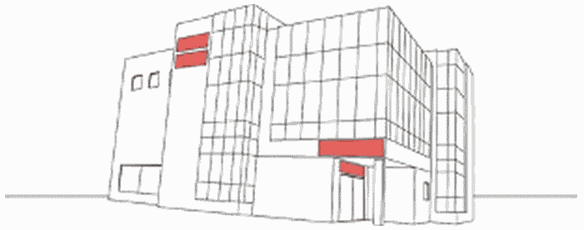
Рисунок 1

Настенная информационная конструкция - информационная конструкция, размещаемая параллельно к поверхности фасадов объектов и (или) их конструктивных элементов непосредственно на плоскости фасада объекта.

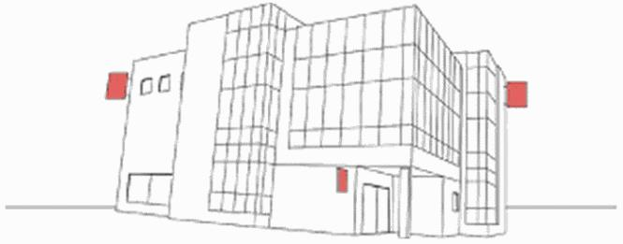
Рисунок 2

Консольная информационная конструкция (панель-кронштейн) - информационная конструкция, размещаемая перпендикулярно к поверхности фасадов объектов и (или) их конструктивных элементов.
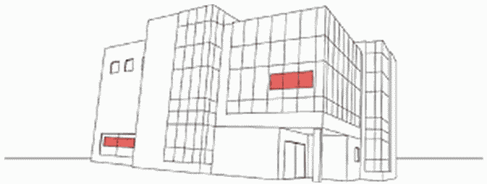
Рисунок 3

Витринная информационная конструкция - информационная конструкция, размещаемая в витрине с внутренней стороны остекления витрины объектов.

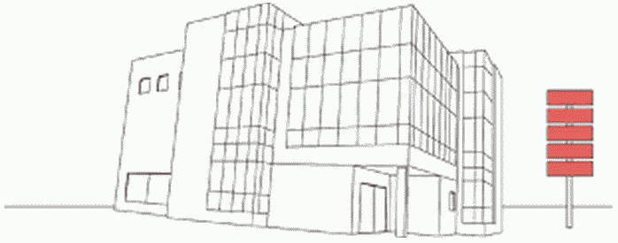
Рисунок 4

Отдельно стоящая информационная конструкция - информационная конструкция в виде информационной стелы или информационного щита, с информацией, раскрытие или распространение либо доведение до потребителя которой является обязательным в соответствии с законодательством Российской Федерации и установленная на земельном участке на территории организации в месте нахождения либо осуществления деятельности юридического, физического лица или индивидуального предпринимателя.

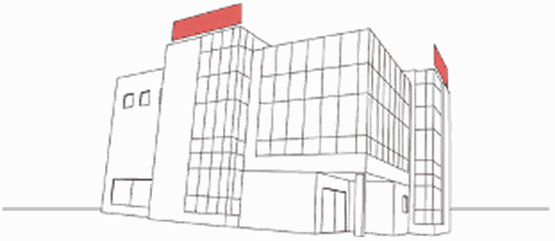
Рисунок 5

Крышная информационная конструкция - информационная конструкция, размещенная на крыше объекта капитального строительства при условии, если единственным собственником указанного объекта является юридическое или физическое лицо, сведения о котором содержаться на данной вывеске и в месте фактического нахождения или месте осуществления деятельности которого размещается указанная информационная конструкция.

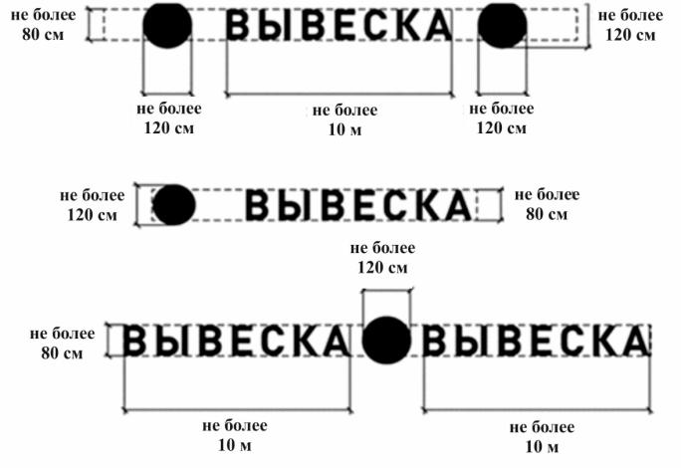
Рисунок 6

Типовые габаритные размеры информационной конструкции с элементами декоративного оформления

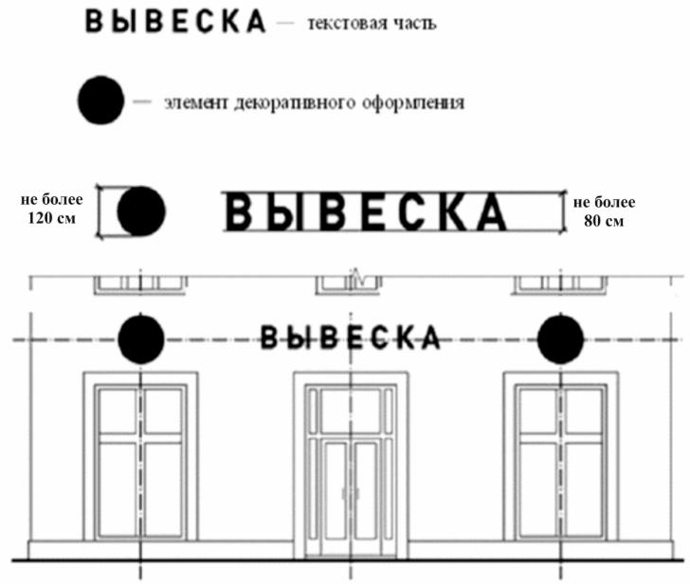
Рисунок 7

Информационные конструкции могут состоять из следующих элементов:
- информационное поле (текстовая часть)
- элементы декоративного оформления.
Высота элементов декоративного оформления не должна превышать высоту текстовой части более чем в полтора раза.

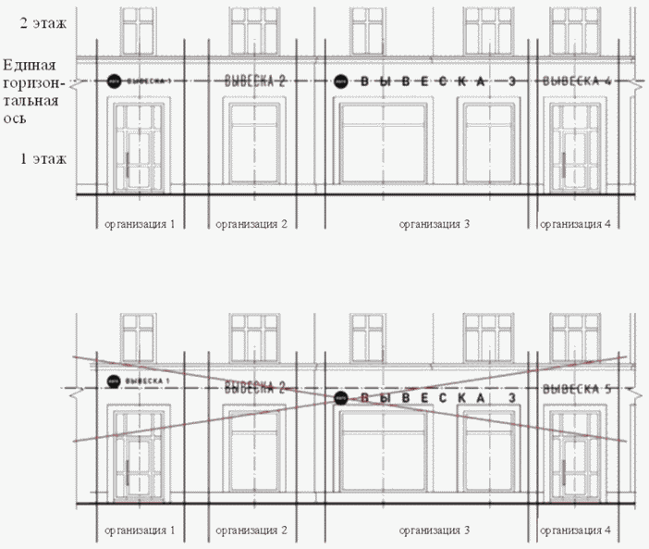
Рисунок 8

При размещении и эксплуатации на одном фасаде объекта одновременно вывесок нескольких организаций, индивидуальных предпринимателей указанные вывески размещаются в один высотный ряд на единой горизонтальной линии (на одном уровне, высоте) исключительно в пределах площади внешних поверхностей объекта, соответствующих размерам занимаемых данными юридическими или физическими лицами помещений.
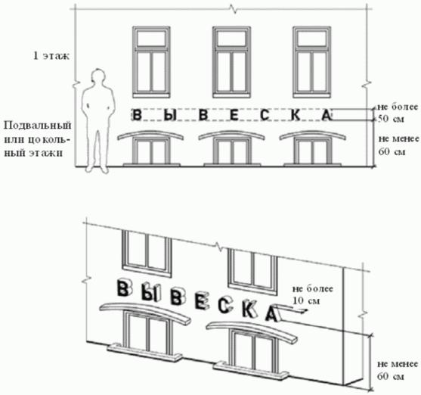
Рисунок 9

В случае если помещения располагаются в подвальных или цокольных этажах объектов - вывески могут быть размещены над окнами подвального или цокольного этажа, но не ниже 60 сантиметров от уровня земли до нижнего края настенной конструкции. При этом вывеска не должна выступать от плоскости фасада более чем 10 сантиметров.

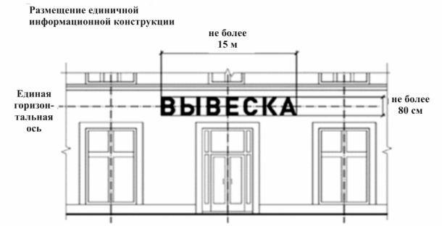
Рисунок 10

Максимальный размер настенных конструкций, размещаемых юридическими или физическими лицами на внешних поверхностях объектов, не должен превышать:
- по высоте - 80 сантиметров, за исключением информационных конструкций расположенных на фасадах многоквартирных жилых домов;
- по длине - 70 процентов от длины фасада, соответствующей занимаемым данными организациями, индивидуальными предпринимателями помещениям, но не более 15 метров для единичной информационной конструкции.

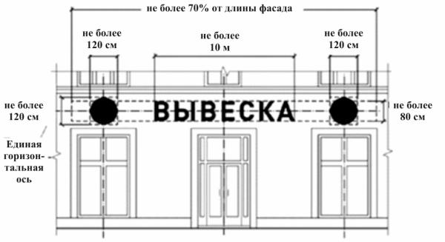
Рисунок 11

При размещении и эксплуатации настенной конструкции в пределах 70 процентов от длины фасада в виде комплекса идентичных взаимосвязанных элементов (информационное поле (текстовая часть) и элементы декоративного оформления) максимальный размер каждого из указанных элементов не может превышать 10 метров в длину.

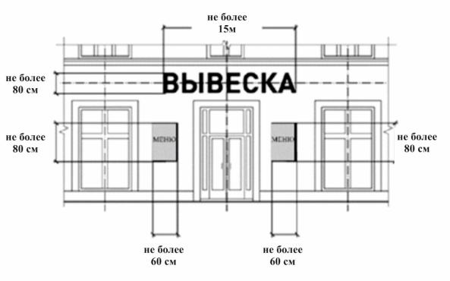
Рисунок 12

Максимальный размер информационной конструкции содержащих сведения об ассортименте блюд, напитков и иных продуктов питания, предлагаемых при предоставлении ими указанных услуг, в том числе с указанием их массы/объема и цены (меню), не должен превышать:
- по высоте - 80 сантиметров;
- по длине - 60 сантиметров.

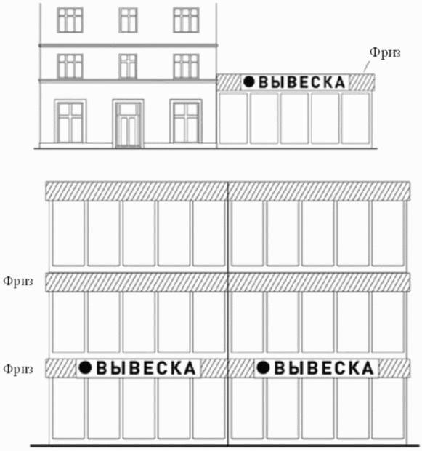
Рисунок 13

При наличии на фасаде объекта фриза - настенная информационная конструкция размещается исключительно в пределах фриза, с соблюдением допустимого размера шрифта.

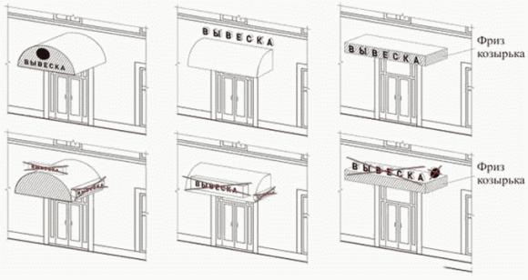
Рисунок 14

При наличии на фасаде объекта козырька информационная конструкция может быть размещена на фризе козырька, строго в габаритах указанного фриза. Запрещается размещение и эксплуатация информационной конструкции непосредственно на конструкции козырька.

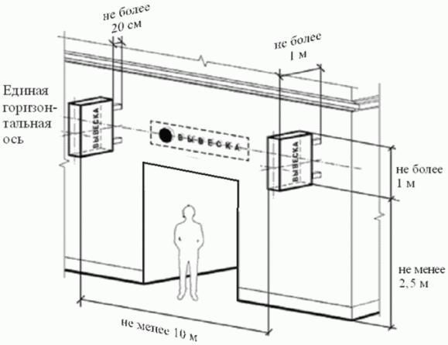
Рисунок 15

Консольные информационные конструкции (панель-кронштейны) располагаются в одной горизонтальной плоскости фасада, у арок, на границах и внешних углах объектов.

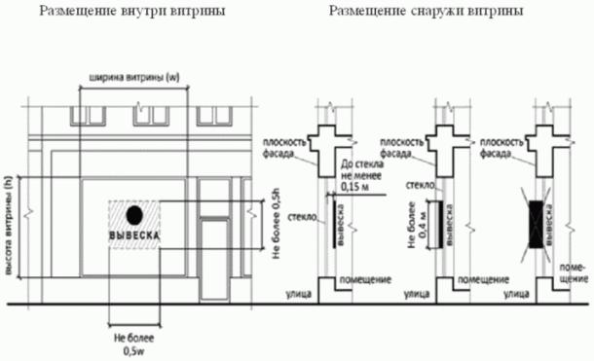
Рисунок 16

16. Витринные информационные конструкции размещаются в витрине, на внешней или с внутренней стороны остекления витрины объектов.
Максимальный размер витринных информационных конструкций (включая электронные носители-экраны) размещаемых в витрине, а также с внутренней стороны остекления витрины, не должен превышать половины размера остекления витрины по высоте и половины размера остекления витрины по длине.
При размещении и эксплуатации вывески в витрине (с ее внутренней стороны) расстояние от остекления витрины до витринной информационной конструкции должно составлять не менее 15 сантиметров.

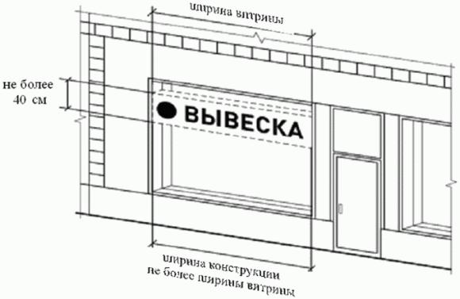
Рисунок 17

Габариты вывески, размещаемой на внешней стороне витрины, не должны превышать в высоту 40 сантиметров, в длину - длину остекления витрины.
Информационные конструкции (вывески), размещенные на внешней стороне витрины не должны выходить за плоскость фасада объекта.
Непосредственно на остеклении витрины допускается размещение и эксплуатация информационной конструкции в виде отдельных букв и элементов декоративного оформления. При этом максимальный размер букв вывески, размещаемой на остеклении витрины, не должен превышать в высоту 15 сантиметров.

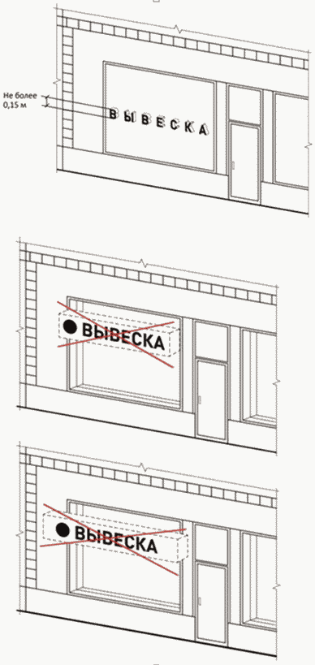
Рисунок 18

Запрещается нарушение геометрических параметров вывесок.

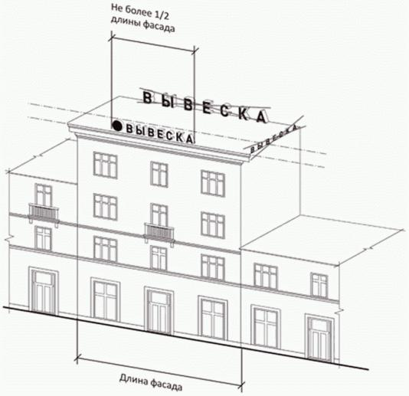
Рисунок 19

На крыше одного объекта может быть размещена только одна информационная конструкция.
Длина информационной конструкции, размещаемой на крыше объекта, не может превышать половину длины фасада, по отношению к которому она размещена.

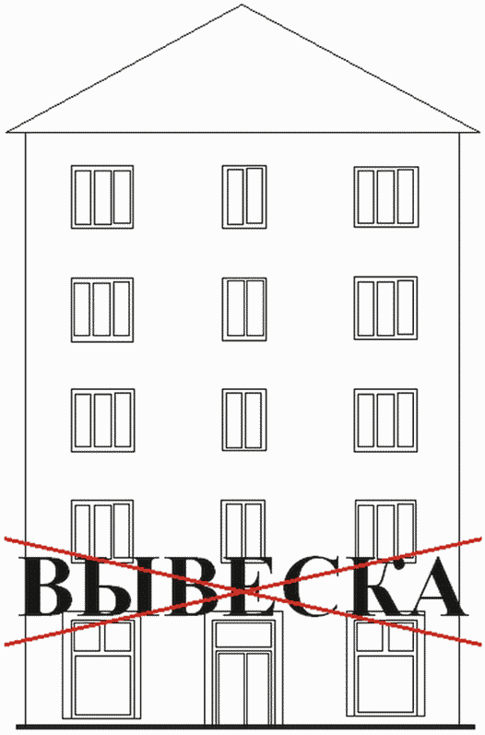
Рисунок 20

Запрещается нарушение требований к местам расположения.

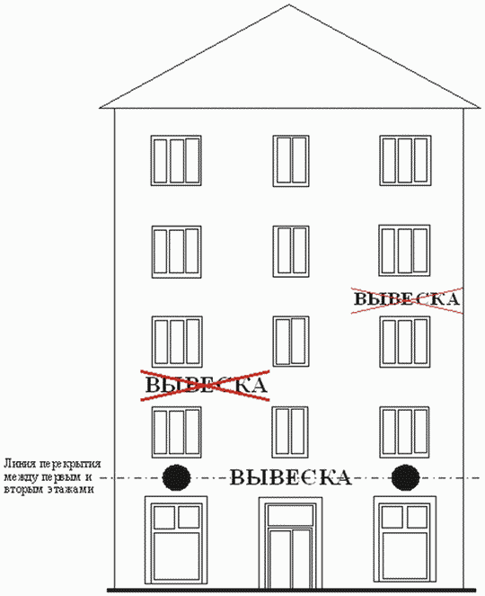
Рисунок 21

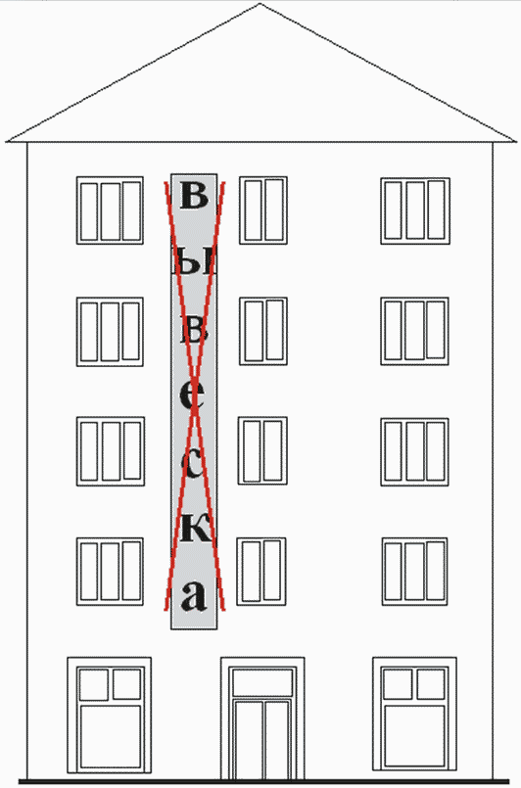
Рисунок 22

Запрещается вертикальное расположение букв.

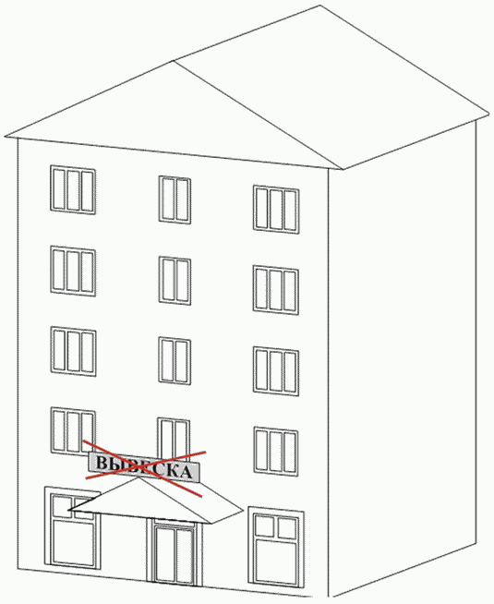
Рисунок 23

Запрещается размещение и эксплуатация информационных конструкций на козырьке.

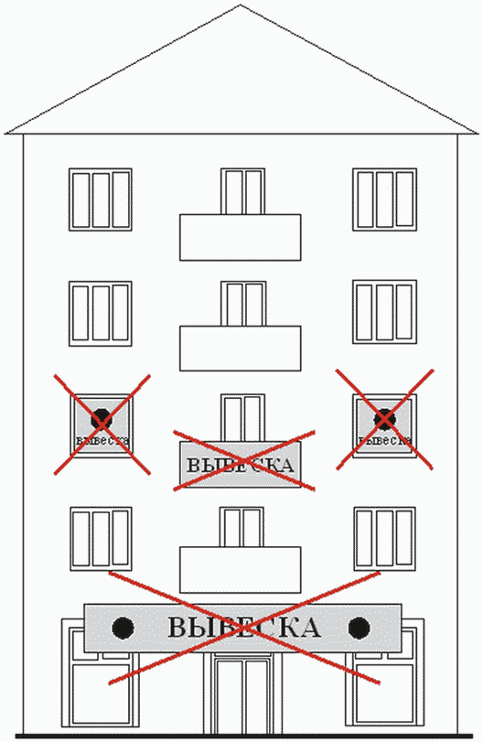
Рисунок 24

Запрещается полное перекрытие оконных и дверных проемов, а также витражей и витрин. Размещение вывесок в оконных проемах, на лоджиях и балконах.

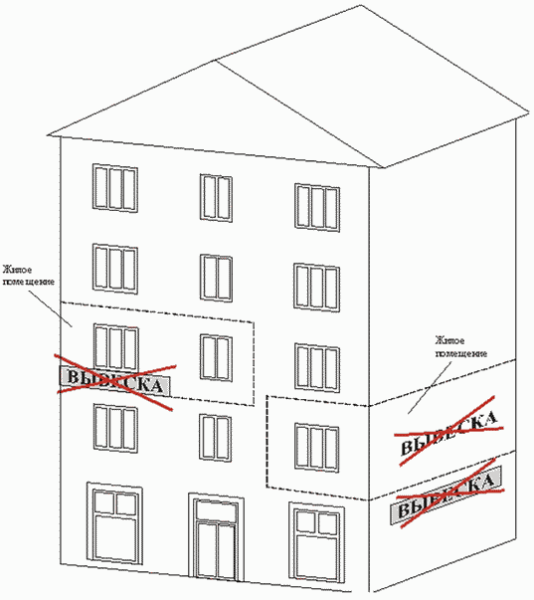
Рисунок 25

Запрещается размещение и эксплуатация информационных конструкций в границах жилых помещений, в том числе на глухих торцах фасада.

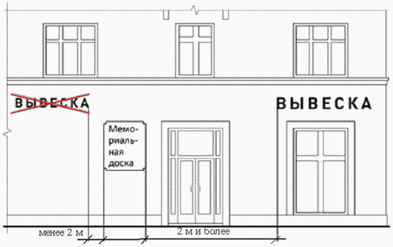
Рисунок 26

Запрещается размещение и эксплуатация информационных конструкций на расстоянии ближе чем 2 метра от мемориальных досок.

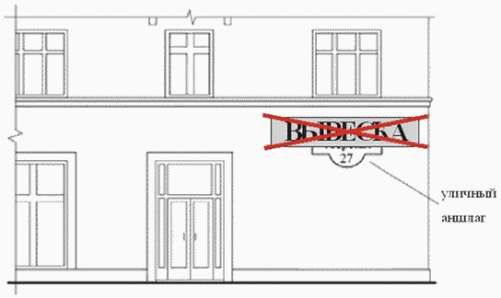
Рисунок 27

Запрещается перекрытие знаков адресации (уличные аншлаги) - унифицированных элементов городской ориентирующей информации, обозначающих наименование улиц, номера домов, корпусов, подъездов и квартир.

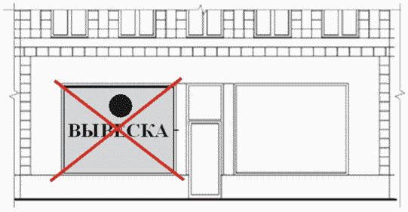
Рисунок 28

Запрещается окраска и покрытие декоративными пленками поверхности остекления витрин, замена остекления витрин световыми коробами.

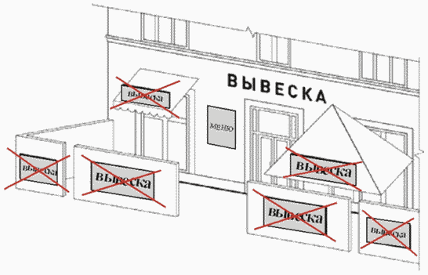
Рисунок 29

Запрещается размещение вывесок на ограждающих конструкциях сезонных (летних) кафе при стационарных предприятиях общественного питания.

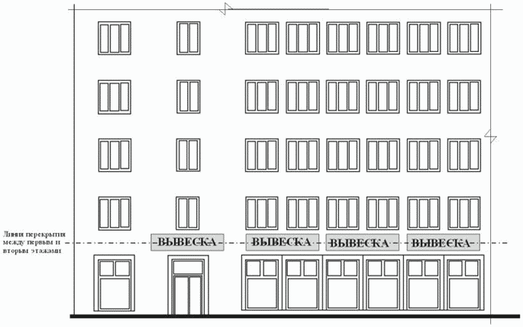
Рисунок 30

Размещение и эксплуатация информационных конструкций у входа с привязкой геометрических параметров к окнам или витрине.

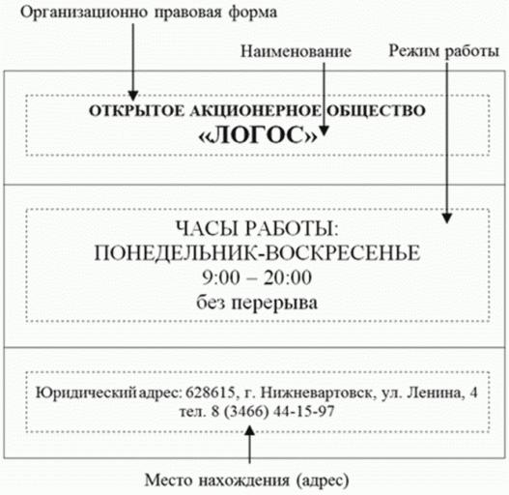
Рисунок 31

Образец информационной таблички юридического лица.

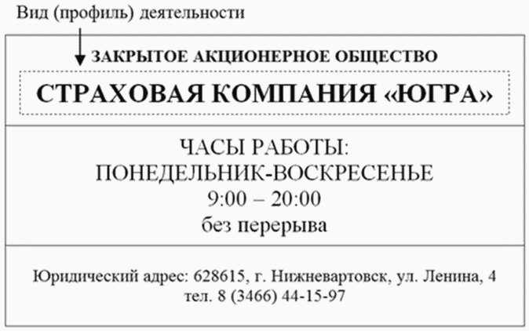
Рисунок 32

Образец информационной таблички юридического лица с обязательным указанием на вид (профиль) деятельности.

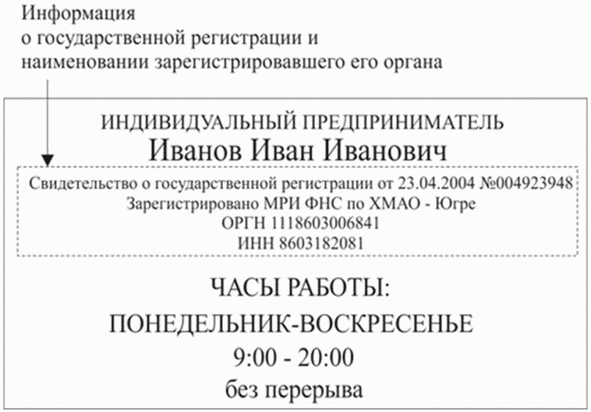
Рисунок 33

Образец информационной таблички индивидуального предпринимателя.

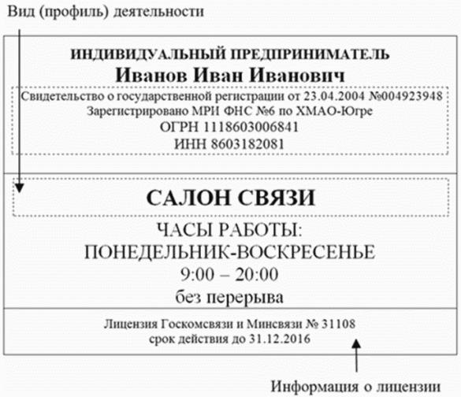
Рисунок 34

Образец информационной таблички индивидуального предпринимателя с обязательным указанием на вид (профиль) деятельности и информации о лицензии.
Примечание: Сведения, касающиеся государственной регистрации, виде (профиля) деятельности и лицензирования могут быть указаны как на информационной табличке, так и в любом другом доступном для потребителя месте.
Место нахождения (адрес) - место нахождения определяется местом государственной регистрации юридического, физического лица или индивидуального предпринимателя.
Режим работы - это время, в течение которого потребитель может рассчитывать на свое обслуживание в данной организации.
Вид (профиль) деятельности - информация о виде (профиле) деятельности предоставляется потребителю только в том случае, если осуществляемая деятельность подлежит лицензированию или государственной аккредитации.

СХЕМЫ РАЗМЕЩЕНИЯ ДОМОВЫХ ЗНАКОВ

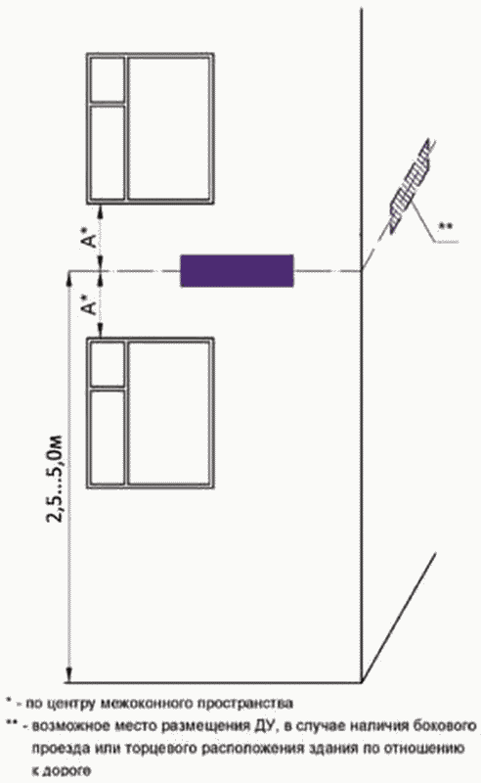
Рисунок 35

Типовая схема размещения указателя наименований улиц и номеров домов относительно угла дома (при отсутствии на фасаде элементов, затрудняющих размещение).
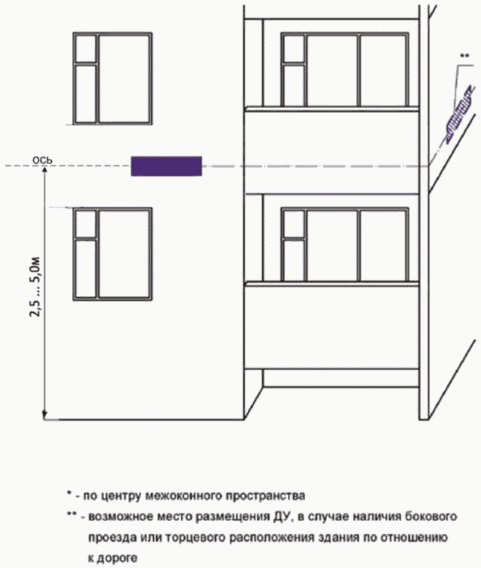
Рисунок 36

Типовая схема размещения указателя наименований улиц и номеров домов относительно угла дома (при наличии балконов и лоджий с угловым расположением).
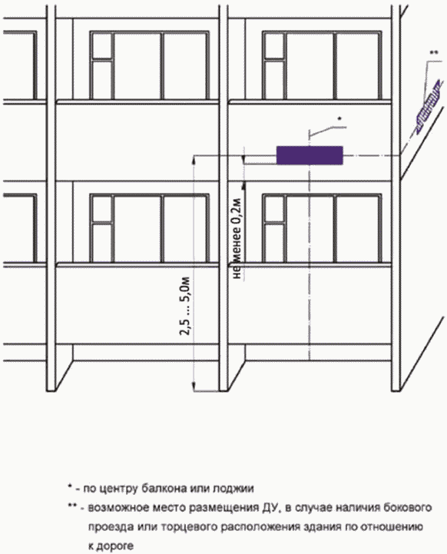
Рисунок 37

Типовая схема размещения указателя наименований улиц и номеров домов относительно угла дома (при наличии балконов и лоджий по всему фасаду).
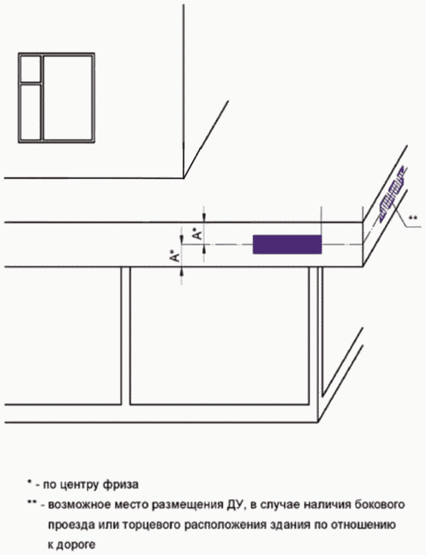
Рисунок 38

Типовая схема размещения указателя наименований улиц и номеров домов относительно угла дома (при наличии встроенно-пристроенных помещений).

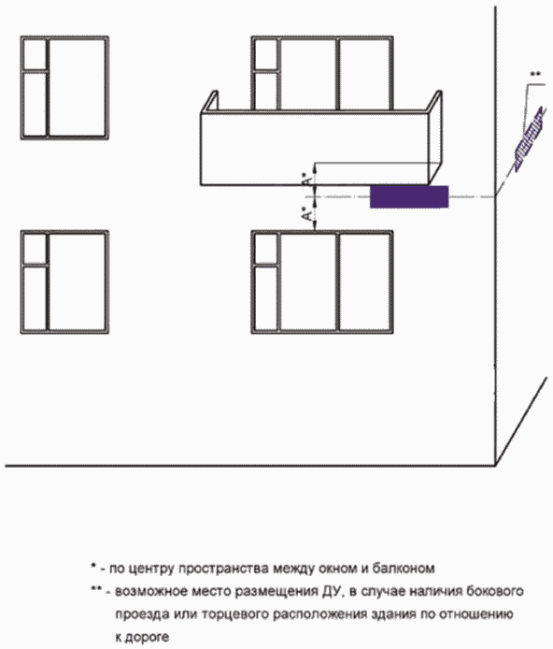
Рисунок 39

Типовая схема размещения указателя наименований улиц и номеров домов относительно угла дома (при наличии балконов над первым этажом).
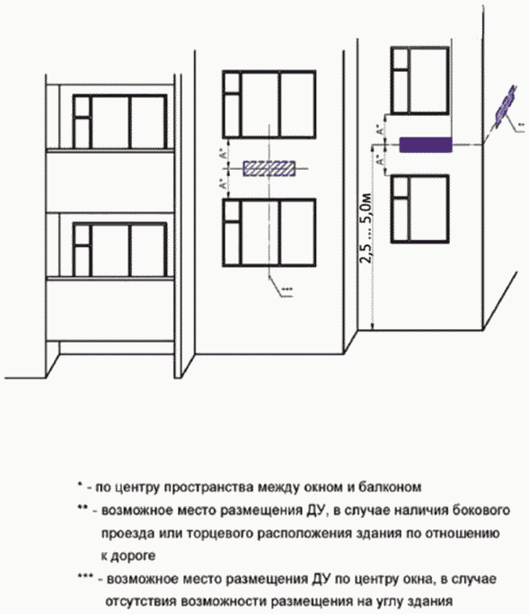
Рисунок 40

Типовая схема размещения указателя наименований улиц и номеров домов относительно угла дома (при наличии уступов).
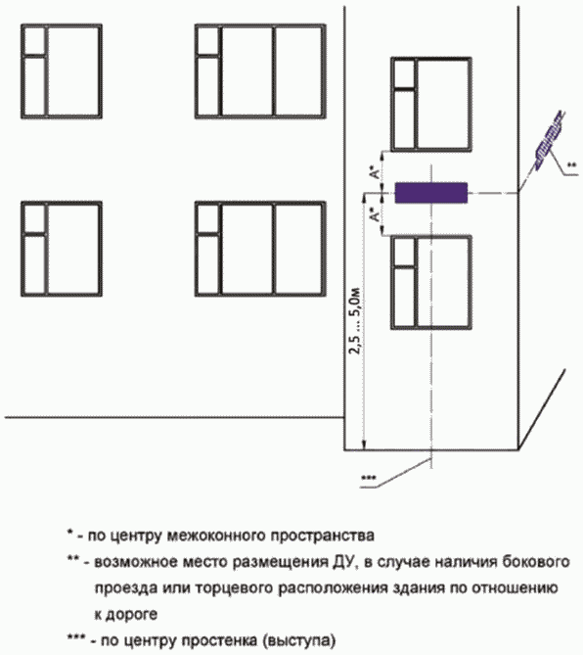
Рисунок 41

Типовая схема размещения указателя наименований улиц и номеров домов относительно угла дома (при наличии на углу дома выступов).
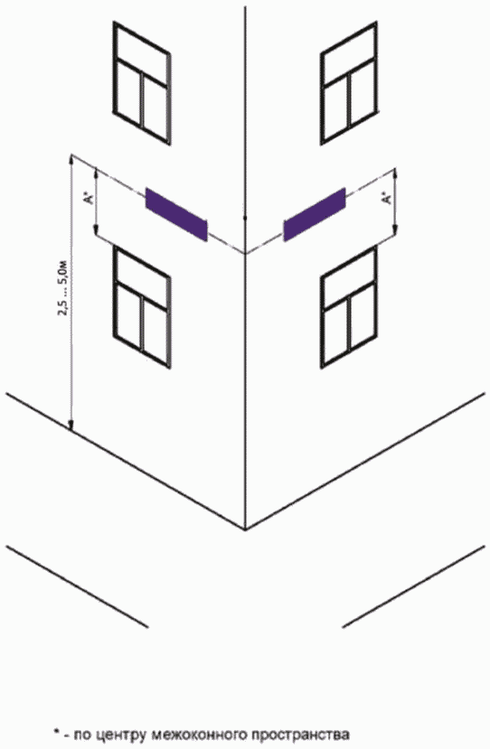
Рисунок 42

Типовая схема размещения указателя наименований улиц и номеров домов относительно угла дома (при угловом расположении здания на перекрестке).

ОБЩИЕ ТРЕБОВАНИЯ К ПРОЕКТИРОВАНИЮ ОБЩЕСТВЕННЫХ ПРОСТРАНСТВ, ТЕРРИТОРИЙ ОБЩЕГО ПОЛЬЗОВАНИЯ, ДВОРОВЫХ ТЕРРИТОРИЙ

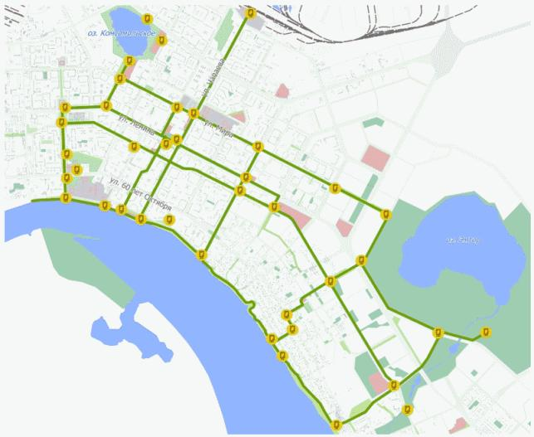
Рисунок 43 - Схема городского пешеходного маршрута и системы городской навигации

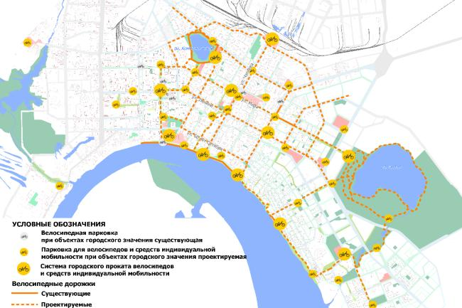
Рисунок 44 - Схема городских велосипедных маршрутов и системы городского проката велосипедов и средств индивидуальной мобильности
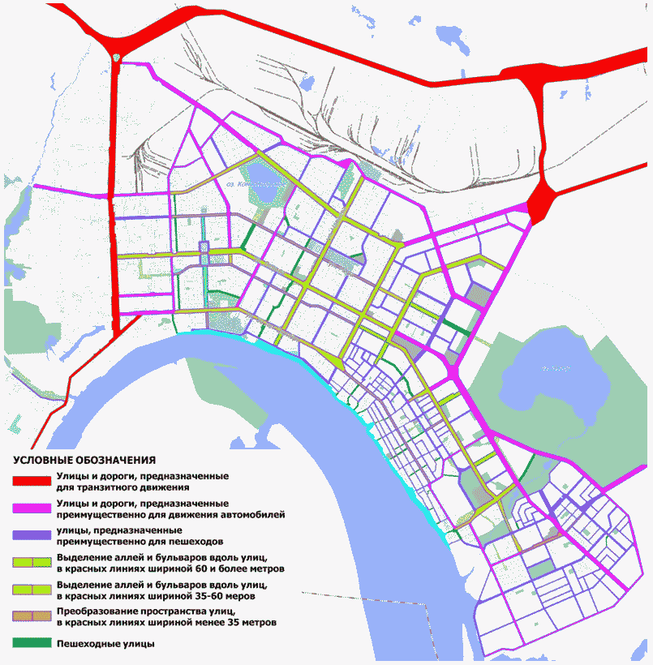
Рисунок 45 - Схема пространственного использования улиц и дорог города Нижневартовска

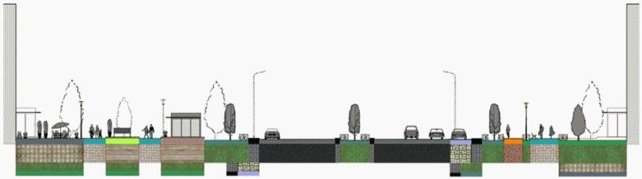
Рисунок 46 - Организация пространства улиц шириной в красных линиях - 60 и более метров
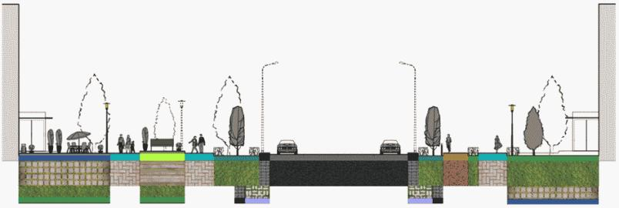
Рисунок 47 - Организация пространства улиц шириной в красных
линиях - 35 - 60 метров

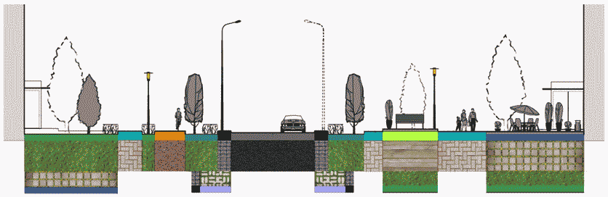
Рисунок 48 - Организация пространства улиц шириной в красных линиях - менее 35 метров

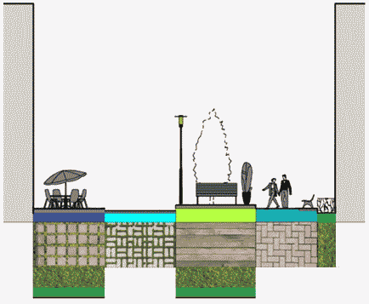
Рисунок 49 - Организация пространства пешеходных улиц

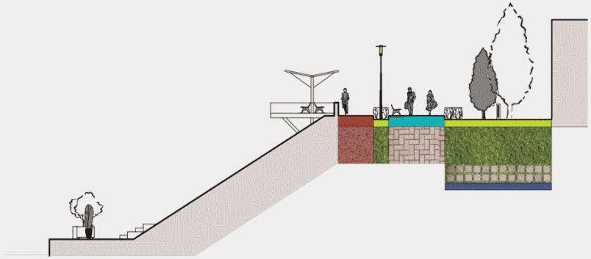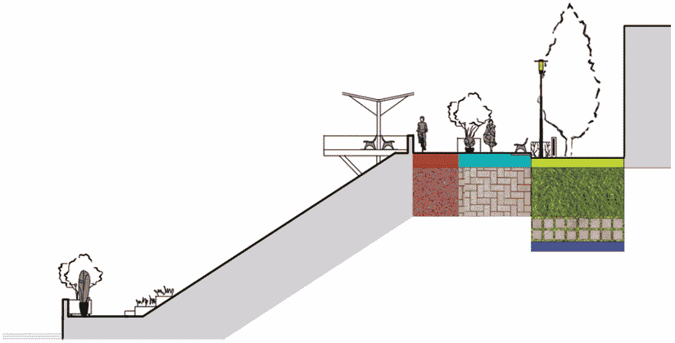
Рисунок 50 - Организация пространства существующего берегоукрепления реки Оби в районе Старого Вартовска
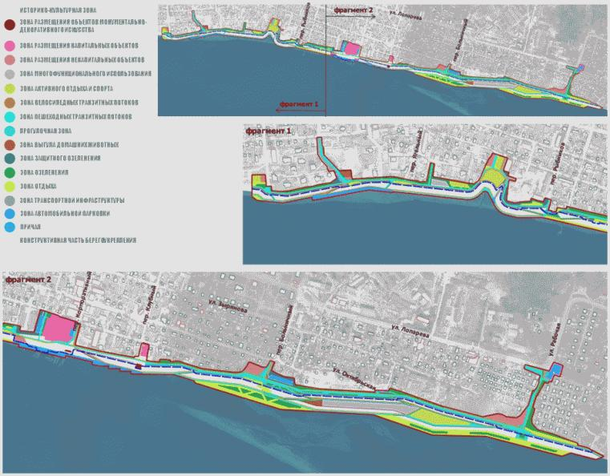
Рисунок 51 - Концепция развития пешеходной набережной реки Оби в районе Старого Вартовска

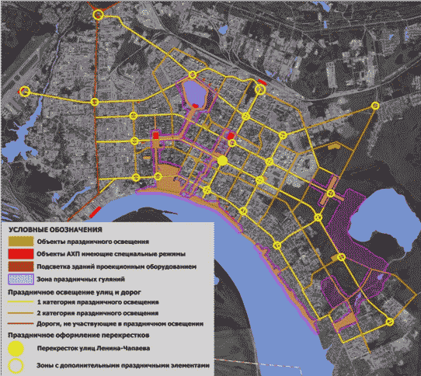
Рисунок 52 - Схема праздничного освещения. Места проведения праздничных гуляний

ДОПОЛНИТЕЛЬНЫЕ ГРАФИЧЕСКИЕ ИЗОБРАЖЕНИЯ


Рисунок 53 - Пример размещения информации с указанием номера контейнерной площадки в соответствии с реестром мест накопления ТКО
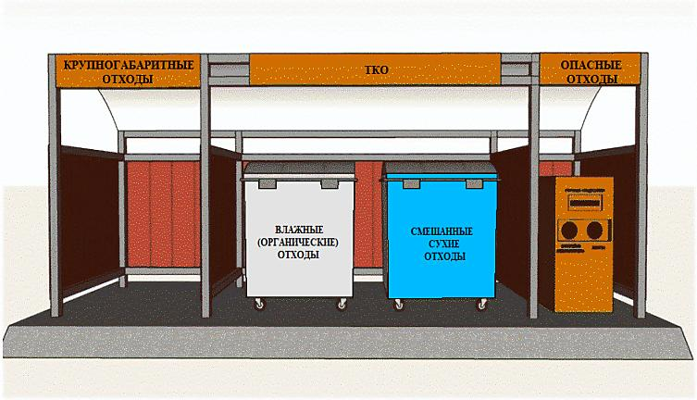
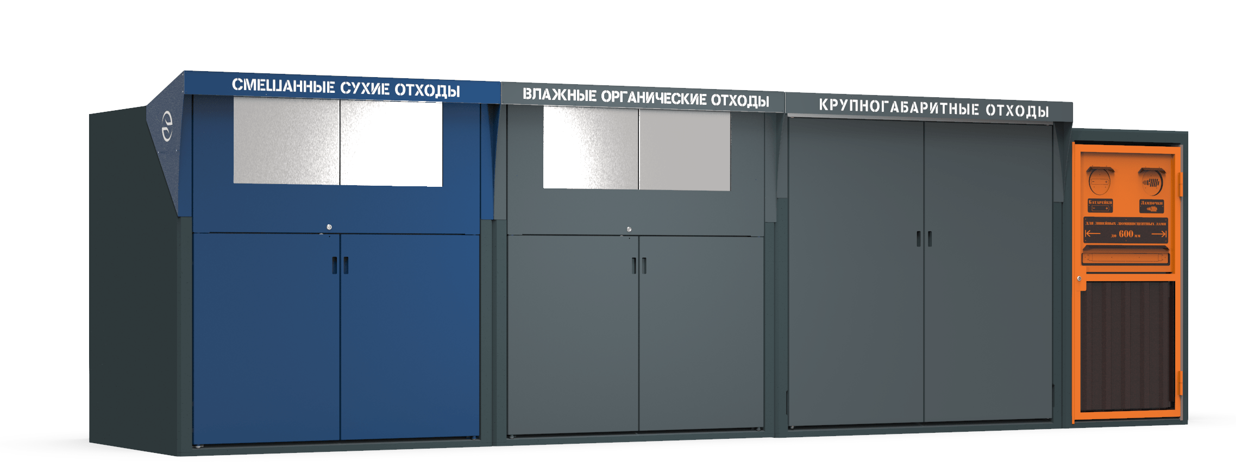
Рисунок 54 - Пример оборудования контейнерной площадки

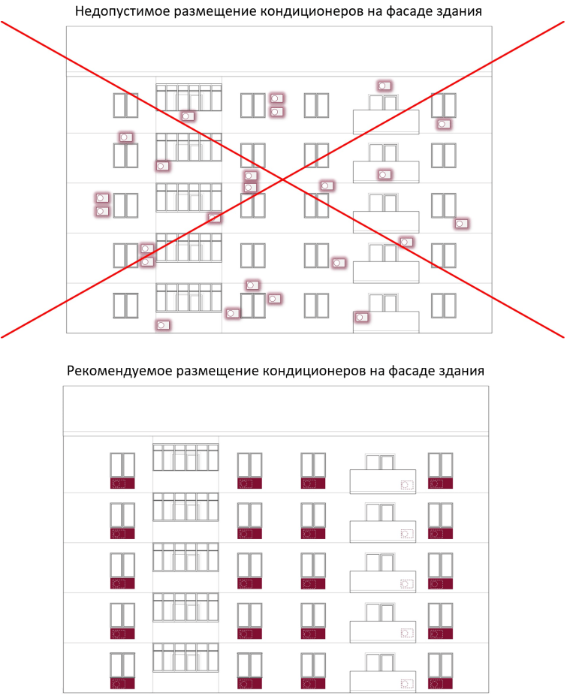
Рисунок 55 - Пример размещения кондиционеров на фасаде здания
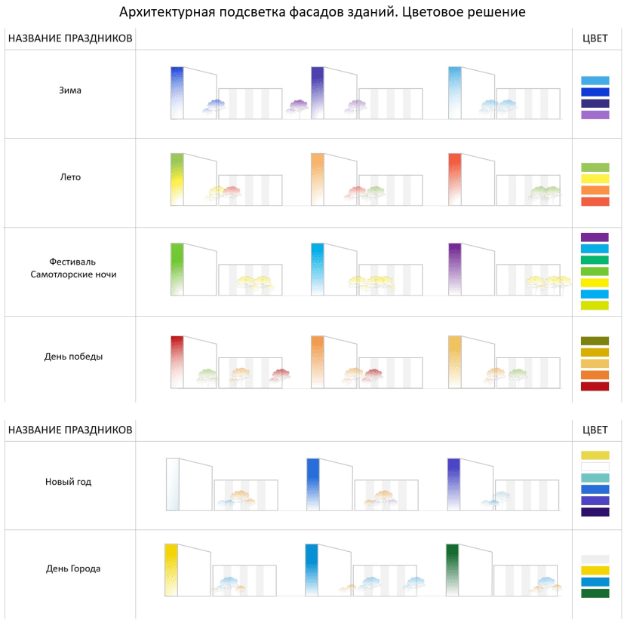
Рисунок 56 - Пример архитектурной подсветки фасадов зданий в зависимости от сезона и событийности
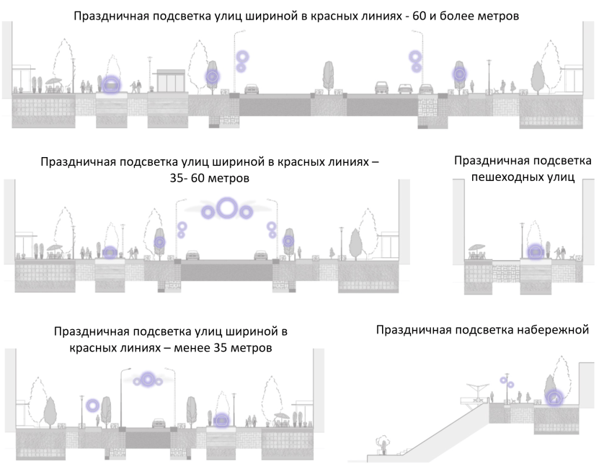
Рисунок 57 - Пример праздничного оформления улиц

Приложение 2
к Правилам благоустройства территории
города Нижневартовска

КАРТА ГРАНИЦ ПРИЛЕГАЮЩИХ ТЕРРИТОРИЙ М 1:5000

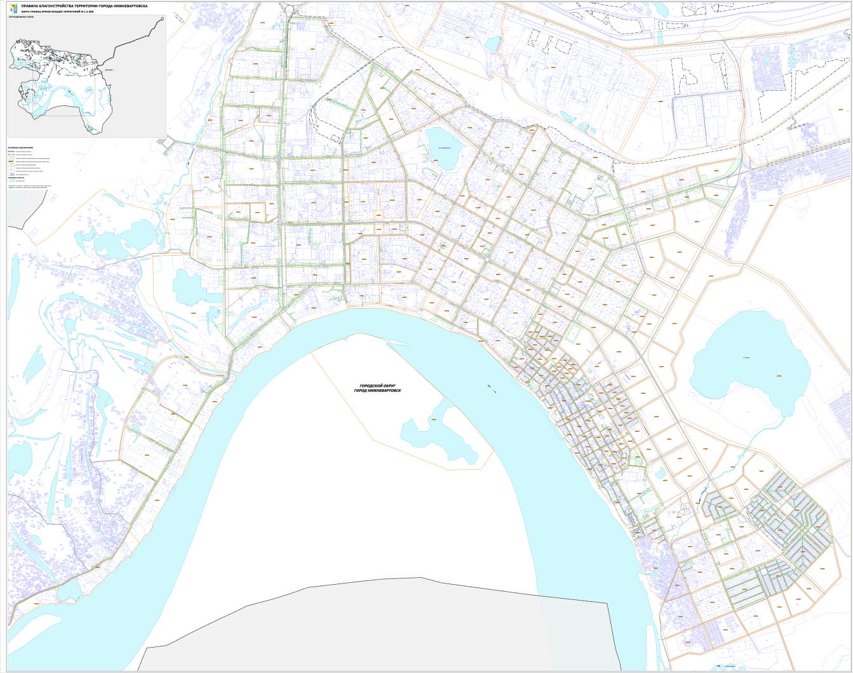

Приложение 3
к Правилам благоустройства территории
города Нижневартовска

КАРТА ОЗЕЛЕНЕННЫХ ТЕРРИТОРИЙ И ОБЩЕСТВЕННЫХ ПРОСТРАНСТВ ГОРОДА НИЖНЕВАРТОВСКА М 1:5000

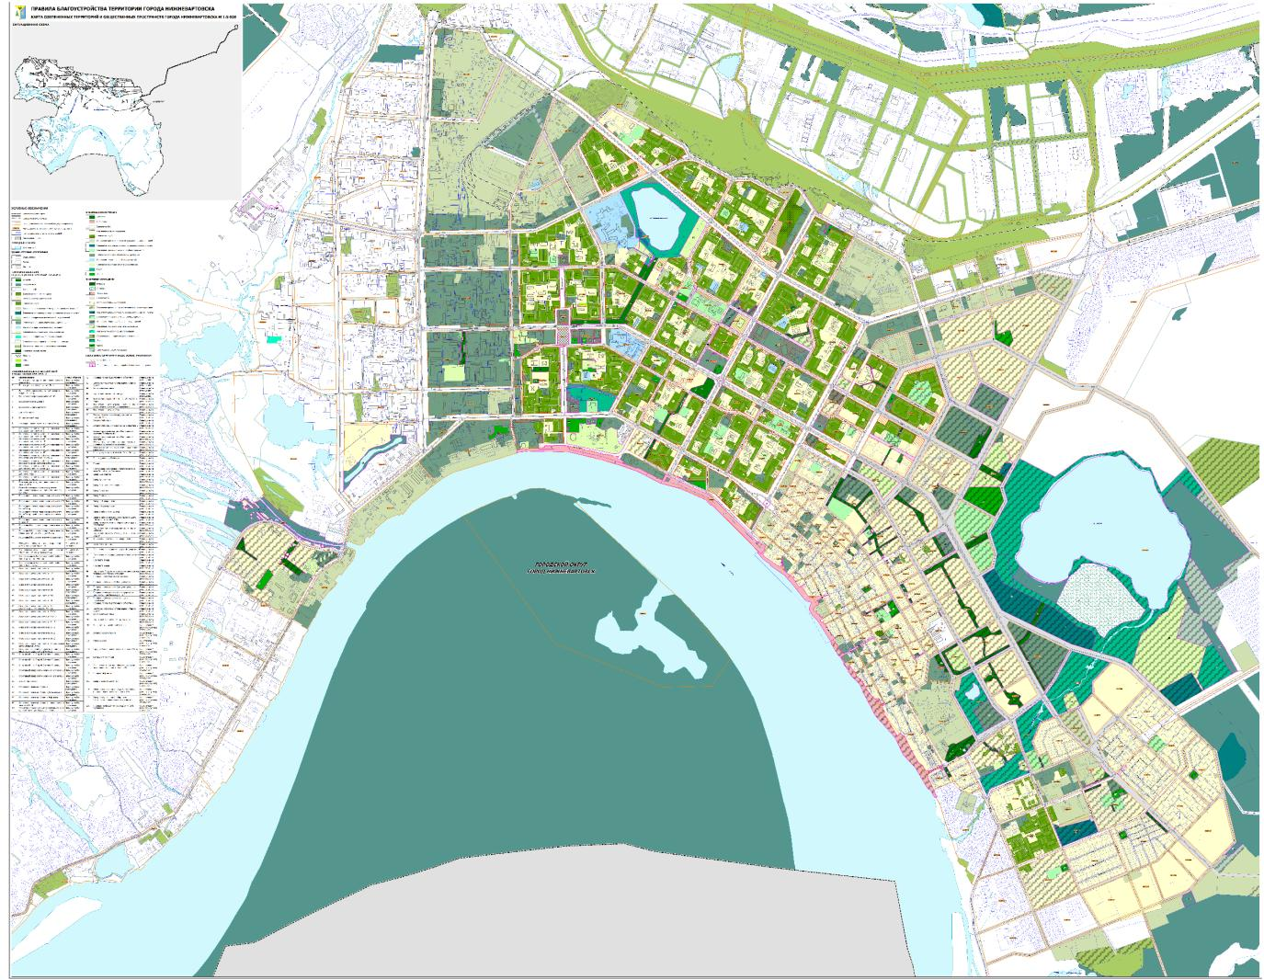

Приложение 4
к Правилам благоустройства
территории города Нижневартовска

СТИЛЕВОЕ РЕШЕНИЕ ДОМОВЫХ ЗНАКОВ

Указатель наименования улицы

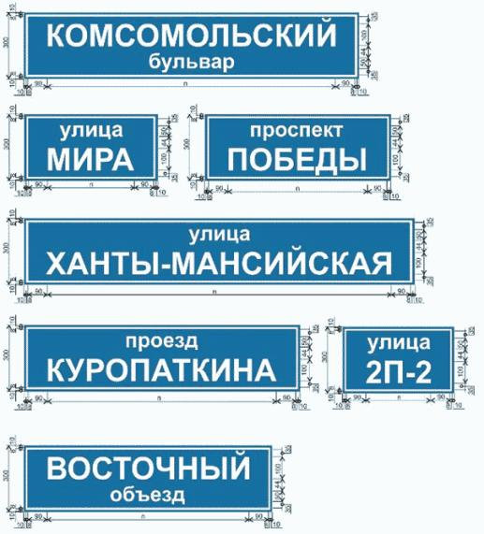

Указатель номера дома

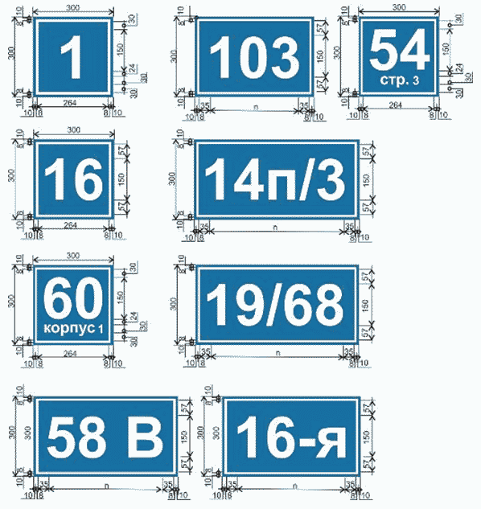

Пример исполнения указателя наименования улицы и номера дома, совмещенного в единую конструкцию

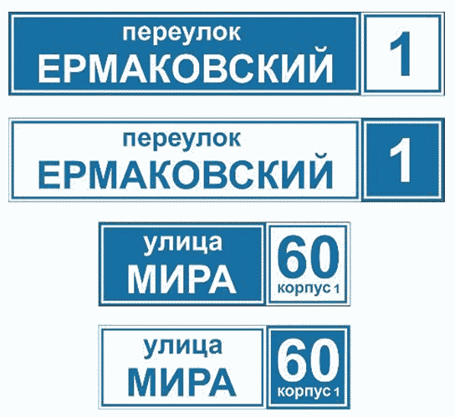

Приложение 5
к Правилам благоустройства территории города Нижневартовска

ТРЕБОВАНИЯ К РАЗМЕЩЕНИЮ И ВНЕШНЕМУ ВИДУ НЕКАПИТАЛЬНЫХ СТРОЕНИЙ, СООРУЖЕНИЙ

ГРАФИЧЕСКИЕ МАТЕРИАЛЫ К РАЗМЕЩЕНИЮ НЕСТАЦИОНАРНЫХ ТОРГОВЫХ ОБЪЕКТОВ

Основные характеристики киоска

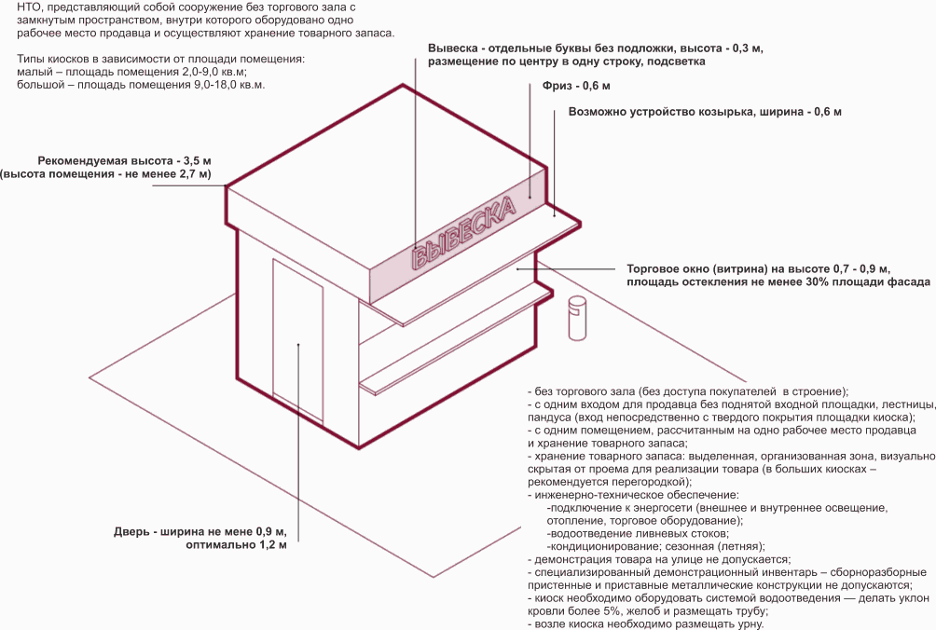

Основные характеристики торгового павильона

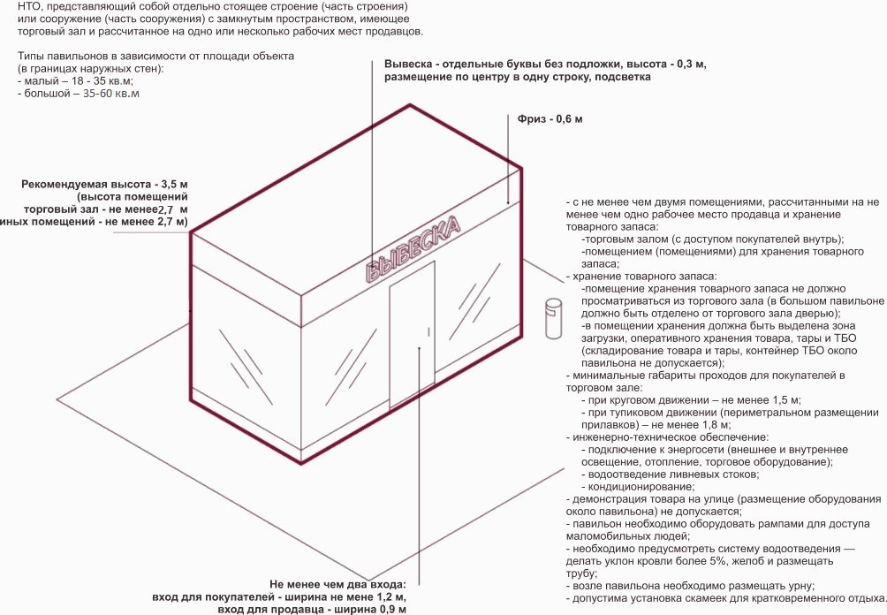

Основные характеристики торговой палатки

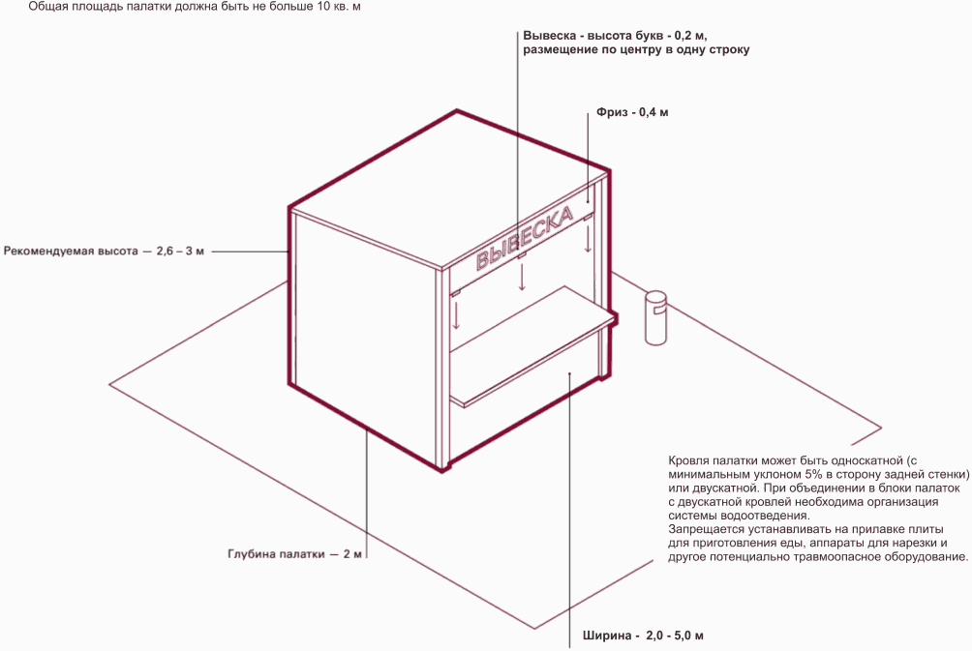

Основные характеристики прилавка с навесом для сезонной торговли

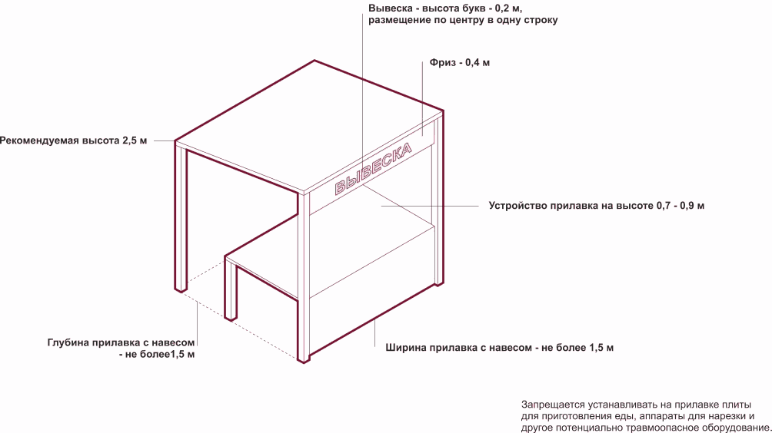

Основные характеристики автокафе (фудтрак)

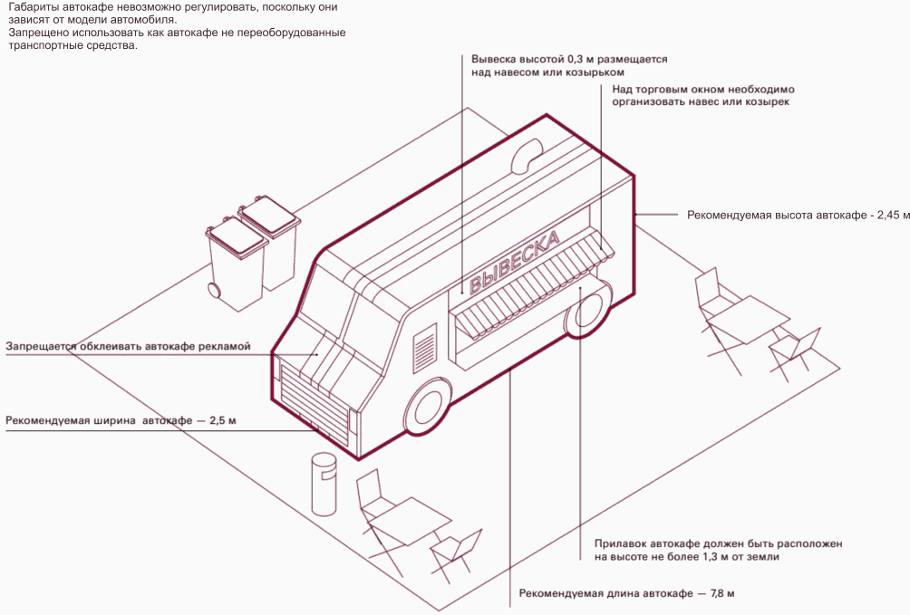

Основные характеристики торговой тележки

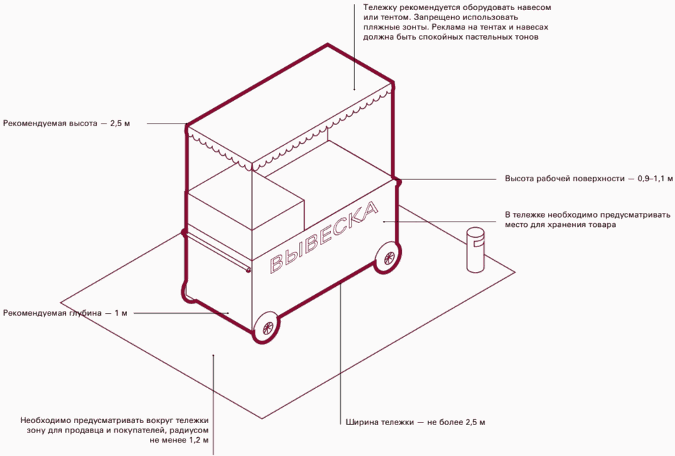

Основные характеристики елочного базара

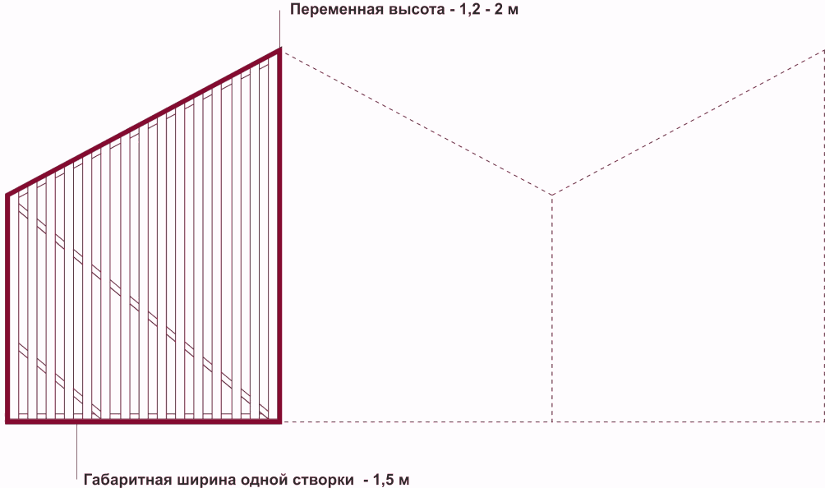

Запреты при размещении
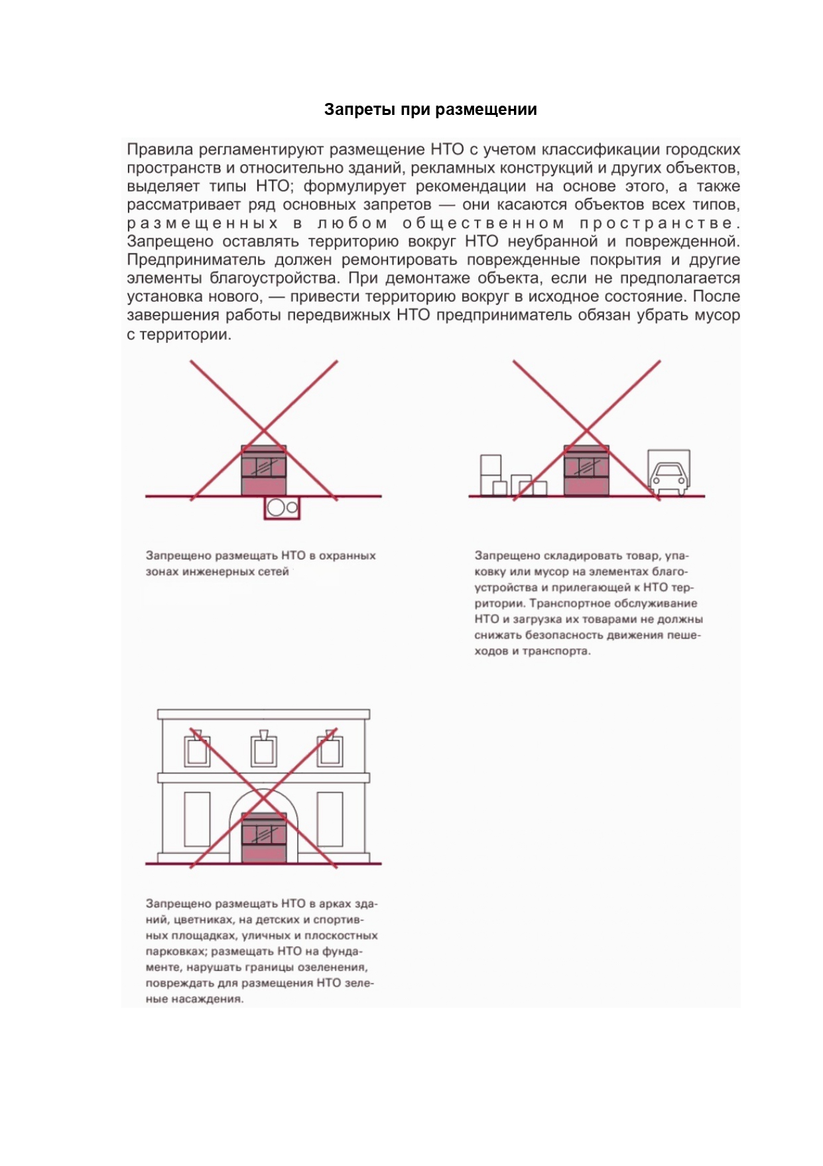

Конфигурация

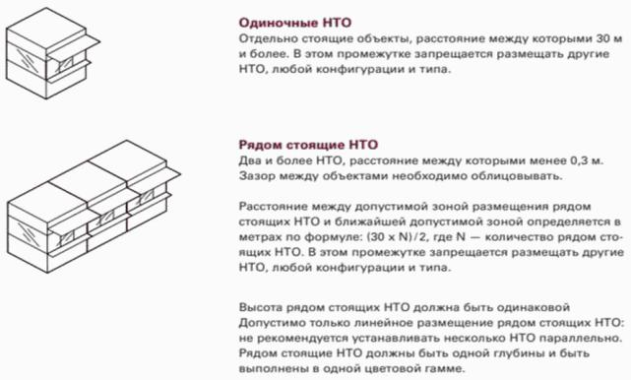

Размещение относительно зданий и сооружений

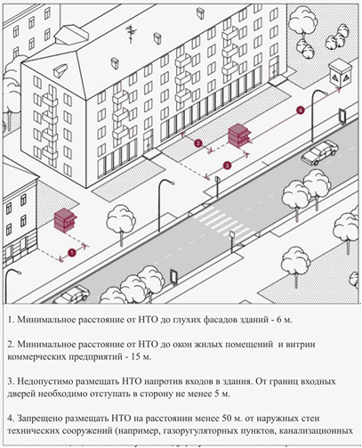

Расстояния НТО от окон жилых помещений и витрин торговых предприятий принимаются как для жилых и общественных зданий V степени огнестойкости

Степень огнестойкости здания | Класс конструктивной пожарной опасности | Минимальные расстояния при степени огнестойкости и классе конструктивной пожарной опасности жилых и общественных зданий, м
Степень огнестойкости здания | Класс конструктивной пожарной опасности | I, II, III  С0 | II, III  С1 | IV  С0, С1 | IV, V  С2, С3
Жилые и общественные
I, II, III | С0 | 6 | 8 | 8 | 10
II, III | С1 | 8 | 10 | 10 | 12
IV | С0, С1 | 8 | 10 | 10 | 12
IV, V | С2, С3 | 10 | 12 | 12 | 15

Размещение относительно элементов благоустройства

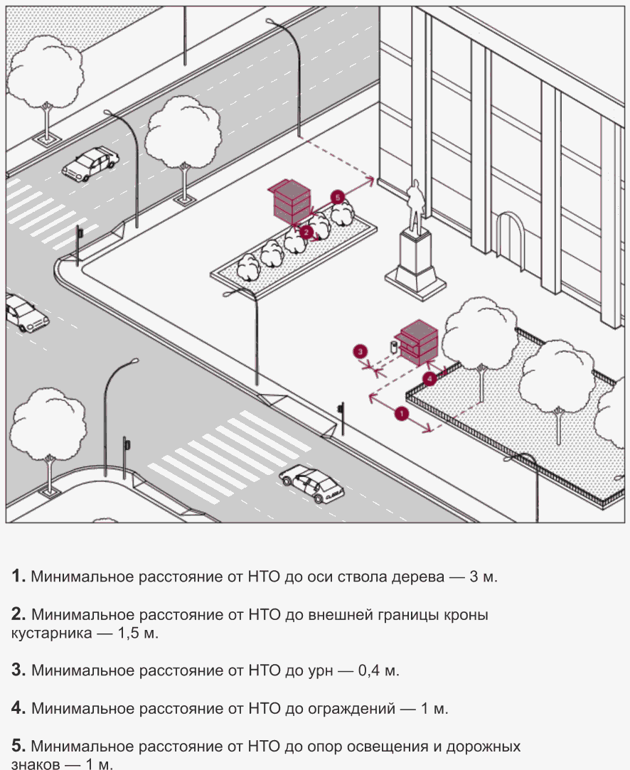

Размещение относительно пешеходных зон

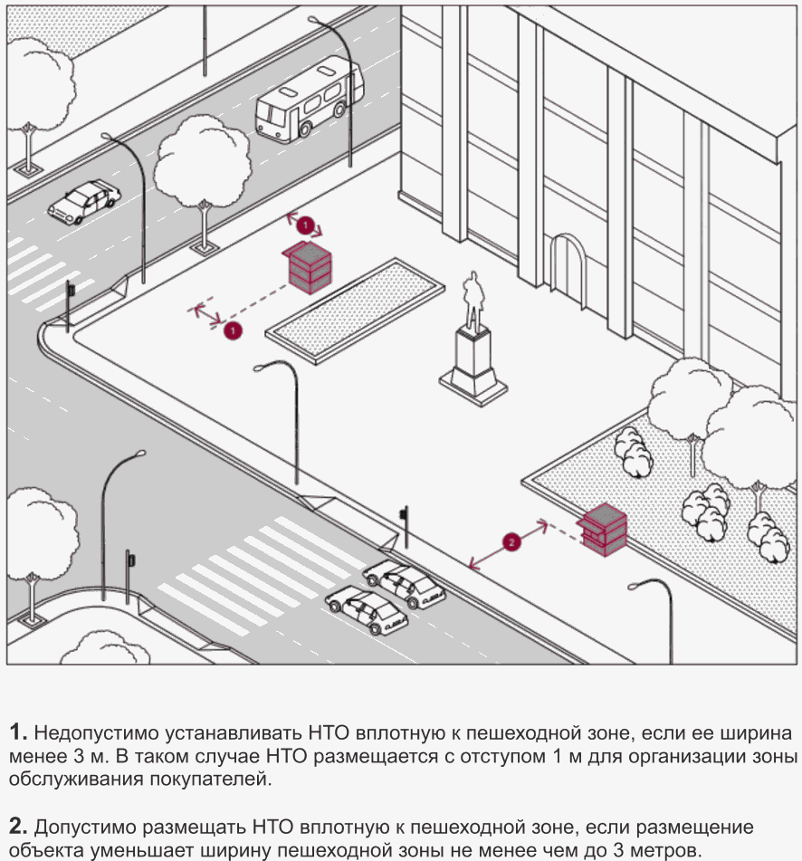

ТИПОВЫЕ АРХИТЕКТУРНЫЕ РЕШЕНИЯ

С целью унификации внешнего облика предлагается оптимизировать количество вариантов дизайна НТО.

Рекомендуемый внешний вид нестационарных торговых объектов

Киоск

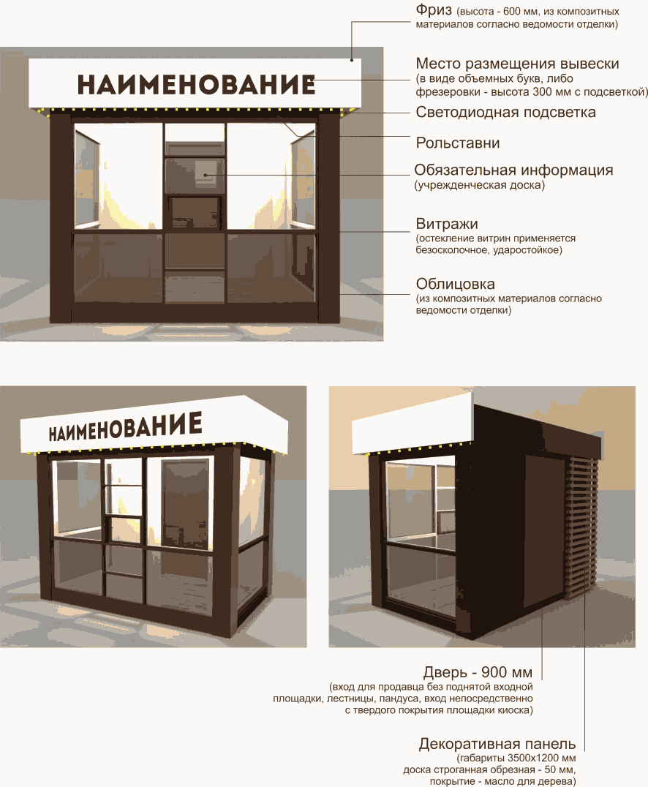

Торговый павильон

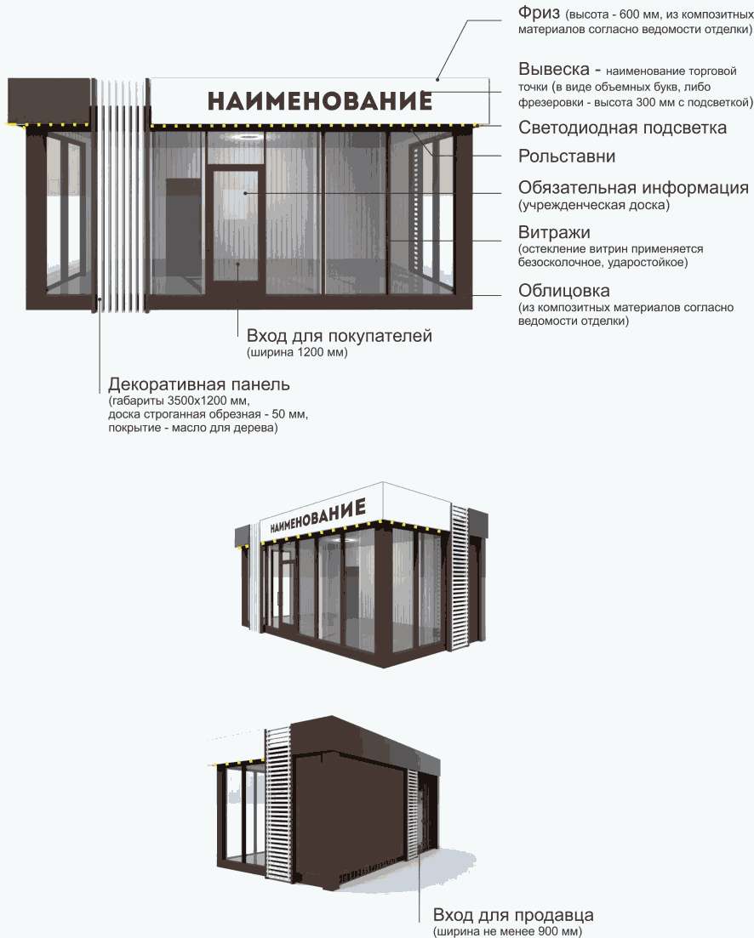

Торговая галерея – это НТО, выполненный в едином архитектурном стиле, состоящий из совокупности, но не более пяти (в одном ряду) специализированных павильонов или киосков, симметрично расположенных напротив друг друга, обеспечивающих беспрепятственный проход для покупателей, объединенных под единой временной светопрозрачной кровлей, не несущей теплоизоляционную функцию.

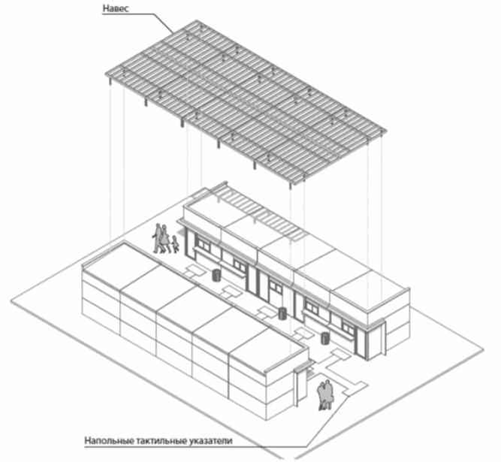

Торговая палатка

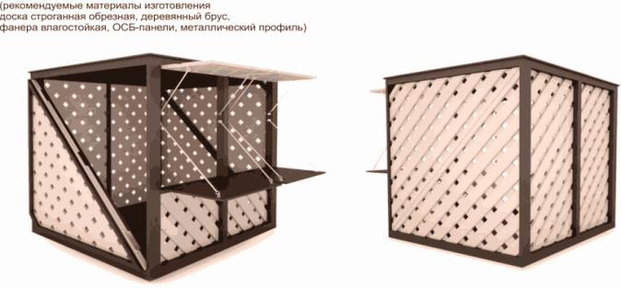

Быстросборная торговая палатка

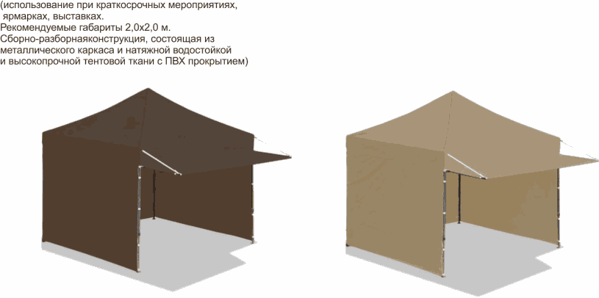

Прилавок с навесом для сезонной торговли

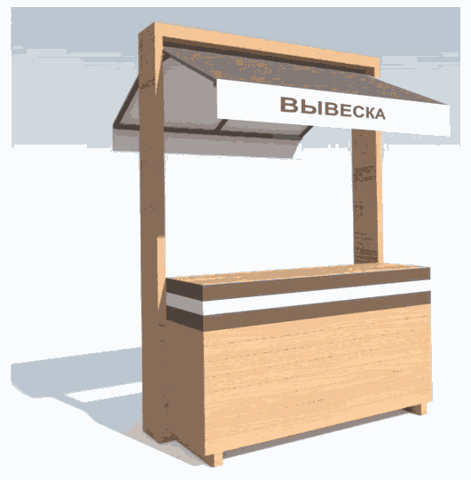

Торговая тележка

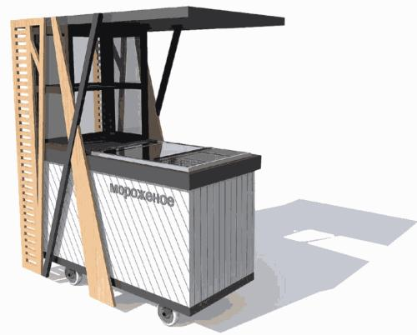

Елочный базар

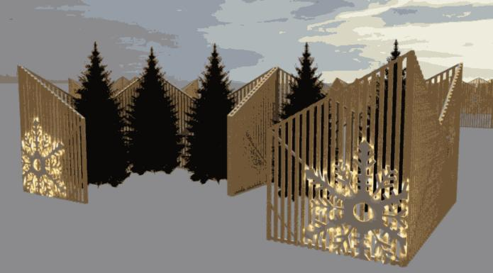

Компоновка елочного базара

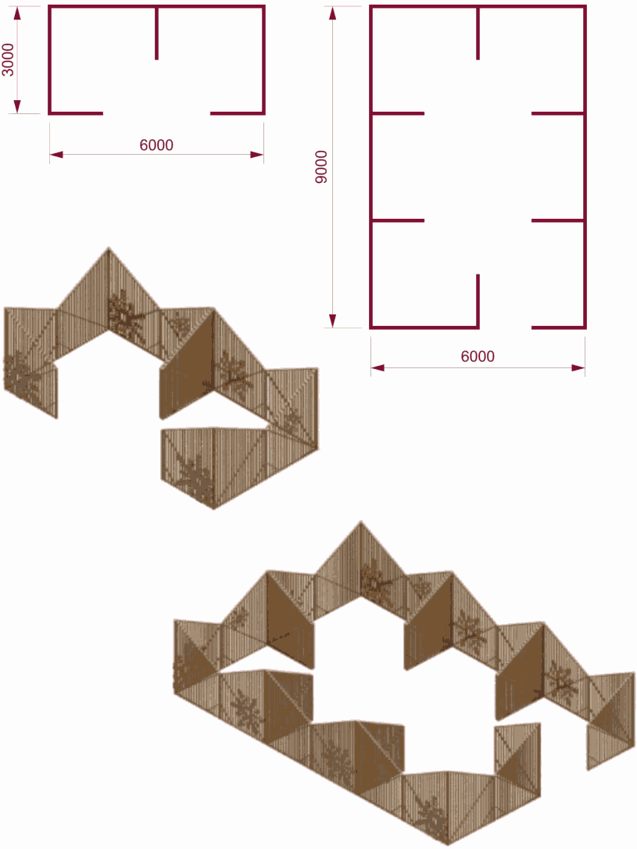

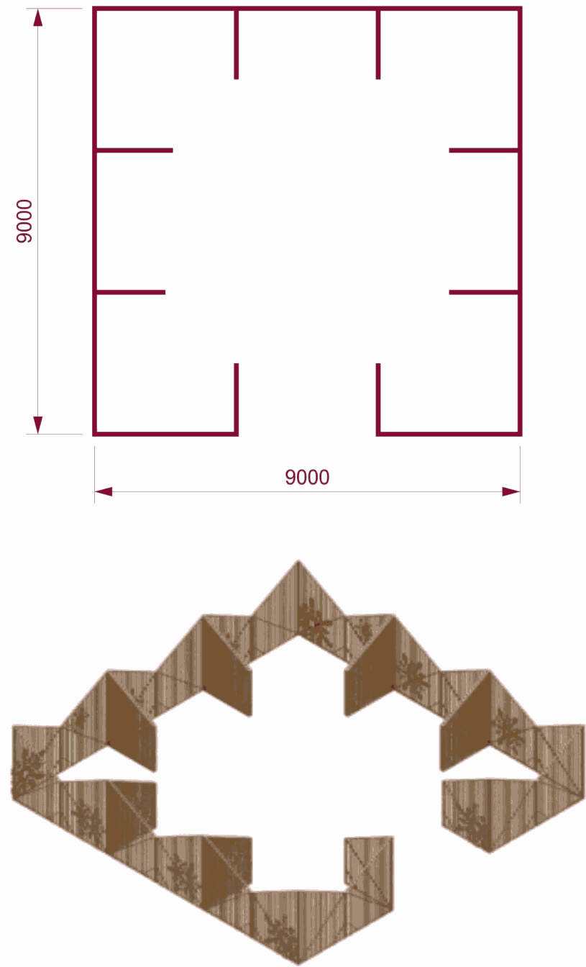

В случае объединения нескольких НТО в единый модуль (торговая галерея), а также для объектов, находящихся в одной торговой зоне, материалы наружной отделки, соединительные декоративные элементы, общий козырек, рама остекления, дверные блоки и другие видимые элементы должны быть изготовлены из идентичных конструктивных материалов. Цветовая гамма наружной отделки всех НТО торговой зоны и сблокированных НТО должна соответствовать установленной для данной торговой площадки.
Границы благоустройства устанавливаются в зависимости от типа сооружения с учетом особенностей территории, на которой планируется размещение НТО.
Основными элементами благоустройства НТО являются укладка тротуарной плитки, установка урны и скамьи, установка дополнительного уличного освещения и оборудование велосипедной парковки, озеленение территории, в случае необходимости устанавливается пешеходное ограждение.
Не допускается складирование товара, упаковок, мусора на прилегающей территории, элементах благоустройства.
Техническая оснащенность НТО должна отвечать санитарным, противопожарным, экологическим правилам, правилам продажи отдельных видов товаров, соответствовать требованиям безопасности для жизни и здоровья людей, условиям приема, хранения и реализации товара, а также обеспечивать соблюдение условий труда и правил личной гигиены работников.
НТО должны отвечать удобству и функциональности для осуществления торговой деятельности.
Допускается установка рольставней, утвержденных архитектурным паспортом НТО.
В случае оборудования НТО кондиционером, его наружный блок должен быть расположен на стальных салазках на крыше по центру с тыльной стороны фасада.
Не допускается размещение рекламно-информационного оформления (включая самоклеющуюся пленку) на остеклении и наружных стенах, а также выносных конструкциях, выступающих за габариты НТО.
Отступление от требований к внешнему виду, конструктивным особенностям и параметрам нестационарных объектов (павильонов, киосков), размещаемых на городских территориях, допускается в случае, если указанное отступление обусловлено действующим техническим регламентом, утвержденной нормативной документацией, санитарными правилами и нормами.

Приложение 6
к Правилам благоустройства территории
города Нижневартовска

КАРТА ОБЪЕМНО-ПРОСТРАНСТВЕННОГО ЗОНИРОВАНИЯ ГОРОДА НИЖНЕВАРТОВСКА М 1:10000
